АРХИВНОЕ УПРАВЛЕНИЕ КУРСКОЙ ОБЛАСТИ
ГОСУДАРСТВЕННЫЙ АРХИВ КУРСКОЙ ОБЛАСТИ

ВЕСТНИК АРХИВНОЙ СЛУЖБЫ
КУРСКОЙ ОБЛАСТИ

Информационно-методический бюллетень для архивных учреждений Курской области
(к 110-летию образования архивной службы Курской области)

Выпуск VII (юбилейный)

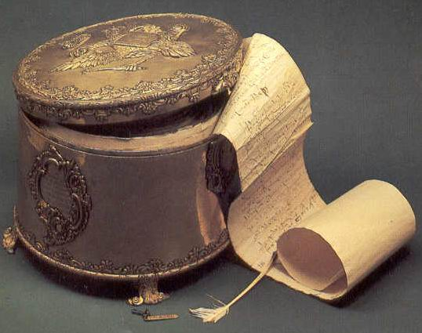

КУРСК
2013

ББК 79.3 (2 Рус – 4 Курск)
К 17

Вестник архивной службы Курской области. Информационно-методический бюллетень для архивных учреждений Курской области / под ред. В.Л. Богданова. – Курск, 2013. – 138 с.

Главный редактор: В.Л. Богданов – начальник архивного управления
Курской области

Редакционная коллегия: Л.Б. Карманова, М.В. Шишлова

Составитель: Шишлова М.В., канд.ист.наук

СОДЕРЖАНИЕ

Предисловие …………………………………………………………………..……….. 5

Страницы истории архивного дела

История создания архивной службы Курской области……. ……………………….. 6

Страницы истории муниципальных образований и предприятий
Курской области

Манухина Н.В. Архивные документы об истории Медвенского
района….……………………………………………………………………….............. 35

Прозорова Л.А. Поселок Солнцево: история, события факты ………………………39
Туинова О.Н. Из истории строительства атомной электростанции
в г. Курчатове …………………………………………………………………………. 42
Торубарова Н.А. ОАО «Курскрезинотехника» история создания
и перспективы развития …………………………………..………………………… 44

Информации и сообщения

Круглый стол, посвященный 110-летию образования архивной службы Курской области на тему: «Из истории развития архивного дела
в Курской области»

Шишлова М.В. Роль Курского Губернатора Н.Н. Гордеева
в создании губернской ученой архивной комиссии.……………………………….. 48
Ласочко Л.С. Деятельность Курской губернской ученой архивной
комиссии (по документам ОКУ «Госархив Курской области)……………………. 50
Воротилина Н.Г. Межархивное сотрудничество в ЦЧО …………………………... 52
Хромых Л.Б. Из истории формирования Архивного фонда
Белгородской области ………………………………………………………………….55
Пахомов С.А. Деятельность Курской губернской ученой архивной
комиссии по созданию историко-археологического
и кустарного музея ……………………………………………………………………..57
Стародубцев Г.Ю. Археологические исследования Курской
губернской ученой архивной комиссии ………………………………………………58

Круглый стол, посвященный 70-летию освобождения Курской области
от немецко-фашистских захватчиков на тему: «Великая Отечественная война в дневниках, воспоминаниях, народной памяти»

Коровин В.В. История партизанской борьбы на территории Курской
области (по материалам ОКУ «Госархив курской области»
и ОКУ «ГАОПИ Курской области») …………………………………………………. 61
Боев А. Великая Отечественная война 1941-1945 гг. глазами очевидцев
(по письмам с фронта музея Боевой славы) ………………………………..................66

Позднякова Е. Помним, любим, гордимся (о Новикове П.Г., кавалере
Ордена Александра Невского, участнике Великой Отечественной войны
1941-1945 гг.) ……………………………………………………………..…..................68

Тимощенко Л.П. Война болью в сердце моем отзовется (об участии

П.И. Тимощенко в Курской битве и создании авторского проекта

по патриотическому воспитанию молодого поколения)…………………………..….71
Бачурина А.И. О письмах с фронта (по документам личного
происхождения архивного отдела Администрации
Дмитриевского района) ………………………………………………………................74

Круглый стол, посвященный 45-летию образования поселка Конышевка Конышевского района Курской области

Челенков С.Н. История образования п. Конышевка ………………………………….76
Епишева Л.М. Архивные документы об истории поселка …………………………...79
Румянцева О.В. Третий сельский областной спортивный фестиваль................…….80
Румянцева Т. Любим, помним (о Шереметьеве Д.С., участнике
Великой Отечественной войны 1941-1945 гг.) ………………………………………..82

Из опыта работы архивистов

Громова И.А. Информационные мероприятия как эффективное
средство расширения круга пользователей архивных документов …………………85

Завалишин М.Н. Система организации архивного дела в
Государственном учреждении «Курское региональное
отделение Фонда социального страхования РФ» ……………………………………..88

Хроника событий

Конференции, семинары, конкурсы, круглые столы………………….........................96

Юбиляры архивной отрасли………………………………………………………….. 142

ПРЕДИСЛОВИЕ
В седьмой юбилейный выпуск информационно – методического бюллетеня «Вестник архивной службы Курской области», посвященный 110-летию образования архивной службы Курской области, вошли документальные материалы по истории развития архивного дела (из брошюры «Хранители памяти. Архивной службе Курской области 110 лет»), районов и предприятий города, а также документы, связанные с основными вопросами архивного дела на современном этапе.
Первый раздел посвящен истории зарождения, становления и формирования государственной архивной службы Курской области, а также архивной службе в современный период, деятельности архивного управления Курской области, подведомственных ему трех государственных архивов и муниципальных архивов Курской области.
В рубрике «Страницы истории муниципальных образований и предприятий Курской области» представлены статьи специалистов архивного дела, в которых содержатся сведения по истории Медвенского района, п. Солнцево Солнцевского района Курской области, строительстве Курчатовской АЭС и ОАО «Курскрезинотехника».
В рубрике «Информации и сообщения» помещены тексты выступлений на заседаниях круглых столов архивистов Курской, Воронежской и Белгородской областей; работников краеведческого и археологического музеев; преподавателей и обучающихся общеобразовательных школ города и районов области, посвященные 110-летию образования архивной службе Курской области (о роли курского губернатора Н.Н. Гордеева в создании губернской ученой архивной комиссии, о деятельности губернской ученой архивной комиссии по созданию архивной службы, историко-археологического и кустарного музея, археологических исследований); 70-летия освобождения Курской области от немецко-фашистских захватчиков (об истории партизанской борьбы на территории области, письмах с фронта, участниках и Героях курской битвы); 45-летию образования поселка Конышевка Конышевского района Курской области.
Практический интерес представляют статьи об информационных мероприятиях по популяризации документов Архивного фонда Курской области (И.А. Громовой) и о системе организации архивного дела в ведомственном архиве Государственного учреждения «Курское региональное отделение Фонда социального страхования РФ» (М.Н. Завалишина).
Раздел «Хроника событий» освещает все мероприятия, которые были организованы и проведены архивистами Курской области в государственных и муниципальных архивах Курской области в течение 2013 года.
Надеемся, что данные материалы окажут конкретную практическую помощь в работе архивистам муниципальных районов и городских округов, а также работникам делопроизводственных и архивных служб предприятий и организаций по основным направлениям их деятельности.

Редколлегия

СТРАНИЦЫ ИСТОРИИ
АРХИВНОГО ДЕЛА ______________________________________________
ИСТОРИЯ СОЗДАНИЯ АРХИВНОЙ СЛУЖБЫ
КУРСКОЙ ОБЛАСТИ

ЗАРОЖДЕНИЕ АРХИВНОЙ СЛУЖБЫ.
ПЕРВЫЕ ШАГИ (1903 - 1918 гг.)

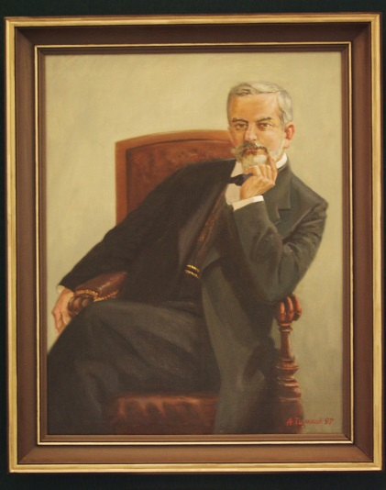
К началу XX века в России сложилась система ведомственных архивов из оконченных делопроизводством документов, но отсутствовала единая система управления архивным делом. В Курской губернии попытка создания единого учреждения, занимающегося сбором документов, принадлежала губернской ученой архивной комиссии, созданной 23 апреля (по новому стилю 6 мая) 1903 г. при непосредственной поддержке губернатора Николая Николаевича Гордеева. Ученая архивная комиссия, организованная на учредительном собрании 23 апреля (по новому стилю 6 мая) 1903 г., состоявшемся в доме губернатора на ул.Херсонской (сейчас ул.Дзержинского, 70), была единственным учреждением, выполняющим двойную функцию – с одной стороны общественного органа управления архивным делом, с другой – архивным учреждением, занятым проведением архивной реформы на территории губернии по хранению, учету и использованию документов ведомств в целях сохранения исторического достояния российской провинции, изучения местной истории, археологии и этнографии. Комиссия, учредителями которой являлись учитель женской гимназии А.А.Танков, чиновник по особым поручениям при Курском губернаторе Н.И.Златоверховников, а в число почетных членов входили директор Санкт-Петербургского археологического института Н.В.Покровский, управляющий Московским архивом Министерства юстиции Д.Я.Самоквасов, просуществовала до конца 1922 г.
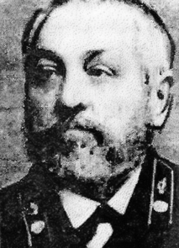
Танков А.А., учитель женской гимназии
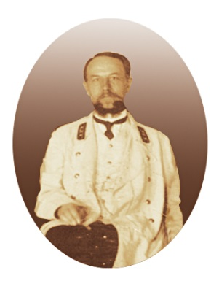

Златоверховников Н.И., чиновник по особым поручениям при Курском губернаторе

Важным итогом ее деятельности в первую очередь стало создание архивной службы в губернии и краеведческого музея, которые в дальнейшем стали научными и культурно-просветительными центрами губернии. Хотя ученая архивная комиссия являлась полуофициальным учреждением, права которого в работе с учреждениями были ограничены, но именно она постепенно определяла пути и методы работы по собиранию и описанию архивных дел, по обучению людей, занятых этой работой.
Несмотря на ограниченные права и стесненность материальных возможностей, архивная комиссия оставила след в сохранении ценных исторических документов и их использовании, и своей деятельностью положила начало организации государственной архивной службы в Курской губернии.

СТАНОВЛЕНИЕ И ФОРМИРОВАНИЕ
ГОСУДАРСТВЕННОЙ АРХИВНОЙ СЛУЖБЫ
КУРСКОЙ ОБЛАСТИ (1918-1991 гг.)

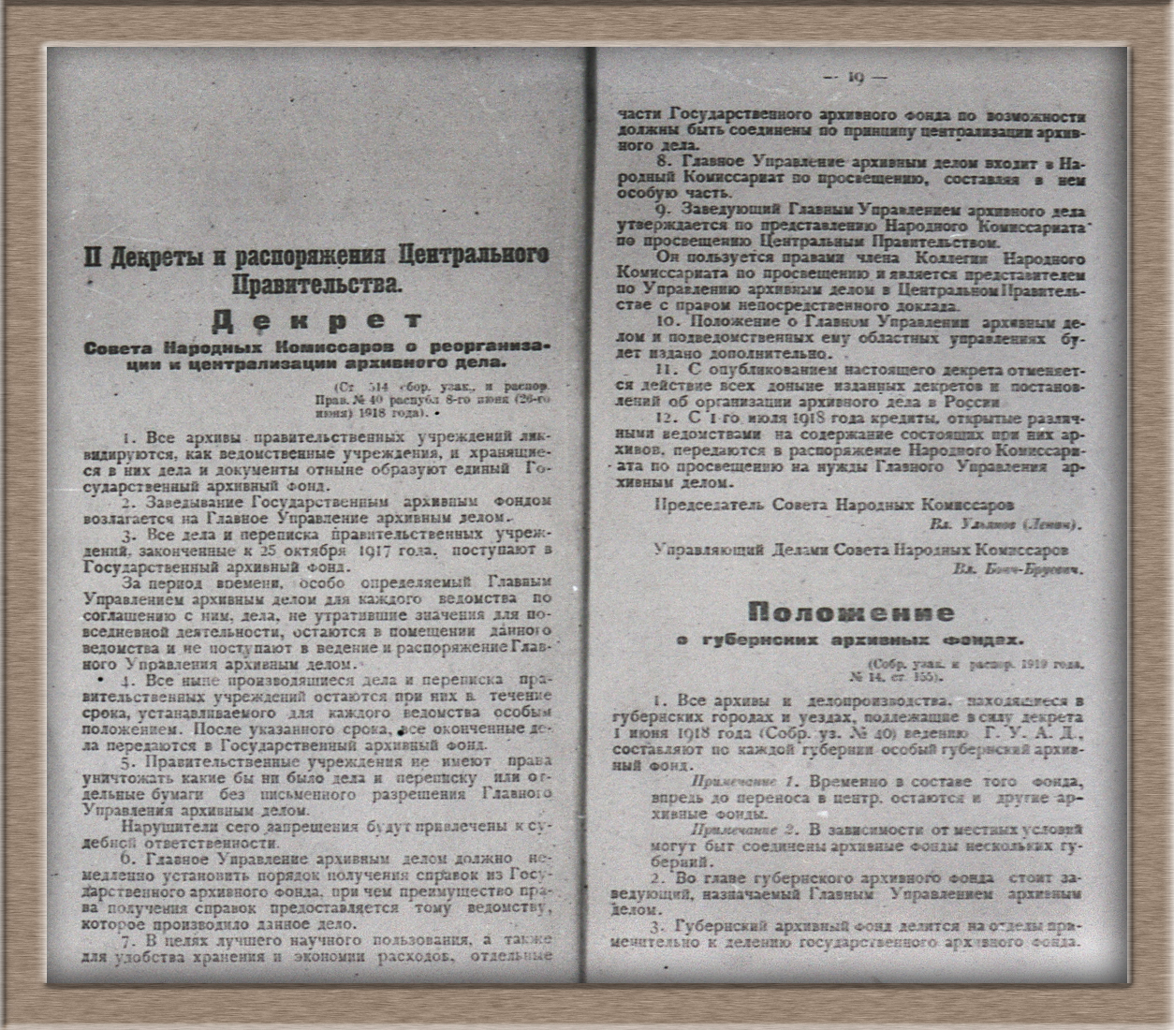
Впервые на государственном уровне признание существования архивов во главе с центральным органом управления архивным делом произошло благодаря Декрету СНК от 1 июня 1918 г. «О реорганизации и централизации архивного дела в РСФСР», согласно которому 15 сентября 1918 г. в Курской губернии была учреждена должность уполномоченного главного управления архивным делом, на которую был назначен Н.И.Златоверховников, одновременно являвшийся председателем Курской губернской ученой архивной комиссии. На первом этапе архивного строительства проводилась работа по обследованию ведомственных архивов и сохранению ценных для истории документов путем создания губернского исторического архива.
В первые годы Советской власти на местах трудно было четко разграничить функции управления архивным делом и практической деятельности по собиранию, хранению и использованию архивных документов. Поэтому после освобождения губернии от войск Деникина в феврале 1920 г. была создана должность уполномоченного и заведующего губернским архивом в одном лице. Декреты Совнаркома РСФСР о централизации архивного дела и губернских бюро послужили основой архивного строительства на принципах национализации документальных богатств и централизации архивного дела.
С изменением административно-территориального деления губернии неоднократно проводилась реорганизация архивной службы, менялась ее подчиненность. В январе 1922 г. вместо должности уполномоченного главного архивного управления был создан губернский архивный отдел (губархив) при Курском губисполкоме на правах отдела. По положению о губернских архивных бюро от 20 ноября 1922 г. губернский архивный отдел был переименован в бюро, в структуру которого, согласно Положению «Об организации Единого государственного архивного фонда РСФСР», утвержденному 3 февраля 1926 г. вошли:
- Курский губернский исторический архив, который размещался в здании Ильинской церкви, здесь находились дореволюционные фонды;
-Курский губернский архив Октябрьской революции и социалистического строительства, который находился в здании Воскресенской церкви с хранением фондов советского периода.
С 1926 г. начинает создаваться сеть уездных архивных бюро (Белгородский, Грайворонский, Курский, Льговский, Рыльский, Старо-Оскольский, Щигровский уезды), чуть позже (1929-1930 гг.) проводится работа по созданию районных архивов, предшественников сегодняшних муниципальных.
С 1928 г. начался прием документов в архивные бюро и обследование ведомственных учреждений по сохранности документов, на хранение начинают поступать фотодокументы, книги, а также документы церквей дореволюционного периода.
В связи с переходом страны на новое административно-территориальное деление в 1928 г., вместо ликвидированного губернского архивного бюро, созданы Курское и Льговское окружные архивные бюро с подчинением Архивному управлению Центральной Черноземной области (ЦЧО), которые в июле 1930 г. были реорганизованы в архивохранилище областного архивного бюро ЦЧО, а в ноябре преобразованы в Курское отделение областного архивного управления ЦЧО.
С образованием в 1934 г. Курской области наметилась значительная стабилизация в сфере архивного дела. Постановлением президиума Курского облисполкома от 1 июня 1934 г. было создано Курское областное архивное управление, находившееся в подчинении облисполкома. Губернский исторический архив и архив Октябрьской революции и социалистического строительства были переименованы в Курский областной исторический архив и Курский областной архив Октябрьской революции с подчинением Курскому областному архивному управлению.
Одновременно шел процесс создания районных архивов, и к 1936 г. архивы действовали в 45 из 92 районов Курской области.
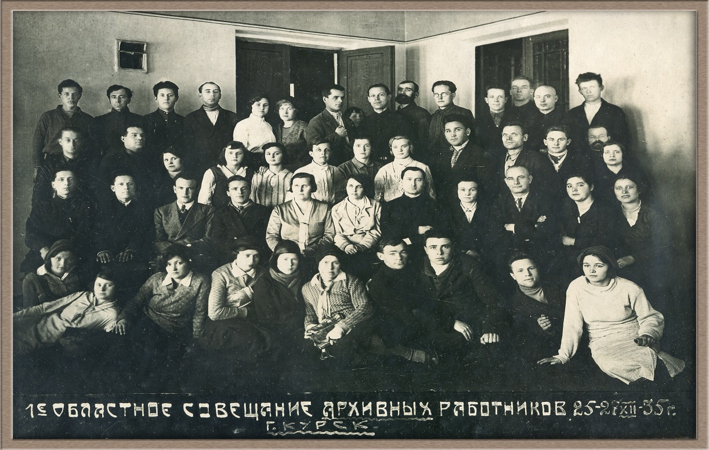

Участники 1-го областного совещания архивных работников. 1935 г.

На основе документов, собранных в свое время историко-партийным отделом Курского губернского комитета РКП(б), в 1935 году в Курской области был создан еще один архив – партийный. Архив, являясь структурным подразделением Курского обкома ВКП(б), размещался по месту нахождения обкома ВКП(б) на ул. Ленина, 83 (сегодня здесь располагается Управление Центрального банка РФ по Курской области), а позднее в здании Дома Советов, и комплектовался документами партийных, комсомольских органов и организаций, учебных заведений партии и комсомола.
В связи с передачей архивов в систему Наркомата внутренних дел СССР, в 1938 г. Курское архивное управление было переименовано в архивный отдел НКВД Курской области. С этого момента архивисты были поставлены в жесткие рамки не только при выборе направлений деятельности в архивной сфере, но и в исследовательской работе. С другой стороны, в это время была проделана колоссальная работа по организации государственного учета документов Архивного фонда. В эти годы большое внимание уделялось обеспечению сохранности документов на местах, документальной части делопроизводства и регулированию сроков хранения документов в зависимости от их практического и научно-исторического значения. Инспекторами архивного отдела осуществлялись систематические проверки по обследованию ведомственных и районных архивов с целью выявления нарушений в создании документопотоков и условиях их хранения. По результатам проверок составлялись донесения, рапорты, акты, предписания и, в случае выявления утраты документов, акты направлялись прокурору. С этого времени многие архивные фонды были засекречены.
По положению о Государственном архивном фонде, утвержденному Советом Министров СССР 29 марта 1941 г., Курский областной исторический архив и Курский областной архив Октябрьской революции были объединены в государственный архив Курской области, отметивший в марте 2011 г. свое 70-летие.
К началу Великой Отечественной войны архивная служба Курской области состояла из: органа управления архивным делом – архивного отдела; государственного архива Курской области; партийного архива, который был закрыт для исследователей; 66-и районных архивов; архивов действующих учреждений, организаций и предприятий.
Военный период 1941-1945гг. был непростым для курских архивов. В связи с угрозой оккупации документы, хранившиеся в государственном и партийном архивах Курской области, частично были эвакуированы в г. Уфу, г.Уральск (Казахстан). В оккупированном Курске государственный архив Курской области оставался действующим учреждением. Ущерб, нанесенный в военный период всей сети архивных учреждений Курской области, составил 65,9% довоенного количества фондов и свыше 80% документов и дел. Наибольший урон был нанесен районным и ведомственным архивам, которые практически полностью утратили документы за 1923-1941 гг. Все эвакуированные в восточные районы (Уфу, Уральск) архивные документы государственного и партийного архивов Курской области были полностью сохранены и, после освобождения Курской области от немецко-фашистской оккупации, возвращены в архивы. Государственный архив Курской области возобновил свою работу с 23 июня 1943 г., а с марта 1944 г. начали функционировать архивы (при районных отделах НКВД) в 66-и районах области. Вхождение в структуру НКВД сыграло положительную роль в поиске сохранившихся документов довоенного периода и периода немецкой оккупации, реэвакуации документов, и приведении в порядок документов, уцелевших в районных и ведомственных архивах.
1950-1960-е гг. стали временем поиска новых подходов к формированию Архивного фонда Курской области. Началась комплексная разработка системы научно-справочного аппарата к документам Архивного фонда, поменялись и принципы проведения экспертизы ценности документов. Основная задача заключалась теперь не в отборе документов на уничтожение, а в их отборе на вечное хранение, что не могло не отразиться на качестве Архивного фонда.
С выходом архивной службы из системы МВД и передачей в ведение Совета Министров СССР начался новый период развития архивного дела. Решением Курского облисполкома от 28 декабря 1961 г. № 614 вместо архивного отдела УМВД Курской области создан архивный отдел исполнительного комитета Курского областного Совета депутатов трудящихся, в подчинении которого находился государственный архив Курской области.
Передача архивных органов из системы МВД в ведение Совета Министров СССР, а также выход в 1962 г. «Основных правил работы государственных архивов» положительно сказались на комплектовании архивов области, которое теперь происходило в соответствии с указанием Главного архивного управления СССР о введении в действие примерных списков учреждений, организаций и предприятий, материалы которых подлежат и не подлежат приему в государственные архивы. В облгосархив и районные архивы впервые стали поступать документы личного происхождения. Особое внимание также было сконцентрировано на использовании архивных документов, их публикации.
К 1960 г. в Курской области при райисполкомах функционировало 28 районных архива, которые получили статус государственных, с переменным составом документов. В 1969 г. партийный архив разместился в новом специализированном здании по ул. Челюскинцев, 2. В 70-х гг. началось строительство здания для государственного архива Курской области, завершившееся в 1984 г. В 1984-1985 г. документы госархива Курской области были перемещены в новое здание по ул.Ленина,57, где разместился и архивный отдел.

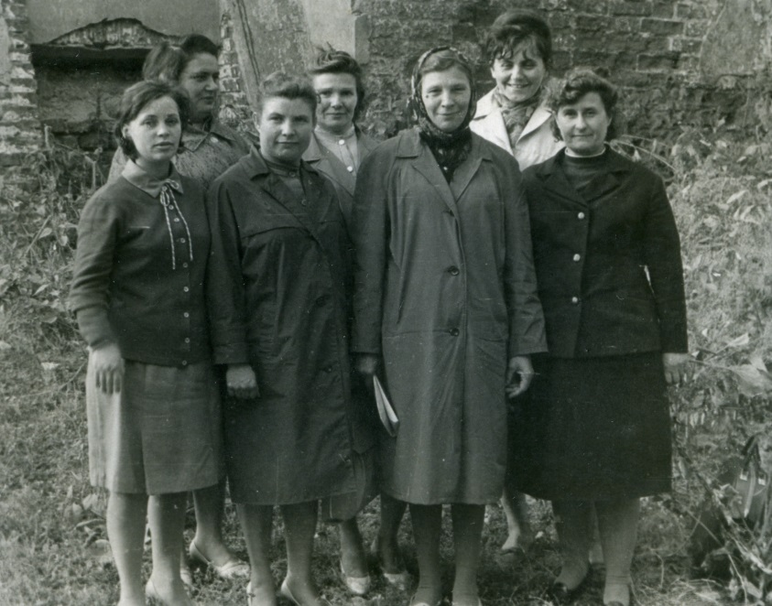
Участники семинара заведующих райархивами Курской области.
1966 г.

1970-1980 гг. характеризовались большой работой по оптимизации состава архивных фондов в процессе комплексной экспертизы ценности документов и уточнения источников комплектования архивов области. В этот период выявилась необходимость отбора в состав Архивного фонда фотодокументов, научно-технической документации, уделено должное внимание личным фондам.
Проведение систематической работы по рассекречиванию документов (с 1987 по 2000 г. рассекречено 330 фондов с общим количеством 11 796 дел) способствовало вовлечению этих дел в научный оборот, написанию ряда научных работ преподавателями, дипломных и курсовых работ студентами курских вузов.
С 1975 г. архивная служба Курской области становится базовым исследовательским центром по архивоведению, документоведению, обобщению и распространению передового опыта Зонального научно-методического совета (ЗНМС) архивных учреждений Центрального Черноземья, в который входили пять областей (Белгородская, Воронежская, Курская, Липецкая, Тамбовская). Опыт Курской области по реализации новых форм и методов в сфере повышения квалификации и профессионального мастерства архивистов был положительно воспринят архивными
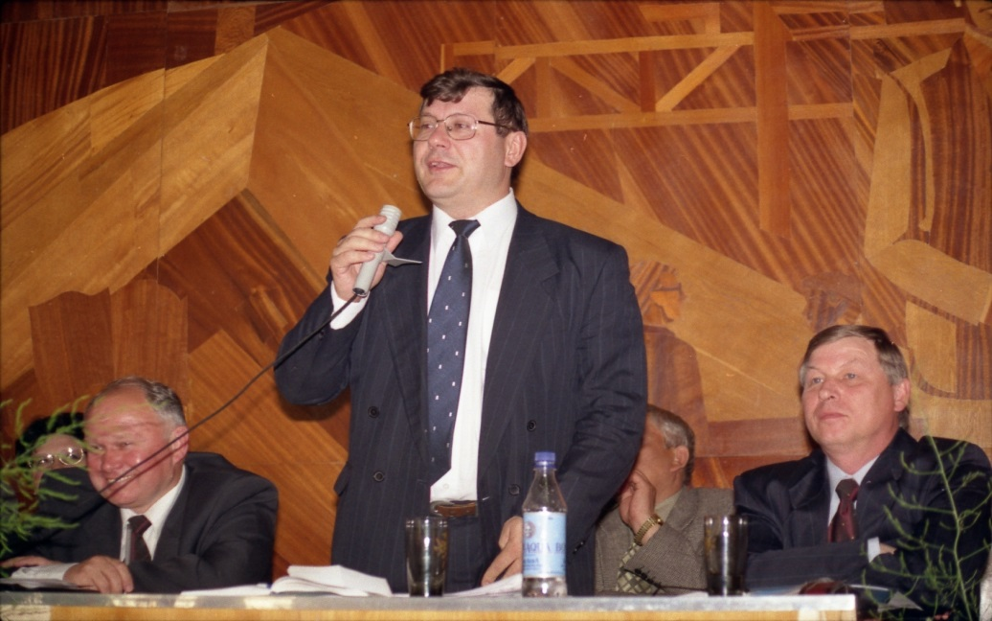

Выступление первого заместителя руководителя Росархива Артизова А.Н. на заседании научно-методического Совета архивных учреждений ЦЧО в г. Курске 24 мая 2001 г.

учреждениями Воронежа, Липецка, Орла, Республики Хакасия. С 2002 г. архивные учреждения Курской области стали входить в состав научно-методического совета архивных учреждений Центрального федерального округа РФ, включающего 18 областей.

АРХИВНАЯ СЛУЖБА КУРСКОЙ
ОБЛАСТИ В СОВРЕМЕННОЙ РОССИИ

Начавшиеся в 90-х годов ХХ в. демократические преобразования в Российской Федерации, вызвавшие необходимость реформирования архивной отрасли, направленной на реконструкцию всего Архивного фонда России, не могли не отразиться на архивном деле Курской области.
С принятием «Основ законодательства РФ об Архивном фонде Российской Федерации и архивах» (1993г.), Положения об Архивном фонде РФ (1994 г.), Курской областной Думой было утверждено «Положение об Архивном фонде Курской области и архивах».
Администрацией Курской области было издано ряд постановлений и распоряжений, направленных на реорганизацию управления архивной отраслью. Неоднократно менялось название руководящего архивного органа (архивный отдел администрации Курской области (1992 г.), архивное управление администрации Курской области (1997 г.), главное архивное управление Курской области (2001 г.), архивное управление Курской области (2006 г.).

С августа 1991 г., в соответствии с Указом Президента РСФСР «О партийных архивах», документы КПСС и ВЛКСМ были переданы на государственное хранение, а партийный архив был преобразован в архивохранилище фондов общественных организаций, которое на правах отдела вошло в структуру государственного архива Курской области. В январе 1998 г., в целях обеспечения сохранности архивных документов по истории общественно-политической жизни Курской области, архивохранилище фондов общественных организаций было преобразовано в Центр документации новейшей истории Курской области с правом юридического лица и комплектованием документов политических партий, общественных организаций и молодежных движений (с 10 июня 2003 г. – государственный архив общественно-политической истории Курской области).
Важным этапом в развитии архивной службы Курской области стала реорганизация в районах объединенных межведомственных архивов по личному составу в архивы документов по личному составу в структуре администраций районов, а затем преобразование в 1993 г. районных государственных архивов в архивные отделы администраций районов с передачей им штатной численности архивов документов по личному составу. В 1993 г. в архивной отрасли Курской области появились два новых городских архива – архивный отдел администрации г. Курчатова и архивный отдел документов по личному составу администрации г. Курска. Постановлением Губернатора Курской области от 31 января 2000 г. архивные отделы администраций 28-и районов области и 2-х городов (г. Курск, г. Курчатов) были переименованы в архивные отделы администраций исполнительной государственной власти районов.
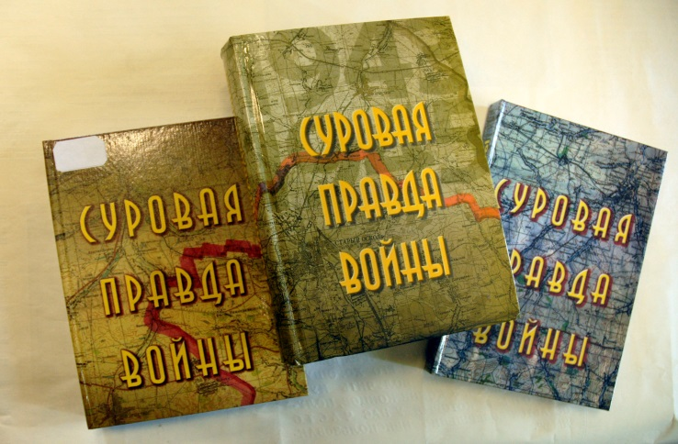
В 90-е гг., несмотря на кардинальные изменения в социально-экономической сфере, носившие зачастую кризисный характер, количественный состав источников комплектования архивов Курской области увеличился почти вдвое. Наиболее интенсивно работа по пересмотру списков источников комплектования архивов проводилась в первой половине 90-х гг. Переход к рыночным отношениям повлек за собой перестройку государственных и производственных структур, реорганизацию или ликвидацию учреждений и предприятий, образование новых структур. В источники комплектования были включены организации муниципального уровня, негосударственные структуры, а также вновь образованные общественные объединения и политические партии.
Демократизация доступа к архивным документам, их рассекречивание, возрождение краеведения - все это вызвало значительный рост числа исследователей в читальном зале государственного архива Курской области и в архивных отделах районов области. Активизировалась работа по использованию документов в средствах массовой информации, пропаганде архивного дела и всестороннему использованию документов. В 2002-2003 гг. организованы совместные циклы передач в СМИ: «История Курской области в указах русских правителей» на телеканале «ТАКТ»; телепередачи «Живые голоса истории» и «Архив – дело государственное», радиопередачи «Встречи с историей» на канале ГТРК «Курск», информационно «открывшие» архивы для курян. Рассекречивание документов и демократизация общественно-политической жизни в стране расширили возможности публикации, но отсутствие финансовых и материальных ресурсов у архивов в 90-х гг. препятствовало реализации этих возможностей. Издательская деятельность получила новый толчок 2000-2003гг., когда были изданы сборник документов «Суровая правда войны» Часть 1 (2002 г.), и 2 первых выпуска сборника статей «События и люди в документах курских архивов».
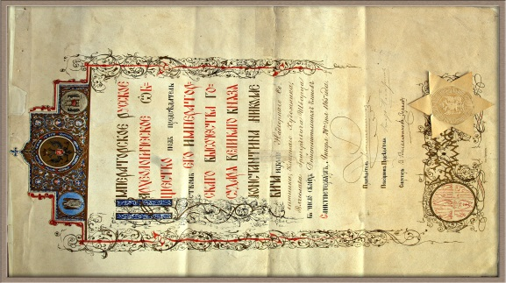
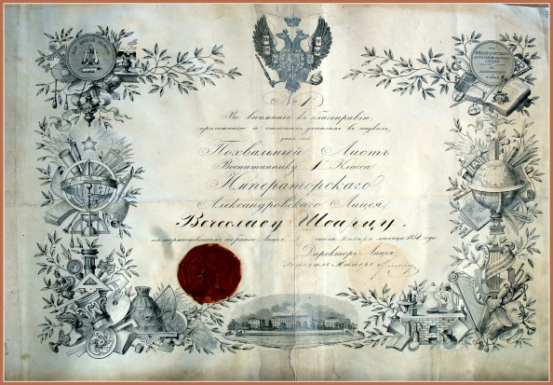
В 2001 г. архивным управлением совместно с подведомственными ему архивными учреждениями была начата работа по выявлению документов для включения их в Государственный реестр уникальных документов Архивного фонда РФ, а с 2003 началась работа по созданию регионального реестра уникальных документов АФ Курской области (РУДАФ). На 01 января 2013 г. в Государственный реестр уникальных документов АФ Российской Федерации включено 5 документов, в РУДАФ – 74.
Наличие отраслевой системы законодательства позволило четко определить роль и место архивной службы области в системе органов государственного управления, достаточно успешно осуществлять функции координации и контроля за состоянием сохранности архивных документов и делопроизводства в организациях различных отраслевых систем и форм собственности. Дальнейшее развитие нормативная база отрасли получила в 2004-2005 гг., после принятия Федерального закона «Об архивном деле в Российской Федерации» № 125-ФЗ и Закона Курской области «Об архивном деле в Курской области» № 97-ЗКО.
К 2007 г. завершился процесс разграничения полномочий между архивным управлением Курской области и архивными органами муниципальных образований. Архивному управлению области пришлось перестраивать взаимоотношения с органами местного самоуправления и переходить от обязательных для исполнения указаний к рекомендациям. Сохранились и традиционные формы взаимосвязи, особенно в сфере обеспечения сохранности архивных коллекций.
Законом Курской области «О наделении органов местного самоуправления муниципальных образований Курской области государственными полномочиями Курской области в сфере архивного дела» № 98-ЗКО органам местного самоуправления районов области были делегированы полномочия по хранению, комплектованию, учету и использованию документов, относящихся к государственной собственности с выделением финансовых ассигнований (субвенций).
Это система кураторства, комплексные и тематические проверки, регулярное рассмотрение на коллегиях архивного управления вопросов, касающихся обеспечения сохранности документов Архивного фонда, находящихся в муниципальных архивах. Начался процесс расширения сети архивных учреждений.
В целях сохранения документов по личному составу ликвидированных организаций и последующего использования документов для социально-правовой защиты граждан, в 2005 г. было создано областное государственное архивное учреждение «Государственный архив документов по личному составу Курской области» (ОГАУ «ГАДЛС Курской области»). В течение 2008-2009 гг. создаются муниципальные архивы в городских округах г.Льгов и г.Железногорск, в 2011 г., в результате реорганизации архивного отдела администрации г.Льгова, создано муниципальное казенное учреждение «Архив города Льгова Курской области».
В соответствии с Федеральным законом от 08.05.2010 № 83-ФЗ был проведен комплекс правовых и организационных мероприятий, в результате которых в 2011 г. государственные архивы Курской области получили статус казенных учреждений.
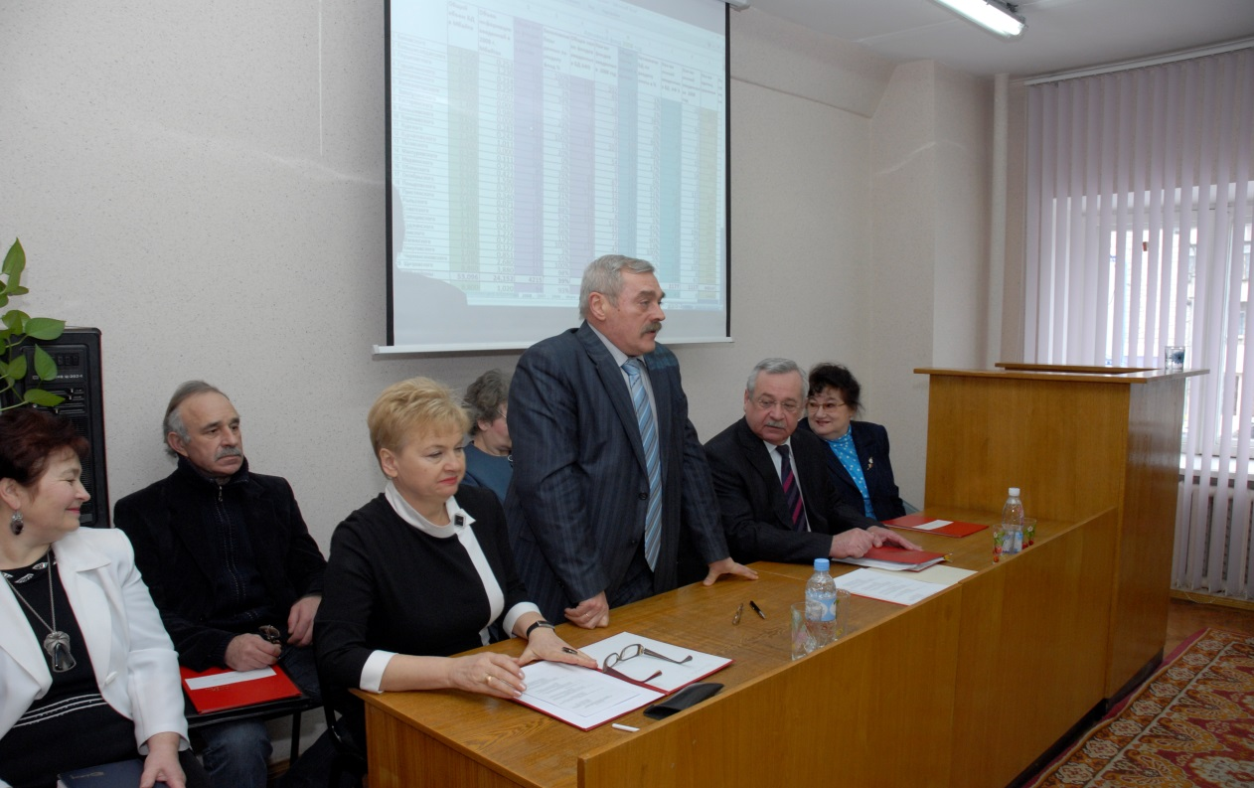

Президиум коллегии архивного управления Курской области. 2006 г.

В этот же период, в подведомственных архивному управлению Курской области учреждениях осуществляется переход к новой системе оплаты труда.
Благодаря принятию и реализации областных целевых программ «Сохранение и развитие архивного дела в Курской области» и «Энергосбережение и повышение энергетической эффективности в Курской области на 2010-2015 годы» осуществляются мероприятия по повышению безопасности архивных фондов, укреплению и модернизации материально-технической базы государственных архивов Курской области. При проведении программных мероприятий удалось: оснастить архивные учреждения техническим оборудованием, в том числе позволяющим соблюдать нормативные режимы хранения документов; принять в эксплуатацию новые системы вентиляции и кондиционирования, охранной и пожарной сигнализаций. Наблюдаются позитивные изменения в материально-техническом оснащении и муниципальных архивов. Положительную роль в этом играют субвенции, выделяемые из бюджета области в муниципальные бюджеты, и компенсирующие их расходы на осуществление отдельных государственных полномочий в области архивного дела, а также принимаемые районные целевые программы.
В рамках реализации Стратегии развития информационного общества в РФ, утвержденной Президентом России в 2008 г., архивы Курской области начали работу по переводу архивных справочников и документов в электронный вид в целях формирования баз данных и обеспечения пользователей возможностями удаленного доступа к информационным ресурсам. Благодаря принятию областной целевой программы «Сохранение и развитие архивного дела в Курской области на 2011-2015 годы» было приобретено современное сканирующее оборудование для ОКУ «Госархив Курской области» и разработана автоматизированная информационная система по документам Архивного фонда Курской области и иным архивным документам.
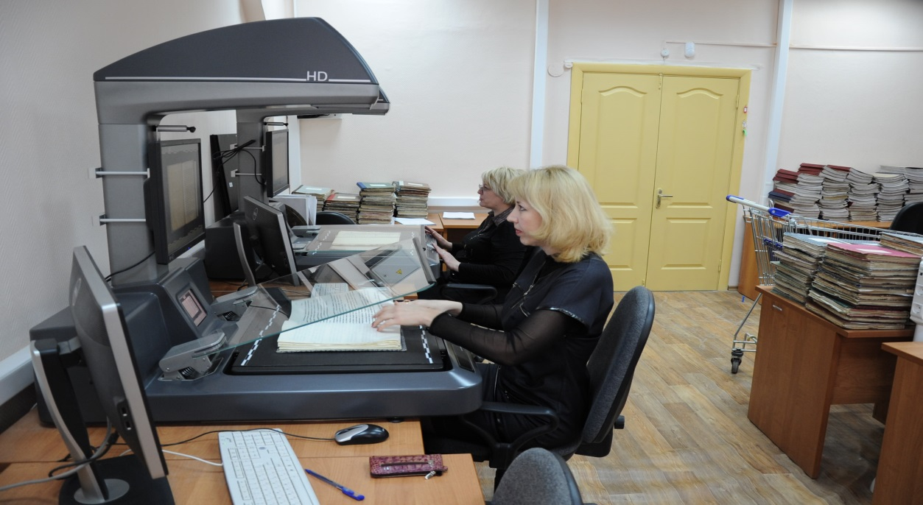

Отдел автоматизированных архивных технологий ОКУ «Госархив Курской области».
2013 г.

Архивная отрасль, располагающая информационными ресурсами, востребованными не только органами власти при решении ими управленческих задач, но и гражданами, не осталась в стороне от административной реформы.
Сегодня за архивным управлением Курской области закреплены 4 государственные услуги, на которые утверждены административные регламенты по: обеспечению исполнения запросов российских и иностранных граждан; организации информационного обеспечения граждан и юридических лиц на основе документов Архивного фонда Курской области и других архивных документов; согласованию инструкций по делопроизводству, номенклатур дел, положений об архивах и экспертных комиссиях организаций; согласованию номенклатур совершенно секретных и секретных дел, утверждение описей дел секретного делопроизводства, представленных юридическими лицами.
В целях популяризации и пропаганды архивных документов сотрудниками архивной службы организуется деятельность по эффективному использованию архивных документов. Только за последние годы были опубликованы такие документальные издания, как «Суровая правда войны. Курская область в годы Великой Отечественной войны 1941-1945 гг. по документам архивов» в трех частях, «Память, ты для сердца свята... Деятельность комсомольских и молодежных организаций Курской области по героико-патриотическому воспитанию в 50-90 годы XX века», «Из истории храмов Курской епархии», «Курской области - 75. События, факты, люди», «Поклонимся великим тем годам... Курская область. Хроника военных лет» и др. Ежегодно издается сборник «События и люди в документах курских архивов».
Документальное богатство архивов Курской области подробно характеризуется и в путеводителях. В 2004 г. вышел Путеводитель государственного архива общественно-политической истории Курской области - первое научно-справочное издание, дающее представление о структуре, составе и содержании фондов, хранящихся в архиве, ранее не доступных для широкой общественности. В 2005 г. была завершена работа над Путеводителем государственного архива Курской области, содержащим сведения о фондах с 1625 по 1991гг. и их характеристики, информацию о составе научно-справочной библиотеки и фотодокументах.
Одной из самых трудоемких, но и самых популярных, является выставочная деятельность архивных учреждений Курской области. Ежегодно государственными и муниципальными архивами проводится от 50 до 70 выставок, приуроченных к памятным и юбилейным датам. В 2012-2013 гг. государственные архивы Курской области начали работу по формированию интернет-выставок, которые, безусловно, благодаря возможности их просмотра в сети Интернет, увеличат количество посетителей официального сайта архивного управления и подведомственных ему архивных учреждений «Архивы Курской области».
Архивы Курской области – это не только хранилища первоисточников документального наследия. Это еще и люди, замечательные специалисты, которые были и остаются верным и архивному делу, среди них Л.С.Ласочко, И.П.Ковалевская, Е.В.Красноухова, Т.В.Михайлова, О.Г. Почепцова, чей многолетний труд, огромный опыт и профессионализм, любовь к архивным источникам снискали заслуженный авторитет и уважение коллег.
Нельзя не сказать и о наших ветеранах, которые не один десяток лет отдали архивной службе, делали все возможное для пополнения, бережного хранения и активного использования архивных документов, а сейчас находятся на заслуженном отдыхе, к их числу относятся М.М.Литвинова, А.С.Травина, А.И.Вождаева, Н.А.Чвертко, В.Г.Кудрявцева, И.В.Токмакова и др. В последние годы наметился приток в архивную отрасль перспективного молодого поколения архивистов, которому наши ветераны отдают все свои знания и бесценный профессиональный опыт.
Роль архивов в информационном обеспечении общества и уровень работы в целом зависят от внимания органов власти к проблемам архивного дела. Надеемся, что принятие государственной программы «Развитие архивного дела в Курской области» будет способствовать дальнейшему поступательному движению архивной отрасли нашего региона.

АРХИВНОЕ УПРАВЛЕНИЕ
КУРСКОЙ ОБЛАСТИ

Архивное управление Курской области, в соответствии с положением, утвержденным постановлением Губернатора Курской области 07 октября 2010 г., является уполномоченным органом исполнительной власти в сфере архивного дела на территории Курской области и осуществляет государственное управление архивным делом в Курской области.

Коллектив архивного управления Курской области. 2013 г.

Архивное управление контролирует и координирует деятельность архивных учреждений Курской области, среди которых:
3 государственных архива, находящихся в непосредственном подчинении: ОКУ «Государственный архив Курской области», ОКУ «Государственный архив общественно-политической истории Курской области», ОКУ «Государственный архив документов по личному составу Курской области»;
32 муниципальных архива Курской области (архивы в 28 муниципальных районах и 4 городских округах (г. Железногорск, г. Курск, г. Курчатов, г. Льгов);
1215 архивов организаций - источников комплектования государственных и муниципальных архивов Курской области.
Архивное управление Курской области входит в систему Федерального архивного агентства и подчиняется заместителю Губернатора Курской области – председателю комитета информации и печати Курской области.
Штатная численность архивного управления составляет 11 человек. В структуру архивного управления Курской области входят отделы:
методического руководства за работой государственных, муниципальных и отраслевых архивов;
организации и координации деятельности архивных учреждений и архивов организаций;
бюджетного планирования и программного обеспечения.
Отдел методического руководства за работой государственных, муниципальных и отраслевых архивов осуществляет разработку и реализацию областных целевых программ сохранения и развития архивного дела; организует информационное обеспечение граждан, работу коллегии, научного совета, ЭПК архивуправления; организует и координирует научно-исследовательскую и методическую работу государственных архивов по вопросам архивоведения, документоведения и археографии, а также разрабатывает инструкции и методические пособия по данным вопросам; ведет реестр уникальных документов Курской области, государственный учет документов Архивного фонда Курской области; оказывает методическую помощь муниципальным архивам Курской области по хранению, комплектованию, учету и использованию архивных документов; взаимодействует с органами местного самоуправления муниципальных образований области по вопросам развития и совершенствования системы делопроизводства и архивного дела; организует проведение научно-практических конференций, совещаний, семинаров, конкурсов по архивному делу и организации делопроизводства, областного конкурса профессионального мастерства и др.
Отдел по организации и координации деятельности архивных учреждений и архивов организаций разрабатывает проекты законодательных и нормативных правовых актов по вопросам развития архивного дела, обеспечивает работу Межведомственной экспертной комиссии при Губернаторе Курской области по рассекречиванию документов КПСС; рассматривает документы совершенно секретных и секретных дел; организует работу с кадровым резервом, аттестацию работников архивного управления и государственных архивов, мобилизационную подготовку работников, включая разработку мобилизационных планов; ведет реестр государственных гражданских служащих и др.
Отдел бюджетного планирования и программного обеспечения исполняет функции государственного заказчика на поставки товаров, выполнение работ, оказание услуг для государственных нужд в сфере архивного дела; реализует в отношении государственных архивов функции распорядителя бюджетных; организует и ведет бухгалтерский учет исполнения бюджетной сметы, составляет бухгалтерскую и статистическую отчетность по вопросам финансово-экономической и хозяйственной деятельности и др.
При архивном управлении действуют коллегиальные и совещательные органы.
Коллегия (создана в 1982 г.). Положение о коллегии, численный состав ее утверждаются постановлением Губернатора Курской области.
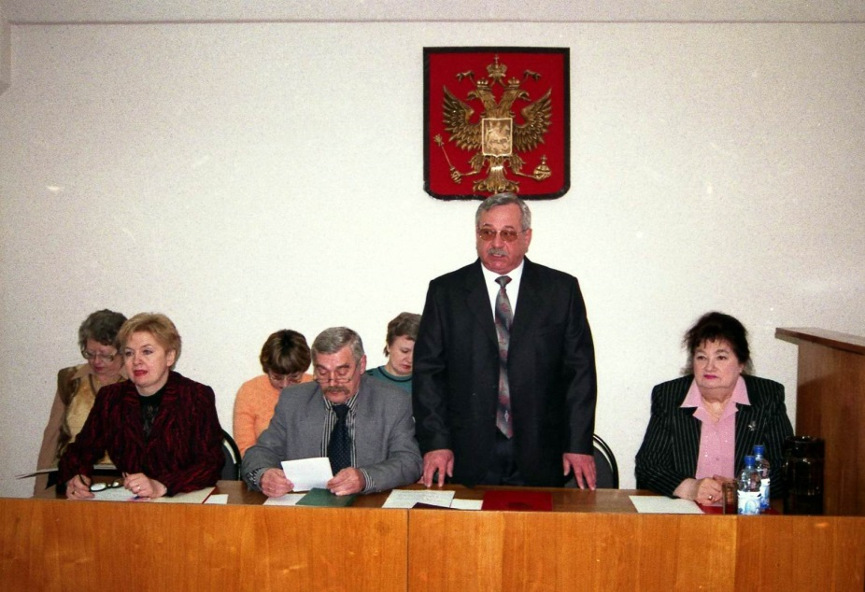
Коллегия образована в составе начальника, его заместителя, специалистов архивного управления, представителей органов и организаций-источников комплектования государственных и муниципальных архивов Курской области. Заседания коллегии проводятся не реже одного раза в полугодие. На заседаниях коллегии рассматриваются вопросы о состоянии и развитии архивного дела в Курской области; вырабатываются согласованные решения (рекомендации, предложения), направленные на эффективное проведение государственной политики в сфере архивного дела в Курской области; реализацию областных целевых программ сохранения и развития архивного дела; организацию, обеспечение, формирование, сохранность и всестороннее использование документов Архивного фонда Курской области; ведение централизованного государственного учета документов Архивного фонда РФ на территории Курской области; взаимодействие с органами местного самоуправления муниципальных образований Курской области в сфере развития и совершенствования системы делопроизводства и архивного дела, оказания им содействия в организации управления архивным делом и др.
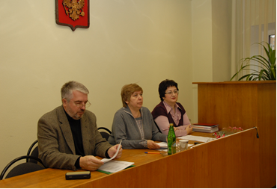
Научный совет (существовал с 1966 г. по 1999 г., возобновил деятельность с 2001 г.). Положение о научном совете и ее состав утверждаются распоряжением Губернатора Курской области. Научный совет организует свою работу не реже одного раза в год. Возглавляет научный совет начальник архивного управления.
Научный совет рассматривает и проводит оценку итогов научно-исследовательской работы государственных архивов Курской области в области архивоведения, документоведения, археографии, истории; оказывает содействие в подготовке и проведении конференций, «круглых столов», тематических и экспозиционных выставок документов, сборников документов и других совместных проектов с высшими учебными заведениями, научными учреждениями и учреждениями культуры, посвященных памятным и знаменательным датам Курской области; рассматривает вопросы по активизации научной работы в области обеспечения сохранности и использования документов Архивного фонда Курской области, расширения доступа к ним, совершенствования научно-справочного аппарата к документам; осуществляет экспертную оценку документов Архивного фонда, предлагаемых к включению в реестр уникальных документов Архивного фонда Курской области и Государственный реестр уникальных документов Архивного фонда РФ.
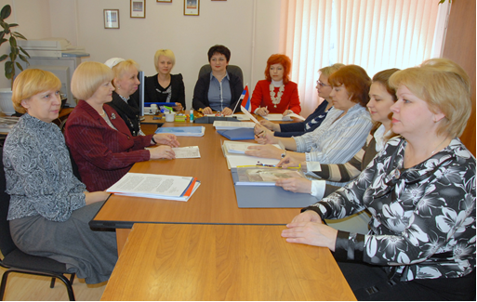
Экспертно-проверочная комиссия (создана в 1971 г., ранее – экспертно-проверочная и методическая комиссия). Положение об ЭПК и состав ее членов утверждается приказом начальника архивного управления Курской области.
На заседаниях ЭПК архивного управления рассматриваются вопросы, связанные с экспертизой ценности документов и включением их в состав Архивного фонда Курской области; определением организаций-источников комплектования государственных и муниципальных архивов Курской области; включением в состав Архивного фонда Курской области конкретных документов; решением: о формировании и оптимизации состава документов Архивного фонда, определении в составе Архивного фонда Курской области уникальных и особо ценных документов, о включении организаций и граждан в списки источников комплектования государственных и муниципальных архивов или их исключении; о согласовании проектов методических разработок по вопросам делопроизводства, экспертизы ценности документов, подготовленных государственными, муниципальными архивами и организациями-источниками комплектования; списков организаций-источников комплектования государственных и муниципальных архивов; положений об ЭК, архивах, инструкций по делопроизводству, номенклатур дел, подготовленных ведомственными архивами; описей по личному составу организаций-источников комплектования; актов описания архивных документов, переработки описей, составленных государственными и муниципальными архивами; об утверждении описей особо ценных дел, управленческой документации, научно-технической, документов личного происхождения, фотодокументов и др.
С 2005 г. в Курской области действуют разработанные архивным управлением и принятые Курской областной Думой основополагающие законы: «Об архивном деле в Курской области» от 21.12.2005 № 97-ЗКО, регулирующий сегодня отношения в сфере архивного дела на территории Курской области; «О наделении органов местного самоуправления муниципальных образований Курской области отдельными государственными полномочиями Курской области в сфере архивного дела» от 21.12.2005 № 98-ЗКО, с реализацией которого муниципальные образования районов и городских округов получают финансовые отчисления из областного бюджета в виде субвенций на содержание документов государственной собственности, которые находятся в муниципальных архивах.
Одной из основных задач архивных учреждений Курской области является пропаганда архивных документов по патриотическому воспитанию граждан. С этой целью архивное управление Курской области, совместно с государственными и муниципальными архивами, организует мероприятия, направленные на повышение патриотического воспитания подрастающего поколения и интереса к истории Отечества и Курского края. За последние годы были проведены:
- историко-архивная экспедиция учащейся молодежи и школьников Курской области «Сохраним историю древнего Курского края», посвященная 60-летию Победы в Великой Отечественной войне, в которой приняли участие более 60 школ и учреждений дополнительного образования Курской области. Благодаря конкурсу в районные архивы поступили сотни фотографий, газет, листовок военных лет, писем с фронта; красноармейские книжки, удостоверения к медалям и другие документы. В рамках экспедиции состоялись экскурсии учащейся молодежи и школьников по местам боевой славы Курской области, встречи с участниками Великой Отечественной войны, семьями погибших воинов. На завершающем этапе экспедиции были организованы выставки архивных документов, фотодокументов, выявленные в ходе поисковой работы ее участниками;
- конкурсы на лучшую архивно-краеведческую лекцию под названием «Моя малая Родина» и лучшую газетную (журнальную) статью, проходивших под девизом «Над каждым сердцем есть своя звезда!.. Моя звезда горит над курским полем», среди участников которых – начальники архивных отделов, директора и научные сотрудники районных краеведческих музеев и библиотек, учителя истории и учащиеся общеобразовательных школ районов, студенты учреждений начального и среднего профессионального образования. Всего было представлено около 60 материалов, 50 газетных статей и 7 лекций;
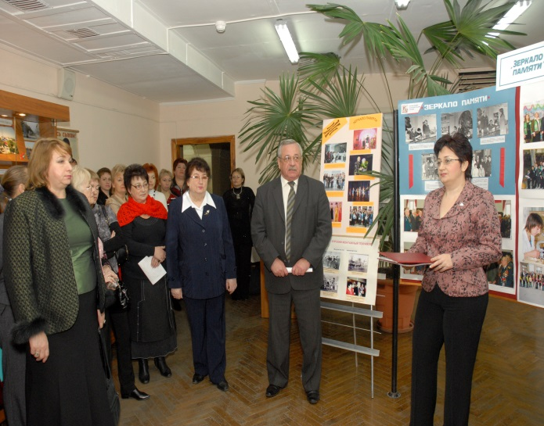
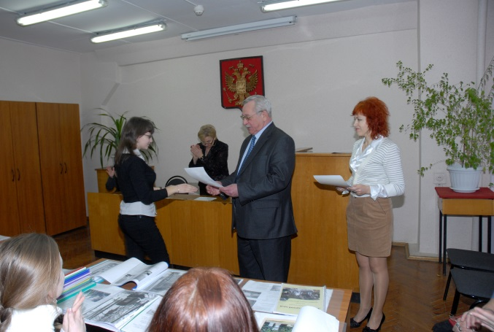
- конкурс на лучшее сочинение «Любимый Курский край», на который было представлено 80 сочинений работников государственных архивов Курской области, муниципальных служащих районов Курской области, учителей и учащихся школ Курской области, студентов вузов и средних специальных заведений, работников библиотек и простых граждан, интересующихся историей родного края. Самая большая категория участников – это учащиеся школ Курской области от 5 до 10 классов, представивших 68 работ;
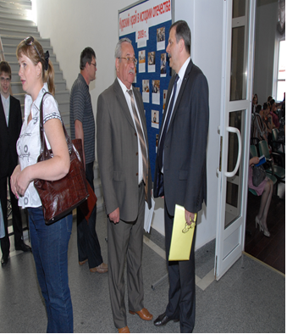
- фотоконкурсы «В объективе – люди», «Великая победа: прошлое и настоящее», «Ведомственные архивы. Из прошлого в настоящее», организованные среди учреждений и предприятий-источников комплектования государственного архива Курской области;
- областная научно-практическая конференция «Курский край в истории Отечества» (2004/2009/2012 гг.) с привлечением историков, архивистов, культурологов, музейных работников, краеведов, студентов и аспирантов курских вузов, учащихся школ и гимназий;
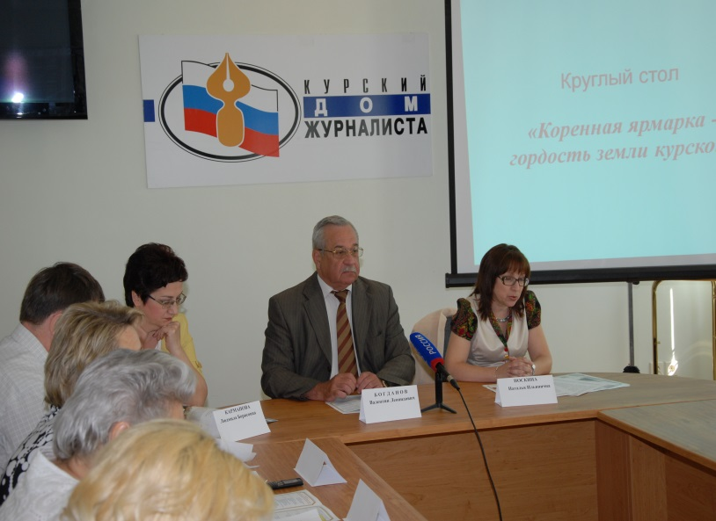
- «круглые столы», прошедшие в Доме журналиста, в рамках празднования Года российской истории, и посвященные Коренной ярмарке, освобождению Курской области от немецко-фашистских оккупантов;

Дом журналиста, 2012 г.

- «круглые столы», посвященные юбилейным и памятным датам в Глушковском, Золотухинском, Рыльском, Суджанском, Солнцевском и Тимском районах.
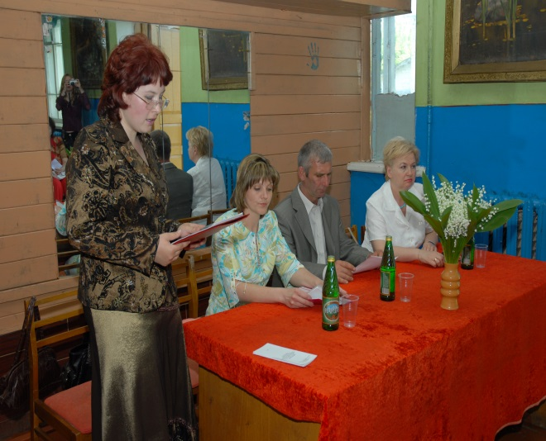
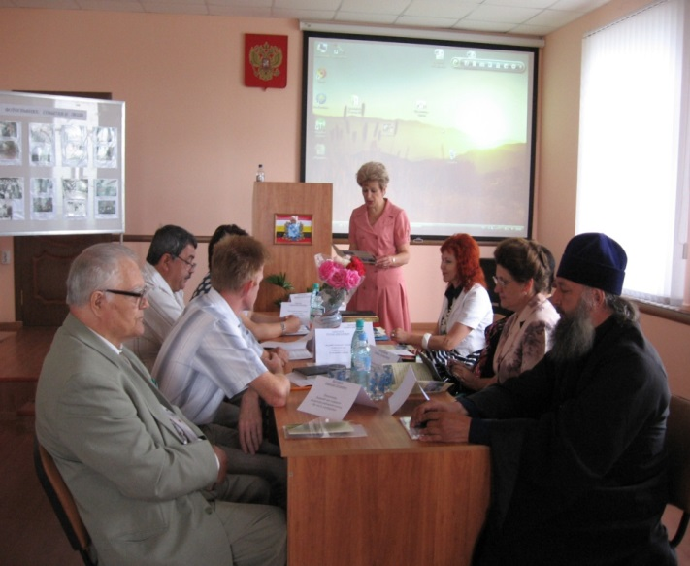

с. Карыж Глушковского района

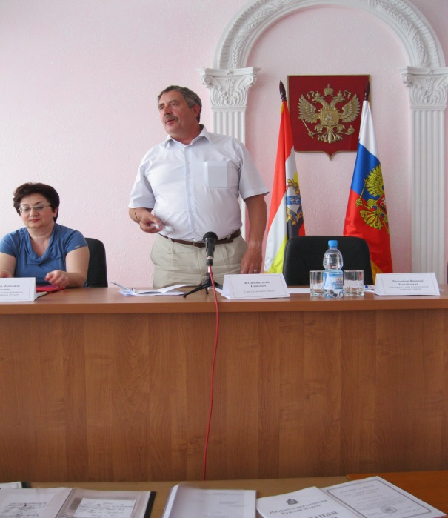
п. Солнцево, 2012 г.

г. Суджа, 2012 г.

Архивным управлением ежегодно проводятся обучающие семинары с работниками государственных и муниципальных архивов по вопросам исполнения и оформления социально-правовых запросов юридических лиц и граждан, упорядочения документов. Традиционными стали семинары, проводимые с работниками структурных подразделений Отделения Пенсионного фонда РФ по Курской области, управления Судебного департамента в Курской области, руководителями районных органов ЗАГС и начальниками архивных отделов муниципальных районов и городских округов Курской области по вопросам организации и проведения работы по экспертизе ценности документов, в том числе на стадии делопроизводства, описанию документов, а также организации исполнения запросов граждан.

ОКУ «ГОСУДАРСТВЕННЫЙ АРХИВ КУРСКОЙ
ОБЛАСТИ»

Областное казённое учреждение «Госархив Курской области» является крупнейшим архивохранилищем Курской области, в котором сосредоточено более 1 млн. 200 тыс. документов, содержащих информацию об общественно-политической, социально-экономической и культурной жизни, народонаселении, административно-территориальном устройстве Курского края начиная с ХVII века по настоящее время.
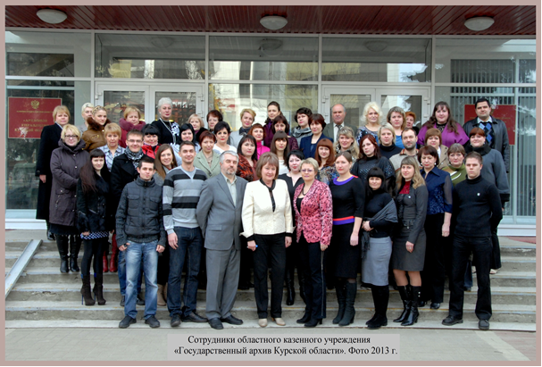

К наиболее древним актам относятся: писцовые книги Курского, Обоянского, Рыльского, Сторооскольского уездов (1684-1685 гг.), разборные книги корочанцев, обоянцев и служилых людей г. Курска (1679-1680, 1689 гг.), ревизские сказки первой (1719 г.) и второй (1743 г.) переписей мужского податного населения г. Курска и Курского уезда (на тот период в него входили территории позднее образованных Курского, Фатежского уездов и часть территории Тимского и Щигровского уездов) и третьей (1761 г.) переписи всего населения по городам и уездам бывшей Белгородской губернии. В них перечислены члены семей помещиков (1719 г.), помещичьих крестьян, лиц духовного звания (по церквам), однодворцев, купцов (1761 г.) мещан и малороссиян. В ревизских сказках и метрических книгах конца XVIII – начала ХХ веков имеются записи о семье актера М.С. Щепкина, астронома Ф.А. Семенова, композитора Г.В Свиридова, советского партийного и государственного деятеля Н.С. Хрущева и др.
Архив обладает крупнейшей коллекцией чертежей, планов и карт Курска и уездных городов, губернии и уездов, земельных владений помещиков и сельских обществ и т.п. Советский период представлен в архиве документами: об установлении Советской власти; о событиях гражданской войны; об осуществлении коллективизации сельского хозяйства; о политических репрессиях в отношении крестьянства и других групп населения; об осуществлении индустриализации; о вкладе трудящихся области в победу в Великой Отечественной войне; о злодеяниях гитлеровских захватчиков и ущербе, причиненном ими народному хозяйству и населению области; о восстановлении разрушенных предприятий, колхозов, объектов культуры и др. В архиве хранятся личные фонды астронома Ф.А. Семенова, художника В.Г. Шварца, изобретателя А.Г. Уфимцева, партизана И.С. Макарова, писателей М.М. Горбовцева и М.М. Колосова, художников П.К. Лихина и Е.Б. Пухальского, архитекторов Л.А. Литошенко, М.Л. Теплицкого и С.И. Федорова, заслуженной артистки РСФСР М.Л. Черкесовой, академика Н.М. Дружинина и других лиц, которыми гордится наш край. Архив располагает коллекцией фотодокументов (вторая половина XIX – начало XXI вв.), насчитывающей около 60 тыс. ед. хр., в которую входят фотодокументы досоветского и советского периодов, содержащие визуальную информацию об исторических событиях, о развитии промышленности, сельского хозяйства, науки и культуры в Курском крае. Архив располагает большой коллекцией открыток и фотографий с видами г. Курска и уездных городов Курской губернии, населённых пунктов Курской области. Научно-справочная библиотека насчитывает в своих фондах более 35 тыс. печатных изданий, более 11,5 тыс. номеров журналов, около 4 тыс. подшивок газет. Особую ценность представляют редкие печатные издания и рукописные книги XVIII – первой четверти XIX вв.
В соответствии со «Стратегией развития информационного общества в Российской Федерации», утвержденной Президентом РФ 7 февраля 2008 г., и в рамках реализации областной целевой программы «Сохранение и развитие архивного дела в Курской области на 2011-2015 гг.», утвержденной постановлением Администрации Курской области от 12 октября 2010 г. № 473-па, на период до 2015 г. предусмотрен перевод документов, находящихся на хранении в государственном архиве Курской области, в электронный вид и создание автоматизированной информационной системы по документам Архивного фонда Курской области и иным архивным документам. В июле 2011 г. в архиве был создан отдел автоматизированных архивных технологий, штатная численность которого на данный момент составляет 43 человека. За 2011-2012 в электронный вид переведено более 31 тыс. дел или 6 036 048 листов.
В архиве проводится систематическая работа по рассекречиванию документов (за указанный выше период рассекречены документы 29 фондов с общим объёмом 1 394 ед. хранения), благодаря чему в научный оборот вводятся новые, прежде недоступные для широкого использования документы. За период с 2006 по 2012 гг. было выдано гражданам свыше 17,6 тыс. справок по различным вопросам социально-правового характера, исполнено около 27,5 тыс. тематических запросов. В читальном зале архива ежегодно работает до 400 исследователей, занимающихся изучением истории Курского края XVIII-XX вв., генеалогией, историей населённых пунктов и храмов. Стабильный характер приобрело сотрудничество архива со СМИ. В местных газетах, районных периодических изданиях регулярно публикуются статьи сотрудников о событиях и людях, включенных в ежегодные календари «Знаменательных и памятных дат Курской области», уникальных документах, хранящихся в архиве, об интересных архивных находках. Сюжеты, посвященные мероприятиям, проводимым в архиве, работе архива в целом и его структурным подразделениям – в частности, транслировались ГТРК «Курск», ТРК «Сейм». За серию репортажей, посвященных знаменательным и памятным событиям 2012 года, выдающимся уроженцам курского края, ОКУ «Госархив Курской области» названо победителем в номинации «ФОНД», учреждённой телеканалом «СТС-Курск». Ежегодно на базе ОКУ «Госархив Курской области» проводятся научно-практические конференции, обзорные и тематические экскурсии, «круглые столы», выставки. В последние годы вышли в свет следующие фундаментальные издания, подготовленные на основе документов, хранящихся в архиве: «Суровая правда войны. В 3-х ч.» (Курск, 2002-2007), «Государственный архив Курской области. Путеводитель» (Курск, 2005), «Из истории храмов Курской епархии. Обоянский и Суджанский уезды» (Курск, 2008), «Курской области – 75. События. Факты. Люди» (Курск, 2009), «Поклонимся великим тем годам … Курская область в годы Великой Отечественной войны 1941-1945 гг. Хроника военных лет» (Курск, 2010) и др.
В новое тысячелетие ОКУ «Госархив Курской области» вступает динамично развивающимся, технически оснащенным архивным учреждением. В структуре архива - 9 отделов, обеспечивающих комплектование, сохранение и использование документов. Штат сотрудников архива за последние два года вырос почти вдвое и составляет на 01 января 2013 г. 104 чел., в том числе 2, имеющих ученую степень.

ОКУ «ГосУДАРСТВЕННЫЙ архив
общественно-политической
истории Курской области»

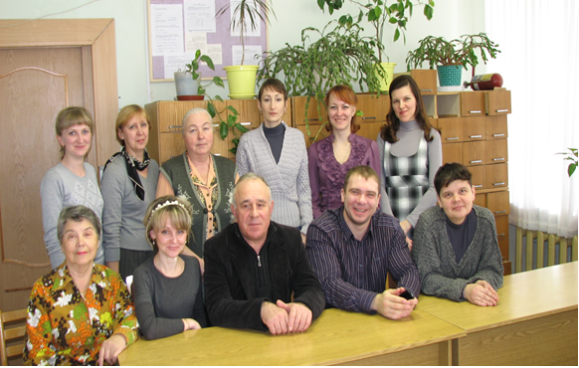
Областное казенное учреждение «Государственный архив общественно-политической истории Курской области» - уникальное хранилище документов, где отразились сложнейшие социально-политические и экономические процессы 20-х – 90-х годов прошлого столетия и последних лет нового XXI века.
С момента создания, в 1935 г. партийного архива Курского обкома ВКП(б), осуществлявшего хранение документов по истории создания и деятельности губкома и истпартотдела при Курском губкоме РКП(б), губернского, уездных и волостных комитетов РКП(б), губернских, окружных, районных контрольных комиссий, прошла целая эпоха.
Архив превратился из небольшого архивохранилища с 16 тыс. дел, в одно из ведущих архивных учреждений Курской области. Сегодня областное казенное учреждение «Государственный архив общественно-политической истории Курской области» (ОКУ «ГАОПИ Курской области») хранит 2215 фондов с количеством единиц хранения – более 640 тысяч, отражающих историю создания и деятельности коммунистической партии, комсомольских, профсоюзных организаций на территории области с 1917 г. Наиболее насыщенными и представляющими интерес для исследователей являются документы фондов: Курского отделения общества старых большевиков – агентурные сведения из материалов жандармского управления, проект устава курской организации партии эсеров, листовка «О государственной думе» (1906), газета «Земля и воля» (1917), анкеты, биографии курских большевиков, социал-революционеров; комиссии по изучению и рассмотрению материалов, связанных с реабилитацией лиц, необоснованно репрессированных в 1930-1940 гг. и начале 1950 г.; Курского обкома КПСС (1934-1991) и др. Уникальным является фонд «Штабы партизанских бригад и отрядов», в документах которого содержатся сведения о деятельности подпольных партийных и комсомольских организаций, истребительных батальонов, выполнении спецзаданий, о боевых действиях партизанских отрядов, списки партизан по отрядам, награжденных государственными наградами участников партизанского движения; документы немецких оккупационных властей; протоколы областной комиссии по работе с участниками разминирования на территории Курской области в 1943-1948 гг. и др. Документы послевоенного периода в фондах областного, городских и районных комитетов партии характеризуют роль партийных организаций области в восстановлении народного хозяйства, разработке и освоении железорудных месторождений КМА, в перестройке управления сельским хозяйством, в установлении интернациональных связей с жителями городов Венгрии, Польши и Югославии.
За все годы существования архива в его деятельности сохраняется социально-политическая направленность, и архивные фонды комплектуются документами следующих ветеранских, молодежных, женских общественных организаций: «Курская областная и городская общественные организации ветеранов (пенсионеров) войны и военной службы», Курская областная общественная благотворительная организация пенсионеров и инвалидов «Курская областная ассоциация жертв незаконных политических репрессий», «Рабочая группа при областной редколлегии по подготовке и изданию Курской Книги Памяти», «Союз женщин России», клуб «Фронтовые подруги»; Курская региональная детско-юношеская общественная организация «Школа молодых лидеров», Детско-юношеская общественная организация города Курска «Аргон» (ранее - «Вертикаль»), Областное общественное объединение «Курский союз детских, пионерских организаций»», Курская областная общественная организация «Детский центр мира», Курская областная молодежная патриотическая общественная организация «Центр «Поиск».
Заметную нишу в архивных фондах занимает фонд военно-патриотического клуба «Красная гвоздика». Документы клуба – кладезь целостного, систематического опыта в работе по патриотическому, нравственному воспитанию подрастающего поколения курян.
В последние годы архив активно взаимодействует с региональными отделениями политических партий «Единая Россия», КПРФ, «Справедливая Россия». В ОКУ «ГАОПИ Курской области» поступают на хранение документы Избирательной комиссии Курской области и территориальной избирательной комиссии Сеймского округа г. Курска. Проводимая архивом работа по рассекречиванию документов КПСС дает возможность вводить в научный оборот документы ранее малодоступные широкой общественности. За 2003-2012гг. рассекречено 43 тыс. 373 ед.хр. За 2003-2012 гг. исполнено более 4 тыс. запросов тематического и социально-правового характера. С каждым годом растет количество исследователей, пользующихся услугами читального зала. На основе документов архива были защищены ряд диссертаций, в том числе: «Организация сопротивления в тылу немецко-фашистских войск на территории областей Центрального Черноземья в годы Великой Отечественной войны» (доктор исторических наук Коровин В.В.); «Деятельность государственно-политических структур и оборонно-массовых организаций по подготовке военно-обученных резервов в годы Великой Отечественной войны» (на примере Курской области) (кандидат исторических наук Меньшиков Е.Н) и др.
В целях популяризации и пропаганды архивных документов, а также их использования, работниками архива были подготовлены документальные издания: «Хранители политической истории Курской области» (2003 г.), «Комсомольские вожаки курской молодежи» (2003 г.), «Путеводитель по фондам Государственного архива общественно-политической истории» (2004 г.), «Партийные и советские руководители Курской области» (2004 г.), «Курский комсомол – шеф Военно-Морского Флота» (2004 г.), «Все для фронта, все для победы» (2005 г.), «Письма с фронта» (2007 г.), «Память, ты для сердца свята …, «Боевые годы» (2010 г.). Документы архива используются при подготовке теле и радиопередач, статей для опубликования в СМИ. С развитием информационных технологий у работников архива появилась возможность через сайт «Архивы Курской области» знакомить пользователей с содержательной архивной информацией, и в целом с деятельностью учреждения.

ОКУ «ГосУДАРСТВЕННЫЙ архив документов
по личному составу Курской области»

Областное государственное архивное учреждение «Государственный архив документов по личному составу Курской области» (ОГАУ «ГАДЛС Курской области) создано в соответствии с постановлением Губернатора Курской области от 07 октября 2005 года № 50.
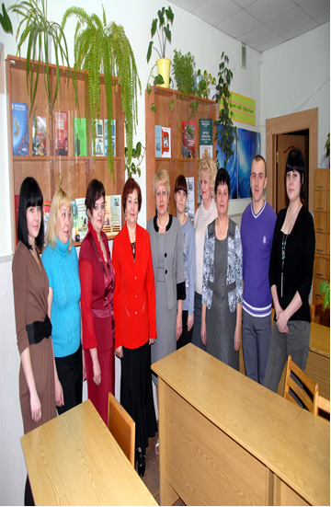

В соответствии с постановлением Губернатора Курской области от 07 октября 2010 года № 385-пг и ОГАУ «ГАДЛС Курской области» получило статус областного казенного учреждения. Архив, со штатной численностью 13 человек, сегодня имеет следующую структуру: руководство, отдел комплектования и обеспечения сохранности документов, отдел использования архивных документов и справочной работы, бухгалтерия. Архив размещается в здании государственного архива общественно-политической истории Курской области (ул. Челюскинцев, 2). Основными целями и видами деятельности архива являются: осуществление мероприятий по обеспечению сохранности документов по личному составу и архивных документов, сроки временного хранения которых не истекли и осуществление государственного учета в отношении документов по личному составу; комплектование архива документами по личному составу и архивными документами, сроки временного хранения которых не истекли, в связи с ликвидацией (банкротством) и др. За 2006-2012 гг. от конкурсных управляющих и председателей ликвидационных комиссий (ликвидаторов) в архив поступили документы по личному составу таких предприятий, как ОАО «Курскагромаш», Курское ОАО «Счетмаш», ОАО «Курский завод промышленного оборудования», Курский государственный завод им. Серегина Главного управления кожевенной промышленности РСФСР, ОАО «Курская обувь», ОГУП «Фармация», ОАО «Молоко», ОАО «Двадцатый подшипниковый завод» и др. Всего, по состоянию на 01.01.2013, в ОКУ «ГАДЛС Курской области» находится на хранении 193 фонда, с общим количеством 74 035 ед.хр.
Основу всей деятельности архива составляет работа по своевременному и качественному исполнению запросов граждан и юридических лиц. За период с 2006 по 2012 гг. в архив обратилось более 30000 граждан, одновременно поступило более 10000 запросов социально-правового характера от юридических и физических лиц. В архиве проводится активная работа по внедрению передовых методов работы по созданию информационно-поисковых систем, баз данных, для наиболее быстрого поиска информации по запрашиваемым документам ведется работа по наполнению тематических программ: «Невостребованные трудовые книжки», «Невостребованные аттестаты и дипломы», «Список граждан, работавших на предприятиях Курской области (лицевые счета)».
Сотрудники архива активно принимают участие во всех мероприятиях проводимых архивным управлением Курской области, в том числе в конкурсах «Лучший архивист». Традиционным стало проведение на базе ОКУ «ГАДЛС Курской области» круглых столов по теме: О сотрудничестве и взаимодействии архивных учреждений Курской области с Отделением Пенсионного фонда РФ по Курской области и ОБУ «МФЦ» по исполнению запросов социально-правового характера», которые способствуют планомерному решению многих накопившихся проблем и определению новых направлений в деле организации и оптимизации исполнения социально-правовых запросов.
Ежегодно архив заключает договоры с Курским филиалом Российского государственного социального университета, ОБОУ СПО «Курский государственный политехнический колледж» о проведении архивной практики студентов 3-го курса, обучающихся по специальности «Документоведение и документационное обеспечение». Через средства массовой информации, посредством публикаций статей в региональных печатных СМИ, радиопередач на Радио России «Курск» ГТРК «Курск», а также через официальный сайт «Архивы Курской области», ОКУ «ГАДЛС Курской области» информирует общественность нашего региона о документах, находящихся на хранении в архиве, а также о своей деятельности.

МУНИЦИПАЛЬНЫЕ
АРХИВЫ КУРСКОЙ ОБЛАСТИ

В систему архивов Курской области входят 32 муниципальных архива районов и городских округов Курской области, это - архивные отделы Администраций Беловского, Большесолдатского, Глушковского, Горшеченского, Дмитриевского, Железногорского, Золотухинского, Касторенского, Конышевского, Кореневского, Курского, Курчатовского, Льговского, Мантуровского, Медвенского, Обоянского, Октябрьского, Поныровского, Пристенского, Рыльского, Советского, Солнцевского, Суджанского, Тимского, Фатежского, Хомутовского, Черемисиновского, Щигровского районов; в г. Железногорске, г. Курске и г. Курчатове, а также МКУ «Архив города Льгова Курской области».
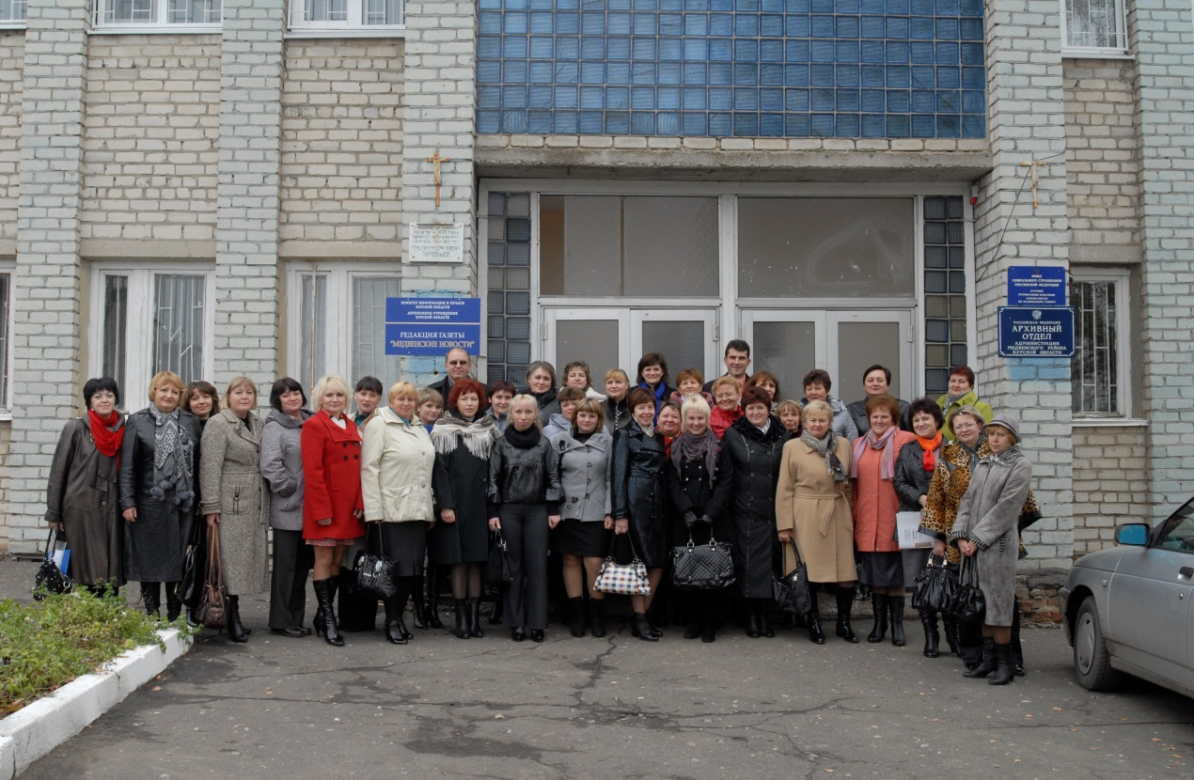

Областной семинар по обмену опытом работы в п. Медвенка. 2011 г.

В 28 муниципальных архивов районов и городских округов штатная численность работников архивных отделов Администраций составляет 2 человека. В архивных отделах Администраций Октябрьского, Рыльского, Щигровского районов и г. Курчатове три человека; в архивном отделе Администрации г. Курска количество работников составляет пять человек.
На 1 января 2007 г. в муниципальных архивах Курской области было сосредоточено свыше 905 тыс. документов, из которых 700 тыс. составляли документы, относящиеся к государственной собственности Курской области. Законом Курской области № 98-ЗКО «О наделении органов местного самоуправления муниципальных образований Курской области государственными полномочиями Курской области в сфере архивного дела» органам местного самоуправления районов области делегированы полномочия по хранению, комплектованию, учету и использованию документов, относящихся к государственной собственности с выделением финансовых ассигнований (субвенций).
Всего за 7 лет, с 2006 по 2012 годы на осуществление отдельных государственных полномочий в сфере архивного дела муниципальным районам области было направлено 50 миллионов 914 тысяч рублей, что в значительной мере способствовало обновлению материально-технической базы архивов.
В течение 2008-2009 гг. были созданы муниципальные архивы в городских округах Льгов и Железногорск. В 2010 г. архивный отдел администрации г. Льгова реорганизован в самостоятельное муниципальное казенное учреждение «Архив города Льгова Курской области» при администрации города. В архивном отделе Администрации Щигровского района, в связи с отсутствием городского архива, создан межмуниципальный архив, со штатной численностью три человека.
За счет средств, выделяемых областным бюджетом, и собственных средств, значительно обновилась материальная база муниципальных архивов. В течение 2006-2012 гг. в новые здания и помещения переехали архивные отделы администраций Горшеченского, Железногорского, Касторенского, Пристенского районов, г. Железногорска, г. Курчатова, г. Льгова. Практически во всех муниципальных архивах осуществлены различные виды ремонтных работ (отремонтированы рабочие кабинеты и архивохранилища, системы отопления, приобретены стеллажи, огнетушители, установлены жалюзи и распашные решетки на окнах, металлические двери в архивохранилищах, заменены окна, установлены дополнительные секции отопления и др.). Увеличилось количество архивохранилищ и рабочих помещений, оснащенных охранной (75,8%) и пожарной (71,9%) сигнализацией. Во всех муниципальных архивах имеются компьютеры, ксероксы, установлена сеть Интернет и электронная почта, приобретаются сканеры.
На 1 января 2013 г. в муниципальных архивах районов и городских округах сосредоточено 1 млн. 84 тысячи 751 единица хранения. Из них первичными средствами хранения обеспечено 214 тыс. 221 дело, что составляет 19,9% от общего количества хранящихся в архивах дел.
В целях дальнейшего решения текущих задач по обеспечению сохранности документов Архивного фонда Курской области, улучшению материально-технической базы муниципальных архивов в 2012 г. были разработаны и утверждены, постановлениями глав и администраций муниципальных образований, районные целевые программы «Сохранение и развитие архивного дела на 2013-2015 годы» в Глушковском, Курчатовском, Конышевском, Медвенском и Суджанском районах.
Муниципальные архивы Курской области ежегодно проводят работу по приему на хранение документов от организаций-источников их комплектования, число которых к 01.01.2013 составляет 1007. С этой целью, ежегодно, осуществляются свыше 100 выходов в ведомственные архивы, проводятся около 40 семинаров и совещаний по вопросам упорядочения документов и архивного хранения, оказывается методическая помощь в составлении номенклатур дел и описей дел. Кроме того, архивисты муниципальных архивов ежегодно проводят работу по описанию более 50 дел и документов, полученных от граждан, держателей личных фондов, и свыше 200 фотографий, посредством которых сохраняется наглядная местная история.
С 2010 г. муниципальные архивы приступили к работе по оцифровке документов Архивного фонда Курской области, которая сегодня проводится в архивных отделах Глушковского, Золотухинского, Конышевского, Кореневского, Солнцевского, Рыльского, Обоянского районов.
Основное внимание в своей деятельности муниципальные архивы уделяют использованию архивных документов. Ежегодно организуется более 60 выставок, в том числе документов личного происхождения, и фотодокументов, посвященных историческим и юбилейным датам: «Памятники воинской славы», «Солдаты Победы» (Дмитриевский район), «Герои войны 1812 года», «300 лет слободе Михайловка», «Моя родословная» (Железногорский район), «Всех бед и испытаний нам не счесть» (Обоянский район), «Братские захоронения» (Рыльский район), «История в фотографиях: события и люди», «Поселок Солнцево в архивных документах» (Солнцевский район)», «Наш земляк – Никита Сергеевич Хрущев» (Хомутовский район), «Есть память, которой не будет забвенья…» (Щигровский район) и др.
Ежегодно архивисты муниципального звена готовят для опубликования в местных СМИ около 80 статей по различным темам: «По законам военного времени» (Беловский район), «Вновь над Курской землей тишина», «Из истории села Карыж Глушковского района» (Глушковский район), «Край партизанской славы», «Угнанные на чужбину», «Георгиевский крест и его кавалеры» (Дмитриевский район), «Пришло письмо с Кипра», «Помнить историю и жить будущим» (Железногорский район), «Священная память истории: Конышевский район 1941-1945гг.», «Где же Русь берет начало?» (Конышевский район), «Приюты в Курской губернии», «Церковный раскол г. Обояни 1990-х гг.» (Обоянский район), «Славен народ, чьи потомки чтят своих предков, оберегают Отечество» (Рыльский район), «Генерал-майор Н.М. Смахтин» (Щигровский район) и др.
За последние пять лет муниципальными архивами Курской области исполнено 246 тысяч 317 запросов граждан, с положительным итогом выдано 220 тысяч 340 архивных справок, среди которых помимо запросов социально-правового характера, преобладают запросы имущественного характера (о выделении земельных участков, приватизации квартир и др.).

СТРАНИЦЫ ИСТОРИИ
МУНИЦИПАЛЬНЫХ ОБРАЗОВАНИЙ
И ПРЕДПРИЯТИЙ КУРСКОЙ ОБЛАСТИ _______________________

Манухина Н.В., начальник
архивного отдела
Администрации Медвенского района (п. Медвенка)

Архивные документы об истории Медвенского района

Хранимое архивами документальное наследие содержит богатую информацию по истории России и нашего края. В собранные документы вложен труд многих поколений.
Архивный фонд Курской области включает в себя значительный массив документов, в том числе и по истории Медвенского района, большая часть которых хранится в Госархиве Курской области.
В архивном отделе Администрации Медвенского района хранятся документы местных учреждений и организаций с 1943 г. по настоящее время. Тысячи пожелтевших страниц хранят для нас интереснейшие периоды истории родного края, зачастую являясь единственным источником в получении событий давно прошедших лет. Эти документы составляют 157 фондов, которые содержат более 36 тысяч дел. И специалистам отдела доверена одна из важнейших и ответственных миссий – сохранять и приумножать историческое наследие нашего района.
Как известно, восстановить историю своего края, отдельных мест без архивных документов просто невозможно. Его облик, быт и традиции, его нравы складывались не в один день. Они во многом предопределены были самой историей края, его прошлым, его ролью в жизни района. И реконструкция истории невозможна без широкого использования документальных источников.
Мы попытались воссоздать историю нашего района по документам, хранящимся в архивном отделе и в государственном архиве Курской области, а также по книгам краеведов, и материалам периодической печати.
Начнем с происхождения названия. Существуют несколько точек зрения относительно названия. Одни считают, что название Медвенка происходит от названия ручья Медвенка, или Медвяного Колодезя (книга Прохорова «Надпись на карте»). Другие, к ним относятся и краеведы, считают, что название Медвенка происходит от слова «медвенный, медовый – хорошая вода». А вода у нас действительно очень вкусная, как бы медовая! Поэтому мы склоняемся к мнению краеведов, считающих, что название Медвенка произошло от нашей медовой воды.
По данным археологов, люди на территории района появились около 20 тысяч лет назад, сразу после ледникового периода. И место, которое выбрали первые поселенцы, оказалось очень непростым. Наш край был свидетелем многих великих переселений народов. В период формирования Российской государственности здесь пролегала граница между Московской Русью и Диким полем. Наша земля видела несчетное количество нашествий скифов, гуннов, хазар, половцев, иго Золотой орды, набеги крымских татар, людей литовских и прочих самозванцев. Наши предки пережили неисчислимые беды, но, тем не менее, во все времена достойно обеспечивали миссию Порубежья, препятствуя проникновению многочисленных врагов к центру Руси и одновременно умудряясь выживать и продолжать свой род.
В период набегов татар в 17 веке шло строительство новых городов-крепостей, связанных промежуточными укреплениями. Эта линия получила название «Белгородской черты» и тянулась она на 798 км по современной Харьковской, Курской, Белгородской, Липецкой, Воронежской и Тамбовской областям. Благодаря этим укреплениям набеги татар значительно уменьшились.
Летом 1638 года был издан Указ царя Алексея Михайловича о строительстве г.Обояни, как промежуточном пункте между Белгородом и Курском для передачи вестей о нападении крымских татар. Крепость Обоянь обезопасила Медвенские земли от татарских набегов с юга.В этом же году на ручье Медвяной Колодезь стали обживаться украинские черкасы, потерпевшие поражение в битве с польско-литовскими захватчиками и бежавшие от них. История донесла до нас сведения о том, что около 100 семей черкасов поселились в Курском округе, образовав слободу Медвяной Колодезь. Их поселение напрямую связано со строительством крепости Обоянь. Получив наделы земли, они занимались земледелием и оттачивали приемы военного искусства в борьбе с крымскими татарами, господствовавшими на Диком поле. Кроме доходов от земледелия, черкасы получали от русского царя жалование: «атаману -7 рублёв, есаулам, знаменщикам, сотникам – по 6 рублёв, литаврщику – 5 рублёв с полтиною, рядовым 5 рублёв». Поэтому многие наши краеведы считают годом основания Медвенки именно 1638 год, хотя вопрос до сих пор остается открытым, так как документов, подтверждающих указанную дату, не имеется.
Первым же документом, в котором впервые упоминается Медвенка является карта Курского наместничества, составленная в 1777 г., копия которой находится у краеведа Звягина В.А. На карте в числе населенных пунктов нашего края отмечена и Медвенка. Таким образом, в 1777 г. Медвенка была зарегистрирована уже сложившимся населенным пунктом. Многие краеведы считают, что коренным населением медвенской земли, первыми его поселенцами были украинцы. Документально это не подтверждено, но мы поддерживаем данное мнение, поскольку в разговорной речи старожил проскальзывают чисто украинские слова (гарбуз, бурак, цыбуля, «хай тобибудэ…»и т.д.), много фамилий с окончанием на «-енко» (Шевченко, Ткаченко, Симоненко). Да и название населенного пункта «слобода» (от слова свобода, село свободных людей) тоже имеет украинское происхождение, тогда как в России населенные пункты именуются селами, деревнями.
Крестьяне слободы Медвенка считались государственными, т.е. несли повинности перед казной (перевозка войск на своих лошадях, снабжение армии провиантом, фуражом и т.д.). Через Медвенку проходил центральный шлях из Москвы в Крым, по которому тянулись бесконечные обозы с солью с юга и товарами промышленного производства с севера. Медвенка была торговым пунктом. Дорога тревог одновременно стала дорогой – кормилицей. Здесь возникли постоялые дворы: Ситкины в Драчевке, Медвенские в Медвенке, торговые лавки. В XVIII –XIX веках в Медвенке проходило несколько ярмарок в год: Никольская – 9 мая, Казанская – 5 июля, Семеновская – 1 сентября с продолжительностью в три дня. В отчете губернатора Его императорскому Величеству за 1860 год «О торговых связях и ярмарочной торговле» имеются сведения о ярмарке Медвенское-Семеновское, где было продано товаров на 55 тыс. рублей серебром. Вскоре владельцы торговых лавок, получив значительный капитал от продаж на ярмарках, начали скупать земли и образовывать купеческие торговые предприятия, которые просуществовали до образования в 1924 г. Медвенского сельского потребительского общества (кооперации).
Листая летопись района, мы видим и трагические и героические страницы. Документы свидетельствуют о достойном участии наших земляков практически во всех крупных делах страны. Это они, медвенцы, в составе курских дружин в 16 веке совершали походы вглубь степей, доходя до Азовской крепости и Крымского полуострова. Это их лучшие представители геройски сражались в армии фельдмаршала Кутузова против полчищ Наполеона в 1812 г. Позже в Крымской войне 1853-1856 гг. 69 ратников из наших сел и деревень участвовали в обороне Севастополя, и все были награждены серебряными медалями. Около 9 тысяч самых трудоспособных мужчин Медвенки были призваны на фронт первой мировой войны 1914 г.
Человеческие жертвы и материальные потери, вызванные первой мировой и гражданской войнами, засухой 1920 г., не обошли Медвенские земли. Если в 1914 г. население наших волостей составляло 80 тысяч человек, к 1920 г. 65 тысяч человек, то сегодня только 16 тысяч человек.
До 1917 г. территория медвенских земель была поделена на волости: Медвенскую Обоянского уезда, Рождественскую, Спасскую, Чермошнянскую Курского уезда, с.Тарасово и Белый Колодезь относились к Суджанскому уезду, с.Гахово – к Долженковской волости Обоянского уезда, с.Панино к Рышковской волости Курского уезда. Органом местного самоуправления в каждой волости было правление, которое состояло из 5 человек: старшин, сельских старост, сборщиков податей, избранных на крестьянских сходах. Волостными старшинами были, как правило, крестьяне. Даже писарь правления был крестьянского сословия. На 85 тысяч населения был один полицейский стан в с.Рождественское. После 1917 г. волостное деление сохранилось и добавились еще две волости - Вышнереутчанская и Любицкая. Исполнительным органом в них были волисполкомы. В штате исполкома было три человека, которые возглавляли по два и более отделов.
К 1920 г. на Медвенской территории было создано 70 сельских советов с населением 68 тысяч 254 человека. Постановлением Президиума ЦИК РСФСР от 30 июля 1928 года был создан Медвенский район. Тяжелые годы коллективизации, ликвидация неграмотности, строительство клубов, стахановское движение – все это страницы нашей биографии. В 1928 году в селе Скотское была организована первая в Курской области трудовая коммуна. Чем знаменита эта коммуна? Тем, что её члены вели переписку с Н.К.Крупской. Копии пяти писем хранятся в районном музее им.Д.Я. Самоквасова.
В 1928 г. появился первый трактор, который с трудом поворачивался на маленьких участках крестьян. В 1929 г. в Медвенке появился первый колхоз «Новая жизнь». С мая 1931 г. началось укрупнение сельсоветов, вызванное проведением сплошной коллективизации. Из 70 сельсоветов района к 1932 году их осталось 22. В 1934 году в районе было образовано 104 колхоза, объединяющих 8 тысяч хозяйств.
Великая Отечественная война 1941-1945 годов внесла свои коррективы в процесс развития района, который пережил 15 месяцев немецко-фашистской оккупации. Следует отметить, что история развития архивного дела всегда была тесно взаимосвязана с историей района. Довоенная история районного архива, к сожалению, мало известна. В Государственном архиве Курской области имеются сведения о том, что перед оккупацией документы, хранящиеся в архиве Медвенского района за период с 1927 по 1940 год общим количеством 428 фондов, были уничтожены самими работниками путем сожжения. Сразу после освобождения в 1943 г. были приняты неотложные меры к восстановлению документов и месту их хранения. В тяжелом 1943 г. архив возглавила Аксютченко, именно под ее руководством была проведена проверка наличия документов, хранящихся в архивах учреждений, и составлены акты об ущербе, причиненном немецко-фашистскими захватчиками на территории района. Документы послевоенных лет, находящиеся в архивном отделе, вызывают наибольший интерес и достаточно полно отражают рост и становление колхозов, реорганизацию хозяйств.
В 1950 г. была проведена реформа по укрупнению колхозов. В Медвенском районе из 104 колхозов после укрупнения осталось 30, а в 1957 г. – уже 13 колхозов и один совхоз. К сожалению, к 2013 г. на территории района остался действующим один сельскохозяйственный кооператив. В районе действовали 4 МТС (Медвенская, Китаевская, Панинская, Вышнереутчанская). Основной задачей МТС являлось техническое обслуживание закрепленных хозяйств. На базе МТС со временем были созданы РТС, а технику раскупили колхозы. Документы по основной деятельности данных предприятий хранятся в Государственном Курской области, приказы по личному составу и лицевые счета в архивном отделе Администрации Медвенского района.
В п. Медвенка была даже своя ВДНХ, которая была организована в центральном парке, где до революции жили потомки помещика Савицкого. Советская власть превратила парк в общественное место отдыха. В 1957 г. в парке впервые состоялась выставка достижений народного хозяйства Медвенского района. Вдоль парка в два ряда тянулись тридцать павильонов по числу колхозов, в центре находился громадный сноп-символ плодородия медвенских черноземов.
В связи с административной реформой 8 января 1963 года Медвенский район был ликвидирован, а его территория присоединена к Обоянскому району. Но это обстоятельство не затмило славу медвенских тружеников полей и ферм. В том, что Обоянский район был в числе передовых в области была заслуга и колхозов, совхозов бывшего Медвенского района. Так, в 1967 году за успехи в производстве сельхозпродукции колхоз «Россия» был награжден орденом Ленина, а председателю колхоза П.Я. Меркушенкову присвоено звание Героя Социалистического Труда. По итогам пятилетки звание Героя Социалистического труда присвоено главному агроному колхоза - Ющенко Александру Николаевичу – депутату Верховного Совета СССР. Орденами и медалями было награждено еще 30 колхозников. В тяжелые кризисные 90-е годы 20 века это передовое хозяйство, а сегодня кооператив «Амосовский», было, как и все другие на грани развала. Но в свои руки хозяйство колхоза взяла женщина – Кузнецова Вера Сергеевна, которая и до сих пор успешно руководит им, являясь, к тому же, депутатом Курской областной Думы двух последних созывов. В 1966 г. в медвенской зоне Обоянского района, а именно в сл.Медвенка и с.Паники началось строительство птицефабрики на 250 тысяч кур. Было построено 26 цехов в двух отделениях. Ежегодно птицефабрика давала до 40 млн. штук яиц. К сожалению, в 1999 г. птицефабрика стала банкротом и прекратила свое существование. Документы Медвенской птицефабрики переданы в архивный отдел, где хранится более 500 дел по личному составу.
На основании Указа Президиума Верховного Совета РСФСР от 9 декабря 1970 г. вновь образован Медвенский район в прежних границах с центром в селе Медвенка. Первая сессия Медвенского районного Совета депутатов трудящихся состоялась 5 января 1971 г., решением которого были образованы 11 отделов исполкома, в том числе районный архив. В район входило 14 сельсоветов. В 1989 г. добавился Спасский сельсовет. Решением Курского облисполкома от 22 августа 1974 г. село Медвенка отнесено к категории рабочих поселков.
Период 70-х годов 20 века характеризовался развитием промышленного строительства. Одновременно менялся облик поселка, да и всего района - строились новые жилые кварталы, расширялись улицы, площади, появился первый жилой двухэтажный дом. Обо всем этом повествуют документы главного архитектора района, хранящиеся в архивном отделе. Также архивные документы запечатлели кризисные 90-е годы 20 века – это сложный момент в истории района, когда уходили в историю колхозы и образовывались кооперативы, акционерные общества. Наличие в муниципальном архиве Медвенского района комплекса документов персонального характера, по личному составу, фондов личного происхождения дает возможность для осуществления поиска биографической информации о жителях района. Уходит быт старого района, меняется его облик. Сохранить его для потомков помогают картографические документы, планы, акты законченных строительством объектов, а также фотодокументы. В фондах архивного отдела имеется более 500 фотографий, которые отражают внешний облик района в различные периоды его истории. Имеющиеся фотографии позволяют персонифицировать историю, показать государственных и общественных деятелей, организаторов производства, проиллюстрировать наиболее интересные факты. Ежегодно фотографии передовиков, занесенных на Галерею Почета Медвенского района, поступают на хранение в архивный отдел.
Сегодня архивный отдел значительную часть времени уделяет популяризации документального наследия. Проводятся экскурсии, школьные уроки, Дни открытых дверей. И, как результат проведения таких мероприятий – возрастание интереса к своему прошлому среди подрастающего поколения. Сегодня среди пользователей архивной информацией все чаще можно увидеть учащихся школ, которые с огромным удовольствием изучают архивные документы, находя в них сведения о своих отцах и дедах, особенно интересны для них фонды сельских школ, в которых находятся ведомости учета успеваемости их родителей.
Многие школьники стали серьезно заниматься поиском своей родословной. Так учащаяся 10 класса Медвенской средней школы Андреева Натали начала составление генеалогического древа своего рода. Изучая историю семьи, собрала много документов личного происхождения. Совместно с отделом образования проведен конкурс сочинений «История моей семьи в истории района». В результате на конкурс было представлено 24 работы школьников. Победители были награждены дипломами. Одним из лучших признано сочинение Дятловой Елены, ученицы 10 класса Амосовской средней школы, которая на основе семейного архива и документов личного происхождения, хранящихся в архивном отделе, рассказала историю своей семьи, как отражение истории страны. Совместно с библиотекой поселка среди работников культуры проведен конкурс «Я расскажу вам о селе…», объявлен конкурс «Мой домашний архив».
Придерживаясь принципа «прошлое должно служить настоящему», с 2009 г. работниками архивного отдела организованы выставки документов «История одной деревни», «История одного села», оформлен стенд «Медвенский район. События. Люди. Факты», «Архивные документы рассказывают»; периодически обновляется стенд с материалами фонда-коллекции документов личного происхождения, размещенный в архивном отделе. Одной из основных форм использования архивных документов является, исполнение запросов граждан в целях обеспечения их прав и законных интересов. В последние годы существенно возросла востребованность архивных документов. Так, если в 1971 г. специалистами архивного отдела исполнено 46 запросов социально правового характера, в 1991 году - 52 запроса, то в 2011 г. их количество возросло в 21 раз и составило 1137 запросов.
Работа архивиста действительно кропотливая, требует усидчивости, внимательности. Но без труда не будет и нужного результата. Нельзя не сказать об одном из интереснейших аспектов работы – поисковой деятельности, которая ведется по материалам архивных документов. Узнавать новые факты истории района, о его жителях, восстанавливать их по архивным документам, вкладывать недостающие кирпичики в историю своего края – очень увлекательная работа. К примеру, недавно осуществлялся поиск информации о семье Стародубцевых. Останки Стародубцева Василия Андреевича обнаружены в Смоленской области. Розыск родственников, подтверждение факта землячества производился по документам архивного отдела Администрации Медвенского района, Паникинского сельсовета, военного комиссариата. Было определено, что он призван нашим райвоенкоматом. Вот так, при помощи архивных документов работники архивного отдела помогли восстановить еще одну страничку из истории района. Результат: воин с почестями перезахоронен на Площади Героев в п. Медвенка.

Прозорова Л.А., заместитель Главы Солнцевского района по социальным вопросам

Поселок Солнцево: история, события, факты

Решением Курского облисполкома Совета депутатов трудящихся от 4 мая 1967 г. № 309 районный центр село Коровино был отнесен к категории рабочих поселков. Указом Президиума Верховного Совета РСФСР от 30 июня 1967 г. рабочий поселок Коровино был переименован в рабочий поселок Солнцево.
Поселок Солнцево получил свое название по наименованию района, административным центром которого он является. Наименование же района, а также железнодорожной станции Солнцево, происходит от фамилии дворянского рода Сонцовых. Род Сонцовых, разделившийся на несколько ветвей, внесен в VI часть родословных книг Орловской, Тульской, Харьковской, Екатеринославской, Рязанской и Курской губерний. Сонцовы в том числе владели и имением в с. Никольское Тимского уезда. Сонцов Дмитрий Дмитриевич, последний владелец имения, также имел крупный конезавод при своем имении, являлся автором ряда популяризаторских книг по истории коневодства в России, изданных в Москве.
Поселок Солнцево стал правопреемником истории, трудовых и ратных подвигов д.Коровино, соответственно интересно всё, что связано с этим населенным пунктом. В разных документальных источниках Коровино называется то селом, то деревней. Правильнее называть деревня Коровино. В познании истории сел и деревень одним из первых встает вопрос о времени возникновения и происхождении названия. Наименование деревни Коровино, скорее всего, совпадает с фамилией ее многочисленных жителей. Для ответа на вопрос о времени возникновения приходится пользоваться приемами косвенной датировки, один из них - указание на первое упоминание в письменных источниках. По 9-ой ревизии, проходившей в 1861 г., имеются сведения о распределении помещичьих имений по волостям, упоминается село Никольское Тимского уезда и помещик гвардии полковник Дмитрий Петрович Сонцов, владевший 403 душами крестьян. Однако упоминания о деревне Коровино в данной книге не имеется. А вот в 1890 г. в трудах Курского губернского статистического комитета уже упоминается деревня Коровино Тимского уезда Никольской волости, в ней проживало на тот момент 743 мужчины, 806 женщин, имелись 5 земских начальников, 2 судебных следователя, 1полицейский урядник, 3 призывных участка по отправлению воинской повинности, 10 военно-конских участков. То есть, деревня была довольной большой. Предположительная дата возникновения деревни Коровино 1867 год. По данным Указателя населенных пунктов Курской губернии в 1901 году население деревни Коровино уже составляло 1449 человек: 1209 мужчин и 1240 женщин. Хозяйственными вопросами (устройство и содержание общественных мест и зданий, борьба с сельскохозяйственными вредителями, ремонт и строительство дорог, содержание школ, больниц и т. д.) в деревне занималась земская управа. Медицинское обслуживание жителей деревни осуществляли Никольский земский врач, фельдшер-акушер и 3 фельдшера, которые кроме деревни Коровино обслуживали еще 24 населенных пункта уезда. В земской больнице имелось всего 6 стационарных коек. Из-за недостаточности медицинского обслуживания и профилактической работы были широко распространены инфекционные болезни: скарлатина, коклюш, дифтерия, малярия, корь, грипп.
Из учреждений образования имелась церковно-приходская школа. Основное производство, в котором было занято население — это сельское хозяйство. Крестьяне были объединены в общества. Коровинское общество крестьян из бывших помещичьих владело 2992 десятинами земли и выплачивало с этого 509 рублей поземельного налога. Согласно сельскохозяйственной переписи 1911 года крестьяне деревни Коровино выращивали рожь, овес, гречиху, коноплю, просо, средняя урожайность составляла 12 центнеров. В статистических отчетах за тот период приводятся интересные факты о стоимости обработки десятины, в частности, ржи: «поденная плата от 50 коп. до1 руб. мужчинам, женщинам за вязку снопов 75 коп., харчи за счет хозяина, стоимость харчей 20-50 копеек».
Несмотря на то, что деревня Коровино-поселок Солнцево - относительно молодое административно-территориальное образование, вызывает интерес информация о том, в каком административно-территориальном подчинении находилась территория поселка в разные исторические периоды.
Территория д. Коровино в 17 в. входила в состав Курского уезда, обширной территории, по площади занимавшей более половины современной Курской области. Указом Петра 1 от 18 января 1708 г. Россия была разделена на 8 губерний. Территория сегодняшней Курской области, а следовательно и д. Коровино, вошли в Киевскую губернию. В мае 1719 г. Киевская губерния была разделена на 4 провинции, интересующая нас территория вошла в Белгородскую. Согласно «Учреждению о губерниях» в 1775 г. образовалась новая административно-территориальная единица — Курская губерния с 15 уездами, д. Коровино входила в Тимский уезд. Позже в уездах были выделены волости, как форма организации сначала государственных, а затем и бывших помещичьих крестьян. Деревня Коровино отходила к Никольской волости. Такое административно-территориальное деление сохранялось вплоть до Октябрьской революции.
В 1928 г. постановлением ВЦИК была утверждена сеть районов, в том числе был создан Солнцевский район с центром в д. Коровино. Деревня Коровино также являлась и административным центром Коровинского сельсовета. До 1950 г. территорию Коровинского сельсовета составляли с. Никольское, д. Коровино, х. Морозов, д.И вановка. В 1957 г. к Коровинскому сельсовету был присоединен Екатериновский сельсовет. Решением Курского облисполкома № 309 от 4 мая 1967 г. д. Коровино была отнесена к категории рабочих поселков. В связи с этим был упразднен Коровинский сельсовет, а все населенные пункты этого сельсовета (за исключением д. Коровино) — с.Никольское, д.Ивановка, х.Шлях, отошли вновь образованному Ивановскому сельсовету, куда отошел и колхоз «Россия».
Такова история административно-территориальной принадлежности д. Коровино, а ныне поселка Солнцево. В период коллективизации были организованы колхозы «Знамя Ленина», «Путь к социализму», «Заря Красного Октября», им. 1 Мая и им. Ворошилова. В период укрупнения колхозов в 1956 г. эти колхозы были объединены в 2 колхоза - «Путь к социализму» и «Знамя Ленина», в 1957 г. и эти колхозы были объединены в один колхоз им.Булганина, который в 1959 г. переименован в колхоз «Россия».
25 ноября 1941 г. д. Коровино была оккупирована фашистами, оккупация продолжалась до 9 февраля 1943 г. В этот период нанесен колоссальный ущерб и экономике районного центра, и его жителям. Согласно составленным в апреле 1943 г. актам об ущербе, причиненном немецко-фашистскими захватчиками хозяйствам района, совокупный материальный ущерб, причиненный колхозам Коровинского сельсовета, составил 8788262 руб. Сумму ущерба составили потери от разрушенных и сожженных производственных и жилых помещений, уничтожения и угона скота, уничтожения машин и транспортного инвентаря, не обмолота хлебов. Разрушены полностью или частично были имеющиеся в районном центре предприятия и учреждения: крупзавод, нефтебаза, элеватор, железная дорога, больница, школа и т. д. В этих актах также приводятся сведения о человеческих потерях: например, из колхоза «Путь к социализму» Коровинского сельсовета угнаны в Германию 5 человек, расстреляны и повешены 21 человек, из них 8 мужчин, 11 женщин, 1 ребенок; из колхоза «Знамя Ленина» угнаны в Германию 4 человека, убиты и повешены 22 человека, из них 9 мужчин, 11 женщин, 2 детей.
Сразу после освобождения района от фашистов возобновил свою деятельность и Коровинский сельсовет. Из архивных документов исполкома видно, что в этот период на балансе сельсовета находились: деревянное здание сельсовета 1924 года постройки, Коровинская, Ивановская, Солнцевская начальные школы, начальная школа на х.Морозов, изба-читальня на х.Солнцев. Восстановление этих социально значимых объектов, наряду с восстановлением разрушенного хозяйства колхозов, было приоритетной задачей исполкома сельсовета. Согласно смете расходов сельсовета на 1949 г. в штате сельсовета значились председатель, секретарь, счетовод-кассир, заведующий военным столом. Заработная плата за этот же год составляла у председателя сельсовета 410 рублей, у секретаря — 360 рублей. Война оставила на территории деревни Коровино и другие следы — минные поля. С 1 марта по 10 июля 1943 г. проводились работы по разминированию территории района. 2 минных поля были ликвидированы и в колхозах Коровинского сельсовета. На полях колхоза «Путь к социализму» было обезврежено 9 противотанковых мин, в колхозе «Заря Красного Октября» - 12 мин.
Одновременно с саперами вышли на поля и колхозники. Нужно было восстанавливать разрушенное хозяйство, выполнять задания по прод.заготовкам. Документы государственного архива Курской области ярко иллюстрируют насколько трудным был восстановительный период — военные и первые послевоенные годы. Вот цитаты из протоколов заседания исполнительного комитета Коровинского сельсовета за 1948 год: «Подготовка к севу идет плохо. Нет угля и материалов для повозок... Со сбором золы дело обстоит неважно, учеба агротехническая проходит плохо», «План поставки продуктов животноводства сорван», «Рекомендовать правлениям колхозов поставить все тягло на отдых перед весенним севом». Остается только догадываться какой непосильный труд людей стоит за этими резкими формулировками. И все же, с каждым годом жизнь становилась легче. И еще одна цитата, но уже из протоколов заседания исполкома сельсовета за 1952 г.: «Колхозы нашего сельсовета к посевной подготовились неплохо, семена есть полностью отремонтирован весь сельхозинвентарь». Да и вопросы, рассматриваемые исполкомом, имеют более оптимистический характер: о подготовке школ к новому учебному году, о проведении торжественных мероприятий, о займовой кампании, о развитии социалистического соревнования, о развитии животноводства, о выполнении сталинского плана по преобразованию природы и т. д.
1952 год был ознаменован важным и значимым событием для поселка. Исполком Солнцевского районного Совета депутатов трудящихся 29 мая 1952 г. принял решение о перезахоронении останков из индивидуальных и братских могил погибших воинов Советской Армии и партизан в годы Великой Отечественной войны на территории Солнцевского района в одну братскую могилу, расположенную на территории Коровинской семилетней школы.
В торжественной обстановке 12 июня 1952 г. было осуществлено перезахоронение останков погибших воинов из 23 могил, ранее находившихся в населенных пунктах 19 сельсоветов района. Факт перезахоронения был оформлен официальным актом, подписанным заместителем председателя райисполкома Щербининым, райвоенкомом подполковником Поликушиным, начальником милиции РО МГВ ст. лейтенантом Черилевым, секретарем РК ВЛКСМ Шиловым и председателем Коровинского сельсовета Фисенко.
В акте от 03 сентября 1952 г. о благоустройстве братской могилы, составленном и подписанном Бесединским райвоенкомом подполковником Долматовым, Солнцевским райвоенкомом подполковником Поликушиным, заместителем председателя райисполкома Щербининым, сказано: «На могиле был установлен комплексный памятник со скульптурой воина Советской Армии, изготовленный в городе Калуге. Надмогильный холмик размером 8 на 4 м, высотой 60 см. Ограда железная, покрашена в зеленый цвет. Озеленение произведено фруктовыми деревьями. Могила сдана по акту директору Коровинской семилетней школы т. Костроминой для повседневного содержания». В акте предлагалось: «обложить кирпичом и залить цементом холм высотой 30-40 см; спланировать подход к могиле и установить ворота. Памятник и скульптуру окрасить в бронзовый цвет». В начале 90-х годов были установлены мемориальные плиты с именами воинов, погибших на солнцевской земле, и мемориал приобрел сегодняшний вид. Сейчас поселок Солнцево — это современный населенный пункт с развитой инфраструктурой, которым Солнцевский район может гордиться.

Туинова О.Н., зав. отделом
информации Курчатовской
городской газеты «Курчатовское
время»

Из истории строительства атомной электростанции в г. Курчатове

Строительство - одна из ведущих отраслей народного хозяйства. От успехов в этой сфере во многом зависит экономический рост, страны, культура и благосостояние её народа. В далёких шестидесятых нашу страну по праву называли гигантской строительной площадкой: сооружались новые заводы и фабрики, преображались города и сёла, рос экономический потенциал страны.
После тщательного анализа и расчетов учёных в экономическом и научном обоснованиях строительства ГРЭС на реке Сейм, проектирование которой велось ЛОТЭП (Ленинградским отделением «Теплоэнергопроект»), Правительство СССР 29 сентября 1966 г. принимает постановление о строительстве Курской атомной станции.
Приказом министра энергетики и электрификации промышленности СССР от 29 ноября 1967 г. было образовано Управление строительства Курской АЭС, руководил которым первый главный инженер стройки Виктор Аркадьевич Королевцев. Первыми, вбившими в чистом поле колышек, были ленинградские изыскатели. Но основную работу под проектные сооружения выполнила экспедиция №-1, руководимая выпускником Ленинградского горного института Л.А. Тер-Гевондяном.
Весть о строительстве гиганта в яблочном крае быстро разлетелась по всему Советскому Союзу. Добровольцев приходилось размещать на жительство в спешно возводимом посёлке ПДУ (передвижные домики универсальные) и в частном секторе села Иванино. Заселялись и притихшие попадавшие под снос хатенки присеймских деревушек: Глушково, Стародубцево, Рассолово, Затолокино, Тарасово, Пыхтино, Мяснянкино.
Успешно проводимые работы по созданию индустриальной базы для строительства жилого посёлка и подъездных путей позволили в декабре 1969 г. завершить наладку поступившего на домостроительный комбинат оборудования, что дало возможность самим производить детали панельных домов для ещё безымянного посёлка строителей Курской АЭС. Мастером бетонорастворного узла на этот волнующий период был назначен Валерий Михайлович Волчанин.
Первый кубометр грунта из котлована главного корпуса Курской АЭС был поднят в декабре 1970 г. Решением исполкома Курского областного Совета депутатов трудящихся от 15 июля 1971 г № 405 зарегистрирован вновь возникший в Льговском районе рабочий посёлок на базе строящейся Курской АЭС. Первый кубометр бетона в фундамент главного корпуса был уложен в 1971 г. По приказу Министра энергетики и электрификации СССР от 13сентября 1971 г., начальником строительства Курской АЭС назначен Евгений Владимирович Ипатов, возглавлявший строительство второй, третьей и четвёртой ГЭС каскада Ингури ГЭС. Указом Президиума Верховного Совета РСФСР от 22 декабря 1971 г. юному, ещё безымянному, посёлку строителей Курской АЭС присвоено имя «Курчатов», а в январе 1972 г. Курская АЭС объявлена Всесоюзной Ударной Комсомольской стройкой.
Заседание первой сессии Курчатовского поселкового Совета депутатов трудящихся Льговского района состоялось 14 января 1972 г. В присутствии председателя Льговского райисполкома Зайцева В.И., секретаря райисполкома Лебедева Н.В., инструктора облисполкома Фичурова В.П. и двадцати пяти депутатов сессия единогласно избрала председателем Курчатовского исполкома Никулина Алексея Фёдоровича и утвердила на пост секретаря исполкома кандидатуру Блохиной Веры Иосифовны. Членами исполкома поселкового Совета депутатов трудящихся были избраны: Еремеев Н.А., Воскресенский Ю.К., Королевцев В.А. и Зозуля А.В. В феврале 1972 г. администрацией стройки совместно с партбюро принято решение о выделении двух процентов строящегося жилья для комсомольцев-молодожёнов. Первыми новосёлами стали слесари Люба Тертычная и Александр Сергеев. Продолжается строительство базы ОРСа, домов № 47 и № 49. В марте этого же года вышел первый номер газеты «Энергостроитель», ставшей своеобразной летописью строительства Курской АЭС. На строительство Курской ГРЭС в июне 1972 г., в качестве литсотрудника, с месячным окладом 80 рублей, принят Герасименко Валентин Иванович - летописец строительства Курской АЭС. Под руководством опытного механизатора И. Я. Пискунова закончен монтаж пятого по счёту земснаряда. На дамбу водохранилища уложено сверх задания 200 тысяч кубометров грунта. Строится Молочный комплекс в селе Дичня. Готовится к сдаче школа №1 - первый директор Мякшин Валентин Васильевич. Закончены отделочные работы по МСЧ - 125. Сданы в эксплуатацию очистные сооружения. Убедительным показателем роста благосостояния строителей Курской АЭС стало получение в 1972 году 524-х новых благоустроенных квартир семьями строителей и монтажников, открытие швейной мастерской, телеателье, парикмахерской, фотографии, приёмного пункта химчистки; открыты поликлиника на шесть врачебных кабинетов в доме №15, музыкальная школа для 85 учащихся, библиотека, (заведующая Зозуля А.В.) для 1600 постоянных читателей, в которой предоставлено 10 тысяч экземпляров книг.
Приказом Министерства энергетики и электрификации СССР начальником строительства Курской АЭС в январе 1973 г. назначен Саакян Валерий Арташесович, принимавший участие в строительстве Нурекской ГЭС, руководивший строительством Копчегайской ГЭС и строительством «Иртышгэсстрой», с 1972 по 1973 - заместитель начальника главка по строительству предприятий химии Минстроя СССР. В связи с производственной необходимостью в октябре 1973 г. Виктор Филиппович Мурзин назначен руководителем группы МТС, приступив к созданию фотолаборатории. Начало нового 1974 г. в посёлке ознаменовалось большим новосельем: 56 семей получили благоустроенные квартиры в доме № 49. Завод крупнопанельных изделий МКД-6 приступил к изготовлению панелей для девятиэтажных домов. Завершено бетонирование ISO-метровой вентиляционной трубы. Прибыл стройотряд «Курчатовец-2» в количестве 308 человек. Физический пуск реактора, первого энергоблока Курской АЭС, осуществлён 25 сентября 1976 г. в 18часов 10 минут сменой № 4. Первый промышленный ток Курская АЭС дала 19 декабря в 21 час 34 минуты. Символический ключ Курской АЭС вручен директору станции Горелихину Владимиру Кузмичу. За успехи, достигнутые в выполнении плана на 1976 г. и принятых социалистических обязательств, Президиум Верховного Совета СССР наградил большую группу тружеников Курской области орденами и медалями СССР.
В марте 1977 г. на основании указа Президиума Верховного Совета РСФСР, за счет части территории Льговского района, образован Курчатовский район с центром в рабочем посёлке Курчатов.

Торубарова Н.А., главный
архивист ОКУ «Госархив Курской
области»

ОАО «Курскрезинотехника»:история создания
и перспективы развития

Крупнейшее российское предприятие нефтехимической отрасли открытое акционерное общество «Курскрезинотехника» в сентябре 2013 г. отметило свой юбилей - 65 лет.
Юбилей предприятия - это пример надежности, стабильности и компетентности в решении трудных задач, развития экономики и промышленности, это целая эпоха, в которую случается много важных и разных исторических событий, перемен, падений и взлетов. Сегодня на предприятии проводится полномасштабная работа, направленная на поддержание эффективных программ и мероприятий, использование научно-обоснованных систем ведения производства, освоение энергосберегающих технологий, которые позволяют обеспечить устойчивую работу на долгосрочный период.
История создания завода берет свое начало с 1945 г., когда согласно постановлению Совета Народных Комиссаров (от 21 декабря 1945 г.) и приказу Народного Комиссариата резиновой промышленности (от 31 декабря 1945 г.) началось его проектирование, а затем и само строительство. Строящийся завод резиновых технических изделий находился в непосредственном подчинении Главного управления Комиссариата резиновой промышленности СССР, переименованного в марте 1946 г. в Министерство резиновой промышленности СССР. Свою первую продукцию завод выпустил в 1948 г. «…Этот осенний день 30 сентября 1948 года выдался по-летнему теплым, солнечным. В ремневый цех (ныне участок № 2 цеха № 17) в первую смену стали завозить сырье, материалы, начали прогревать прессы, каландры, подсушивать ткань. Машинисты резиносмесителей, каландров, вальцовщики, прессовщики заранее обучились на Свердловском заводе РТИ. Выпуск первой продукции – конвейерной ленты курирует начальник ремневого цеха Исай Маркович Котлярский. Все уже готово к работе. К загрузочному люку резиносмесителя подаются готовые навески ингредиентов, по условному сигналу технолога, наблюдавшего за временем, начинается загрузка агрегата. Вулканизация длится минут 20. Резиновая заготовка поступает на пресс, появляются первые метры конвейерной ленты. В этот момент непередаваемое чувство радости охватывает директора Курского завода РТИ Александра Алексеевича Смирнова (возглавлявшего завод с1947 по 1950 годы), главного инженера Алексея Матвеевича Милова, начальника ремневого цеха Исая Марковича Котлярского, начальника смен Валентину Ивановну Кузнецову, Нину Николаевну Шишкову, всех присутствующих. Кусочки продукции, еще теплые, работники разбирают на сувениры. В 1949 г. завод начал выпускать маты, бытовые дорожки, автоковры». С объединением в августе 1948 г. Министерства резиновой промышленности СССР и Министерства химической промышленности СССР Курский резиновый завод в составе Главного управления резиновой технической промышленности перешел в ведение Министерства химической промышленности СССР.
В 50-е годы 20 века был освоен выпуск транспортерных лент и плоских приводных ремней; клиновых, приводных и вентиляторных ремней; изделий формовой и неформовой техники; эбонитовых изделий; валов и химаппаратуры, обложенных резиной; изделий широкого потребления; губчатых изделий из латекса. С 1950 по 1952 годы директором Курского резинового завода был Гвоздев Александр Сергеевич. Приказом Министра химической промышленности СССР от 20 мая 1957 г. Курский резиновый завод был переименован в Курский завод резиновых технических изделий. В 60-е годы продолжалось освоение новых изделий: конвейерных лент, армированных металлическим тросом; резинометаллических уплотнителей; рукавов с металлической оплеткой; напорных, паропроводных рукавов; товаров народного потребления. Большой вклад в развитие Курского завода резиновых технических изделий внес директор Милов Алексей Матвеевич, руководивший заводом с 1952 по 1965 годы.
За досрочное выполнение заданий семилетнего плана по производству резиновых технических изделий и достижение высоких технико-экономических показателей работы Указом Президиума Верховного Совета СССР от 12 мая 1966 г. завод был награжден орденом Трудового Красного Знамени и стал именоваться Курский ордена Трудового Красного Знамени завод резиновых технических изделий Главного управления резиновой промышленности Министерства нефтеперерабатывающей и нефтехимической промышленности СССР. В 1966 г. директором Курского завода резиновых технических изделий был Чижов Евгений Иванович, который руководил деятельностью предприятия по 1979 год включительно. В 70-е годы 20 в. были освоены изделия для автомобилей ВАЗ 2101; напорные рукава для промывки буровых скважин; швартовые кранцы; ленты гусеничные для снегоходов. В соответствии с постановлением Президиума Курского областного Совета ВОИР от 10 апреля 1970 г. по итогам смотра коллективу завода было присуждено первое место. Приказом Министерства нефтеперерабатывающей и нефтехимической промышленности СССР от 19 февраля 1976 г. № 172 Главное управление резиновой промышленности было упразднено и завод был передан в подчинение вновь созданному Всесоюзному промышленному объединению по производству резиновых технических изделий.
В 80-е годы 20 в. было освоено производство моноблоков из блоксополимера на основе полипропилена; деталей резиновых для автомобилей ГАЗа, КАМАЗа, АВТОВАЗа и других заводов; валов обрезиненных для различных отраслей промышленности; внедрен робототехнический комплекс на базе литьевых автоматов для производства деталей к доильным установкам и здесь необходимо отметить большую работу директора производственного объединения «Курскрезинотехника» Четверикова Николая Тихоновича (1979 – 1985 годы). В эти годы коллектив завода, как победитель Всесоюзного социалистического соревнования, неоднократно награждался переходящими знаменами с занесением на Всесоюзную Доску Почета на ВДНХ, памятным Знаком ЦК КПСС, Совета Министров СССР, ВЦСПС и ЦК ВЛКСМ «За трудовую доблесть в девятой пятилетке». Приказом Министерства нефтеперерабатывающей и нефтехимической промышленности СССР от 13 сентября 1985 г. № 943 Курский завод резиновых технических изделий был преобразован в производственное объединение «Курскрезинотехника», в состав которого вошел шиноремонтный завод. С 1985 по 1996 гг. завод возглавлял Хованский Александр Васильевич, во время руководства которого (на основании приказа Министерства нефтеперерабатывающей и нефтехимической промышленности СССР от 24 декабря 1990 г. № 673) производственное объединение «Курскрезинотехника» было преобразовано в арендное объединение.
В конце 90-х годов 20 в. с целью увеличения объемов производства предприятие освоило: ленты шахтные трудносгораемые и многопрокладочные резинотканевые; клиновые вентиляционные, вариаторные ремни; детали резиновые для настила железнодорожного переезда, подрельсовые и нашпальные прокладки; разработана рецептура низкомодульного ячеистого материала и технология изготовления из него различных типов гидрокостюмов (аварийно-рабочий, спасательный, водолазный); более 300 наименований формовых и неформовых резинотехнических изделий для различных отраслей промышленности. На основании приказа генерального директора от 17 июня 1992 г. № 196 арендное объединение «Курскрезинотехника» в соответствии с решением Учредительной конференции акционеров было преобразовано в акционерное общество закрытого типа. В 1993 г. за качество изделий на Европейском рынке (Испания) предприятие награждено призом «Золотая Звезда – Арка Европы», а также Призом VII Международного конгресса (Франция). На основании Закона «Об акционерных обществах» от 26 декабря 1995 г. № 208-ФЗ (ст. 7) акционерное общество закрытого типа «Курскрезинотехника» преобразовано в закрытое акционерное общество «Курскрезинотехника». За успешное экономическое выживание и развитие в условиях социально-экономического кризиса предприятие награждено Почетной наградой «Факел Бирмингема – 95» (США штат Алабама).
Таким образом, более чем за 40 лет Курский завод резиновых технических изделий превратился в одно из крупнейших предприятий города по производству резиновых изделий. В номенклатуру его изделий входило около 60 наименований, в том числе лента конвейерная резино-тканевая (обычная, особопрочная, лента повышенной прочности и негорючая), транспортерная лента армированная металлотросом, ремни плоские, клиновые и вентиляторные формовые и неформовые резино-технические изделия, резиновые рукава, в том числе с металлооплеткой, губчатые изделия, автомоноблоки, резиновые чехлы для щелочных аккумуляторов, прокладки для железобетонных шпал, техническая платина, гуммирование химаппаратуры, швартовые кранцы, резиновые футеровки для рудоразмольных мельниц, детали к картофелеуборочным комбайнам и многие другие изделия.
В 1995 г. многие виды продукции (лента конвейерная, ремни приводные плоские, клиновые и вентиляторные, автомоноблоки, автоковры, швартовые кранцы и др.) экспортировались в 30 стран мира (Болгария, Венгрия, ГДР, Польша, ЮАР, Вьетнам, Куба, Алжир, Иран, Афганистан, Турция и др.). В 1996 г. директором ЗАО «Курскрезинотехника» был назначен Пигарев Валерий Павлович, который руководил предприятием включительно до декабря 2006 года. В этом же году предприятие награждено Призом XXI Международного съезда в Мадриде за поддержание качества продукции на мировом рынке (Испания). ЗАО «Курскрезинотехника» первым в области разработало и внедрило Систему менеджмента качества в соответствии с требованиями международного стандарта ИСО 9001:2000, которая гарантирует стабильно высокое качество производства резиновых технических изделий. С декабря 2006 г. руководство предприятием принял Гордеев Владимир Николаевич, который возглавляет его по настоящее время. За период его деятельности предприятие неоднократно являлось лауреатом программы конкурса «100 лучших товаров России», а также первым в Курской области, разработавшим и внедрившим добровольно по собственной инициативе систему экологического менеджмента (СЭМ) на базе международного стандарта ИСО 14001. По итогам 8 Всероссийского конкурса «Лучшие российские предприятия», проводимого Российским Союзом промышленников и предпринимателей совместно с торгово-промышленной палатой (ТПП) РФ и экспертным институтом при поддержке Правительства РФ ЗАО «Курскрезинотехника» получен диплом в номинации «За динамичное развитие» и оно занесено в книгу «1000 лучших предприятий России».

Начиная с 2008 г. уже реализованы высоко бюджетные проекты производства рукавов высокого давления с металлооплеткой и металлонавивкой, запущена линия плоскопараллельной сборки конвейерных лент и многое другое. В соответствии с решением общего собрания акционеров (20 декабря 2011г.) закрытое акционерное общество «Курскрезинотехника» преобразовано в открытое акционерное общество «Курскрезинотехника». 25 января 2013 г. на участке № 2 цеха № 17 была пущена новая современная каландровая линия по производству высокопрочных конвейерных лент, которая обеспечивает мировые стандарты качества и является логическим завершением обширной инвестиционной программы, реализуемой ОАО «Курскрезинотехника». Устойчивая деятельность ОАО «Курскрезинотехника» в различных экономических условиях хозяйствования - это результат многолетней и самоотверженной работы всего коллектива предприятия. Сегодня перед ОАО «Курскрезинотехника» стоят ответственные, отвечающие духу времени задачи. Главные из которых – укрепление позиций предприятия на отечественных и зарубежных рынках РТИ, производство продукции, соответствующей мировым стандартам качества и экологии, повышение благосостояния работников. Но основным богатством компании, безусловно, являются работники – сплоченный коллектив профессионалов, успешно решающий сложнейшие производственные задачи. Можно с уверенностью сказать, что какие бы сложные и широкомасштабные задачи не приходилось выполнять обществу, все они будут успешно решены благодаря его коллективу.

ИНФОРМАЦИИ И СООБЩЕНИЯ _______________________________

КРУГЛЫЙ СТОЛ, ПОСВЯЩЕННЫЙ 110-ЛЕТИЮ ОБРАЗОВАНИЯ АРХИВНОЙ СЛУЖБЫ КУРСКОЙ ОБЛАСТИ НА ТЕМУ: «ИЗ ИСТОРИИ РАЗВИТИЯ АРХИВНОГО ДЕЛА В КУРСКОЙ ОБЛАСТИ»
___________________________________________________________________________

Шишлова М.В., консультант
архивного управления Курской
области (г. Курск)

Роль Курского Губернатора Н.Н. Гордеева в создании
губернской ученой архивной комиссии

Исследованием жизни и деятельности Н.Н. Гордеева, его заслугах на посту курского Губернатора занимались курские историки, ученые и краеведы, среди которых хотелось бы выделить работы Сергея Павловича Щавелева («Первооткрыватели Курских древностей»), совместная работа С.П. Щавелева и Г.Ю. Стародубцева («Историки курского края»), В.Б. Степанова («Наместники и губернаторы Курского края»), а также Л.А. Кузнецовой и А.С. Травиной, статьи которых содержат биографические сведения о Гордееве.

Николай Николаевич Гордеев был назначен губернатором Курской губернии в ноябре 1902 г. Выходец из старинного дворянского рода, Гордеев воспитывался в Москве, в родовом имении Якшино Тульской губернии и владел родовым имением в 600 десятин. Получил среднее образование во Франции, а высшее в Киевском и Петербургском университетах. До назначения в Курск Николай Николаевич успел уже в течение 5 лет послужить вице-губернатором в Бесарабии, Рязани, губернатором в Полоцке, зарекомендовав себя умелым и гуманным администратором. Став губернатором в Курске по роду своей службы он уделял внимание многим вопросам хозяйственной деятельности губернии, в частности, сельскому хозяйству, садоводству, строительству. По его распоряжению был создан губернский «комитет о нуждах сельскохозяйственной промышленности». Обсуждая проект губернской реформы, Гордеев выступал за объединение уездных учреждений с соблюдением принципа отделения судебной власти от административной. Однако основным его увлечением была страсть к археологии, истории, краеведению, собиранию древностей по истории Курской губернии. Знаменитые слова императора Николая II – «Народ, который уважает свою старину, сам себя уважает» стали девизом в его дальнейшей деятельности.
Одной из основных заслуг Николая Николаевича Гордеева на посту губернатора является открытие 23 апреля 1903 года (по новому стилю - 6 мая) губернской ученой архивной комиссии. Он стал ее первым председателем. Именно Николай Николаевич сумел решить вопрос о создании таковой комиссии и учреждения при ней музея, поскольку только от санкционирования местной власти целиком и полностью зависело открытие самостоятельного общества любителей истории и краеведения в Курской губернии. Находясь через сестру в свойстве с князьями Голицыными, сам имея придворное звание камергера, постарался подготовить очередную аудиенцию у царя, где представил свои предложения об устройстве в Курске историко-археологического и кустарного музея, связанного с пребыванием здесь Его Императорского Величества в 1902 г.
Первому заседанию архивной комиссии предшествовала определенная работа, проведенная Гордеевым, на что указывает полученный утвердительный ответ С.Петербургского археологического института Курскому губернатору от 4 апреля 1903 года № 91, в котором директор института Н.В.Покровский дает свое согласие на открытие губернской архивной комиссии: «Признавая своевременность и желательность ученой архивной комиссии в г. Курске в виду изобилия археографических и археологических памятников в этой местности, честь имею изъявить свое полное согласие на открытие таковой комиссии».
Цель комиссии была определена самим Н.Н.Гордеевым на учредительном собрании: «…в связи с современным творчеством русского народа я признаю необходимость самостоятельного учреждения, которое могло бы привлечь к себе лучшие силы общества. Это учреждение должно организовать, направить и объединить все местные работы по исследованию и изучению губернии в археологическом и этнографическом отношении и создать то хранилище, без которого не представляется возможным спасти уцелевшие здесь редкие предметы старины…. Таким учреждением должна явиться здесь губернская ученая архивная комиссия».
Николай Николаевич считал своим долгом вникать во все вопросы комиссии. Вскоре появились временные археологическая, архивная, кустарно-этнографическая комиссии. Позднее, в ноябре 1903 г., комиссии были переименованы в отделы (подкомиссии), с добавлением 3 новых отделов - церковного, нумизматического, временного по составлению жизнеописания Серафима Саровского и разделением кустарно-этнографического на отделы - этнографический и кустарный. Однако деление комиссии на отделы осталось во многом формальным. Каждый из самых активных и способных ее членов специализировался на одном-двух из аспектов краеведения и выступал и основным докладчиком и экспертом в этой области. Одни члены комиссии (А.Н.Кобылин, К.П.Сосновский) специализировались по археологии, другие (А.А.Танков) - по архивному делу, третьи (Г.И.Булгаков) - по церковным древностям. Но самое главное, губернатор привлек к этой работе многих представителей местной интеллигенции: чиновников, священнослужителей, преподавателей, дворян и купцов. С апреля по ноябрь 1903 г. в члены комиссии было зачислено 36 человек.
Главным направлением деятельности комиссии помимо археологии и собирания предметов старины для музея было сохранение от гибели исторических материалов, приведение их в порядок и научная работа. Были собраны справки по архивам учреждений о хранении и состоянии в них документов; приведены в порядок документы ведомств, среди которых документы Белгородской губернской канцелярии, дворянского депутатского собрания, Курского губернского правления, Курской губернской казенной палаты. Политические события в России, связанные с началом войны с Японией и революционным движением осложняли управление Курской губернии. Начавшаяся 19 октября 1905 г. с разрешения Гордеева общегородская демонстрация революционно настроенных курян, закончилась перестрелкой, разгромом участников черносотенцами, после чего последовал двухдневный еврейский погром. Все попытки Гордеева пресечь действия черносотенцев и навести порядок в городе окончились неудачей, следствием чего явилось подорванное здоровье и прошение царю об отставке. Осенью 1905 г. Гордеев заболев, передал временное управление губернии вице-губернатору Борзенко. 10 февраля 1906 года Николай Николаевич в последний раз, в связи с отъездом из Курска, присутствовал на заседании ученой архивной комиссии. Членами комиссии было единодушно принято решение о размещении портрета Н.Н. Гордеева в музее. Николай Николаевич обещал прислать портрет в дар музею. Ему был вручен образ курской святыни - икона Знамения Пресвятой Богородицы. Для него сделали Памятный адрес в виде пергаментного свитка с массивной серебряной ручкой, который вложили в плюшевый футляр с серебряным гербом Курской губернии и инициалами "Н.Г."
После отъезда из Курской губернии семья Гордеевых поселилась в своем родовом имении Якшино Тульской губернии. За десять дней до кончины Николай Николаевич поручил своему младшему племяннику заказать в Москве портрет, обещанный им в дар Курскому музею. Умер Н.Н. Гордеев 30 сентября 1906 г. в санатории «Надеждино» Московской губернии, где он лечился. Похоронили Николая Николаевича Гордеева в деревне Якшино. Все кто знал Гордеева, отмечали в нем такие качества как простота в общении с людьми, искренность и терпимость к чужим взглядам. В своем исследовании С.П. Щавелев назвал Гордеева «крестным отцом курских краеведов». Таким образом, благодаря инициативе курского губернатора Гордеева о создании ученой архивной комиссии сегодня архивная служба Курской области и краеведческий музей празднуют свой юбилей. Его деятельность ярко демонстрирует необходимость просвещённых администраторов для успешного развития региональной науки и культуры.
Еще при жизни Гордеева, на заседании комиссии 10 февраля 1906 г. было решено создать фонд имени Гордеева, чтобы проценты с этого фонда выдавались в виде премии за научные исторические труды. Фонд имени Гордеева существовал до 1917 г.
В 2002 г. комитетом культуры Курской области учреждена ежегодная премия им. Н. Н. Гордеева, а в 2006 г. постановлением Губернатора Курской области - премия Губернатора Курской области им. Н.Н. Гордеева для поощрения творческих достижений в области музейного дела и сохранения памяти о курском Губернаторе, инициаторе создания ученой архивной комиссии и музея.

Ласочко Л.С., зам. начальника
отдела ОКУ «Госархив Курской
области» (г. Курск)

Деятельность Курской губернской ученой архивной комиссии
(по документам ОКУ «Госархив Курской области)

Губернские ученые архивные комиссии по праву называли «любимым детищем Калачова». Не добившись проведения общей архивной реформы в России, Н.В.Калачов, занимавший должность управляющего архивом Министерства юстиции, предложил в качестве временной меры организовать в губерниях исторические общества – губернские ученые архивные комиссии. Комиссии формировались в соответствии с «Положением о губернских исторических архивах и ученых архивных комиссиях» от 13 апреля 1884 г., разработанного Комитетом Министров.
Согласно «Положению», главной задачей, которая ставилась перед комиссиями, было осуществление «разбора архивных дел местных учреждений и организация губернского исторического архива». В числе первых, в 1884-1885 гг., были образованы комиссии в Орловской, Рязанской, Тамбовской, Тверской, Костромской губерниях, а затем постепенно открылись архивные комиссии ещё в 36 губерниях. Курская губерния в их число не попала.
Курская губернская ученая архивная комиссия была учреждена 23 апреля (по старому стилю) 1903 г. Деятельность комиссии достаточно полно отражена в документах архивного фонда Курской губернской ученной архивной комиссии. Фонд насчитывает 32 единицы хранения за 1903 – 1916 гг. Наибольший интерес для исследователей представляют журналы заседаний и отчеты о работе комиссии. Учредительное собрание проходило в доме губернатора Н.Н. Гордеева на ул. Херсонской (сейчас ул. Дзержинского, 70). На заседании присутствовали: вице–губернатор, статский советник Павел Григорьевич Курлов, Курский уездный предводитель дворянства действительный статский советник Николай Иосафович Суковкин; тов. председателя Курского окружного суда, действительный статский советник Александр Николаевич Кобылин; ректор духовной семинарии, протоиерей Яков Андреевич Новицкий; директор мужской гимназии, статский советник Николай Александрович Беляев; губернский архитектор, надворный советник Константин Аркадьевич Борисоглебский, учитель женской гимназии, статский советник Анатолий Алексеевич Танков; потомственный почетный гражданин Аркадий Васильевич Алехин, секретарь Курского губстаткомитета Николай Иванович Златоверховников и другие чиновники, учителя учебных заведений Курска.
Открыл заседание губернатор Николай Николаевич Гордеев. Удивительно, но в его приветственной речи акцент был сделан на «устройство в Курске историко-археологического и кустарного музея…, как проводника исторических знаний». Учреждением, которое «должно организовать, направить и объединить все местные работы по исследованию и изучению губернии в археологическом и этнографическом отношениях и создать то хранилище, без которого не представляется возможным спасти уцелевшие здесь редкие предметы старины….», должна стать губернская ученая архивная комиссия.
Как видим, цель учреждаемой комиссии не совсем соответствовала её основному предназначению, определённому Положением, разбору и обеспечению сохранности архивных дел. При комиссии организовывались 7 отделов: археологический (12 чел.), церковный (7 чел.), архивный (6 чел.) в составе А.Н. Кобылина, А.А. Танкова, Ю.М. Штокмана, Н.И Златоверховникова, Г.Н. Бочарова и В.В. Безсонова; нумизматический (4 чел.), этнографический (5 чел.), кустарный (10 чел.) и временная комиссия по составлению жизнеописания преподобного Серафима, Саровского Чудотворца (8 чел.). Как видим, по численному составу архивному отделу уступали лишь нумизматический и этнографический.
Председателем губернской ученной комиссии был избран губернатор Н.Н. Гордеев, помощником председателя – товарищ председателя Курского окружного суда А.Н. Кобылин; его заместителем – учитель женской гимназии А.А. Танков; казначеем– городской голова Г.Н. Новосильцев; правителем дел– секретарь губстаткомитета Н.И. Златоверховников. В число почетных членов, принявших активное участие в деятельности комиссии, вошли директор Санкт-Петербургского археологического института Н.В. Покровский, управляющий Московским архивом Министерства юстиции профессор Д.Я. Самоквасов, епископ Курский и Белгородский Лаврентий, губернский предводитель дворянства А.Д. Дурново, историк И.Е. Забелин, графиня П.С. Уварова.
В 1903 г. комиссия обратилась ко многим лицам и учреждениям «оказать посильное содействие предпринятому делу». В обращении говорилось о создании в Курске комиссии, цель которой – «объединить и развить местные начинания в деле историко–археологического и этнографического исследования и изучения Курской губернии преимущественно по сохранившимся памятникам старины и образцам народного творчества с древнейшей эпохи до современного его состояния». Вопросы сохранности архивных документов в обращении не прозвучали. В ответ на обращение последовали заявления от многих лиц, пожелавших принять активное участие в работе комиссии: дворянство, духовенство, земские и др. учреждения оказали ей поддержку. Благодаря этому, комиссия за короткий период своего существования имела возможность собрать ценные материалы по истории и этнографии края.
В центре внимания был открывшейся в 1905 г. Курский историко-археологический и кустарный музей. Об этом свидетельствуют многочисленные письма – поздравления, поступившие в адрес комиссии по случаю его открытия. Для музея поступали экспонаты, среди которых значительное место занимали предметы церковной утвари, исторические акты и рукописи, старинные книги и одежда, фотографии, монеты. Только в течение первого года поступило для библиотеки комиссии 210 экз. книг и брошюр от 8 учреждений, среди которых – Комитет попечительства о русской иконописи, Московский архив Министерства юстиции, ученые архивные комиссии Ярославской, Саратовской, Пермской губерний и др.
В музее к 1906 году было 2390 экспонатов, поступивших от 14 учреждений и 118 лиц. Большое собрание исторических рукописей (до 8 тысяч листов), чертежей, портретов, фамильных документов поступило от Суджанского уездного предводителя дворянства С.А. Юрьевича. Наряду с музеем, комиссия уделяла большое внимание археологическим исследованиям Курского края. Раскопками Гочевского городища в Обоянском уезде руководил профессор Д.Я. Самоквасов. Его доклад «Городище и курганы в бассейне верхнего течения р. Псел в пределах Обоянского уезда Курской губернии», с которым он выступил в апреле 1910 г., хранится в фонде. Комиссия приняла меры по сохранению древнего деревянного храма в Путивле, который был назначен к сломке.
Сохранилась переписка о ремонте Знаменского собора, которая позволяет судить о характере сделанных в соборе изменений. Имеющаяся в фонде переписка и присланные в дар предметы свидетельствуют о неподдельной заинтересованности многих известных лиц к истории Курского края. Так, из Вильно от капитана Арандта поступил гравированный портрет поэта И.Ф. Богдановича и копия его стихотворения «Закон».
Из Черниговской губернской ученой архивной комиссии поступило «Дело о возобновлении памятника поэту И.Ф. Богдановичу, о перенесении этого памятника со Всехсвятского Курского городского кладбища в Курск». Дело находилось среди документов бывшего Курского вице – губернатора Е.К. Андреевского (б. Черниговского губернатора). В фонде имеются письма сына художника С.О. Бородаевского Алексея Сергеевича Бородаевского, который сообщал о передаче в дар музею писем В.Г. Шварца С.О. Бородаевскому; альбома подлинных набросков С.О. Бородаевского с 1858 по 1861 гг. и других не менее ценных документов. Комиссии был передан фамильный архив помещиков Овсянниковых, содержащий документы об их земельных владениях и службе. Сейчас эти документы хранятся в государственном архиве Курской области, но не единой коллекцией, а в разрозненном состоянии. Из числа поступивших книг наиболее ценным являлось древнее евангелие Виленской печати 1575 года, пожертвованное в музей Александром Николаевичем Лагофетом. Сообщение о деятельности архивного отдела комиссии впервые прозвучало на заседании 14 мая 1904 года.
Председатель архивного отдела А.А. Танков доложил о том, что разобраны, просмотрены и подготовлены для передачи в исторический архив при комиссии материалы, относящиеся к истории Курского края, именно – акты бывшей канцелярии Белгородской губернии, территорию которой составляли территории Курской, части Харьковской, Орловской, Смоленской и Воронежской губерний. Собрание просило А.А. Танкова продолжить начатую работу по разборке архивных дел. В частности, ему было поручено исследовать архив Рыльского Николаевского монастыря, где как отмечал председатель комиссии Н.Н. Гордеев, хранятся исторические документы XVI – XVIII вв. Членами комиссии А.А. Танковым и Н.И. Златоверховниковым был просмотрен список нескольких тысяч дел Курского губернского правления, писцовые книги XVIII в., хранившиеся в Курской казенной палате. Работу членов комиссии во многом сдерживало их фактически бесправное положение. Согласно «Положению» от 13 апреля 1884 г. комиссия могла просматривать только дела, намеченные учреждениями к уничтожению. Члены комиссии были бесправны в вопросах составления описей. Между тем, положение архивов в учреждениях оставалось крайне неудовлетворительным: из 40 учреждений, обследованных в 1914 году к съезду губернских ученых архивных комиссий, лишь 24 имели удовлетворительные помещения. Курская губернская ученая архивная комиссия, как впрочем и многие другие комиссии, не добилась выделения помещения для концентрации в нем архивных дел и организации исторического архива. Во многом сказалось недостаточное финансирование, так как основным источником средств являлись пособия от земских и городских управ, частные пожертвования.
И все же, несмотря на ограниченные права и стесненность материальных возможностей, комиссия стала своеобразным культурным центром, который способствовал распространению исторических знаний, сплочению сил местной исторической интеллигенции, развитию краеведения. Деятельность комиссии стала первой ступенью в организации государственной архивной службы в нашем регионе.

Воротилина Н.Г., начальник
отдела областного казенного
учреждения Воронежской
области «Госархив Воронежской
области» (г. Воронеж)

Межархивное сотрудничество в ЦЧО

При выявлении материалов для межархивной выставки, посвященной 110-летию образования архивной службы Курской области, особый интерес вызвали документы архивного фонда Р-469 областного архивного управления Центрально-Черноземного областного исполнительного комитета Совета рабочих, крестьянских и красноармейских депутатов, в которых прослеживались тесное взаимодействие и сотрудничество архивистов Центрально- Черноземной области (далее по тексту – ЦЧО).
Первым руководителем облархивбюро был назначен бывший заведующий Курским губархивбюро Александр Александрович Комаров. А.А. Комаров – человек незаурядный, энергичный, творческий, имел тесные связи с краеведами ЦЧО и был сведущ в архивном деле. Довольно скоро ему удалось наладить архивное строительство и четко координировать работу архивных учреждений ЦЧО, что было не так просто, учитывая масштаб территории и количество архивов, размещавшихся на ней. В научно-информационном ежегоднике «Воронежский вестник архивиста» (вып. 9) опубликована статья орловского журналиста А.И. Кондратенко о Комарове, при подготовке которой автор работал с фондами воронежских, курских и орловских архивов. При А.А. Комарове с 15 августа 1928 г. начал выходить «Бюллетень Центрально-Черноземного областного Архивного Бюро», в котором ежемесячно помещались постановления, циркуляры исполнительных органов власти ЦЧО по архивному делу, а также статьи, заметки, хроники и т.д. по архивному строительству в районах и округах области. Бюллетень был не только информационным изданием, нередко на его страницах размещались материалы для последующего обсуждения, дискуссий, выработки новых решений в архивном деле, что способствовало созданию единого архивно-информативного пространства. Вопросам архивоведения, совершенствованию и рационализации архивного дела уделялось серьезное внимание. Сохранились рационализаторские мероприятия в области архивоведения, разработанные курским архивистом Сергеем Николаевичем Глебовым. Среди этих мероприятий есть предложения, не утратившие актуальность и в наши дни, например, о приеме запросов от граждан непосредственно архивистами, а не секретарями-делопроизводителями. Рацпредложения С.Н. Глебова были рассмотрены на производственном совещании Курского окружного архивного бюро, в том числе пункт о нецелесообразности ведения окружной картотеки. 11 апреля 1929 г. в письме Курскому окрархивбюро А.А. Комаров предлагает «…в непродолжительном времени составить по этому вопросу небольшую статью для помещения ее в …Бюллетене в порядке обсуждения».
Одним из первых совместных проектов по инициативе А.А. Комарова стала подготовка исторических очерков по архивному строительству в связи с 10-летием Декрета СНК РСФСР «О реорганизации и централизации архивного дела». За образец предлагалась книга «Десять лет архивного строительства в Курской губернии», изданная Курским губархивбюро. В подготовке этой книги деятельное участие принимали А.А. Комаров и С.Н. Глебов. Впоследствии (1 сентября 1931 г.) Сергей Николаевич Глебов был переведен на работу в облархивбюро в Воронеж. Такой обмен кадрами способствовал укреплению межархивных связей.
Одним из направлений в межархивном сотрудничестве является тематическое выявление документов. В отчете областного архивного бюро за особый квартал 1930 г. содержатся сведения о тематической разработке фондов в архивах ЦЧО для нужд хозяйственного и культурного строительства, а также в научных целях с последующим изданием сборников, путеводителей, брошюр. Приоритетными темами являлись «История революционного движения в ЦЧО в 1905 году», «Крестьянское движение в ЦЧО». В архивах области вели тематические картотеки по истории Гражданской войны, по истории фабрик и заводов. В 1931 г. архивисты ЦЧО в срочном порядке выявляли материалы для областного Гидрокомитета. В докладе курского архивиста-руководителя группы по выявлению документов Николая Викторовича Около-Кулака значится: « В виду спешности выполнения задания и вызова, сделанного бригадам Орла и Тамбова, решено работать по выявлению материалов как в урочное, так и неурочное время и выходные дни, поставив крайним сроком окончания работ 18 декабря 1931 г. Благодаря взятым ударным темпам и более или менее внимательному подходу к работе, задание выполнено на 6 суток ранее срока, установленного облархивуправлением и на 2 суток [ранее] срока, намеченного в вызове на соцсоревнование». Сохранились архивные справки и копии документов, тематические карточки о полезных ископаемых Дмитровского, Кромского, Михайловского, Мценского, Обоянского, Суджанского и Фатежского районов области, а также материалы о запасах топлива, климате, сельском и рыбном хозяйствах в районах ЦЧО за 1932 год.
Совместное использование архивных ресурсов в ЦЧО было интенсивным и продуктивным. В письме облархивбюро от 20 апреля 1929 г. в издательство «Коммуна» на запрос о планируемых изданиях «…в целях регулирования брони на бумагу и выпуска книжной продукции» имеются сведения о том, что до 1 октября 1929 г. намечаются к изданию:
- Путеводитель по архивным материалам ЦЧО».
- «Подпольная большевистская печать в ЦЧО».
- «Борьба с белогвардейщиной в ЦЧО».
Кроме того, предполагалось по возможности издавать в течение 1929 г.
1-й том «Крестьянского движения в ЦЧО».
В 1930 г. вышли из печати 1-й том серии «Революционное движение» (хроника 1918 года по Воронежской и Тамбовской губерниям), завершается работа по подготовке второго выпуска путеводителя «Сельское хозяйство». В 1931 г. изданы 1-й том «Гражданская война в ЦЧО в документах и материалах» и сборник документов «Подпольная печать групп и комитетов РСДРП в ЦЧО (1901-1916)». В связи с 15-й годовщиной Октябрьской революции архивными учреждениями ЦЧО была проведена значительная работа по подготовке изданий и публикаций, в том числе путеводителя «Октябрьская революция».
Помимо издательской деятельности существовала практика подготовки совместных документальных выставок. Сохранились архивные копии документов, выявленные в архиве Октябрьской революции облархивуправления ЦЧО по запросу Курского отделения в 1932 г. для устройства антирелигиозной выставки. К 25-летию революции 1905 г. по единому плану во всех отделениях были подготовлены выставки-передвижки из подлинных документов, отражающих революционное движение 1905 г. Выставки-передвижки были организованы на всех крупных предприятиях, в клубах, воинских частях, Воронежском СХИ и имели большой успех. В Воронеже выставку посетили 12 тысяч пользователей, в Курске – 8919. Ежегодно в планах и отчетах архивных учреждений ЦЧО значились выставки, посвященные Февральской революции, Дню Красной Армии, Международному женскому дню 8 Марта, 1 Мая, Октябрьской революции.
Социалистическое соревнование между архивными учреждениями области способствовало укреплению межархивных связей. 4 января 1930 г. был заключен договор на социалистическое соревнование между Курским и Тамбовским окружными архивными бюро. Архивисты соревновались в выполнении норм по подборке и систематизации неразобранных архивных материалов, на составление обзоров и характеристик архивных фондов, на проверку наличия единиц хранения, на составление архивных справок и т. д. На производственных совещаниях рассматривались акты проверки выполнения договора. Специально созданная бригада занималась проверкой договора о социалистическом соревновании, выявляла недочеты и честно отражала их в актах; боролись с выявленными недостатками. В 1933 г. курские архивисты соревновались с воронежскими коллегами. Документы передают удивительную атмосферу, существовавшую в то время в архивном сообществе, для которой характерно взаимодействие, сотрудничество, заинтересованность и творческий подход в решении поставленных задач, стремление к совершенствованию и достижению наилучших результатов. Не имея современных средств связи, архивисты ЦЧО общались в основном по переписке, но это не мешало оперативности в работе. Поражают интенсивность, насыщенность совместных проектов. Отсюда вывод: объединение архивных учреждений в период создания ЦЧО не было формальным и механическим. Архивные учреждения в этот период были тесно взаимосвязаны. Тему межархивного сотрудничества «подсказали» сохранившиеся документы. Нам сегодня есть чему поучиться у наших предшественников.

Хромых Л.Б., заместитель
начальника управления по делам
архивов Белгородской области
(г. Белгород)

Из истории формирования Архивного фонда Белгородской области

Заседание «круглого стола» посвящено 110-й годовщине образования архивной службы Курской области Говоря об истории службы региона нельзя не коснуться истории формирования Архивного фонда Белгородской области.
Курские и белгородские земли издревле связаны друг с другом не только как соседские, но за свою многовековую историю тесно переплетались и в административно-территориальном отношении. В XVIII веке на протяжении 52 лет с 1727 по 1779 годы существовала Белгородская губерния, включавшая в себя огромную территорию, в том числе и территорию современных Курской и Орловской областей, части Брянской и Тульской областей, Харьковской и Сумской областей (Украина), граничила с Польшей, Киевской, Смоленской, Воронежской и Московской губерниями. Сегодня в государственном архиве Белгородской области хранится более 20 фондов документов периода Белгородской губернии, которые поступили на хранение из Курского облгосархива. Это фонды Корочанской, Новооскольской, Старооскольской и Яблоновской воеводских канцелярий, Белгородского, Корочанского и Старооскольского уездных судов, Корочанской нижней расправы, Белгородского, Новооскольского, Корочанского уездных казначейств, Белгородской духовной консистории, церквей Белгородского, Грайворонского, Новооскольского, Корочанского уездов, личный фонд помещика Корочанского уезда И.А. Григорьева и др.
Последний белгородский губернатор Петр Семенович Свистунов после упразднения Белгородской губернии Екатериной II был поставлен во главе Курского наместничества, а с 1797 г., с образованием Курской губернии, стал ее первым губернатором. Белгородский губернатор возглавлял губернскую канцелярию, фонд которой составляет свыше 5 тысяч единиц хранения. Канцелярия ведала административными, военными, полицейскими, судебными и финансовыми делами Белгородской губернии. К сожалению, этот бесценный фонд теперь не хранится ни в Курском, ни в Белгородском государственных архивах, а передан в Москву в Российский государственных архив древних актов, где работа с документами этого фонда любому исследователю из Белгородской области крайне затруднена из-за расстояния, необходимости немалой оплаты проживания в столице, ограничения выдаваемых на день в читальном зале РГАДА дел.
После образования Курской губернии (1779 г.) теперь уже белгородские земли вошли в ее состав на целых 150 лет, до 1928 г., затем еще четверть века входили в состав Курской области, вплоть до 6 января 1954 года, даты образования Белгородской области. Все эти административно-территориальные изменения не могли не отразиться на формировании Архивного фонда Белгородской области. На момент образования в состав Белгородской области входил 31 район, из них 8 выделилось из состава Воронежской области, а 23 – из состава Курской области. В мае 1954 года были образованы архивный отдел и государственный архив Белгородской области, причем об образовании облгосархива можно было говорить весьма условно, т.к. его штат состоял всего из 3-х сотрудников, двое из которых длительное время работали в Курском архиве, выделяя к уничтожению дела, не подлежащие хранению, из фондов, предназначавшихся для передачи в Белгородский облгосархив.
1964-1966 годы были знаменательны для госархива Белгородской области тем, что в этот период строилось первое здание облгосархива вместительностью 240 тыс. единиц хранения. Тогда же облгосархив получил новые штаты. В отчете архивного отдела Белгородской области за 1966 год отмечалось: «Облгосархив, практически не имевший штатов, в связи с введением ряда штатных единиц научно и научно-вспомогательного персонала, получил возможность заниматься всеми вопросами, входящими в его компетенцию, как научного учреждения». Именно в эти годы архив приступил к планомерному комплектованию, приняв на хранение первые документы молодой Белгородской области, в том числе и из районных архивов и документы, переданные в Белгород из Курского облгосархива.
Возвращаясь к данной проблеме, следует отметить, что уже в 1966 году из государственных архивов Курской и Воронежской областей в Белгородский облгосархив поступило 32 тыс. дел, в 1967 году – свыше 80 тыс., 75% из них составили дела, переданные Курским облгосархивом, а это более 85 тыс. единиц хранения. Предстояло не только разместить на полках эти документы, а провести их проверку наличия, переработать практически все фонды, создать к ним научно-справочный аппарат, решать проблему создания объединенных фондов. Так, если из государственного архива Курской области всего поступило 775 фондов, то после объединения их осталось 473. Наиболее яркий пример – машинно-тракторные станции. Если их вначале насчитывалось в Белгородском облгосархиве 47, то после объединения стало всего 17.
Пока фонды находились на хранении в Курском архиве они нашли свое отражение в Путеводителе по Государственному архиву Курской области, изданному в 1958 году. Однако, когда фонды профиля Белгородского облгосархива были перевезены в Белгород, для этих дел Курский путеводитель утратил свою справочную значимость. Но значительно помог при создании Краткого справочника по фондам государственного архива Белгородской области, которым пользовались с 1971 по 2004 годы, до времени издания Путеводителя по фондам государственного архива Белгородской области (впервые издан в 2005 году типографским способом). В Путеводителе были даны характеристики всех фондов, переданных из Курского в Белгородский облгосархив. Это свыше 150 фондов документов дореволюционного периода и более 500 фондов периода 1917-1953 гг., т. е. по момент образования Белгородской области.
Вместе с тем в Белгород были перемещены только фонды документов конкретно относящиеся к профилю Государственного архива Белгородской области. Но сколько ещё хранится в Государственном архиве Курской области фондов, которые нельзя разделить, но они отражают историю Белгородчины, содержат всесторонние сведения о прошлом нашего края. Без этих документов мы не смогли бы выпускать документальные сборники, готовить к изданию справочники и путеводители, циклы радиопередач, газетные публикации, экспозиции выставок архивных документов. Мы выражаем благодарность руководству Архивного управления Курской области, государственного архива Курской области за сотрудничество, помощь, организацию работы в читальном зале во время посещения архивных учреждений с целью выявления документальных источников по истории современной Белгородской области.
С 1991 года проходит интеграция документов партийных органов в систему государственных архивов. Это пополнение Архивного фонда Белгородской области очень значимо, составляет более 1/3 от общего его объёма. Следует отметить, что документы партийных и комсомольских органов и организаций сохранились более полно в следствие их своевременной эвакуации в годы Великой Отечественной войны, отражают периоды Гражданской войны и первых преобразований Советской власти, её становления, коллективизации, индустриализации, Великой Отечественной войны, восстановления разрушенного хозяйства и т.д. На основе этих документов также издаются сборники, готовятся документальные выставки, публикации в средствах массовой информации. Только в последние годы изданы «Хроника событий 1941-1945 гг. на Белгородчине», сборники документов «Во имя Победы», «Оккупация», «Земля Белгородская в годы Великой Отечественной войны 1941-1945», совместно с Белгородской государственной универсальной научной библиотекой подготовлен диск архивных документов «Белгородчина в годы в Великой Отечественной войны: жизнь гражданского населения» и др. Все перечисленные издания подготовлены по документам, переданным из государственных архивов Курской области, так как отражают тот период, когда Белгородчина входила в ее состав. Нынешний год – год 70-летия Победы в Курской битве. В Белгородской области уже проводятся мероприятия к юбилею этого великого сражения в Великой Отечественной войне 1941-1945 гг. Управлением по делам архивов Белгородской области совместно с государственным архивом Белгородской области и архивом новейшей истории подготовлена документальная выставка, которая будет носить передвижной характер и экспонироваться с 26 апреля по 15 октября во всех районах и городах. Впервые экспозиция будет представлена на краеведческих чтениях в Краснояружском районе. Кроме того, муниципальным автономным учреждением «Белгород-Медиа» готовится цикл телепередач к 70-летию сражения на Курской дуге и освобождению г. Белгорода на документальной базе государственных архивов Белгородской области. При подготовке выставки и цикла радиопередач используются архивные документы совместного периода в нашей истории.
Архивной службе Белгородской области в следующем году исполняется 60 лет, курская – на полвека старше. Конечно, за этой датой - 110 лет - стоит труд курских архивистов прошлых и нынешнего поколений, труд упорный, плодотворный и значимый. От лица белгородских архивистов позвольте поздравить сотрудников всех архивных учреждений Курской области с этим знаменательным событием и пожелать здоровья, всяческого благополучия и новых творческих свершений по сохранению и пропаганде документального наследия Курского края.

Пахомов С.А., старший научный
сотрудник ОБУК «Курский областной краеведческий музей»
(г. Курск)

Деятельность Курской губернской ученой архивной комиссии
по созданию историко-археологического и кустарного музея

23 апреля (6 мая по н. ст.) 1903 г. была учреждена Курская губернская ученая архивная комиссия. В тот же день было принято решение об учреждении при ней историко-археологического и кустарного музея, связанного с памятью пребывания в Курске Его Императорского Величества Николая II в 1902 г. во время Больших военных маневров. Учреждение при Комиссии Музея значительно расширило программу ее деятельности.
Можно выделить несколько направлений деятельности Комиссии, связанной с созданием Музея. Выбор помещения для музея. Организация работы Музея задерживалась из-за отсутствия необходимого помещения. На одном из первых заседаний Комиссии было предложено занять под Музей помещение казначейства в здании присутственных мест, которое, как нельзя кстати, переезжало в здание Казенной палаты. Это помещение, как по своему внешнему виду, так и по внутреннему расположению комнат было признано наиболее удобным для его нового использования. На заседании выступил губернский архитектор К.А. Борисоглебский, рассказавший членам Комиссии о ходе подготовительных работ: было решено архитектурно не выделять вход в Музей, а оформить в старинном стиле вход в до-Петровский отдел. В настоящее время в фондах Курского областного краеведческого музея хранится план-чертеж Музея и несколько фотографий внутренних видов музейной экспозиции начала ХХ в. Пополнение музейных фондов. Это направление деятельности Комиссии стало одним из основных видом ее работ по созданию и развитию Музея не только в год его открытия, но и на все последующие годы. Ни у кого из членов Комиссии не вызывало сомнения, что предметами музейного собрания должны были стать прежде всего предметы старины, находящиеся в различных местных учреждениях, в церквах Курской епархии и у частных лицах. Необходимые предметы могли быть или переданы в дар, или приобретены за вознаграждение, или же предоставлены Музею с сохранением права собственности владельца.
Экспонаты Музея поступали как от его учредителей, так и от частных лиц, среди которых были граф С.Д. Шереметев, князья Н.В. Голицын, А.И. Барятинский, щигровский помещик писатель Р.Л. Марков, курские купцы братья Новосильцевы и многие другие.
В ответ на обращение губернатора Н.Н. Гордеева к епископу Курскому и Белгородскому Лаврентию духовная консистория предоставила «Ведомость о древних церковных вещах, хранящихся в церквах Курской епархии», в соответствии с которой музею были передан ряд предметов культового назначения – книги печатные и рукописные, иконы, облачение и церковную утварь. Дарителями музея стали многие учреждения, включая Императорское Российское историческое общество, Московское церковно-археологическое общество, Московский исторический музей имени Императора Александра III, Харьковский университет.
Предметы старины приобретали на различных художественных выставках и в антикварных магазинах, заказывали в художественно-промышленных мастерских при Строгановском училище. В настоящее время предметы, подаренные в первые годы существования музея, составляют основу многих коллекций Курского областного краеведческого музея. Например, из числа сохранившихся с того времени предметов можно назвать дары губернатора Н.Н. Гордеева – стилизованные под ХVII век стол с инкрустацией мореным дубом и деревянный ларчик, обитый железом. Его супруга – Валентина Сергеевна подарила альбом с фотографиями костюмированного бала в Зимнем дворце в честь 300-летия дома Романовых. Председатель Курской губернской ученой архивной комиссии А.Н. Кобылин также передал музею многие памятники старины: дубовый ларец-подголовник, братина (круговая чаша), резная доска для оттиска верхней части пирога или пряника со сценами свадебного пира (все предметы датируются ХVII веком); мушкетон ХVIII века – короткоствольное кавалерийское ружье с кремневым замком и раструбом на конце ствола; выполненный маслом портрет Петра I.
Особенно ценными были дары, связанные непосредственно с курской историей: коллекция головных уборов крестьянок Льговского уезда (дар Н.Д. Бартрама, в настоящее время завершается их реставрация московскими специалистами); лира – музыкальный инструмент слепцов-нищих из с. Меньшиково Дмитриевского уезда (дар Н.П. Соколова); книга «Таблицы показания времени лунных и солнечных затмений с 1840 по 2001 год, вычисленные и составленные Федором Семеновым» с автографом астронома-самоучки (дар Н.Н. Лоскутова). Невозможно перечислить все дары того времени, сохранившиеся до наших дней. Некоторые из них представлены в экспозиции современного музея, другие хранятся в его запасниках. Организация работы Музея. Первым заведующим Музея стал Н.И. Златоверховников – человек с большим опытом собирательской и научно-исследовательской работы по изучению и сохранению памятников старины курского края. Именно ему принадлежит заслуга по дальнейшему развитию Музея и совершенствованию его деятельности. Был определен и режим работы Музея – один день в неделю (четверг) был платным, в остальные дни посещение Музея было бесплатным. Плата составляла по 20 коп. для взрослых и по 10 коп. для детей и учащихся. Под неусыпной заботой общественности Курский историко-археологический и кустарный музей стал одним из основных культурных учреждений Курской губернии. Его открытие имело не только большое местное значение, оно стало заметным событием культурной жизни российской провинции начала ХХ в

Стародубцев Г.Ю., директор
ОБУК «Курский государственный
областной музей археологии»
(г. Курск)

Археологические исследования Курской губернской ученой
архивной комиссии

Важную роль в дальнейшем изучении края помимо Курского губернского статистического комитета сыграла созданная 23 апреля (6 мая) 1903 г. Курская губернская ученая архивная комиссия (далее КГУАК. — Г.С.). Деятельность комиссии была подчинена, с одной стороны, ведению Санкт-Петербургского археологического института, с другой стороны — местному губернатору, который являлся её попечителем.
Однако деятельность КГУАК была затруднена целым рядом объективных причин. Во-первых, комиссия не была достаточно обеспечена материально. Поэтому ей приходилось прилагать значительные усилия для получения доходов от своих изданий, публичных лекций, членских взносов, а также субсидий от городских и земских учреждений. Один из директоров Московского археологического института И.Е. Андриевский называл архивные комиссии «самыми дешевыми установлениями России» (Шведова, 1958, с.378). Во-вторых, не были определены и ограждены законом её права и полномочия. И, наконец, в-третьих, объём работы, возложенный на комиссию, в значительной мере превышал ее ресурсы. Но, несмотря на вышеизложенные трудности, КГУАК выделяла средства на изучение археологических памятников края. На эти средства членами комиссии проводились разведки и раскопки в различных частях губернии. Эти исследования являлись продолжением большой и плодотворной работы археологов и краеведов XIX в. Часть результатов была впоследствии опубликовано в «Трудах Курской губернской ученой архивной комиссии».
В июле 1906 г., преподаватель Киевского Владимирского кадетского корпуса, археолог-любитель, полковник В.П. Каншин совместно с земским начальником К.Н. Родионовым исследовали Умрихинское местонахождение. В ходе предпринятых раскопок они обнаружили несколько костей мамонта, две из которых несли следы обработки древними орудиями, а также «грубо обделанный топор палеолитической эпохи» и фрагменты лепной керамики. Результаты этих и последующих исследований были опубликованы в «Трудах КГУАК». В этом же году В.П. Каншин исследовал археологические памятники бассейна р. Большой Курицы, Липинский комплекс (городище, курганы и могильник) на р. Сейм, собрал подъемный материал, а также произвел раскопки двух курганов и нескольких бескурганных погребений около Гнездиловского городища. Им были сделаны довольно подробные описания обоих городищ (Липинского и Гнездиловского)с указанием их размеров, характера оборонительных сооружений, содержания культурного слоя. В курганах, раскопанных колодцем диаметром 8 аршин, были обнаружены значительно поврежденные распашкой погребения по обряду трупосожжения, а в бескурганных погребениях — трупоположения в неглубоких могильных ямах, головой на запад, со сложенными на животе руками, обсыпанные золой, в головах и ногах — погребальный инвентарь (посуда, кости животных и птиц). В некоторых взрослых погребениях были найдены и детские останки.
В 1907 г. исследования в этом же районе проводил приват-доцент кафедры русской истории Харьковского университета В.Е. Данилевич. В работах также принимали участие члены КГУАК: А.Н. Кобылин, К.Н. Родионов, Н.И. Златоверховников, Н.Н. Лоскутов. Был раскопан курган около д. Лукино. Затем была заложена траншея на селище у Липинского городища. Кроме этого заложено три раскопа на Липинском городище. В ходе работ были обнаружены жилые и хозяйственные сооружения, а также многочисленные предметы обихода, украшения, орудия труда. Полевой сезон завершился разведкой в районе д. Старково, д. Липино, д. Лукино, с. Дьяконово. В результате разведки было обнаружено 27 курганов, 3 многослойных городища и 3 неолитических стоянки. Все материалы, обнаруженные в ходе разведок были сданы в музей КГУАК, список находок был опубликован в «Каталоге выставки XIV археологического съезда в Чернигове: отдел древностей», а отчет — в «Трудах» архивной комиссии.
Одной из отрицательных черт в работе КГУАК была недостаточно высокая квалификация ряда ее членов. Следствием этого было не всегда правильное использование средств, которые имелись у комиссии на научные исследования. Подтверждением этому является «сенсационное археологическое открытие» ее членами интересного природного образования, известного под именем «щигровского сфинкса». «Сфинкс» до настоящего времени находится недалеко от входа в Курский областной краеведческий музей, и любой человек может полюбоваться этой действительно небезынтересной находкой. Это крупный, очень эффектный монолит из крепкого сливного кварцитного песчаника, по форме сильно напоминающий безногого коня с укороченным мощным туловищем и тяжелой, как бы стилизованной, головой. Он был обнаружен в овраге «Волчий верх» недалеко от с. Плоховки Никитской волости Щигровского уезда и принят за загадочную, неизвестно какой культуре принадлежащую древнюю скульптуру. Заблуждение было настолько велико, что 16 — 17 июля 1910 г. в районе находки «сфинкса» были предприняты раскопки под руководством К.П. Сосновского. И хотя в ходе работ было найдено лишь два кремневых отщепа, которые, естественно, не прояснили вопроса о его происхождении, он был описан как замечательное произведение древнего искусства.
Но, даже при наличии подобных ошибок, КГУАК и ее членами был открыт ряд подлинных древних произведений искусства. В 1910 г. А.Н. Кобылин опубликовал результаты своих исследований о находках «каменных баб» в Курской губернии. Всего на данной территории в это время находилось 10 каменных изваяний. О пяти из них имелись достоверные данные, как о привезенных из-за пределов губернии в конце XIX — начале XX вв. (в том числе и статуя, находящаяся в настоящее время около входа в Курский областной краеведческий музей). Остальные находились на территории губернии более длительный период времени. К сожалению, в названной публикации отсутствует точные привязки к ориентирам этих изваяний, что, естественно, затрудняет определение местонахождения и их дальнейшую судьбу в настоящее время.
Одно из первых сообщений о курганах и городище около с. Гочево Обоянского уезда было также опубликовано в «Трудах КГУАК» в 1904 г. Это была небольшая заметка учительницы д. Хитровка Суджанского уезда Е.И. Резановой. В апреле 1909 г., когда Д.Я. Самоквасов читал в Курске публичную лекцию по теме «История культуры населения Русской земли по могильным древностям», он предложил членам КГУАК «заняться собиранием сведений о древних земляных насыпях» и провести раскопки в совершенно неисследованном тогда Обоянском уезде. Со своей стороны профессор внес для этой цели не только весь чистый сбор от прочитанной лекции, но и еще сверх того 200 рублей. Предложение заинтересовало комиссию и 15 мая она просила Д.Я. Самоквасова прибыть и «преподать указания относительно означенных раскопок». Для сбора предварительных сведений об археологических памятниках Обоянского уезда было решено предпринять поездку по нему одного из членов комиссии. Ее осуществил управляющий акцизными сборами по Курской губернии, член КГУАК К.П. Сосновский.
Разведка была проведена в июле 1909 г. В результате К.П. Сосновский обнаружил 245 археологических памятников (217 курганов (в том числе 10 курганных групп), 5 могильников, 5 полей погребений, 4 селища, 14 городищ) и составил археологическую карту данного региона. О результатах своих исследований Константин Петрович сообщил на собрании КГУАК 28 июля 1909 г. Комиссия приняла решение провести немедленные раскопки на Гочевском городище и находящемся рядом с ним курганном могильнике.
Самоквасов Д.Я. «любезно принял» просьбу комиссии, а затем, в ходе исследовательских работ, «подверг обследованию» не только могильник, но также и песчаную дюну около д. Шмырево в 3 верстах от Гочевского городища. Раскопки были проведены 18 — 26 августа 1909 г. Так как средств комиссии на проведение работ было явно недостаточно, Д.Я. Самоквасов остальные денежные расходы взял на себя. В исследованиях принимали участие члены КГУАК Ф.П. Амелин, П.П. Афанасьев, Н.И. Златоверховников, А.Н. Кобылин и К.П. Сосновский. В ходе работ Дмитрий Яковлевич оказывал им постоянную помощь по вопросам методики раскопок, фиксирования материала и ведению полевой документации. Всего было исследовано 287 курганов, а также небольшие участки на площадках городищ и поселения. После окончания работ все находки, за исключением инвентаря двадцати шести курганов, которые профессор Самоквасов взял с собой для более подробного изучения, были перевезены в г. Курск для реставрации и подготовки к экспозиции. В ходе раскопок были обнаружены захоронения на уровне древней поверхности и в могильных ямах. В некоторых случаях были прослежены остатки ритуальных костров, свидетельствующих о сохранении языческих верований у населения этого города в древнерусское время.
Инвентарь женских погребений был многообразен: налобные венчики, височные кольца, различные бусы, подвески, перстни, браслеты. По этим находкам удалось определить, что население Гочева было полиэтничным, то есть в городе жили выходцы из различных славянских племён (северяне, вятичи, радимичи, дреговичи), а также балты, финны и кочевники. Среди мужских погребений обнаружено несколько захоронений дружинного типа с предметами вооружения (сабли, топоры, кистени, наконечники стрел).
Одновременно с проведением реставрационных работ, К.П. Сосновский под руководством Д.Я. Самоквасова подготовил к изданию «Дневник раскопок в окрестностях с. Гочево Обоянского уезда Курской губернии» и «Атлас Гочевских древностей». Сам Дмитрий Яковлевич посетил г. Курск еще раз в октябре 1910 г., чтобы посмотреть на работу своих сотрудников. Продолжительная болезнь и смерть 5 августа 1911 г. не позволили ему увидеть эти издания, но его вклад в развитие археологии Древней Руси, его исследования не потеряли своего значения до настоящего времени. Эта работа была приостановлена в годы I мировой войны, а затем практически свернута в 1918 — 1923 гг. после ликвидации КГСК на основании декрета Совета народных комиссаров от 15 сентября 1918 г. и прекращения деятельности Историко-археологической комиссии (Государственный архив Курской области, 1958, с. 57). До 1922 г. продолжала существовать КГУАК при подотделе по делам музеев и охраны памятников искусства и старины, постепенно теряя своих старых членов С.В. Быкова, Н.И. Златоверховникова, Л.А. Квачевского, А.А. Кандаурова. На смену им пришли новые — сотрудники подотдела Е.И. Иванова, Д.Ф. Скорнякова, В.М. Васильков, М.В. Васильков (впоследствии заведующий губернским музеем), а также не служивший в подотделе краевед И.Г. Клабуновский. Последним председателем комиссии был заведующий подотделом М.В. Васильков, а товарищем председателя Г.И. Булгаков — в это время сотрудник-специалист по истории подотдела. К сожалению, изучение памятников за время существования КГУАК не было планомерным и всесторонним по целому ряду причин: во-первых, комиссия не всегда имела значительных средств для проведения работ. Во-вторых, ее сотрудники часто не имели достаточно много времени для своих исследований. В то же время, благодаря стараниям именно этих людей, до нас дошла масса ценных сведений о памятниках, следы которых до настоящего времени не сохранились. Именно эти краеведы впервые поставили вопрос о планомерном изучении исторического наследия, всестороннем исследовании и спасении его от уничтожения. Они прилагали немало усилий по созданию единой археологической карты и свода памятников Курской губернии (Златоверховников, 1902), стремились донести до населения знания о прошлом Отечества путем чтения лекций, проведения выставок в залах Историко-археологического музея Курска, публикаций на страницах периодических изданий и т.д.

КРУГЛЫЙ СТОЛ, ПОСВЯЩЕННЫЙ 70-ЛЕТИЮ ОСВОБОЖДЕНИЯ КУРСКОЙ ОБЛАСТИ ОТ НЕМЕЦКО-ФАШИСТСКИХ ЗАХВАТЧИКОВ
НА ТЕМУ «ВЕЛИКАЯ ОТЕЧЕСТВЕННАЯЧ ВОЙНА В ДНЕВНИКАХ, ВОСПОМИНАНИЯХ, НАРОДНОЙ ПАМЯТИ»
___________________________________________________________________________

Коровин В.В., профессор ФБГОУ
ВПО «Юго-Западный
государственный университет»,
д.и.н. (г. Курск)

История партизанской борьбы на территории Курской области
(по материалам ОКУ «Госархив Курской области»
и ОКУ «ГАОПИ Курской области»)

В исследовании истории партизанского движения важное значение имеют источники личного происхождения: дневники и мемуарные издания отдельных авторов, различные сборники воспоминаний участников и очевидцев событий войны. Прежде всего, следует отметить мемуары видных организаторов партизанского движения в нашей стране, в том числе - П.К. Пономаренко, С.А. Ковпака, Д.В. Емлютина, М.И. Наумова. Знакомство с ними позволяет лучше представить события на территории Центрально- Черноземного и соседних регионов в 1941-1943 гг., «из первых рук» получить информацию о работе Центрального штаба партизанского движения, о взаимодействии украинских, брянских и курских партизан. Дневниковые записи командира Винницко-Сумского партизанского соединения Я.И. Мельника, комиссара Первой Курской партизанской бригады А.Д. Федосюткина, секретаря Дмитриевского подпольного окружкома ВКП(б) П.А. Сентюрева, позволяют, восполняя пробелы в отрядной документации, восстановить хронику исследуемых событий. В то же время работа с дневниками требует критического и взвешенного подхода, поскольку записи о событиях вносились иногда «задним» числом. Поэтому в них часто имеют место неточности, выявить которые удается путем сопоставления с официальными документами.
Из персональных мемуаров определенный интерес представляют подготовленные нами к публикации воспоминания командира разведывательно-диверсионной группы «Смерч» П.Н. Свечкина, командира Дмитриевского партизанского отряда И.И. Свирина, комиссара Первой Курской партизанской бригады А.Д. Федосюткина. В указанных воспоминаниях нашли отражение не только вопросы боевой деятельности, но и партизанского быта, проблемы межличностных отношений.
Мемуарная литература, содержащая воспоминания ветеранов партизанской борьбы в тылу противника, представлена региональными сборниками «Народные мстители» (Воронеж, 1975), «Ради жизни на земле» (Воронеж, 1970) и др., а также публикациями в периодических изданиях. Воспоминания участников событий существенно обогащают архивный материал дополнительными сведениями, но при работе с ними необходимо учитывать специфику мемуаров как источника. Известно, что они в большей степени, нежели другие исторические источники, несут на себе отпечаток индивидуальности автора, его симпатий и антипатий, его осведомленности, способности увидеть и отразить события. Следует помнить и о том, что человеческая память подвержена влиянию времени, поэтому в освещении событий авторами мемуаров могут быть пробелы, порой закрадываются неточности. В силу этого нельзя забывать о необходимости критического к ним отношения.
В качестве примера можем привести сборник «Народные мстители», в котором представлены воспоминания курских и белгородских партизан и подпольщиков, в том числе бывших руководителей партизанских отрядов и бригад Д.Д. Беспарточного, Н.Д. Сотникова, И. Д. Кубрикова, О. Г. Казанкова и других. Сборник сыграл существенную роль в изучении различных аспектов истории партизанского движения в регионе. Однако, не случайно его составители вполне критически отнеслись к подготовленному изданию, отметив в обращении к читателям, что книга «не претендует на всестороннее освещение жизни и боевой деятельности народных мстителей», и хотя подготовленные материалы «в целом дают правильную картину событий, но следует учитывать, что каждый участник по-своему воспринимал и оценивал происходящее». К этому можно добавить, что авторы воспоминаний рассказывают только об успешных боевых операциях, и не останавливаются на характеристике проблем, с которыми приходилось сталкиваться партизанским отрядам в повседневной жизни.
Использование в исследовательской работе опубликованных мемуаров чаще всего требует их сопоставления с архивными документами и другими источниками. Не менее важным является глубокий анализ неопубликованных воспоминаний участников войны, хранящихся в фондах государственных и общественных музеев, в семьях ветеранов, ушедших из жизни. Старший научный сотрудник Института Российской истории РАН Н.Н. Никитин подчеркивает, что «Воспоминания участников войны нужны всем, пусть не все это понимают. Они нужны для воссоздания максимально полной картины страшной войны, пережитой человечеством. В этом гигантском историческом полотне есть место впечатлениям всем: маршала и солдата, героя-разведчика и скромного тыловика...». Для полноты исследования проблемы участия населения областей Центрального Черноземья в сопротивлении оккупационному режиму необходимы разные свидетельства, которые затрагивают не только позитивные, но и негативные настроения, отражающие трудные условия пребывания в тылу противника. Академик М.Н. Тихомиров отмечал: «Можно написать интересую и правдивую историю на основании только архивных документов, но нельзя запомнить и восстановить те факты, которые были известны только современникам... Документы останутся, а рассказы современников исчезнут, и никто их уже не восстановит, если они не будут записаны».
Сентюрев П.А. с группой из четырех человек достиг линии фронта 5 января 1942 г. Спустя 19 дней ему и бывшему секретарю Михайловского РК ВКП(б) А.Т. Кожину удалось пройти в тыл врага, в феврале 1942 г. установить связь с Михайловским партизанским отрядом. Свои первые впечатления о состоянии отряда П.А. Сентюрев изложил в докладной записке на имя секретаря Курского обкома ВКП(б) П.И. Доронина: «Михайловский партизанский отряд находился в лесу «Отъезжее» в количестве 35 человек, никаких действий не вел, имел связь с некоторыми старостами, последние выполняли задания германского командования по продовольственным поставкам и одновременно помогали продуктами партизанам». 7 февраля 1942 г. на открытом партийном собрании Михайловского отряда Г.А. Сентюрев сделал доклад о текущем моменте и задачах по развертыванию партизанской борьбы в тылу врага. Выступившие на собрании бойцы отряда резко. критиковали командование, в частности, комиссара И.Ф. Шевченко «за его грубость, трусость и неправильную тактику по отношению к врагам народа (их не трогай, и они оставят в покое)». Одним из решений собрания было признание необходимости усилить политическую работу среди населения, для чего провести собрания и беседы с жителями района, а также продолжить размножать сводки Совинформбюро и распространять их по селам.
Вскоре собрания с участием П.А. Сентюрева прошли в Дмитровском, Дмитриевском и Троснянском партизанских отрядах. Одновременно активизировалась разъяснительная работа с населением. Как докладывал П.А. Сентюрев в Курский обком ВКП(б): «с 5 по 20 февраля 1942 г. проведено 17 собраний. Через своих агентов связи мы стали ежедневно посылать в села сводки Совинформбюро, в результате чего большая часть населения Михайловского, Дмитриевского, Дмитровского районов была осведомлена о героической борьбе нашей Красной Армии». Партизанам удалось добиться того, что население 26 сельских Советов систематически их снабжало продуктами, одеждой, обувью, оказывало помощь в уничтожении предателей. Самым существенным результатом проводимой работы стал численный рост партизанских отрядов. Только за февраль- апрель 1942 г. количество бойцов из числа местного населения увеличилось в 10 раз". Партизанские отряды северо-западных районов Курской области, как сообщал находившийся в их расположении член подпольного обкома ВКП(б) П.А. Сентюрев, до весны 1942 года активных боевых действий не вели . Но тактика мелких диверсий, налетов на небольшие подразделения полиции и истребления отдельных представителей оккупационных властей также приносила положительные результаты. Так, Дмитриевский партизанский отряд с октября 1941 по 25 марта 1942 г. уничтожил 79 немецких солдат, 8 офицеров, 2 начальника районной полиции, 2 старшины волости, 15 старост. 20 полицейских, а также предателей и шпионов. После проведения подобных операций часть старост отказалась от службы, многие сбежали или скрывались. Влияние партизанского отряда среди местного населения, в свою очередь, возрастало.
Для борьбы с партизанами, действовавшими на территории Дмитриевского района, оккупанты организовали несколько карательных экспедиций. 6 февраля 1942 г. Дмитриевский отряд был окружен в лесу «Мыловская дача», но сумел сманеврировать и уйти от преследователей. В начале марта немецкое командование направило против партизан карательный отряд. Как докладывали в Курский обком ВКП(б) руководители Дмитриевского партизанского отряда, «все леса, в которых мы находимся, со 2 по 9 марта были окружены и обстреливались из минометов, пулеметов и автоматов. Находящиеся возле лесов 11 хуторов сожжены немцами, все до одной хаты, в количестве (примерно) 400 домов, и расстреляно до 150 человек мирного населения. Женщин, стариков, детей, выгнав из хат, немцы по нескольку дней держали под открытым небом возле горящих домов, многих арестовали и увезли».
Михайловский партизанский отряд в марте-апреле 1942 г. совершил налеты на немецко-полицейские подразделения в селах Веретенино и Гремячье. Вследствие активизации боевой деятельности партизан в рамках общего наступления на подконтрольные им районы, против Михайловского и Дмитровского отрядов, дислоцировавшихся в урочищах «Берлажон» и «Опажье», была направлена карательная экспедиция. О ходе борьбы с карателями на «Большую землю» передавались радиограммы следующего содержания: «1 мая. Отряды ведут ожесточенные бои. Вышли боеприпасы, просим прислать. 2 мая. В результате двухдневного боя остались без оружия. Выясняем судьбу Федосюткина, отряд которого имеет крупные неудачи. Перешли в лес Пустошь. Враги преследуют. Сентюрев».
Как следует из дневника члена Курского подпольного обкома ВКП(б) П.А. Сентюрева, 8 июля 1942 г. партизаны нашли сброшенный с самолета мешок, в котором оказалось много листовок, газета «Правда» с передовой статей «Военные и политические итоги года Отечественной войны». В ответ на усиление оккупационными властями вербовки местных жителей в полицию и отправки их в Германию, 26-27 июля на совещании командного состава партизанских отрядов было принято решение «призвать взрослое население, особенно мужчин, в отряды, широко распространяя листовки, газеты и сводки Совинформбюро», - отмечал в своем дневнике П.А. Сентюрев.
В докладной записке секретаря Дмитриевского подпольного окружкома ВКП(б) П.А. Сентюрева о ходе боя сообщалось следующее: «В назначенное время партизанские отряды заняли исходные рубежи, но артиллерийская подготовка началась с опозданием на 30 минут. Выпустив 13-15 снарядов, артиллеристы свою работу прекратили, и отряды пошли в атаку. К моменту начала штурма туман, прикрывающий наступление, рассеялся, и партизаны оказались в открытом поле, на точках возвышения под ураганным минометно-пулеметным и ружейным огнем противника. Бой длился около восьми часов, партизаны Дмитриевского отряда овладели западной частью села, но командованием был отдан приказ об отступлении. Потери партизан в этой операции составили 150 человек, в том числе 98 бойцов Дмитриевского отряда». Как отмечал в докладной записке Курскому обкому ВКГТ(б) Г1.А. Сентюрев: «Наша газета и листовки пользовались огромным авторитетом среди населения и проникали в самые глухие уголки нашего округа благодаря хорошей агентурной связи, которую организовал секретарь окружкома ВЛКСМ тов. Костин и мой помощник по разведке и диверсиям тов. Карпов. Через печать мы смогли разложить гарнизоны в Дерюгино, Дмитриеве. Впоследствии из этих гарнизонов перешли в партизанские отряды 144 человека, не пожелавшие драться с нами». Как следует из документов, находящихся на хранении в архиве УФСБ по Воронежской области, разведывательно-диверсионная группа, которой командовал курянин П.Н. Свечкин-Бобрышов, носила кодовое наименование «Смерч». Еще осенью 1941 года П.Н. Свечкин и его сослуживец по отделению Военторга А.А. Мешков дали согласие участвовать в выполнении специальных заданий в тылу врага. «В войсковой части майора Кремлева, - вспоминал П.Н. Свечкин, - нас, бойцов, стали обучать диверсионно-подрывному делу в тылу врага, занятия проводились в две смены по 10-12 часов в сутки. Навыки, которые нам давали, в дальнейшем здорово пригодились в боевых операциях в партизанском отряде. Учёба наша продолжалась до середины ноября 1941 года»".
В конце ноября 1941 г. выпускника спецшколы П.Н. Свечкина Бобряшова назначили старшим группы, которая состояла из четырех бойцов и была направлена на шоссе Обоянь - Белгород с диверсионно- разведывательным заданием. На поставленных диверсантами минах подорвались две подводы, было убито два немца-возчика и четыре лошади. Выполнив задание, подобрав на месте взрыва немецкий автомат и документы, группа направилась в Старый Оскол. В начале марта 1942 г. П.Н. Свечкин был назначен старшим группы и направлен в распоряжение Воронежского УНКВД. Из бойцов, прошедших спецподготовку в Воронеже, был сформирован ряд разведывательно- диверсионных групп. В состав группы «Смерч», кроме командира, вошли П.Ф. Иванов (председатель исполкома райсовета Михайловского района Курской области), И.П. Быценко (председатель Варваринского сельсовета Воронежской области), М.Е. Вишняков (председатель сельпо), М.П. Шевчук (работал агрономом в Полянском районе Воронежской области).
Перед группой была поставлена задача минирования железнодорожного полотна на участке Льгов - Лукашевка, выявления и уничтожения предателей Родины. Разведчиков снабдили документами - паспортами, выданными РКМ г. Рыльска с соответствующими отметками и немецкими пропусками на право передвижения по селам Курской области. На вооружении у бойцов были 2 карабина, 2 автомата ППШ, пистолеты ТТ, финские ножи, термитные зажигательные патроны, 5 кг взрывчатых веществ. Группа получила питание на 2 суток, по 0.5 л спирта каждому, 4 голубя для связи, компас, топографические карты. Общий вес снаряжения каждого бойца составлял 105 кг. В ночь с 11 на 12 мая 1942 года диверсионная группа «Смерч» была переброшена самолетом в район Льгова. Приземлились в окрестностях с. Фатеевка Дмитриевского района Курской области. При приземлении П.Ф. Иванов разбился (не раскрылся парашют), П.П. Быценко получил ранение. Двое суток бойцы отсиживались в волчьих ямах. На третьи сутки с помощью местных жителей установили свое местонахождение. К месту назначения группа передвигалась только в ночное время. Днем бойцы скрывались в скирдах соломы, поскольку окружающие деревни и села были заполнены противником. Группе оказывал содействие пастух из с. Белые Берега Конышевского района Курской области, который кормил бойцов и сообщил им сведения про местный полицейский гарнизон. На одиннадцатый день пребывания в тылу противника диверсантам удалось взорвать деревянный мост вместе с машиной, перевозившей немецких солдат. Движение по этой дороге было парализовано в течение трех недель. Но за подрыв моста у д. Соковнинка фашисты расстреляли 5 мирных жителей. После диверсии на группу была организована облава, в результате чего бойцы группы «Смерч» двое суток провести на дороге.
С 13 июля 1942 г. группа влилась в Дмитриевский партизанский отряд. П.Н. Свечкин занимал в отряде должности диверсанта и начальника боепитания. 9 января 1943 г. он был назначен начальником диверсионного отдела штаба Первой Курской партизанской бригады. Занимался обучением молодых партизан подрывному делу. Руководил диверсионными операциями. При его личном участии пущено под откос 4 эшелона противника, взорван мост на участке ж.д. Брянск-Льгов, взорван склад с боеприпасами на ст. Дерюгино. Недавно эта архивная партизанская документалистика пополнилась документами личностного характера. В архив был передан личный архив бывшего командира Дмитровского партизанского отряда, комиссара Первой Курской партизанской бригады, председателя Курской секции Советского комитета ветеранов войны, Почетного гражданина города Курска Андрея Дмитриевича Федосюткина, который бережно хранился в семье его вдовы Веры Алексеевны.
Документы Андрея Дмитриевича Федосюткина представляют несомненную историческую ценность, так как позволяют проследить не только ветерана и общественного деятеля, но и события, происходившие на территории Курской области в 40-е - 90-е годы XX столетия, в которых он принимал самое активное участие. Его документы - результат многолетнего труда, воплощенного в воспоминаниях, статьях, неизданной книге, в блокнотных и тетрадных записях, переписке с многочисленными корреспондентами. Есть и документ исключительный - партизанский дневник Федосюткина, который он вел в течение 1941-1943 годов. Это лаконичные карандашные строки, порой плохо читаемые, записанные по горячим следам партизанской действительности. В первый месяц войны 28-летний Федосюткин избирается первым секретарем Дмитровского райкома партии, а затем стал командиром партизанского отряда. С протокольной точностью Андрей Дмитриевич в своих воспоминаниях воссоздает становление и боевые действия Дмитровскою партизанского отряда, Первой Курской партизанской бригады. Он требовал от партизан овладевать партизанской тактикой и мудростью, умением бить врага в засаде и во время ночных налетов, сохранять свои силы, не допускать бессмысленных потерь. Его память сохранила порой самые мельчайшие подробности о партизанской жизни в тяжелых условиях вражеского тыла: как обустраивали свое жилье партизаны, как они'одевались, что ели, как спасались сами и спасали свои семьи от карателей. По его мнению, труднее всего партизаны «переносили строительство новых землянок в зимних условиях, а зоны деятельности приходилось часто менять».
Тяжелые воспоминания Федосюткина связаны с предательством местных жителей. Это было. И партизаны предателей уничтожали. В партизанском отряде, которым он командовал, было даже такое выражение, как «предателей Родины на поводок», т. е. карать через повешение. Командно-политическим составом бригады и отрядов, вспоминает комиссар Федосюткин, уделялось много внимания вопросам укрепления, воспитания сознательной дисциплины, верности долгу, преданности Родине. Беспощадно наказывались мародеры, трусы. За малейшее мародерство привлекали к строгой ответственности вплоть до расстрела. В практике была и такая моральная мера наказания за проступки как пьянка, сон на посту, проявление недисциплинированности, когда виновный подвергался аресту «под дубок» на 2-3 суток. Партизаны сами такое наказание придумали. Наказанный сам садился в установленное место без охраны, но с режимом питания и снимался оттуда командованием, которое наложило взыскание. Часто можно было слышать - нет, больше не хочу «под дубок». Письма партизан - однополчан - уникальные документы в личном архиве А. Д. Федосюткина. Их много. В них воспоминания о героическом партизанском былом, скупые строки о голодной и холодной жизни в первые послевоенные годы в разоренных селах и деликатные просьбы о помощи. И в последующие годы шли в его адрес письма, но с каждым годом всё меньше от самих партизан и больше от их детей. Писали ветераны Великой Отечественной войны и участники боевых действий в горячих точках, ветераны труда. «На мои плечи, - пишет Андрей Дмитриевич, - легла наибольшая тяжесть, многие партизаны и партизанки от души говорили и писали: подольше поживи, ты нам нужен, без тебя нам не к кому обратиться». Будучи уже председателем Курской секции Советского комитета ветеранов войны, он пишет характеристики партизан, подтверждения об их участии в партизанской борьбе, ведет обширную переписку, связанную с рассмотрением присланных ему жалоб.

Боев А., обучающийся детского
объединения «Русичи» МБОУ
ДОД «Дворец детского
творчества» (г. Курск)

Великая Отечественная война 1941-1945 гг. глазами очевидцев
(по письмам с фронта, хранящимся в музее Боевой славы)

Чем дальше от нас отдаляется время военной поры, тем ярче высвечивает оно романтические и мужественные, надежные и добрые лица того времени. Тем больше у нас, сегодняшних, права и долга вспомнить их, пройти вместе с ними дорогу той страшной и жестокой войны. Всё меньше остается тех, кто может рассказать, о чем думал, что видел, что чувствовал солдат, готовясь к атаке или выходя из боя. И теперь, чтобы воссоздать обстановку незабываемых дней Великой Отечественной, мы все чаще обращаемся к документам тех лет. Самые достоверные и откровенные из них - письма фронтовиков в родной дом. По статистике военных лет, с 1941 по 1945 год, в армию и на флот ежегодно доставлялось до 70 млн. писем и примерно столько же шло с фронта родным и близким.
Письма с фронта...Документы, над которыми не властно время. Их писали в зной, и в стужу натруженные руки солдат, не выпускавшие оружия. Эти фронтовые вести хранят горячее дыхание боя. Весточки с фронта - весточки жизни. Солдатские письма - треугольники с лиловым штампом - «Проверено цензурой», написанные чернильным карандашом, были проникновенны и искренны, часто в них слышалась забота о тех, кто остался дома: о жёнах, детях, матерях. Эти письма согревали и тех, кто был на передовой и тех, кто ковал Победу в тылу. Эти письма - ниточка, связывающая наше поколение с теми далекими годами. Наше путешествие в прошлое будет несколько необычным: я не буду вспоминать великие битвы и их героев, а буду рассказывать о войне строками очевидцев, чьи письма дошли до наших дней. Вы услышите строки из писем тех, кого уже нет, кто отдал свои жизни за нас с вами, строки, пришедшие с "того света", требующие от нас памяти о них, завоевавших для нас жизнь. И пусть сегодня чтение этих живых строк войны будет данью преклонения перед светлой памятью тех, кто их писал...
Эти фронтовые письма хранятся в нашем музее - музее боевой славы школы №3 города Курска, которому исполнилось 25 лет. Давайте же перелистаем некоторые страницы Великой Отечественной войны глазами очевидцев и вспомним, как это было...
1941 год. Выпускники курских школ ушли на фронт. Среди них были и учащиеся нашей школы. Лучшие сыны России ценою великих жертв, ценою тысяч жизней отстаивали Москву, Ленинград, Сталинград. Подобрались фашисты и к нашему родному городу Курску. Петренко Николай Пантелеймонович в первые дни войны добровольно пошёл в армию. Его жена Мария Петровна получила от мужа только одно письмо, которое передал сосед по дому в сентябре 1941 года. «Стоим в Горелом лесу. Ждём сами не знаем чего. Оружия мало, боеприпасов почти нет. Береги детей. Николай». Больше вестей не было. Только в 1946 году пришло извещение о том, что Петренко Николай Пантелеймонович пропал без вести в 1941 году.
Андрейчук Григорий Демьянович пишет с фронта Куриловой Евдокии Павловне накануне битвы под Сталинградом: «Во время наступления под Можайском был ранен в ногу. Находясь в медсанбате, я не терял времени даром, а посещал курсы артиллеристов. И хотя, будучи раненым, мне пока немного трудновато осваивать технику, но зато легко будет в бою. Пусть проклятые собаки - фашисты знают, что наш народ в долгу не останется и покуда сердце бьётся, я буду мстить им за нашу любимую Родину». Наверно, главное отличие наших прадедов от нас в том, что они умели нести ответственность за судьбу своего Отечества, не дожидаясь благодарности от него. Григорий Демьянович дошёл до Берлина, Евдокия Павловна дождалась его с фронта. В школьном музее хранятся их награды за боевой и ратный труд в годы Великой Отечественной войны. Их уже нет в живых. Но из их писем через годы звучит призыв: «Любите Родину. Защищайте её от непрошенных гостей». Гитлеровцы думали, что они легко овладеют Россией. Но сражения под Москвой, затем под Сталинградом развеяли их несбыточные планы. 70 лет назад, летом 1943 года, навсегда вошедшая в историю Курская дуга, разогнулась, и Советская Армия погнала фрицев до Берлина, освобождая всю Европу.
Письмо Бориса Эсливанова родным от 23 августа 1943 года: «Здравствуйте, дорогие мама и папа! Давно я вам не писал. Находились всё время в бою, в наступлении, поэтому не было времени на письма. Сейчас мы находимся на Украине, около Харькова. Продолжаем двигаться вперёд. Вы, наверно, читали в газетах и слышали сводки Совинформбюро о боях под Курском и Орлом. Часть этого дела выполняли и мы артиллеристы. Сейчас я командир дивизиона. За бои под Мценском награждён орденом Отечественной войны 2 степени. Я участвовал в освобождении Белгорода. Город полностью разрушен. Говорят, до войны в нём было 60 тысяч жителей, а сейчас осталось всего несколько сот человек, да и те попрятались в подвалах разрушенных домов. Вчера получил от вас два письма (от тебя, мама, и от тебя, папа). Получил письмо от Мити. Он командует пулемётным расчётом где - то под Смоленском. Так что был счастливый день для меня. Большое спасибо вам, дорогие родители, за заботу обо мне. Ещё раз прошу извинить меня за то, что редко пишу. Ваш Боря». Письмо от брата Дмитрия было последним. Он погиб под Смоленском. А гвардии капитан Эсливанов Борис Васильевич закончил войну 10 мая 1945 года в освобождённой Праге. Строки из его письма, хранящегося в музее нашей школы, учат любви и уважению к своей семье, а, значит, и к России. Его мама Серафима Александровна во время войны вела дневник. На фронте сражались два её сына и дочь. Вот строки из дневника: «18 марта 1943 года. Сегодня получила письмо от Бори. Чувствую, что он в большой опасности. Такая тоска напала на меня. Что это? Беду чует материнское сердце? Деточки мои родные! Как далеко вы от матери.
22 декабря 1943 года. Убит Митя, погиб под Смоленском. Мой ненаглядный, бедный страдалец. Только внук Юра привязывает меня к жизни». А как ждали дома солдатские письма-треугольнички! У этих писем были трудные судьбы, долгие пути. Но родные надеялись. Пришло письмо - жив солдат! Но фронтовой треугольник мог принести и трагическую весть. Тимошенко Нина Георгиевна в 1939 году закончила Суджанское педучилище и работала учительницей. Её однокурсник, первая юношеская любовь Севрюков Алексей Фёдорович с первых дней войны был на фронте лётчиком - истребителем. Они переписывались, но в сентябре 1943 года Нина получила письмо от его однополчан, в котором сообщалось, что старший лейтенант Севрюков А. Ф. погиб в воздушном бою на Белгородском направлении 20 августа 1943 года. Адрес Нины вместе с её фотографией Алексей хранил в нагрудном кармане гимнастёрки. С тех пор прошло 70 лет. Но для Нины Георгиевны это было как вчера.
Но жизнь продолжалась и во время войны. Солдаты на фронте не только воевали. Актриса Людмила Гурченко вспоминала, что тексты новых песен ей с фронта присылал отец. А сколько частушек было придумано и исполнено в минуты отдыха и затишья между боями! Текст одной из них передала в наш музей курская партизанка Манухина Татьяна Михайловна. – «Я в разведке побывала, заминировала мост. С Курска ехал бронепоезд, пошёл прямо под откос». Артиллерист Николай Павлович Евдокимов прошагал с боями от Курска до Праги. 10 мая 1945 года он написал в далёкий Курск родственникам: «Когда мы вошли в Прагу, отшагав за двое суток 250 километров, то не знали ещё, что война закончилась. А вот сегодня утром командир бригады выстроил полк и стал зачитывать приказ о капитуляции немцев. А я стоял и думал, как бы мне не упасть от усталости и бессонницы. Я хотел только одного - скорее домой в родной Курск». Николай Павлович, участник Курской битвы жив и здоров до сих пор. Вот он на фотографии с боевыми друзьями на открытии нашего музея 9 мая 1988 года. А здесь через 25 лет с нами - членами детского патриотического объединения «Русичи» Дворца детского творчества г. Курска 9 мая 2013 г.
Проходят годы, но солдатские треугольники времен Великой войны остаются в истории страны, в летописях и домашних архивах, как последние весточки... Как много в них: жизнь, любовь, подвиг, память. Теперь это история, реликвия, "ниточка", связующая нас, тех, кто не нюхал пороха, не знал голода и бомбежек, и тех, кто уже никогда не переступит порог родного дома, но кто навечно в памяти народной... Почему-то сегодня сохранились в своем большинстве письма тех, кого уже нет. Может потому, что они стали голосом памяти, голосом скорби о них... Они стали призывом для нас, их детей и внуков: "Читайте, помните, берегите друг друга и мир, который мы завоевали такой страшной ценой - ЖИЗНЬЮ!" Эти письма должны жить, говорить, их надо читать и беречь, как самое дорогое сокровище, потому что не будет уже без них той правды о войне, не будет тех голосов, той нити памяти... Прошло уже 68 лет, как закончилась Великая Отечественная война, но эхо ее до сих пор не затихает в людских душах... Мы, живущие сейчас, не имеем права забывать её ужасы, чтобы она не повторилась вновь. Мы не имеем права забывать солдат, погибших ради того, чтобы мы сейчас жили. Мы обязаны все помнить...Вечная память всем, кто отстоял мир на планете в грозные сороковые годы.

Позднякова Е., обучающаяся 9в класса МБОУ «СОШ с УИОП №52» (г. Курск)

Помним, любим, гордимся
(о Новикове П.Г., кавалере Ордена Александра Невского, участнике Великой Отечественной войны 1941-1945 гг.)

Мне 15 лет. И я уже могу осознавать, что за столь небольшой срок я и мои одноклассники, друзья, благодаря учителям, родителям и нашим близким людям, многому научились. И в скором времени мы сможем внести свой вклад в развитие нашего государства.
Но сегодня мы должны учиться, чтобы в будущем выбрать профессию по душе и иметь возможность получить в дальнейшем профессиональное образование, найти работу и привнести частицу своего труда на благо и развитие своего края, где мы родились.
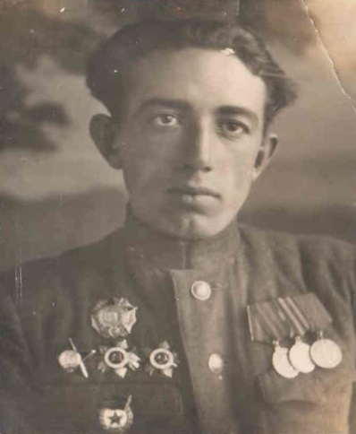
Но самое главное, чтобы никто и никогда не смог помешать нашим планам, чтобы не появилась вновь какая либо разрушительная сила способная нарушить мирную жизнь людей и поломать многие судьбы.
Так случилось в далеком и неведомом для моего поколения 1941 году, когда ранним утром 22 июня рано утром на нашу страну напали полчища фашистских захватчиков. И практически у каждого человека поменялись планы, были разрушены мечты, и мои сверстники и те кто чуть старше встали на защиту своего Отечества. В ту далекую пору моему прадедушке Новикову Павлу Григорьевичу в марте 1941 г. исполнилось 18 лет, в июне он окончил школу и собирался учиться дальше. Но как рассказывала мне прабабушка Валя, они учились с ним в одном классе, у них накануне в субботу был выпускной, а на следующий день после объявления войны практически весь их класс встретился в военкомате, чтобы идти воевать.
Но на фронт взяли не всех. Прабабушке и другим, кому не исполнилось 18 лет, тогда отказали. А моего прадедушку и других его одноклассников направили в артиллерийское училище
Прадедушка Новиков Павел Григорьевич ушел на войну из г. Дмитриева Курской области и прошел весь боевой путь со своими товарищами до Берлина с первого и до последнего дня войны. Именно в Берлине у Рейхстага встретил он день Победы и вместе с другими расписался на его стенах, как бы поставив точку на окончании войны в мае 1945 года. Он воевал под Москвой, освобождал города Рогачев, Белосток, Бобруйск, форсировал реку Друть, освобождал город Кенигсберг, города Чехии, Польши, Восточной Пруссии, а также город Берлин.
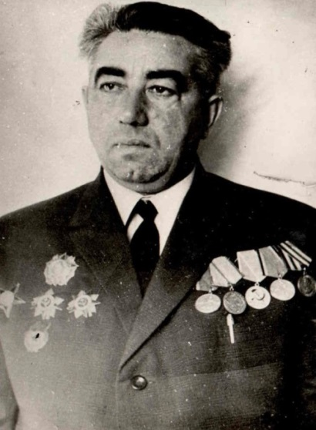
Смело и отважно сражался в годы Великой Отечественной войны мой прадедушка Павел Григорьевич, и об этом говорят множественные благодарности медали и ордена, которыми он был награжден. Более 20 благодарностей командования, награжден боевыми орденами и медалями в годы Великой Отечественной войны: орденом Александра Невского, орденом Красной звезды, орденом Отечественной войны II степени, орденом Отечественной войны I степени, медалями за взятие Кенигсберга, за взятие Берлина. Мы бережно храним их, это наша семейная реликвия.
По имеющимся данным на сайте архива Минобороны, с учетом имеющихся у нас материалов, папа с товарищами смонтировал фильм о боевом пути, который прошел наш прадедушка Новиков Павел Григорьевич, для того чтобы можно было показать его в будущем всем нашим родственникам и их детям. Думаю, надо чтить героев войны в каждой семье, чтобы не допустить подобной войны никогда.
Имя Новикова Павла Григорьевича высечено на памятной доске кавалеров ордена Александра Невского у Знаменского собора в г. Курске. После войны мой прадедушка Павел Григорьевич вернулся на Родину и трудился более 35 лет в должности директора на хлебоприемном предприятии в п. Конышевка Курской области. Он построил много производственных помещений и создал хорошую материальную базу предприятия. Награжден многими почетными грамотами, медалями за трудовую доблесть и орденом «Знак почета» за работу в мирное время. Когда прадедушка вернулся, он встретился со своей одноклассницей – моей прабабушкой Валей, которую тогда, как и многих, не достигших 18 лет, не взяли на фронт. Она в годы войны после освобождения Курской области от немецких оккупантов трудилась на разных работах. На железной дороге, в военкомате, рыла окопы.
Именно тогда в далеком 1945 г., в военкомате, и произошла встреча, которая потом стала для них обоих судьбоносной. Осенью 1945 г. они поженились. Прадедушка продолжал служить в армии, и прабабушка поехала с ним в Белоруссию, где он служил до 1949 г. Благодаря им у нас большая и дружная семья, которой я гоже горжусь, поскольку все они талантливые и уважаемые люди.
Умер прадедушка, когда ему исполнилось всего 67 лет, он оставил о себе добрую память как о человеке, которого и сегодня продолжают помнить в Конышевском районе, его портрет и данные о нем хранятся в музее п. Конышевка и г.Дмитриева. Но самое главное- его жизнь продолжается в его детях, внуках и нас, правнуках, которые и сегодня хранят память о нем.
Прадедушка Павел Григорьевич и прабабушка Валентина Алексеевна умели играть на гитаре и хорошо пели. Бабушка Рая, их дочь, тоже хорошо поет, шьет, вяжет, прекрасно готовит. Долгое время. почти около 20 лет, она заведовала производством школьного питания в 7 школах города Курска.
Бабушка Таня руководит коллективом налоговых инспекторов в Курской области, является Государственным советником 2 класса. Почетным работником налоговой службы. Мой папа Роман Николаевич Поздняков работает заместителем директора ФКУ «Налог-сервис», хорошо рисует, сам сделал много интересных и веселых поделок у нас на участке. Двоюродный брат моего папы внук Павла Григорьевича Новикова - Новиков Дмитрий Александрович избран главой Конышевс кого района.
Его дети мои двоюродные брат и сестра Александр и Влада, активно занимаются спортом, хорошо учатся, участвуют в жизни школы. Саша занимается футболом, участник межрайонной команды имеет уже сейчас призы и медали. Влада прекрасно поет и выступает на всех районных праздниках.
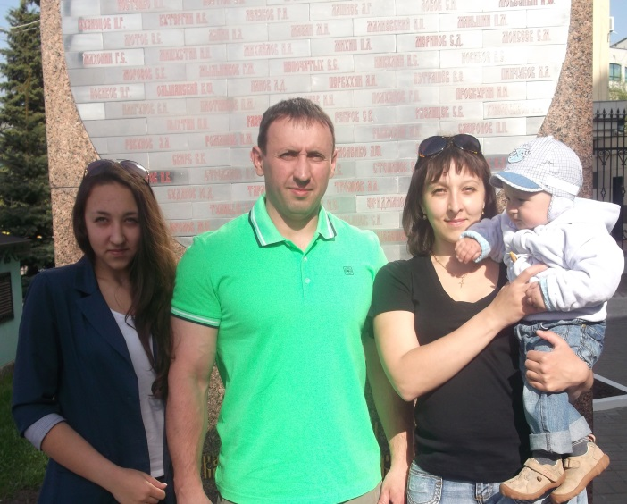
Но самое главное то, что у меня родился брат, ему сейчас чуть больше года. И все мы на семейном совете решили назвать его в честь моего и его прадедушки -Павлом. Когда он подрастет, я обязательно расскажу ему о нашем прадедушке, ветеране Великой Отечественной войны, кавалере ордена Александра Невского, о гвардии капитане Новикове Павле Григорьевиче. И как только он немного повзрослеет, мы с ним по традиции вместе с мамой, папой, бабушкой пойдем к стеле, где есть фамилия нашего прадедушки, и обязательно отнесем цветы в знак уважения и памяти о нем и всех участниках Великой Отечественной войны. Если у нас появится возможность, то мы обязательно побываем в тех местах, где воевал наш прадедушка Новиков Павел Григорьевич.
Я не могу сказать сегодня, кем станет мой брат Павлик, но у него есть уже сегодня это право гордиться своим прадедушкой Новиковым Павлом Григорьевичем, папой, мамой и всеми нашими родственниками.
Я думаю, что и я, и он должны продолжить славные традиции, которые есть у нас в семье, и хранить добрую память обо всех, кто завоевал победу в Великой Отечественной войне. Я учусь в художественной школе, и я попробовала представить свое выступление в форме цепочки жизни в виде фотографической истории, которая продолжается от прадеда к правнукам.

Тимощенко Л.П., учитель МКОУ
«Поныровская средняя
общеобразовательная школа
(п. Поныри, Курская обл.)

Война болью в сердце моем отзовется

(об участии П.И. Тимощенко в Курской битве и создании авторского проекта по патриотическому воспитанию молодого поколения)

Каждого, кто впервые окажется на Поныровской земле, охватывает необыкновенный дух патриотизма, который царит здесь повсюду: у Вечного огня на привокзальной площади, у памятника Сапёров, на Тёплинских высотах, у могил тех, кто отдал жизнь ради жизни на земле. Я не случайно в глубоком волнении говорю о патриотическом воспитании молодёжи, т. к. считаю его доминирующим и основополагающим в становлении личности, ведь слово «патриотизм» (от греч. patri) означает родина, отечество. Стараюсь привить своим ученикам чувство любви к Отечеству, нашей малой Родине, к Понырям, к земле, политой кровью во время Великой Отечественной войны.
Наша школа расположена в центре тех мест, где проходило величайшее во время Великой Отечественной войны 1941-1945 гг. сражение на Курской дуге. В боях на Поныровском плацдарме исторической Курской битвы летом 1943 г. пали смертью храбрых многие русские воины. Память о них священная для жителей п. Поныри. У нас воздвигнуто много памятников, в том числе два государственных.
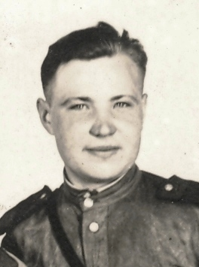
В Поныровском музее Курской битвы бережно хранится папка, которую мы называем папкой истоков музея. В ней — решение райисполкома от 20 марта 1964 г. об открытии музея Курской битвы при Поныровской средней школе. Эта дата стала днем рождения музея. Этому предшествовала огромная поисковая работа, проведенная педколлективом школы, пионерской и комсомольской организацией. Своим ученикам я рассказываю, что когда была школьницей и училась в Поныровской средней школе, ученики по крупицам собирали материалы о тех, кто защищал нашу Родину. Собранный материал, а это были письма с фронта, найденные медальоны, планшеты, фотографии отдавали преподавателю истории Российской А. С. Через некоторое время материала стало настолько много, что ученикам выделили комнату около спортивного зала для их находок. Группа «Поиск» сообщала о погибших солдатах, о месте их захоронения родственникам. Рассказываю ученикам о своём отце, Тимощенко Павле Ивановиче, участнике Курской битвы, который воевал здесь, под Ольховаткой. Всю войну от Обояни до Берлина он прошёл пешком с автоматом в руке. Часто рассказывал он о том, как товарищи просили его сыграть что-нибудь на скрипке после боя. Услышав музыку, бойцы вспоминали своих любимых, матерей, жён и детей. Теплели глаза бойцов. Прекрасная музыка скрипача давала его товарищам силу и веру в Победу, помогала выжить и идти дальше, чтобы во что бы то ни стало прогнать фашистов с нашей многострадальной Земли.
На привокзальной площади есть могила украинского парня Кагамлыка Георгия, который погиб под Понырями, когда ему было 18 лет. Истекая кровью, он написал на своём комсомольском билете: «Умру, но не сдамся». После войны приезжала мать на могилу сына, он был у неё единственный. Я рассказываю ребятам о том, что мой отец беседовал с безутешной матерью и посвятил ей балладу, в которой описал горе матерей, не дождавшихся своих детей с войны. Со своими учениками мы инсценируем «Балладу о солдатской матери».
Много времени прошло после окончания войны, но до сих пор она болью отзывается в сердцах тех, кто не дождался своих близких, недолюбил, потерял навсегда. Эти люди - живая история нашего времени. Как беззащитны и трогательны пожилые люди, дети которых забыли об их существовании, не приезжают к своим старым, больным родителям. Разве это не тема для бесед с учениками на классных часах? Со своими учениками идём к ветерану Великой Отечественной войны Лунину В. П. Он встречает гостей с улыбкой и радостью. Расспросив ребят об учебе, будущей профессии, предлагает чашку чая. Василий Петрович рассказывает ребятам о тяжёлых боях под Понырями, участником которых он был. Девочки убирают в домике, мальчики приносят воды, хлеба, подметают двор. Сколько благодарности в глазах старика! Социальные службы оказывают помощь престарелым людям, но она незначительна. Кто заменит общение, живое участие в судьбе этих людей? Очень жаль, что в лету кануло тимуровское движение. Я стараюсь находить пути становления личности, беря материал из жизни, знакомя своих воспитанников с историей посёлка, жизнью замечательных людей, переживших блокаду, войну, людей, строящих достойную жизнь в посёлке, знакомлю с передовиками производства, с тружениками полей. С гордостью рассказывают дети о том, сколько в этом году убрано зерновых, вывезен весь урожай сахарной свёклы, ведь на полях работают их отцы, братья.
Многие старшеклассники помогают взрослым в уборке урожая. Как приятно пахнут первые, заработанные мозолями и потом, деньги! Какое великолепное чувство сопричастности трудовым делам! Полагаю, что в семьях, где знают цену крошке хлеба, где почётен труд, где добрые отношения друг с другом и милосердие, нет места хамству и лицемерию. Дети, воспитанные трудом, не пойдут громить электрички и разбивать уличные фонари, потому что они любят землю, на которой они растут, трудятся, мужают, приобретая жизненный опыт, становясь гражданином, личностью. Они горды своей малой Родиной, и конечно, будут целенаправленно продолжать дело дедов, горячо любя отца и мать, не бросят их в беде, с честью, не уклоняясь, отслужат в армии, будут способствовать процветанию нашей Отчизны.
Я принимаю активное участие в художественной самодеятельности Поныровского Дома культуры, выступаю перед молодёжью района по теме патриотического воспитания, езжу с агитбригадой работников культуры в сёла, где проводит тематические вечера «Никто не забыт, ничто не забыто». Говорят, что современные дети уже не так глубоко чувствуют боль того времени. С уверенностью можно сказать: «Нет! Это не так!» Патриотическое чувство в той или иной мере присутствует в сердце каждого ребёнка. Я объясняю своим ребятам, что для того, чтобы стать гражданином, патриотом, не обязательно быть героем, суперменом, достаточно сочувствовать и сопереживать судьбам Отечества, любить свою Родину такой, какая она есть, ведь другой не будет. И здесь уместно отметить, что отношение человека к своей Родине - то же, что отношение сына или дочери к своим родителям. Действительным патриотом является тот, кто всегда выступает как самый последовательный защитник национальной независимости своей страны, кто защищает традиции своего народа, кто горд героизмом народа во время Великой Отечественной войны. Я занимаюсь вопросом: «Как возникает у учеников осознанное желание быть настоящим патриотом?» Это, прежде всего, развитие интереса к различным народам мира, к их жизни и быту. Здесь очень важна позиция взрослых. От учителей и родителей зависит, будет ли поддержан этот интерес.
Решение этой задачи я осуществила в исследовательской проектной технологии воспитательной работы по теме «Война... болью в сердце моём отзовётся». Я ставлю цели и задачи проектной деятельности. Цель данного мероприятия: воспитать гражданина с высоким чувством гордости за тех, кто освободил нашу Родину от фашистских захватчиков. Задачи: сформировать личность, способную защищать Отчизну; помнить о тех, кто сейчас немощен и нуждается в помощи; пропагандировать патриотическое воспитание среди молодёжи; продолжить исследовательскую работу группы «Поиск» в Поныровском музее Курской битвы; принимать участие в демонстрациях, парадах, в Вахте Памяти, посвященных памяти павших; следить за порядком у могил на привокзальной площади, у памятника сапёрам, на Тёплинских высотах; возлагать погибшим солдатам цветы на все праздники; проводить все мероприятия, связанные с патриотическим воспитанием, у Вечного огня, у памятника танкистам; способствовать целенаправленной зрелости учащихся, помня, что «Никто не забыт, ничто не забыто» продолжить поиск захоронений солдат, пропавших без вести, вести переписку с теми, кто не дождался своих близких с войны; продолжать встречи с ветеранами ВОВ; участвовать в конкурсах патриотической песни,стихотворений; принимать участие в школьной «Зарнице». Преимущество использования исследовательского проекта состоит в том, что каждый учащийся в зависимости от его интересов, склонностей, организаторских и творческих способностей, выбирает дело, которое ему по силам, и у него есть желание в нём участвовать.
Исследовательская работа по теме расширяет рамки учебного процесса (знания, полученные в исследовании материалов о войне, ученики применяют на уроках, в школьных и районных олимпиадах по истории и краеведению), углубляет познавательные интересы (ученики учатся ставить проблему и успешно решать её). Внедрение новых педагогических технологий в учебный процесс помогает педагогу не только в обучении детей, но и в их воспитании. Педагог старается, воспитывая, обучать детей и, обучая, воспитывать. На первом плане у учителя патриотическое и нравственное воспитание. Успешной работе по этим направлениям способствует использование материалов Музея Курской битвы. Привлечение местного материала о боях за освобождение Понырей, воспоминания участников Курской битвы расширяют кругозор учащихся, развивают их познавательный интерес, помогая в выборе профессии.
Проблемы, поставленные в проекте, заставляют учеников думать. А, думая, они сопоставляют, анализируют, учатся. Основой реализации проекта является патриотическое воспитание подрастающего поколения на примере подвигов советского человека, мужественного борца с фашизмом. Душой этого музея, его создателями были педагоги Поныровской средней школы и участники боев на Курском плацдарме — бывшие офицеры: Мельников, Кривицкий, Новиков, Миллер и мой отец, Тимощенко Павел Иванович. Это их кропотливая работа по увековечиванию памяти живых и павших участников битвы позволила собрать многие экспонаты, систематизировать обширный материал, относящийся к этим событиям. Все это послужило базой для историко-мемориального музея. Не случайно первым директором музея на общественных началах был Иван Васильевич Бобынцев — директор Поныровской средней школы. А позже его сменил Тубольцев Иван Федорович, учитель истории нашей школы.
К тому времени значительно пополнились экспонаты музея, была проведена большая научно-исследовательская работа и музею был присвоен статус государственного. Учитель музыки Тимощенко Павел Иванович собрал богатейший материал об участниках Курской битвы, сражавшихся за Поныри. Им было написано много стихотворений, песен о войне; о людях, отдавших жизнь ради жизни на Земле.
Песня «Мы - седовцы» стала гимном для учащихся школы. Его песня «Родина моя» участвовала в конкурсе гимна городу Курску. Музей стал центром военно-патриотического воспитания сначала учащихся Поныровской средней школы, а со временем и жителей Поныровского района, а его авторитет расширился за пределами Курской области. Среди работников музея немало выпускников Поныровской средней школы, в прошлом активистов поисковой работы. Учащиеся нашей школы частые гости Поныровского музея. И в свою очередь работники музея — лекторы среди наших учащихся. Наш школьный краеведческий музей — второй по счету в истории Поныровской средней школы - сравнительно молод (всего 24 года), но как следует из вышесказанного, в музейной работе наша Поныровская средняя школа имеет солидный стаж. Учащиеся научились у работников музея правилам хранения и учета документации и многому другому.

Бачурина А.И., начальник архивного отдела
Администрации Дмитриевского
района (г. Дмитриев, Курская
обл.)

О письмах с фронта
(по документам личного происхождения архивного отдела Администрации Дмитриевского района)

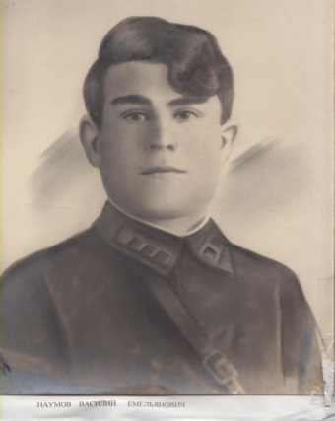
Основными задачами архивного отдела являются организация хранения, комплектование, учет и использование архивных документов. На хранении в архивном отделе находится около 200 фондов общим массивом свыше 55 тысяч управленческой документации, документов по личному составу, фотодокументов и документов личного происхождения. О документах личного происхождения хочется рассказать сегодня подробнее. Именно принятые на хранение личные документы граждан, помогают лучше понять и оценить прошлое, побывать в гуще тех далеких событий. Читая эти документы, всегда испытываешь невольное волнение от одной только мысли, что ступаешь по той же земле, которая и тысячу лет назад служила опорой русскому человеку в его стремлении к свободе и счастью. На хранении находится около 900 дел и более 2700 документов. Среди этого массива имеются подлинные документы - автобиографии, фото, дневники, письма (военных и послевоенных лет), переписка с однополчанами, воспоминания и другие.
Дмитриевский район заслуженно называют «краем партизанской славы», так как уже на 4 день оккупации района начал действовать Дмитриевский партизанский отряд (08.10.1941-15.03.1943 гг.). В архивном отделе собраны интересные документы о деятельности данного отряда, среди них такие, например, как дневник партизанки, уроженки с. Дерюгино, Разуваевой Варвары Андреевны, в котором она описывает жизнь в отряде с самого начала его создания. В дневнике описаны первые бои в Воскресной даче ( место дислокации партизанского отряда). А также последующие бои.
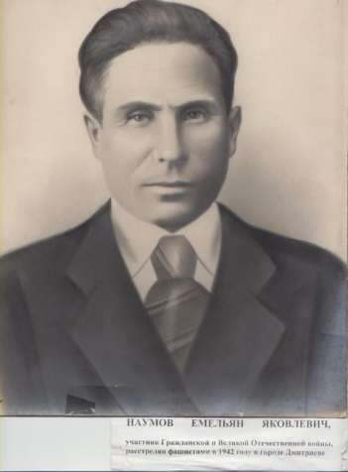
Интерес представляет записная книжка участника Великой Отечественной войны Тарасенко Анатолия Александровича, почетного гражданина г. Дмитриева, переданная им самим. В ней он рассказывает о своем боевом пути с 3 сентября 1942 года по 20 декабря 1943 года и о самом волнительном для него дне - получении первой медали «За боевые заслуги». Неоценимым документом является дневник лейтенанта в отставке Борщевской Валентины Кузьминичны, подаренный ею самой архивному отделу, с воспоминаниями о Великой Отечественной войне 1941-1945 годов. Валентина Кузьминична спасла жизнь сотням людей. В годы войны она была медсестрой, и в своем дневнике она описала все чаяния и невзгоды, которые выпали на долю женщины на войне, все ужасы войны через которые ей пришлось пройти. В книге белорусской писательницы Светланы Алексеевич «У войны неженское лицо» главной героиней была именно Валентина Кузьминична.
Отдельно хотелось бы остановиться на фронтовых письмах. Сколько чувств, эмоций вызывают они, написанные собственноручно на клочках уже выцветшей бумаги! Многие письма военных лет писались на особых листах с типографской надписью «Смерть немецким оккупантам». Какие содержательные письма! Когда их читаешь, то вместе с автором письма переживаешь все те ужасы, которые когда-то были пережиты им самим.
Артеменко Андрей Лукич (1921 - 2011гг.), уроженец с. Шишаки Хорольского района Полтавской области, участвовал в боях под Сталинградом, Курском, Харьковом, Понырями. Освобождал города Киев, Ливны, Елец, Золотухино, Дмитриев, Белоруссию, Румынию. Демобилизовался в 1947 г. Поступил в 1948 г. на работу военруком в Дмитриевскую школу № 2, где работал по 1981 год. Так, в письме к жене, Татьяне Михайловне, Андрей Лукич писал в том далеком 1945 г. - «...Война очень жестокая и все описать тебе, что происходит я в не силах: это картина ужаса, стона, смерти, проклинания. Миллионы тонн металла передвигается по воздуху, по земле и все это обрушивается на солдата. День становится ночью, не найти живого места все изрыто исцарапано воронками, осколками, но человек, стремившийся к свободной жизни чудом вырастал и шел сквозь гарь и дым вперед к победе. И мы победим». Горбачев Иван Афанасьевич (1922-1943гг.), уроженец Дмитриевского района ушел на фронт добровольцем. Сохранилось письмо, датированное 19 июнем 1943 года матери, написанное им в лесу - «Мы их гадов всех найдем и уничтожим. Я гляжу вперед, и там за горами горя вижу Победу, нашу победу! Мы добудем её!». Но не дожил до Победы отважный воин. Старший лейтенант, командир орудия, погиб 27 октября 1943 года.
Кузнецова Валентина Владимировна (1922-1945 гг.), уроженка города Дмитриева. После освобождения города Дмитриева 3 марта 1943 года, окончила краткосрочные курсы медсестер и ушла с действующей 65 армией, которой командовал Павел Иванович Батов, дважды Герой Советского Союза. Валентина Владимировна погибла в Польше 14 января 1945 года. За две недели до гибели, Валентина прислала письмо-поздравление родным с новым 1945 годом. Пожелала скорейшей победы над злейшим врагом, а родителям скорейшей встречи со всеми своими птенцами, которые вот уже столько лет скитаются по долинам, лесам и степям чужих краев и государств.
Семья Наумовых из города Дмитриева - это истинно семья патриотов. В архивном отделе хранятся подлинные письма, открытки, фотографии, извещения, справки, удостоверения к наградам в количестве около 200 дел. Отец Емельян Яковлевич, прошлом крестьянин-бедняк, в годы гражданской войны громил банды Колчака и Деникина. В начале 30-х годов активно участвовал в коллективизации, был одним из первых председателем колхоза в с. Береза. С первых дней войны находился в истребительном батальоне. Не смог уйти на фронт вместе с Красной армией и оказался на территории оккупированной врагом. Наумов скрывался от фашистов, но предатель Гридин выдал его. Его выследили, поймали и посадили в тюрьму. После долгих и тяжелых пыток, с завязанными на зад руками его провели по всему городу до кладбища и расстреляли. Жена - Домна Васильевна, также по указке предателя, была заключена в тюрьму. В воспоминаниях, которые хранятся в архивном отделе, Домна Васильевна рассказывала: «Морили голодом и холодом», но она не сдавалась. Чудом осталась жива. Собравшись с силами после тюремных издевательств отправилась в с. Нижнее-Песочное Конышевского района. Там занялась сбором оружия, боеприпасов и медикаментов в местах, где прошли бои. Все собранное прятала, а потом передавала партизанам. Домна Васильевна жила надеждой встретиться с сыновьями: «Может кто из моих соколиков пройдет по родным местам, увижу хоть одного из них». И действительно, младший сын Александр, капитан, начальник артиллерийского полка, освобождал город Дмитриев. Но увидеться с матерью не мог - не было ее тогда дома. Вернулась она в родной город после освобождения района от оккупации. Днем и ночью стирала, сушила, гладила и чинила белье для военного госпиталя. Дети Александр, Василий и Елена - участники Великой Отечественной войны. Все чаще и чаще Домна Васильевна получала письма с фронта. Младший сын Александр погиб в бою, похоронен в Холостно. Через две недели после получения первой похоронки получила вторую - на Василия. Дочь Елена Емельяновна, прошла в солдатских сапогах от Дмитриева до Берлина. В настоящее время в возрасте 93 лет проживает в нашем городе.
Кириллов Василий Исаевич, уроженец с. Докторо-Кузнецовка Дмитриевского района, участник Курской битвы, кавалер двух орденов Славы, заслуживает особого внимания. Его документы, включающие подлинные свидетельство о рождении, наградные документы, фотографии военных лет, послевоенные письма отца к сыновьям, жене, переписку с однополчанами, передал его сын.
В текущем году архивный отдел готовит к приему на хранение документы Минаковой Веры Григорьевны, уроженки с. Дерюгино Дмитриевского района, участницы Курской битвы, документы которой представляют большой интерес для жителей не только нашего района и каждого человека в отдельности. Хотелось бы сказать, что все эти документы не лежат мертвым грузом в архивном отделе, а активно используются. По документам личного происхождения ежегодно проводятся школьные уроки, оформляются выставки, отбираются материалы для опубликования статей в районной и областной газетах.
За последние 5 лет в СМИ размещено около 60 статей, в том числе в газете «Курская Правда», на основе архивных документов были изданы: сборники документов о боевых подвигах командира Дмитриевского партизанского отряда 1-ой Курской партизанской бригады Плотникова М.М. - «Семья командира»; о жителях Дмитриевского района, угнанных в годы Великой Отечественной войны 1941-1945 гг. в Германию - «Освободи»; сборник статей о трудовых подвигах выдающихся уроженцев Дмитриевского района - «Знать не можешь», к 70-летию Курской битвы изданы ещё 2 книги « На огненной дуге» и «Солдат солдату брат».

КРУГЛЫЙ СТОЛ, ПОСВЯЩЕННЫЙ 45-ЛЕТИЮ ОБРАЗОВАНИЯ ПОСЕЛКА КОНЫШЕВКА КОНЫШЕВСКОГО РАЙОНА КУРСКОЙ ОБЛАСТИ
___________________________________________________________________________

Челенков С.Н., заведующий Конышевским краеведческим музеем-филиалом ОБУК «Курский областной краеведческий музей»

История образования п. Конышевка

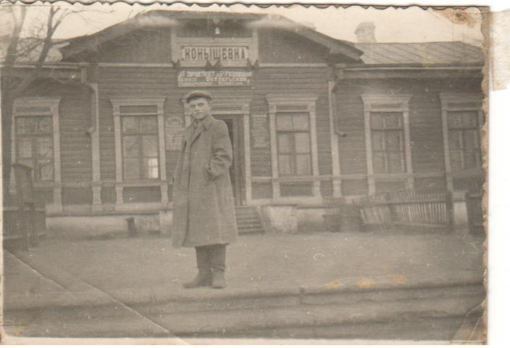
Образованию поселка Конышевка послужило строительство железной дороги. По концессии на строительство и эксплуатацию Курско-Киевской железной дороги, утвержденной 24 декабря 1866 г. Александром II, образовано соответствующее акционерное общество, учредителями которого были П.К. фон Дервиз, С.А. Долгоруков и К.Ф. фон Мекк. С проведением, согласно мнению Государственного Совета от 3 июня 1891г. и положению Кабинета Министров от 22 марта 1893 г., железнодорожных путей от Курска до Воронежа Курско-Киевское общество было переименовано в Общество Киево-Воронежской железной дороги. В связи со сдачей в эксплуатацию Ливенской железной дороги Общество Киево-Воронежской железной дороги переименовано в Общество Московско-Киево-Воронежской железной дороги. В Обществе большую роль играл еврейский капитал. Общество богатых евреев строило железную дорогу от Ворожбы до Воронежа и от Льгова I до Брянска. Евреи брали землю у государства в аренду на несколько лет, строили железнодорожные ветки, а потом государство выплачивало им стоимость построенных железнодорожных веток. Когда началось строительство ветки от Льгова I до Брянска возникла в 1893 г. и станция Конышевка, по названию села Конышевка.
В своем отчете за 1894 г. Курский губернатор отмечал: «К числу выдающихся сооружений произведенных в отчетном году следует отнести работы по сооружению Льговско- Брянской железной дороги начавшиеся с января месяца: в настоящее время на этой линии окончены вчерне, все земляные работы по постройке каменных труб и опор мостов, доставлено полное количество шпал, рельсов и креплений, уложен рельсовый путь от станции Льгов до р. Свапы и от г. Брянска до р.Навля.». Строительный камень для строящейся Льговско-Брянской железной дороги привозился из Рыльского уезда в связи с полным отсутствием камня на территории Конышевской волости. Здание станции вокзала было построено в 1893 г. на год раньше, чем железная дорога. Одновременно была построена казарма, водокачка, два жилых деревянных дома для железнодорожников.
Важную роль в возникновении станции Конышевка сыграл Ширков Николай Владимирович (1862-1907) потомственный дворянин. Окончив реальное училище, занимался сельским хозяйством, избирался председателем Льговской уездной земской управы, губернским гласным. Был членом губернского комитета партии кадетов (конституционных демократов), депутатом 1–й Государственной Думы России. По просьбе Ширкова, железную дорогу провели по принадлежащим ему землям. В отличие от прямого пути Льгов–Ширково-М-Петровка и Дмитриев этот путь был дугообразный. Помещику Ширкову было очень выгодно перевозить сельскохозяйственные продукты по железной дороге, которая протянулась на 15 км по его землям. Где находится старый переход через железную дорогу раньше была ферма помещика Ширкова, в ней содержалось 800 овец и 50 рабочих волов. За скотом ухаживали бывшие крепостные крестьяне с.Конышевка. Переход (переезд) через железную дорогу носил название - «каменарова будка», которую в конце 80-х годов 20 века снесли.
В 1905 г. Ширков Н.В. избирается депутатом 1 Государственной Думы, на заседаниях которой он призывал отменить все кабальные задолженности крестьян перед помещиками за выкуп земли.. После роспуска Думы подписал Выборгское воззвание, в котором призвал крестьян до созыва народного представительства не давать ни копейки в казну государства, ни одного солдата в армию, за что был осужден и исключен из курского дворянства. За пропагандистскую работу среди крестьян, арестован и заключен в Бутырскую тюрьму, где просидел шесть месяцев. По просьбе крестьян, отпущен на поруки. В 1907 г. кончает жизнь самоубийством.
Возникновение железнодорожной станции Конышевка дало толчок образованию поселка. Расположение поселка между двумя городами Льговом и Дмитриевом привлекало городских купцов удобной доставкой товаров и спросом на них местного населения. Первым построившим на бывшей помещичьей земле был Дремов Яков Иванович из д. Дремо-Черемошки, в доме которого образовался постоялый двор в 40 саженей. Вскоре было построено еще 20 домохозяйств, среди которых дома Трофимова, Ненарочкина Василия Ивановича. Лесопромышленники, купцы 1 гильдии братья Горностаевы Тихон и Георгий Васильевичи купили у помещицы Ширковой десятину земли за 4 тыс. рублей, построили жилой дом, складские помещения для ссыпки зерна. Рядом с ними поселился бедный крестьянин Дроздов Иван Иванович: изба маленькая 2 окна, сенцы. Детей было много, жена была из бедной семьи, нищенствовала, неграмотная, дети до 15 лет ходили в одной замашной рубашке. Дроздов И.И. окапывал 25 десятин у помещиков по деревням; жил тем, что дадут.
Помещица Ширкова на станции, около дома Дремова Я.И., открыла лавку, жилой дом, большой амбар. Но сама ими не пользовалась, а сдавала в аренду евреям Малининым, которые занимались ссыпкой и стряской зерна, бакалейной торговлей (скобяные, продовольственные товары). После февральской революции Ширкова продала дом и лавку за 5 тыс. рублей беляевскому старшине Копылову Ивану Никифоровичу, который в свою очередь в 1918 г. передал их Ситникову за 4 тысячи рублей, боясь, что у него их национализирует государство.
В 1911 г. льговским купцом Белобородовым Николаем Матвеевичем был построен дом, магазин, ссыпные склады. Магазин братьев Белобородовых Александра и Николая был расположен на месте нынешней улицы Ленина. На этом месте в 1948-1949 гг. было построено здание универмага. Сейчас в этом здании находится магазин «Сельхозпродукты». В 1929 г. купцов Белобородовых раскулачили. На месте здания «Россельхозбанка» стояла мельница купца Кожевникова.
Вокруг станции строились не только купцы. Выстроили себе каменные дома и 2 склада, владельцы паровой мельницы, два друга лесопромышленника Кабанов Павел Пафнутьевич и Шибаев, жители с. Иванчикова Льговского района. В 1916 г. Кабанов П.П. и Шибаев продали все имущество жителю г.Льгова Петрову, у которого в 1918 г. все это было конфисковано и передано в пользование органам местной власти.
С северной стороны ст. Конышевка в отдаленности было построено здание купца Хрякова Павла Константиновича. В доме купца Хрякова П.К. (ул. Дзержинского, 1) сейчас находится ветлечебница.
Имел свой магазин на станции и дмитриевский купец Фищенко. В магазине продавали соль, сахар, спички, керосин, конфеты, ложки и пр. Магазинчик – настоящий амбар, находился в том месте, где сейчас памятник погибшим воинам, рядом был и его дом. Фищенко продал его купцу Церковникову, жившему в Конышевке вплоть до Октябрьской революции 1917 г.
На станции Конышевка было много лавок, магазинчиков, собирались большие базары, увеличивалось количество жителей, что способствовало строительству жилых домов. Стоили себе дома и помещики. Около железнодорожной казармы построено здание севенского помещика Маркова. В начале 20 в. помещик Дмитрий Ильич Ненарочкин со своей женой Верой Ильиничной владели на станции Конышевка домом из кирпича и дерева (в настоящее время д. 37 на улице Ленина), несколькими флигелями, подворными и хозяйственными постройками, двумя магазинами и аптекой. Здание аптеки сохранилось до сих пор и расположено оно на улице Ленина, 57. В нем и сейчас размещается аптека. Также во владении Д.И. Ненарочкина был обширный пахотный клин в районе с.Захарково . В хозяйстве были: крупный рогатый скот ,лошади, овцы, свиньи. Все это имущество принадлежало Ненарочкину Д.И. до 1930-1933 гг., когда оно было национализировано государством. В 1937 г. семья Ненарочкина была репрессирована. Сам Д.И.Ненарочкин был выслан и умер в Сибири. Вера Ильинична с двумя дочерьми Верой Дмитриевной и Елизаветой Дмитриевной вернулась в Конышевку и жили в домике, на месте которого теперь мебельный магазин. Вера Ильинична была посмертно реабилитирована 30 октября 1991 г.
Для населения поселка возникла необходимость открытия школы. По просьбе родителей и по разрешению инспектора народных училищ Петрушевского с 1августа 1912 г. начала работать школа, в которой учителем стал Свиридов В.И. Для школы сделали парты, классную доску, закупили соответствующие учебники. Классная комната была арендована у мастера водокачки у водонапорной башни. Учащихся было около 15 человек. Родители выплачивали Свиридову В.И. учительскую ставку, которая была в то время 30 рублей. Школа просуществовала 3 года.
С юго-востока на ст. Конышевка, недалеко от железной дороги за отчуждением, в жилой хате с надворными постройками, первым поселился Егоров-Вишневицкий, который открыл торговлю булками. Жители села Конышевки Федяевы, Поповы, Игнатовы построили крестьянские хаты с надворными постройками. Метрах в ста от них было построено еще два дома бывшего кучера Ширковой Федорова Михаила Ивановича.
Таким образом, в начале 20 века ст. Конышевка была довольно крупным центром для своего времени.

Епишева Л.М., начальник
архивного отдела
Администрации
Конышевского района

Архивные документы об истории поселка
В архивном отделе Администрации Конышевского района имеется на хранении 36418 дел, из них 22069 – документы постоянного хранения, 14349 дел, документы по личному составу.
Данные по истории поселка можно найти в документах архивного фонда «Администрация поселка Конышевка». В состав данного фонда входят похозяйственные книги населенного пункта: с 1943 года по 1968 год – поселковой станции Конышевка, с 1969 года по 2001 год поселка Конышевка. В похозяйственных книгах производился учет хозяйств. Похозяйственные книги относятся к наиболее востребованным документам, по которым архивный отдел выдает архивные справки о составе семьи, о проживании на данной территории.
По похозяйственным книгам можно проследить инфраструктуру поселка Конышевка. Проведя небольшую исследовательскую работу, видна картина застройки поселка жилым сектором. В частности, изначально на поселковой станции Конышевка улицы не выделялись, названия улиц начинаются с 1958 года. По состоянию на 1958 год в поселковой станции Конышевка было 11 улиц. Улица Ленина- это центральная улица, которая шла вдоль железной дороги от улицы Школьной до поворота на улицу Садовая. От поворота от улицы Садовая до горгаза улица была построена позже. Так же вдоль железной дороги располагалась улица Комсомольская, которая позже была переименована в улицу Дзержинского.
Улица Школьная в 1958 г. проходила от железной дороги до современного здания Конышевской школы, построенного в 1961 г. А называлась улица так потому, что рядом со зданием райисполкома, на улице Ленина, располагалась поселковая семилетняя школа. В 1961 г., после открытия нового здания школы, поселковая семилетняя школа была преобразована в среднюю. С другой стороны к улице Ленина примыкает улица Садовая, тогда она шла от ул. Ленина до кольца. Домам, расположенным в районе райсельхозтехники название улицы Садовой было присвоено после 1965 г. Имелась улица Копылова, до 1975 г. она носила название Колхозная, дальше шла улица Маяковского.
Улица Советская до начала 60-х годов 20 века имела название ул. Сталина. Это все улицы, которые в 1958 г. были расположены по центральной стороне от железной дороги. С другой стороны железной дороги шла ул. Хрущева, в 1960 г. переименованная в ул. Октябрьскую. Уже были застроены улицы Пушкина и Лесная.
В конце 50-х-начале 60-х годов выделяются гражданам земельные участки для строительства жилых домов по улицам Гагарина и Веселой. Так был расстроен поселок в начале 60-х годов. С 1 февраля 1963 г. по 12 января 1965 г. Конышевский район входил в состав Льговского района и строительство улиц практически не велось. И только с 1968 года, когда путем объединения поселковой станции Конышевка и села Конышевка был образован рабочий поселок Конышевка, начинается активное строительство улиц. Поселок разрастается во всех направлениях.
Продолжилось строительство на ул. Гагарина, началось строительство на ул. Полевой, которая в начале 70-х годов была переименована в ул. Татаринова. Улицы большой протяженности: Пушкина, Лесная, Гагарина и Татаринова пересекаются улицами Льва Толстого и Мирной, которые идут от железной дороги до междугородней трассы.
В конце 60-х годов между ул. Октябрьской и Пушкина прорезается ул. Черняховского, которая идет от ул. Мирная до ул. Толстого. А в середине 70-х годов между улицами Пушкина и Лесная прорезается односторонняя ул. Чапаева, которая так же идет от ул. Мирной до ул. Толстого. Идет строительство домов по ул. Малиновского. В центральной черте поселка в 1970-х годах застраиваются улицы Первомайская, Титова, ул. Почтовая (позже переименована в ул. Гайдара). Расширяется поселок и с другой стороны железной дороги, строятся улицы Красноармейская и Восточная.
В начале 90-х годов от ул. Восточной, перпендикулярно улицам Лесная и Гагарина, прорезается ул. Воинов Интернационалистов. В центральной части поселка в середине 80-х годов под застройку улиц отдают парк поселка и выдаются земельные участки под строительство жилых домов на улице Парковая и переулок Веселый. Выделяются земельные участки под строительство улиц, расположенных за центральной районной больницей. Застраиваются улицы Молодежная и Пионерская. Начинается строительство улиц расположенных с западной стороны поселка, нарезаются участки под строительство улиц Кольцевая. За Кольцевой идет ул. Рабочая, позже переименована в ул. Костина, следом расположены Луговая и Полевая.
На сегодняшний день в поселке 40 улиц. Последней, сороковой улице, решением собрания депутатов поселка Конышевка в 2011 г. присвоено название улица Кролевецкая, которая начинается от ул. Колхозной и идет параллельно ул. Школьной. Продолжается строительство поселка и в настоящее время. Построены новые дома по ул. Школьной, ул. Колхозной.

Румянцева О.В., заместитель
директора по воспитательной
работе МКОУ «Конышевская
средняя общеобразовательная
школа»

Третий сельский областной спортивный фестиваль

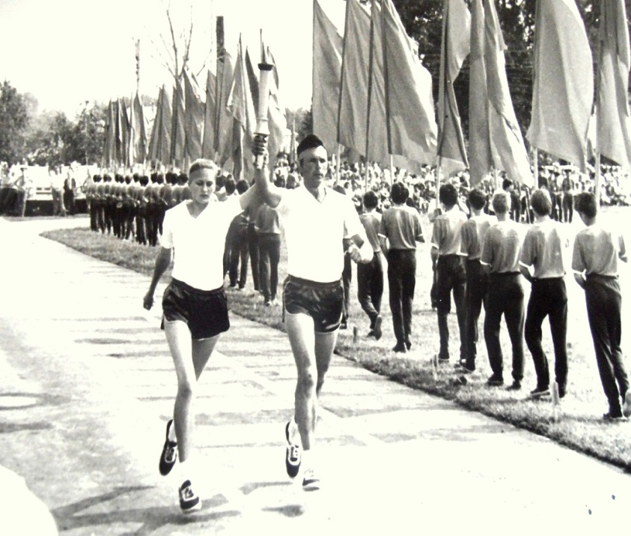
В истории нашего поселка случались события, достойные называться важными в жизни населения. Это и строительство важных объектов, предоставлявших дополнительные рабочие места, строительство храма Александра Невского, открытие новых магазинов, кафе, это и проведение различного рода культурных мероприятий. Все эти события являлись важными для материального благосостояния конышевцев. Но событие, произошедшее летом 1988 года, является значимо важным не в плане материального благополучия его жителей, а в плане культурного развития поселка. Столь значимого события в Конышевке не случалось никогда. Это III сельский спортивный фестиваль. В июне вечера длинные, темнеет поздно. До глубокого вечера продолжались репетиции торжественного открытия фестиваля, и ни одно место на стадионе «Урожай» не пустовало. Настолько велик был интерес конышевцев к празднику, что даже репетиции увлекли жителей районного центра.
Конышевка хорошо подготовилась к фестивалю. Капитально отремонтировали трассы, ведущие в поселок со стороны Льгова и со стороны Дмитриева. Асфальтом покрылись и улицы райцентра. Принарядились и сами улицы. Около средней школы, к великой радости юных конышевцев, которые страдают от отсутствия реки, оборудовали бассейн с голубой, похожей на морскую, водой. Стадион преобразился так, что его не узнать. Собственно, надо говорить не о реконструкции его, а о сооружении нового. Был построен отличный пятидесятиметровый тир, две волейбольные заасфальтированные площадки, отвечающие современным требованиям. Беговая дорожка с твердым покрытием. Трибуны, раздевалка. И все это сделано со вкусом, красиво.
Работа была проделана внушительная. Несколько недель проходили репетиции праздника, на которые приезжали люди даже из самых отдаленных деревень. Гости были размещены в гостинице, общежитии, школе. Хорошо подготовились службы сервиса. Единственно, чего хозяева не могли гарантировать – погоды. И поэтому тысячи жителей в то июньское утро, проснувшись, первым делом посмотрели в окно. Но погода явно благоволила к нашим областным сельским фестивалям. Как в Рыльске и Понырях, в Конышевке в тот день было солнечно, по-летнему жарко.
Фестиваль спортивный. Но спорт все чаще смыкается с культурой. И этот союз дает отличные плоды. Поэтому этот спортивный праздник остался в памяти конышевцев ярким и интересным событием. Сам процесс открытия праздника- это маленькое чудо. Загорелые, стройные парни и девушки в ярких костюмах – уже сама по себе красивая картина, а подкрепленная задорной пляской, раздольной русской песней, - красива вдвойне. Идут спортивные делегации всех районов области. Впереди юные красавицы несут таблички с названиями команд. Как на больших Олимпийских играх. Элегантнее стала форма участников фестиваля. Очень эффектно смотрелась команда Курчатова. Девушки в белых спортивных костюмах и в белоснежных шляпах. Отлично выглядела команда Октябрьского района. Выделялись льговчане, суджанцы. И вот на стадион входит колонна ветеранов войны и труда. В такт шагам позванивают награды – боевые и трудовые. А следом еще колонна. И тоже много наград на груди этих людей. Это спортивные медали и жетоны, алые ленты чемпионов. В гости к конышевцам приехал олимпийский чемпион, двукратный чемпион мира, многократный чемпион Европы, Советского Союза, спартакиад народов СССР Николай Солодухин, которому рукоплескали Москва и Париж, Токио и Рио-де-Жанейро, Прага и Рим. Многие ребятишки и девчонки района никогда не видели олимпийского и мирового чемпиона вот так близко. Рядом с ним шли мастера спорта, прославленные легкоатлетки Евгения Руденко, Валентина Ляхова и другие спортсмены. Ветеранам войны и труда хлеб-соль вручили участники фестиваля, а ребятишки задарили их букетами. От имени ветеранов выступил Герой Советского Союза Д.С.Кравцов. В то время он жил в Киеве, а родился и вырос здесь, в Конышевке. Здесь же начал работать на железной дороге, отсюда ушел в армию, а потом на войну. Летчик-истребитель сбил более двадцати самолетов врага. Он участвовал и в Курской битве. Гостей приветствовал первый секретарь Конышевского райкома КПСС В.И.Юркин. Открыла фестиваль председатель оргкомитета, заместитель председателя облисполкома Н.А.Карнаухова. И началось превращение футбольного поля. То вдруг оно стало земляничной поляной с колокольчиками между красными ягодами. Это выступали самые маленькие конышевцы. То вдруг сотни быстрых петушков заполнили поле, и начался горячий веселый танец. На тройке проезжают гости – лауреаты премии Курского обкома комсомола, исполнители русских народных песен артисты Курской филармонии Валентина Воронина и Геннадий Шишлин. И задорная «Барыня», а потом «Тимоня» покоряют собравшихся. На поле около трехсот плясунов и певцов. Каждые десять минут как по мановению волшебной палочки меняется стадион. На зеленую траву выплыла каравелла, и начался праздник Нептуна. Олимпийского Мишку не забудет планета. Талисман самой яркой, самой красивой Олимпиады улетел в день закрытия Игр на воздушном шаре. Кажется, он приземлился давно в Конышевке и ждал фестиваля, чтобы прийти на открытие. Задорно пляшет олимпийский Мишка (Светлана Польская) с малышами. Московская олимпиада ушла в прошлое, скоро новая в Сеуле и ее иалисман – тигренок (Светлана Карнилович) – не мог не прийти на этот фестиваль. Дух олимпиады витал над стадионом.
Как и на олимпийских играх здесь тоже был торжественный подъем флага Советского Союза и флага фестиваля, зажжение огня. Этой чести были удостоены известные в районе труженики и физкультурники: слесарь Николай Валиков – член бюро райкома партии, депутат поссовета; шофер Михаил Болокин – депутат сельсовета, член райкома комсомола; шофер Александ Акилин – депутат сельсовета; инженер Николай Землянский – член райкома партии, депутат поссовета; механизатор Сергей Устинов – секретарь комсомольской организации колхоза, депутат областного совета; учителя Галина Драчева и Светлана Головина; экономисты Татьяна Литвинчук, Маргарита Пахомова, Елена Рудакова, культработники Любовь Баженова и Иван Данилов. Всем им этот день станет очень памятным. Огонь фестиваля зажгли учитель Александр Кудинов и выпускница Жигаевской школы Елена Теплова.
Фестиваль – это молодость, это здоровье, это сила и оптимизм. Закончилось праздничное открытие. На несколько мгновений над стадионом установилась тишина. А затем он перешел на беговые дорожки, в стрелковый тир, на волейбольные площадки и футбольное поле. Тут все было: и радость победы личного рекорда (жаль, что не фиксируются рекорды фестивалей), огорчение от поражений. Но сама атмосфера фестиваля не давала повода для грусти от поражений. Можно сказать: победителей было много. Проигравших не было совсем. Радовались льговчане, выигравшие второй год подряд главный приз фестиваля, радовались и октябрьские спортсмены, занявшие второе место. Довольны и хозяева: есть и у них призовые места. Да и общее одиннадцатое место для района, который не отличался до этого – не плохой результат. Радовались не только первым местам. Каждый решал свои задачи и был доволен, скажем, что занял десятое место, но был выше, чем на поныровском фестивале. Огорчены девушки из Октябрьского района. В Конышевке они победили соперниц, но апрельское поражение от суджанских девушек не позволило им стать чемпионками. Зато «суджанские мадонны» радовались, вернув через год первое место. Зрителям было трудно: куда пойти, как успеть везде? В Конышевке в те дни было столько народу, сколько, наверное, не было за всю историю райцентра. Кажется, все жители района были на празднике. И не только. Приехали болельщики из Льгова и Дмитриева, Фатежа и Хомутовки. Центральная улица поселка была запружена людьми так, что трудно было пройти.
Это был действительно праздник. Праздник народный, массовый. Герой Советского Союза Д.С.Кравцов сказал: «Спасибо землякам, что пригласили меня на такой праздник. Я не узнаю родную Конышевку. Приукрасилась, принарядилась. А сколько народу. Это чудесно!». Ветеран Великой Отечественной войны А.А.Бушин – «Я сегодня просто счастлив. Такой праздник у нас впервые. Спасибо всем, кто его организовал.». Директор Конышевской средней школы А.Ф.Лунев – «Фестиваль отличный. Он останется в памяти надолго. А главное – останутся для ребят стадион, площадки, бассейн».
И вот отзвучали последние звуки марша. Разошлись со стадиона люди. Перевели дух главные режиссеры праздника. Но разошлись со стадиона не все: на волейбольной площадке шумная стайка совсем маленьких ребятишек, играют в пионербол. Для них фестиваль, наверное, стал началом спортивной биографии. Впрочем, не только для них. Для многих конышевцев, которые превосходно сумели провести фестиваль.

Румянцева Татьяна, обучающаяся 8 класса, МКОУ «Конышевская средняя общеобразовательная школа»
Любим, помним..
(о Шереметьеве Д.С., участнике Великой Отечественной
войны 1941-1945 гг.)

Давно отгремели бои Великой Отечественной войны. Давно закончилась та кровавая, беспощадная битва, после которой миллионы не вернулись домой. Давно. Но память о той страшной войне хранится до сих пор. О ней помнят те, кто полуживым вернулся домой, кто знает, какой ценой досталась Победа. С каждым годом живых свидетелей тех страшных событий становится все меньше и меньше. Они уходят тихо и незаметно. А вместе с ними уходит и память. Но мы должны знать и помнить, что такое война, сколько несчастия она приносит с собой, сколько крови и слез. Великая Отечественная война затронула каждую семью. Среди членов моей семьи были тоже участники войны. Я хочу рассказать о своём прадедушке – Шереметьеве Дмитрии Сергеевиче. В апреле 2013 года его не стало.
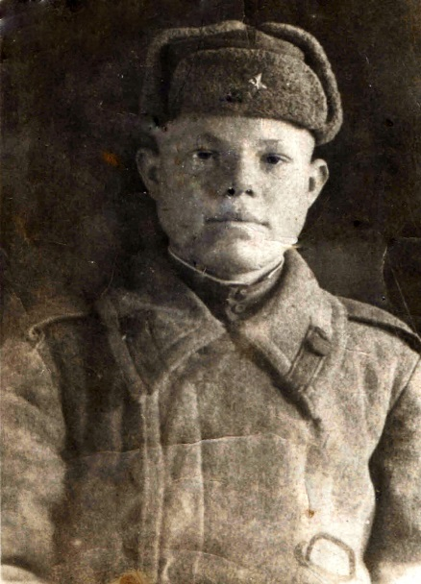
О довоенном периоде жизни дедушки известно очень мало. Родился 16 июня 1926 года в селе Конышевка. Рос в большой дружной семье зажиточного крестьянина. Отец его имел земельный надел в сорок гектаров, 4 лошади, 4 коровы, большое стадо овец, хорошее подворье и много сельскохозяйственного инвентаря. В семье было восемь детей, но жили безбедно.
Имя моему прадедушке выбрал сам Бог, коль родился на Димитров день, то и назвали его Дмитрием. С малых лет трудился, помогал отцу по хозяйству. В 1930 году их семью пришли раскулачивать. Забрали все: мебель, одежду, скот, инвентарь. От Сибири спасли былые заслуги его отца: в гражданскую войну он воевал на стороне большевиков и даже получил ранение. В колхозе все их хозяйство пошло прахом. Жалко было, но что делать – в те годы от голода умирали целые семьи.
Страшное слово «война» услышали все 22 июня 1941 г. Тогда-то и застонали гармони, заголосили женщины. В первые дни, наверное, и не поняли всего ужаса, который навалился на людей. «Вмиг перебьем немцев», - грозились мужики. До войны прадедушка успел закончит семь классов. Старшего брата Николая сразу призвали на войну. Попал он на Ленинградский фронт, прошел всю войну и остался жив. Но вот прошел один месяц, другой, а фашисты все напирают. Вслед за молодыми в армию ушли и люди более старшего возраста. В селе остались женщины, старики, дети.
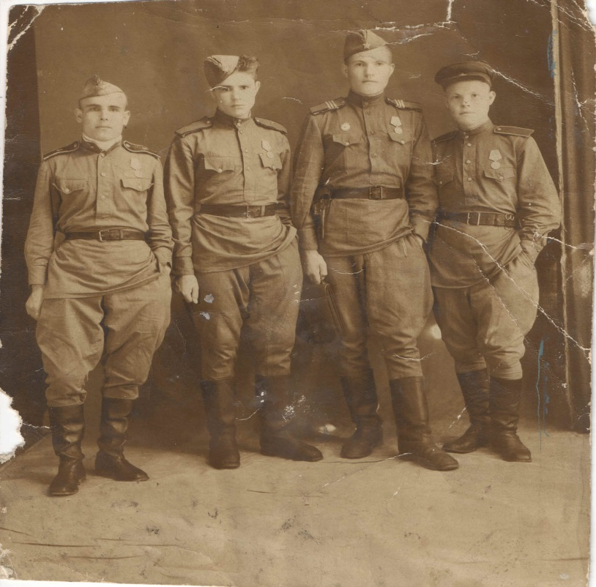
Уже в 1941 г. жители села увидели немцев вживую. Прадедушка много рассказывал о войне, но один случай, ему запомнился больше всего. Повернись все в тот день по-другому, и кто знает – не было бы ни прадеда, никого из нашего рода. В феврале 1941 г. наши пришли в поселок. Немцы отступили ко Льгову. Между хутором Заветенский и селом Ширково завязался бой. Мирные жители начали покидать свои дома и уходить кто куда. У прадедушки в д.Сосонки жила родня. И вот вся семья решила укрыться там, подальше от боевых действий. Прадедушке в ту пору было 17 лет. Было холодно, и он накинул на плечи шинель брата (до войны брат отслужил сверхсрочную службу). Все укрылись в погребе. И надо же на ту беду в погреб заглянуть немцу. Увидели прадедушку в шинели, вытащили его за шиворот, тыкая в спину прикладом автомата. Его бы расстреляли, если бы не соседка, которая немного знала немецкий язык. Она закричала, что то это «киндер». Удивительно, но ей удалось немцев убедить, что перед ними не солдат. И вот в один из осенних дней 1943 г. покинул родные места и мой прадедушка. 75 человек из района 1926 г. рождения призвали на военную службу. Моему брату сейчас 18 лет. Вот столько же было тем юным парням, которым предстояло отправиться на войну. Пешком отправили их в областной военкомат. В Курске сформировали эшелон численностью 1000 человек, выдали сухой паек на неделю и оправили на Дальний Восток. Попал мой прадедушка в 405-й стрелковый полк 258 стрелковой дивизии наводчиком противотанкового ружья системы Симонова. После недолгого обучения отправили на границу.
Прадедушка рассказывал, как было неспокойно на душе солдат. Тревожила судьба страны, которая напрягала все свои последние силы. Думалось о том, как там дома женщины с малолетними детьми управляются. Ведь все тогда держалось на женских плечах.
Было очень тяжело. Не хватало продуктов питания, одежды. Но окрыляло то, что скоро все закончится, что наша земля освобождена от немцев. Много военных историй рассказывал прадедушка. Его рассказы, навели меня на размышления. Насколько надо любить свою родную землю, сколько надо иметь мужества, чтобы так сражаться с врагом, переносить такие беды и горести и при этом оставаться сильным, душевным, любящим. Вдумываешься, и слезы наворачиваются. Вот один из случаев. Во время боя был захвачен мост. Рядовые Хасанов и Булатов (дедушка до самой смерти помнил все фамилии своих боевых товарищей, вот только имена не всегда вспоминал), увидели, что на мосту горит бикфордов шнур. Вероятно, кто-то из раненых японских солдат( или претворился мертвым) успел его поджечь. Может это шнур и был уже перерезан нашими саперами, но рисковать было нельзя. Они не раздумывая, вдвоем бросились на мост, порвали горящий шнур. На мосту негде было укрыться. Два солдата погибли. И таких подвигов, а иначе и не скажешь, было на каждом шагу.
После окончания войны с Японией, прадедушка еще пять лет служил на Кавказе. Вернулся он домой в 1950 году. После войны он работал на железной дороге путевым обходчиком. Вскоре познакомился с моей прабабушкой. Они поженились. У них было четверо детей, среди них моя бабушка.
Мой прадедушка прожил славную жизнь. Он ушел из жизни, но после него осталось четверо детей, 6 внуков и 9 правнуков. Это ли не достойная жизнь, жизнь, которая оставила такой след.
Я считаю, что мы должны помнить о тех людях, которые, не жалея своей жизни, сражались за наше светлое будущее. Пока жива память о них, мы остаёмся патриотами своей страны. Я сейчас на пороге взросления. Пытливо ищу образцы человеческого благородства. И смело могу сказать, что один из них - жизнь моего прадеда. Будут проходить, мелькать годы, десятилетия, но никогда не завянут цветы на дорогой нашему сердцу могиле. В них наша память о герое, о самом близком и дорогом человеке. Я очень горжусь тем, что в моей семье был такой мужественный, бесстрашный человек. Я очень рада, что такие люди как мой прадедушка были и есть в действительности. Но, очень жаль, что я никогда его не увижу, не поговорю, не обниму, не расцелую. Так хочется его от души поблагодарить за Великую Победу, за жизнь, которую он нам дал!

ИЗ ОПЫТА РАБОТЫ АРХИВИСТОВ_______________________________________________________

Громова И.А., начальник
архивного отдела Администрации
Обоянского района

Информационные мероприятия как эффективное средство расширения круга пользователей архивных документов

Архивный отдел Администрации Обоянского района Курской области, в составе которого значится 200 фондов с 51648 единиц хранения, выполняя плановые показатели направлений развития архивного дела, уделяет определенное внимание проведению информационных мероприятий, являющихся эффективным средством расширения круга пользователей архивных документов.
Год российской истории мы праздновали в 2012 г. По всей стране проходили конференции, круглые столы, конкурсы, презентации. В г.Обояни 21 апреля 2012 г. на базе Обоянского филиала Курского колледжа культуры состоялась международная конференция «Обоянь и обоянцы в отечественной и зарубежной истории и культуре». В конференции приняли участие ученые, краеведы из Москвы, Санкт-Петербурга, Ростова-на-Дону, Курска, Белгорода, Сумм, Киева, Обояни с интереснейшими докладами, новыми удивительными находками по истории г. Обояни и Обоянского района. Начальник архивного отдела Администрации Обоянского района И.А.Громова в пленарном заседании конференции представила доклад об истории церковного раскола в г.Обояни в 1990-х гг.
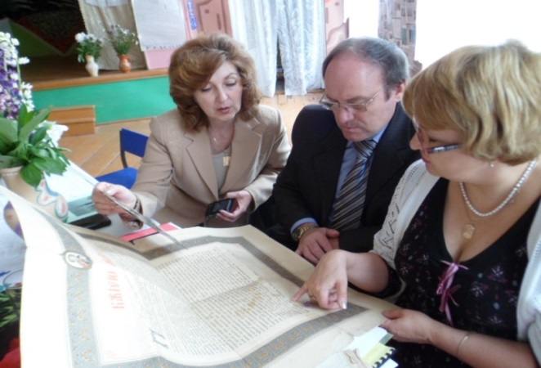
Проанализировав имеющиеся архивные источники, краеведческий материал, архивисты Обоянского района решили провести массовые краеведческие мероприятия в сельских муниципальных образованиях. Первый выбор пал на село Косиново, глубинку Обоянского района. Выбор на Косиново пал не случайно, именно в этом селе живут и работают замечательные люди - патриоты своей малой Родины, которые интересуются прошлым родного края, хотят сохранить для потомков страницы истории села и страницы жизни и подвига односельчан, возродить храм. Это работники сельской библиотеки во главе с заведующей; работники дома культуры»; народного фольклорного коллектива, уникального своей самобытностью; педагоги Косиновской средней общеобразовательной школы; молодой настоятель храма отец Андрей (Тутов); краевед Мутылин И.Е, написавший историю села под названием «Летопись села Косиново» Идею проведения краеведческого круглого стола с интересом поддержала и сельская администрация, став спонсором его проведения.
В День славянской письменности и культуры, а также в православный праздник Вознесения Господня 24 мая 2012 г. состоялось заседание круглого стола на тему: «Духовно-нравственное возрождение- основа социально-экономического развития села».
В работе круглого стола приняли участие директор Обоянского филиала Курского краеведческого музея Довбняк В.Н., директор Обоянской межпоселенческой библиотеки Коваленко Н.С., начальник управления культуры, молодежной политики и спорта Администрации Обоянского района Бесчетников Б.И., глава муниципального образования «Башкатовский сельсовет» Малыхин М.С.; жители села, педагоги и обучающиеся 9-летней общеобразовательной школы села.
Открытие круглого стола началось с презентации выставки архивных документов «Возрождая былое - созидаем будущее», рассказывающей об истории и современной жизни православных приходов в Обоянском районе.
С приветственным словом к участникам заседания обратилась Глава Афанасьевского сельсовета Германова Л.С., отметившая, что молодое поколение должно не только любить свою малую родину, но и знать историю села, поселка, района, потому что без знания прошлого нет настоящего и будущего.
Директор Обоянской межпоселенческой библиотеки (Коваленко Н.С.) рассказала об истории села Косиново, используя современные находки краеведов в Российском государственном архиве древних актов. Начальник архивного отдела (Громова И.А.) в своем выступлении «Церковь под прессом запретов» поведала присутствующим об истории храма Косьмы и Дамиана, используя материалы сборника «Из истории храмов Курской епархии. Обоянский и Суджанский районы» , подготовленного по документам государственного архива Курской области, и используя архивные и личные фонды архивного отдела (документы комиссии по контролю за соблюдением законодательства о культах и гражданских обрядах при Обоянском райисполкоме, вводный лист во священничество настоятеля Косиновского храма Глеба Апухтина, датированного 1887 г.).
Особый интерес вызвало выступление главного специалиста-эксперта архивного отдела (Буниной Ж.Ю.), рассказавшей о судьбе настоятеля Косиновского храма в 1943-1945 гг. Василия Артамонова, подвергшегося жестоким репрессиям в 1930-х годах. В подготовке доклада была использована книга иерея Владимира Русина «Претерпевший до конца», о священниках Обоянского района, подвергшимся сталинским репрессиям. Фотография батюшки была подарена архивистами в музей храма.
Село Косиново - единственный населенный пункт в Обоянском районе, в котором на пожертвования жителей села установлен памятник погибшим односельчанам в годы политических репрессий.
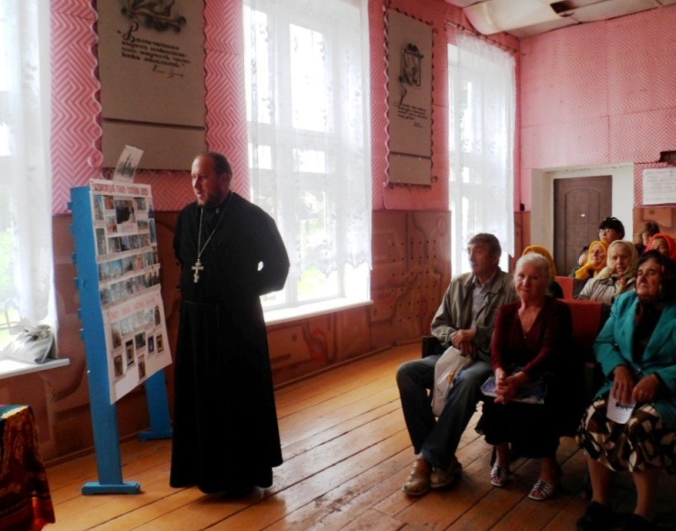
Нынешний настоятель храма Косьмы и Дамиана отец Андрей рассказал о современной жизни прихода, проводимых реставрационных работах. Батюшка является частым гостем архивного отдела, сам потомственный священник, его дед тоже служил в этом же храме. В продолжение темы о православии выступила преподаватель Косиновской школы (Малыхина В.В.) об опыте работы по преподаванию основ православной культуры. Все сообщения и информации чередовались выступлением народного фольклорного коллектива Дома культуры с. Косиново, являющегося лауреатом республиканских конкурсов и участником не только районных, но и областных мероприятий.
В 2013 г. отмечается 110-летие архивной службы Курской области. Юбилейный год архивной службы совпал с 70-летем освобождения Обоянского района от немецко-фашистских захватчиков. Круглый стол «Память поколений» состоялся в с.Афанасьево Обоянского района 19 февраля 2013 г. в день празднования этой героической даты. Также, как и в с.Косиново, инициатива архивистов была активно воспринята руководством сельской администрации, директором сельского клуба Пашковой Л.В., заведующей библиотекой с.Афанасьево Потрясаевой Н.И. Директор Афанасьевской средней общеобразовательной школы Дмитриев В.М. любезно пригласил провести круглый стол в уютном актовом зале школы.
С приветственным словом к собравшимся обратился заместитель Главы Администрации Обоянского района А.В. Долженков, подчеркнувший, что знать свою историю так же важно как знать буквы алфавита. Важно записать, сохранить, не предать забвению воспоминания о людях, чтобы они жили в истории села вечно.
Участники круглого стола с интересом познакомились с экспонатами выставки архивных документов «Земли родной минувшая судьба». В пожелтевших от времени фотографиях и документах отразилась вся история села. Здесь фотографии воспитанников и работников детского сада, открытого в 1930 г. организатором колхоза им. Дзержинского П. Ворониным; пионерского отряда Афанасьевской школы, фотография датирована 1938 г.; руководитель колхоза «Страна Советов» Павлова В.С., которого хорошо помнят все односельчане; Героя Социалистического труда Душина И.И. В отдельной экспозиции разместились фронтовые письма односельчан, похозяйственные книги, которые стали формироваться в сельсоветах, сразу же после освобождения села от немецко-фашистских оккупантов с февраля 1943 г., в них указаны все жители села, даты рождения, учебы, работы; родственные связи всех членов семьи и др.
И молодежь, и старожилы этих мест, принимавшие участие в круглом столе, поняли, что знать историю своей малой родины не только важно, но и интересно. Именно об этом говорила в приветственном слове Глава Афанасьевского сельсовета Германова Л.С. Директор Обоянского филиала Курского областного краеведческого музея Довбняк В.Н. и заведующая местной библиотекой Потрясаева Н.И. рассказали об истории села, особо значимых датах и событиях, вспомнили людей, которые сражались в первую и вторую мировые войны, работали после окончания войны, растили детей и прославляли родную землю. Главный специалист - эксперт архивного отдела Бунина Ж.Ю. рассказала об истории местного Никольского храма. Настоятель храма отец Виктор рассказал присутствующим о современной жизни прихода и возрождении духовной жизни села.
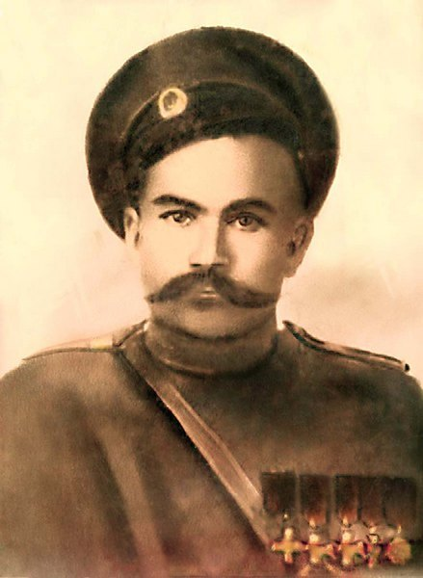
Начальник архивного отдела Громова И.А. рассказала о судьбе своего деда по материнской линии- Н.П.Афанасьева (1882-1963 гг), полного Георгиевского кавалера, уроженца с.Афанасьево и генеалогических находках о роде Звегинцевых по документам Государственного архива Курской области. В семейном архиве сохранилась фотография деда в военной форме царской армии. Во время Октябрьских событий 1917 г. Николай Петрович перешел на сторону красных. В Обоянском уезде воевал против белогвардейцев, являлся командиром красных партизан, членом ВКП (б).В с.Афанасьево возглавлял комитет бедноты, был председателем колхоза, затем бригадиром полеводческой бригады, овощеводом. А в 1930 г. председатель комитета бедноты был признан кулаком, у него конфисковали лошадь и клуню, построенную за вырученные от продажи одного Георгиевского креста деньги. А в 1940 г., согласно сталинскому Указу, за крепкое русское словцо, произнесенное в сельмаге, он был отправлен на лесоповал в республику Коми на один год. Вернулся Николай Петрович в возрасте 62 лет в родное село летом 1943 г. Умер в 1963 г. Очевидцы освобождения с.Афанасьево от немецко-фашистских захватчиков в феврале 1943 г. поделились своими воспоминаниями. Все выступления участников круглого стола были интересны и обширны по содержанию. Каждое сопровождалось презентациями с архивными документами и фотографиями. В итоге по выступлениям участников была прослежена истории села.
Совместная работа архивистов, музейных работников, библиотекарей, работников культуры, преподавателей школ, краеведов особенно эффективна именно в таких массовых краеведческих мероприятиях, благодаря которым у подрастающего поколения воспитывается патриотизм и любовь к Родине. Благодарность жителей сел - главная награда за наш кропотливый архивный труд.

Завалишин М.Н., ведущий
специалист отдела
организационно-кадровой работы
Государственного учреждения
Курского регионального
отделения Фонда социального
страхования РФ

Система организации архивного дела в
Государственном учреждении «Курское региональное отделение
Фонда социального страхования РФ»

В любой организации в процессе деятельности формируется множество различных документов, состав которых определяется функциями организации.
Большой документооборот влечёт за собой трудности по комплектованию, учёту, хранению, оперативному поиску, доступу к документам, проведению экспертизы ценности документов, выявлению документов относящихся к Архивному фонду Российской Федерации, уничтожению документов, не подлежащих хранению.
Актуальность данной статьи подтверждается потребностью государственных органов, органов местного самоуправления, организаций в методических рекомендациях и инструкциях по организации эффективной системы архивного дела.
Цель исследования – разработать систему оптимальной организации архивного дела.
Архивное дело в Российской Федерации - деятельность государственных органов, органов местного самоуправления, организаций и граждан в сфере организации хранения, комплектования, учета и использования документов Архивного фонда Российской Федерации и других архивных документов.
Проведём анализ организации архивного дела в региональном отделении. В процессе деятельности Государственного учреждения Курского регионального отделения Фонда социального страхования Российской Федерации (далее по тексту - ГУ КРО ФСС РФ) формируется множество различных документов, входящих в архивный фонд Российской Федерации.
Для организации мер по обеспечению сохранности документов, региональное отделение долгое время пользовалось услугами физических лиц, с которыми заключался договор о подшивке определённого количества папок с документами. Применение данной формы организации подшивки документов влекло за собой дополнительные финансовые затраты. Рассмотрим ранее действующую схему организации архивного дела в ГУ КРО ФСС РФ (см. Рисунок 1).
Структурные подразделения
Формирование документов
Заключение договора со сторонними организациями о подшивке документов
Подшивка определённого количества документов в соответствии с договором о подшивке.
Оплата подшивки по договору.
Рисунок 1. Ранее действующая схема организации архивного дела

Ранее действующая форма организации архивного дела имела большие финансовые затраты. Так, по прейскуранту цен на работы и услуги, выполняемые Государственным архивом Курской области, утверждённому начальником архивного управления Курской области 5 июля 2010 г. и согласованному с комитетом по торговли и ценам Курской области от 5 июля 2010 г. № 023ПР-06-06/1603, стоимость одной подшитой папки составляет 57 рублей 50 копеек.
Проведём примерный расчёт затрат для подшивки 2000 папок государственным архивом Курской области (см. Таблица № 1).

Необходимо подшить | Средняя стоимость одной подшитой папки | Итог:
2000 шт. папок | 57,50 руб. | 115.000 руб.

Таблица № 1. Оценка средних затрат на подшивку папок с использованием услуг Государственного архива Курской области

В организации создается архив, в соответствии с основными правилами работы архивов организаций, одобренными решением Коллегии Росархива от 06.02.2002 пункт № 1.1.2. Основной целью которого, является своевременный прием архивных документов от структурных подразделений, обеспечение их учета, сохранности и подготовки к передаче на постоянное хранение.
В зависимости от объема документов, архив создается как самостоятельное структурное подразделение организации или подразделение в составе службы документационного обеспечения управления (делопроизводства), осуществляющее прием и хранение архивных документов, с целью их дальнейшего использования.
В ГУ КРО ФСС РФ архив как функционирующая единица не был представлен, а все функции по работе с документами и организации архивного дела полностью лежали на отделе организационно-кадровой работы.
Проведенный анализ позволил выделить проблемы архивного дела в ГУ КРО ФСС РФ:
- не утверждено положение об архиве ГУ КРО ФСС РФ;
- не утверждено положение о постоянно действующей экспертной комиссии ГУ КРО ФСС РФ;
- не назначен ответственный за работу архива;
- архив не выделен как отдельное структурное подразделение;
- отсутствие постоянного персонала, работающего в архиве, а вследствие этого и отсутствие эффективных методов организации архивного дела;
- значительные финансовые затраты на обработку документов, подлежащих сдаче в архив;
- отсутствие системы организации работы со структурными подразделениями;
- отсутствие научно-справочного аппарата к документам, находящимся на хранении в архиве;
- наличие очереди из документов, ожидающих сдачи в архив.
Для решения вышеперечисленных проблем, под руководством управляющего региональным отделением Н.В. Ткачёвой, проведена работа по реорганизации данного направления деятельности, включающая в себя покупку оборудования для подшивки документов, выделение сотрудников для работы в архиве, увеличение общей площади помещений, отведённых под организацию рабочих мест сотрудникам архива и размещение архивных хранилищ.
Перед сотрудниками, работающими в архиве, встал ряд проблем, требующих немедленного решения:
- разработать на следующий год новую индивидуальную номенклатуру дел регионального отделения;
- определить структуру регионального отделения, с целью присвоения индекса отделам, группам, уполномоченным районов;
- разработать единые шаблоны описей документов постоянного и временного хранения, в целях обеспечения их хранения, учёта, и дальнейшего использования;
- разработать единый шаблон оформления лицевой стороны и корешка папки;
- установить порядок взаимодействия ведомственного архива со структурными подразделениями;
- установить порядок организации работы внутри ведомственного архива;
- провести нумерацию помещений, выделенных под архивные хранилища, а также стеллажей и шкафов в них, в целях создания НСА (Научно Справочного Аппарата) к документам, находящимся на хранении в архиве;
- распределить места хранения документов между структурными подразделениями;
- провести топографию имеющихся документов;
- разработать новую систему организации архивного дела.
Рассмотрим новую систему организации архивного дела в ГУ КРО ФСС РФ, представленную на рисунке (см. Рисунок 2).

Подразделения ГУ Курского РО ФСС РФ
Подразделения с большим документооборотом
Подразделения с небольшим документооборотом
Ответственный за делопроизводство
Ответственный за делопроизводство

Каждый сотрудник формирует и оформляет свои документы для сдачи в Архив ГУ Курского РО ФСС РФ
.
Ответственный за делопроизводство формирует и оформляет документы структурного подразделения для передачи в Архив ГУ Курского РО ФСС РФ
Подготовка документов к передаче в Архив ГУ КРО ФСС РО
В соответствии с годовым планом передачи документов в Архив ГУ КРО ФСС РФ
Отбор документов подлежащих передаче в архив
Определение срока хранения документов
Используется номенклатура дел на текущий год
Формирование документов в папки
Толщина одой папки 3-3,5 см.
Составление описи дел структурного подразделения организации
Постоянного срока хранения
Временного срока хранения (Свыше 10 лет)
Временного срока хранения (До 10 лет)

Оформление лицевой стороны и корешка папки.
Предварительное согласование с Архивом ГУ КРО ФСС РФ
Формирование документов в папки
Толщина одной папки 3-3,5 см.
В электронном виде посредством компьютерной сети
Правильность составления «Описи дел структурного подразделения организации»
Оформление лицевой стороны и корешка папки
Архив ГУ Курского РО ФСС РФ
Приём документов в соответствии с годовым планом работы Архива ГУ КРО ФСС РФ
Приём описи дел структурного подразделения в электронном виде.
Прим документов
Проверка
Правильность формирования документов
Определение сроков хранения документов
Правильность составления «Описи дел структурного подразделения организации»

Оформление лицевой стороны и корешка папки

Соответствие «Описи дел структурного подразделения организации» сданным документам (Количество, заголовки дел, содержание папок и т.д.)

Подписание 2-х. экземпляров «Описи дел структурного подразделения организации»
1) Экземпляр Архиву ГУ КРО ФСС РФ
2) Экземпляр структурному подразделению
Научно-справочный аппарат к документам Архива ГУ КРО ФСС РФ
Документальная часть научно-справочного аппарата
Электронная база данных
Папка, отведённая конкретному подразделению. Служит для накопления научно-справочного аппарата к документам, передаваемым в Архив ГУ КРО ФСС РФ
Папка формируется из дел. Каждое дело создаётся либо для всего структурного подразделения, либо на каждого сотрудника из подразделения сдающего документы в Архив ГУ КРО ФСС РФ
Дело формируется из 4 основных документов.
Опись дел структурного подразделения организации (Постоянного или временного срока хранения)
Топографический указатель
Акт о выделении к уничтожению документов, не подлежащих хранению
Книга учёта поступления и выбытия документов
Предназначена для учёта дел передающихся в Архив ГУ КРО ФСС РФ
Предназначен для выполнения работ по топографированию документов, находящихся и вновь пребывающих на хранение в Архив ГУ КРО ФСС РФ
Используется для контроля списываемых документов
Используется для учёта документов, поступающих и выбывающих на хранение
Организация системы работы Архива ГУ Курского РО ФСС РФ
Внесение данных в научно-справочный аппарат

Заведение дела с внесением в него
Описи дел структурного подразделения организации (Постоянного или временного срока хранения)
Топографического указателя

Акта о выделении к уничтожению документов не подлежащих хранению
Книги учёта поступления и выбытия документов
Вносится сразу
При адресной укладке папок с документами
При списании документов, не подлежащих хранению
Вносится сразу
Подготовка документов к адресной укладке
Внесение данных в топографический указатель
Внесение данных из топографического указателя в карточки для составления связок из папок
1 связка = от 1 до 5 папок
Подготовка к подшивке документов
Удаление скрепок и скоб
Укладка документов
Подшивка документов
Изготовление картонных обложек для папок
Сверление отверстий в папках
Сшивание папки нитями
Обрезка излишек картонных обложек
Оформление папок
Наклейка обложек, содержащих данные о документационном содержании папок
Просушка оклеенных папок
Адресная укладка папок с документами
Внесение данных в топографический указатель
Составление связок из папок с документами
Установка документов на хранение в архивное хранилище

1 связка = от 1 до 5 папок
С внесением данных в топографический указатель
Научно-техническая обработка документов
Применяется к документам со сроками хранения
75 лет
Постоянно
Поддержание научно-справочного аппарата к документам, находящимся на хранении в Архиве ГУ КРО ФСС РФ, в актуальном состоянии
Документационная часть
Электронная база данных
Мониторинг хранящихся документов
Обеспечение сохранности документов
Выдача архивных справок и документов
Постоянного хранения
Временного хранения (свыше 10 лет)
Временного хранения (до 10 лет)

Структурным подразделениям ГУ КРО ФСС РФ

Физическим или юридическим лицам

Списание документов не подлежащих хранению
Отбор документов, не подлежащих хранению
Составление описи дел, не подлежащих хранению
Временного хранения (свыше 10 лет)
Временного хранения (до 10 лет)

Уничтожение документов, не подлежащих хранению, специальной машиной (Шредером)

Сдача измельчённых документов в пункт приёма макулатуры

Проведение заседания постоянно действующей экспертной комиссии ГУ КРО ФСС РФ
75 лет
Рисунок 2. Новая система организации архивного дела в
ГУ КРО ФСС РФ

В данной системе учтены все основные этапы организации работы ведомственного архива. Особый интерес заслуживают разработанные в архиве шаблоны описи дел постоянного и временного срока хранения, а так же шаблоны оформления лицевой стороны и корешка папки.
Из технических инноваций - два новых способа подшивки документов.
Для организации подшивки документов собственными силами ведомственного архива, достаточно закупать картонные папки, из которых изготавливаются обложки для подшиваемых папок, стоимость которых за единицу составляет 2 рубля 80 копеек.
Проведём примерный расчёт необходимых средств для подшивки 2000 папок силами ведомственного архива (см. Таблица № 2).

Необходимо подшить | Средняя стоимость картонной обложки | Итог:
2000 шт. папок | 2, 80 руб. | 5600 руб.

Таблица № 2. Оценка средних затрат на подшивку папок
силами ведомственного архива

Как видно из расчёта, достигается значительная экономия государственных средств, что в полной мере обосновывает учреждение ведомственного архива в организации.
После проведения реорганизации и внедрения новой системы организации архивного дела, появилась возможность эффективно выполнять возложенные на архив функции:
- утверждено положение об архиве ГУ КРО ФСС РФ;
- утверждено положение о постоянно действующей экспертной комиссии ГУ КРО ФСС РФ;
- ведомственный архив включён в состав отдела организационно-кадровой работы;
- назначен ответственный за работу архива;
- из числа сотрудников, работавших с документационной частью делопроизводства,
- набран постоянный персонал, работающий в архиве;
- разработана и совершенствуется система организации работы со структурными подразделениями;
- разработан и совершенствуется научно-справочный аппарат к документам, находящимся на хранении в архиве;
- разработаны единая опись дел структурного подразделения организации и оформление лицевой стороны и корешка папки;
- реализована конвейерная схема организации обработки документов в архиве, от момента поступления до адресной установки на хранение;
- реализовано пооперационное разделение труда сотрудников архива;
- осуществляется приём документов от структурных подразделений в соответствии со сводным годовым планом работы архива;
- увеличилась скорость обработки документов;
- произошла ликвидация очереди документов, ожидающих сдачи в архив, с последующей обработкой и адресной установкой на хранение;
- появилась возможность оказания методической помощи структурным подразделениям в организации работы с документационной частью делопроизводства;
- накоплен практический опыт и знания по методам научно-технической обработки документов;
- произошла экономия государственных средств;
- появляется возможность совершенствования данного направления деятельности в региональном отделении.
В связи с вышеперечисленным, можно сделать выводы о том, что данная система организации архивного дела может быть полезна не только региональному отделению, но и большинству организаций с любым документооборотом.

ХРОНИКА СОБЫТИЙ _________________________________________

КОНФЕРЕНЦИИ, СЕМИНАРЫ,
КОНКУРСЫ, КРУГЛЫЕ СТОЛЫ:

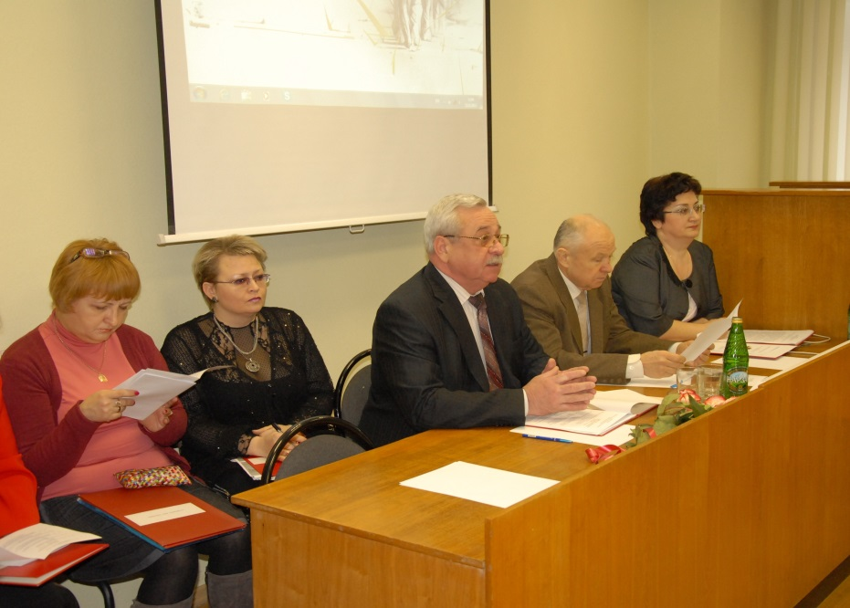
21 февраля 2013 г. в читальном зале ОКУ «Госархив Курской области» состоялось расширенное заседание коллегии архивного управления Курской области по теме: «Об итогах работы архивных учреждений Курской области в 2012 г. и основных направлениях развития архивного дела на 2013 год». В заседании коллегии приняли участие заместитель Губернатора Курской области – председатель комитета информации и печати Курской области (А.Т. Стрелков), начальник архивного управления Курской области (В.Л. Богданов), зам.начальника архивного управления – начальник отдела методического руководства за работой государственных, муниципальных и отраслевых архивов (Л.Б. Карманова) и сотрудники архивного управления Курской области, а также управляющие делами и заместители глав администраций муниципальных образований Курской области, курирующие архивную отрасль, работники областных казенных учреждений, подведомственных архивному управлению Курской области, начальники архивных отделов администраций муниципальных районов и городских округов Курской области, работники ведомственных архивов организаций-источников комплектования ОКУ «Госархив Курской области», всего около 60 человек. Коллегию открыл начальник архивного правления Курской области В.Л. Богданов. С приветственным словом к собравшимся обратился А.Т. Стрелков, который отметил, что в 2012 году Курская область добилась значительных успехов во всех отраслях деятельности, создано более 20 новых производств, носящих инновационных характер, и в этой связи архивисты должны, отслеживая появление вновь образованных предприятий, пополнять историю района новыми документами, внося личный вклад в приумножение Архивного фонда.
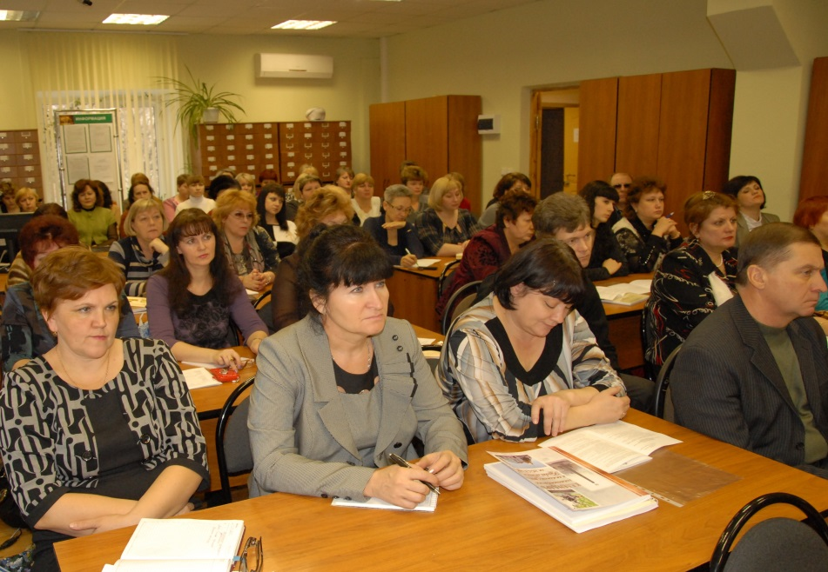
С основным докладом «Об итогах работы архивных учреждений Курской области в 2012 г. и основных направлениях развития архивного дела на 2013 год» выступила Л.Б. Карманова, акцентировав внимание на значительных позитивных изменениях, произошедших в архивной отрасли в прошлом году и обозначив перспективы развития на 2013 г. Ею было отмечено, что в 2012 г. архивным управлением Курской области было подготовлено шесть проектов нормативных правовых актов Губернатора Курской области по вопросам архивного дела; разработано пять Административных регламентов по предоставлению населению государственных услуг и исполнению государственных функций. В рамках выполнения областных целевых программ «Сохранение и развитие архивного дела в Курской области на 2011-2015 гг.» и «Энергосбережение и повышение энергетической эффективности в Курской области на 2010-2015 гг.» государственными архивами Курской области освоено более 3 миллионов рублей, которые были направлены на ремонт зданий, тепловых пунктов, лифтовых площадок и рабочих кабинетов, промывку тепловых сетей, регулировку систем вентиляции и кондиционирования. За счет средств, выделяемых областным бюджетом муниципальным районам и городским округам Курской области для осуществления отдельных государственных полномочий в виде субвенций, потрачено свыше 1 миллиона рублей на: приобретение стеллажей, коробов для картонирования дел, измерительных приборов и технических средств защиты, проведение ремонтных работ в муниципальных архивах Горшеченского, Кореневского, Рыльского, Тимского, Рыльского, Октябрьского, Поныровского, Золотухинского, Касторенского, Фатежского, Щигровского районов и г. Железногорске, г. Курске. За счет местного бюджета осуществлены ремонтные работы в Беловском, Дмитриевском, Обоянском и Суджанском районах. Вместе с тем, одной из основных проблем, остается нехватка свободных площадей, как в государственных, так и в муниципальных архивах Курской области. В рамках выполнения программных мероприятий областной целевой программы «Сохранение и развитие архивного дела в Курской области на 2011-2015 годы» ОКУ «Госархив Курской области» осуществлялась работа по созданию фонда пользования на документы Архивного фонда Курской области в электронно-цифровой форме, в результате чего, отсканировано свыше 22 тысяч дел, что составило около 4,5 миллионов листов. К созданию фонда пользования и переводу документов в электронный вид приступили муниципальные архивы Глушковского, Рыльского, Обоянского, и Золотухинского районов. В рабочий режим введен официальный сайт под названием «Архивы Курской области», где уже размещена информация о мероприятиях, проводимых архивными учреждениями Курской области. С каждым годом возрастает социальная востребованность архивных документов. В 2012 г. государственными и муниципальными архивами Курской области исполнено 58 тысяч 220 запросов, касающихся предоставления сведений, необходимых для подтверждения пенсионных прав и, имущественных прав (о выделении квартир, земельных участков и др.). Приоритетными направлениями в 2013 г. станут – разработка Государственной программы «Развитие архивного дела в Курской области на 2014-2020 годы», Административных регламентов по предоставлению областными казенными учреждениями, подведомственными архивуправлению, соответствующих государственных услуг; Административных регламентов по предоставлению органами местного самоуправления Курской области государственных услуг по переданным полномочиям в сфере архивного дела. Выступление директора ОКУ «Госархив Курской области» Н.А.Елагиной было посвящено проблемам и перспективам архива, в частности, необходимости создания системы организации и управления научно-исследовательскими работами, проведения обучающих семинаров, расширения сотрудничества архива с учебными и научными учреждениями региона.
О работе государственных и муниципальных архивов по использованию информационно-коммуникационных технологий рассказал ведущий эксперт архивного управления Курской области В.П. Тверской, который подчеркнул, что во всех архивах установлена обновленная версия 4.3 ПК «Архивный фонд», в 22-х архивных отделах муниципальных районов и городских округов подключена сеть Интернет, в 8-и создан официально зарегистрированный электронный почтовый ящик. В 2012 году практически в 2 раза увеличился объем заполнения базы данных ПК «Архивный фонд» и составил 1430 Мб. В 2013 г. государственным и муниципальным архивам предстоит активизировать работу по наполнению информацией раздел «Единица хранения» ПК «Архивный фонд». Опытом работы по укреплению материально-технической базы муниципальных архивов, их совершенствованию и модернизации посредством реализации программных мероприятий районных целевых программ «Сохранение и развитие архивного дела на 2013-2015 годы» поделились начальник архивного отдела Администрации Медвенского района (Н.В. Манухина) и управляющий делами Администрации Суджанского района (Н.А. Сердюкова). Ими было отмечено, что благодаря утверждению районных целевых программ в Медвенском и Суджанском районах, планируется за счет местного бюджета решить имеющиеся проблемы в обеспечении сохранности документов и совершенствовании материально-технической базы архивов. Об информационных мероприятиях, которые были организованы и проведены в 2012 г. архивным отделом Администрации Обоянского района в сельских поселениях муниципальных образований Обоянского района рассказала начальник архивного отдела (И.А. Российченкова), отметившая значимость «круглых столов» для сохранения исторической памяти поколений. В продолжение темы по использованию документов Архивного фонда Курской области зав. архивом ОБОУ СПО «Курский государственный политехнический колледж» (В.И. Коренева) рассказала о создании в колледже целой серии электронных альбомов, в которые вошли материалы и фотодокументы по истории колледжа и его деятельности с 1959 года и по настоящее время, переведенные в электронный вид. В заключении коллегия, при подведении итогов, признала работу архивных учреждений Курской области в 2012 году удовлетворительной. В числе приоритетных направлений деятельности архивных учреждений Курской области коллегия определила: реализацию программных мероприятий, установленных областной целевой программой «Сохранение и развитие архивного дела в Курской области на 2011-2015 годы» и районных целевых программ; повышение качества предоставляемых государственных и муниципальных услуг в области архивного дела, проведение мероприятий, посвященных 110-летию архивной службы Курской области и 70-летию со дня разгрома немецко-фашистских войск в Курской битве; подготовке и публикации документальных изданий по документам архива и др.
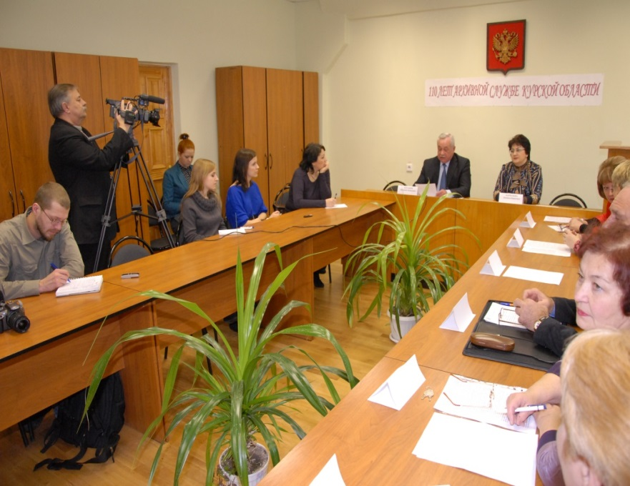
12 марта 2013 г. в соответствии с основными направлениями развития архивного дела в Курской области на 2013 год, утвержденными 14 февраля 2013 г. заместителем Губернатора Курской области – председателем комитета информации и печати Курской области А.Т. Стрелковым, приказом начальника архивного управления Курской области от 25 февраля 2013 г. № 01-06/1, в читальном зале ОКУ «Госархив Курской области» состоялась пресс-конференция, на которой был дан старт мероприятиям, посвященным 110-летию образования архивной службы Курской области. В пресс-конференции приняли участие начальник архивного управления Курской области В.Л. Богданов, заместитель начальника архивного управления Курской области – начальник отдела методического руководства за работой государственных, муниципальных и отраслевых архивов Л.Б. Карманова, директор (Н.А. Елагина) и заместители директора (О.В. Пешехонова, В.В. Раков) ОКУ «Государственный архив Курской области», директор (В.И. Хондарь) и заместитель директора (О.Г. Почепцова) ОКУ «Государственный архив общественно-политической истории Курской области», директор (В.М. Шалобаева) и заместитель директора (Т.М. Рюмшина) ОКУ «Государственный архив документов по личному составу Курской области», работники ведомственных архивов организаций-источников комплектования, ОКУ «Государственный архив Курской области».
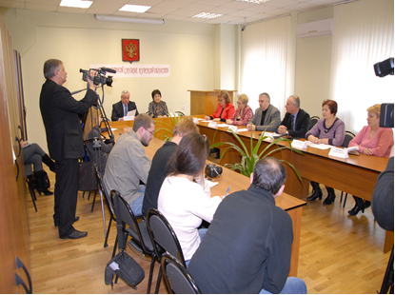
Пресс-конференцию открыл и выступил с докладом начальник архивного управления Курской области В.Л. Богданов, который подчеркнул, что юбилей – это дата, когда подводятся определенные итоги в развитии отрасли. Созданная 110 лет назад (6 мая 1903 г.) в г. Курске, при непосредственной поддержке губернатора Н.Н. Гордеева, губернская ученая архивная комиссия заложила фундамент современной архивной службы региона и стала ее прообразом. За более чем вековой промежуток времени курскими архивистами проделана огромная кропотливая работа по комплектованию и сохранению документального богатства края, в результате которой в государственных и муниципальных архивах Курской области сегодня сосредоточено около 3 млн. дел. Благодаря принятию и реализации областной целевой программе «Сохранение и развитие архивного дела в Курской области» удалось оснастить три государственных архива охраной и пожарной сигнализаций; компьютерной техникой; специальным оборудованием, позволяющим соблюдать нормативные режимы хранения документов; принять в эксплуатацию новые системы вентиляции и кондиционирования. Богдановым В.Л. было отмечено, что в соответствии со Стратегией развития информационного общества архивные учреждения Курской области стали первооткрывателями в освоении новых информационных технологий по оцифровке и переводу в электронный вид документов Архивного фонда. Ни один регион Российской Федерации не ставил перед собой задачу самостоятельно покупать сканирующее оборудование, создавать структурное подразделение автоматизированных архивных технологий и т.д., что было сделано в государственном архиве Курской области. В этой связи Богдановым были высказаны слова благодарности в адрес Губернатора Курской области, Администрации Курской области за их понимание в сохранении, развитии и приумножении документального богатства древнего курского края. На сегодняшний день электронный фонд пользования создан на 32, 357 тыс. дел, что составляет 4% от всех архивных дел, хранящихся в ОКУ «Госархив Курской области», а к 2015 г. в электронный вид планируется перевести 14,5% документов Архивного фонда Курской области. В своем выступлении Богданов акцентировал внимание на популяризации и пропаганде архивных документов, отметив, что за последние годы были подготовлены и опубликованы документальные издания, которые сегодня успешно используются преподавателями школ и вузов по изучению истории и краеведения. Среди них такие, например, как «Суровая правда войны. Курская область в годы Великой Отечественной войны 1941-1945 гг. по документам архивов» в трех частях; «Память, ты для сердца свята… Деятельность комсомольских и молодежных организаций Курской области по героико-патриотическому воспитанию в 50-90-е годы XX века»; «Из истории храмов Курской епархии»; «Курской области – 75 лет. События, факты, люди»; «Поклонимся великим тем годам…Курская область. Хроника военных лет» и др. С внедрением информационных технологий новое направление получила выставочная деятельность. Через сайт «Архивы Курской области» пользователям предоставлена возможность знакомиться с содержательной архивной информацией и деятельностью архивных учреждений. В перспективе намечено решение актуальных вопросов и проблем в целях дальнейшего совершенствования архивной отрасли.
О мероприятиях, которые проведут архивисты в рамках празднования 110-летия образования архивной службы Курской области рассказала зам.начальника архивного управления Курской области Л.Б. Карманова. В частности, ею было отмечено, что на расширенном заседании коллегии архивного управления Курской области в феврале 2012 г. было принято решение об организации и подготовке мероприятий в связи с предстоящим в 2013 году 110-летием архивной службы Курской области. В этой связи архивным управлением Курской области было рекомендовано государственным и муниципальным архивам Курской области включить в годовые планы работы на 2013 г., в числе других приоритетных направлений деятельности, мероприятия по использованию архивных документов в связи с 70-летием Курской битвы, освобождением Курской области от фашистской оккупации и 110-летием архивной службы Курской области. Приказом начальника архивного управления Курской области от 25 февраля 2013 г. был создан оргкомитет по подготовке и проведению мероприятий, посвященных празднованию 110-летию образования архивной службы Курской области, утвержден план мероприятий. В течение 2013 года планируется проведение заседания «круглого стола» в ОКУ «ГАОПИ Курской области» с участием ветеранов архивной службы и ветеранов общественных организаций; открытие на сайте «Архивы Курской области» виртуальной выставки «Из истории архивного строительства Курской области»; цикл радиопередач на «Радио – России» Курск по теме: «Прошлое и настоящее курских архивов»; заседание «круглого стола», в работе которого примут участие архивисты из Воронежа и Белгорода; конкурс на лучшую номенклатуру дел среди организаций - источников комплектования ОКУ «Госархив Курской области»; торжественное собрание, посвященное 110-летию образования архивной службы Курской области; открытие фотовыставки в ОКУ «Государственный архив общественно-политической истории Курской области», опубликование ряда изданий; проведение региональной научно-практической конференции и др.
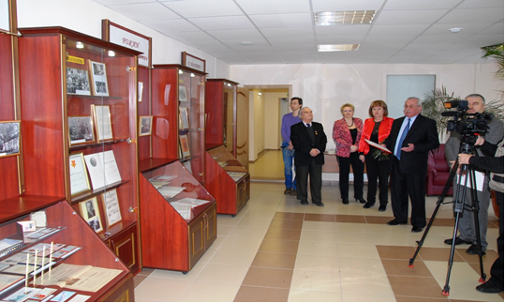
12 марта в рамках пресс-конференции состоялось открытие выставки документов и фотодокументов под названием «Страницы истории», посвященной 100-летию со дня рождения советского и партийного деятеля, курского архивиста, краеведа, исследователя П.М. Рожина. Выставка, приуроченная к 110-летию образования архивной службы Курской области, подготовлена работниками ОКУ «Госархив Курской области» на материалах личного фонда П.М. Рожина. Экспозиция выставки насчитывает около 100 документов и фотографий На открытие выставки присутствовали сотрудники архивного управления Курской области, работники государственных архивов Курской области, архивов организаций-источников комплектования ОКУ «Госархив Курской области», краеведы, которые тесно сотрудничали с П.М. Рожиным по вопросам истории края и деятельности знаменитых курян (Ю.А. Бугров, к.и.н. президент Курского областного научного краеведческого общества, В.Г.Воробьев, корреспондент газеты «Городские известия»). На основе документов и фотографий, размещенных на выставочных стендах, можно проследить жизнь и трудовую деятельность одного из активных архивистов государственного архива Курской области 70-80-х годов XX века, внесшего значительный вклад в работу по комплектованию архива фотодокументами и изучению истории курского края. В первом разделе выставки представлены биографические материалы, наградные документы (мандаты делегата областных партийных конференций в 1938-1940 гг., свидетельство об окончании Высшей партийной школы при ВКП(б), удостоверения к ордену Трудового, демонстрировавшийся впервые.
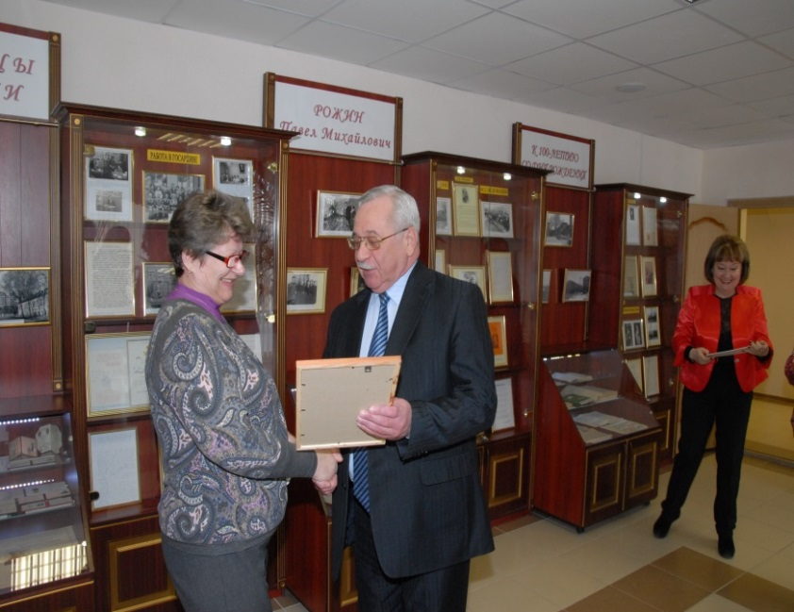
Красного Знамени, наградам, пригласительные билеты), детские, юношеские и семейные фотографии, которые повествуют об учебе Рожина в школе, техникуме, рассказывают об активной его работе в горкоме ВЛКСМ, в аппарате ЦК ВКП(б)-КПСС в должности начальника Курского областного управления культуры, а затем начальника управления по печати Курского облисполкома. Основной раздел выставки – это документы, освещающие активную работу Рожина уже на пенсии в государственном архиве Курской области. Здесь размещены рукописи докладов архивиста о перспективном развитии фотоотдела, практике работы с фотодокументами, усовершенствовании фотокаталога, организации работы по сбору фотодокументов по различной тематике; фотографии архитектурного облика города (жилых домов, улиц, городских зданий), а также фотоальбомы, собранные и подготовленные им самим. Отдельная экспозиция рассказывает о Рожине - ученом, настоящем исследователе, писателе, в ней представлена переписка Рожина с учащимися районных школ об уточнении сведений о жизни и деятельности известных курян, их участии в войне в Испании, о важных событиях в жизни города; написанные им книги и очерки о рабочем-революционере П.А. Алексееве («Корифей рабочего движения»), жизни и подвиге летчицы, Герое Советского Союза Е. Зеленко («Памятник в небе»), деятельности А.А. Косухина, чекиста, комиссара «золотого эшелона», отбившего у Колчака и вернувшего из Сибири в столицу более 20 вагонов с золотом («Комиссар «золотого эшелона»), участниках национально-освободительной войны в Испании; издания по краеведению, составителем, литературным обработчиком и редактором которых он являлся («Краеведческие записки», «Из истории культурного строительства в курской губернии 1917-1928 гг.» и др.); статьи по краеведению, печатавшиеся в курской прессе; почетные грамоты и благодарственные письма от коллективов типографий за издание книг по краеведению; дипломы за статью о фотодокументах и лучшую научную работу о перспективах развития фотоотдела. В заключении в память о Рожине выступили краеведы, отметившие его как выдающегося человека ушедшей эпохи, оставившего неповторимый след в развитии архивного дела Курской области.
В завершении мероприятия состоялось награждение победителей фотоконкурса, объявленного в апреле 2012 г. под названием «Ведомственные архивы. Из прошлого в настоящее», проходившего среди архивов организаций–источников комплектования ОКУ «Госархив Курской области» и посвященного 110-летию архивной службы Курской области. По итогам фотоконкурса, которые были подведены в начале марта 2013 г., победителем стал ФГБОУ ВПО «Юго-Западный государственный университет», второе место поделили филиал ОАО «Сбербанк России» Курское отделение № 8596 и Арбитражный суд Курской области, третье место присуждено ОАО «Кореневский завод низковольтной аппаратуры».
Победителям, занявшим призовые места, вручены дипломы. Благодарственными письмами награждены: ОБОУ СПО «Курский государственный политехнический колледж», УФПС Курской области –филиал ФГУП «Почта России», инспекция Федеральной налоговой службы по г. Курску, ООО «Курский завод «Аккумулятор», Главное управление Центрального банка Российской Федерации по Курской области, ФГБОУ ВПО «Курская государственная сельскохозяйственная академия имени профессора И.И.Иванова», ФГБОУ ВПО «Курский государственный университет», ОБУЗ «Курская клиническая психиатрическая больница», ГБОУ ВПО «Курский государственный медицинский университет».
15 марта 2013 г., в рамках празднования 110-летия образования архивной службы Курской области, в читальном зале ОКУ «Государственный архив общественно-политической истории Курской области» состоялось заседание «круглого стола» на тему: «Об улучшении информационной насыщенности архивных фондов ОКУ «ГАОПИ Курской области» как важнейших исторических источников в деле гражданско-патриотического воспитания».
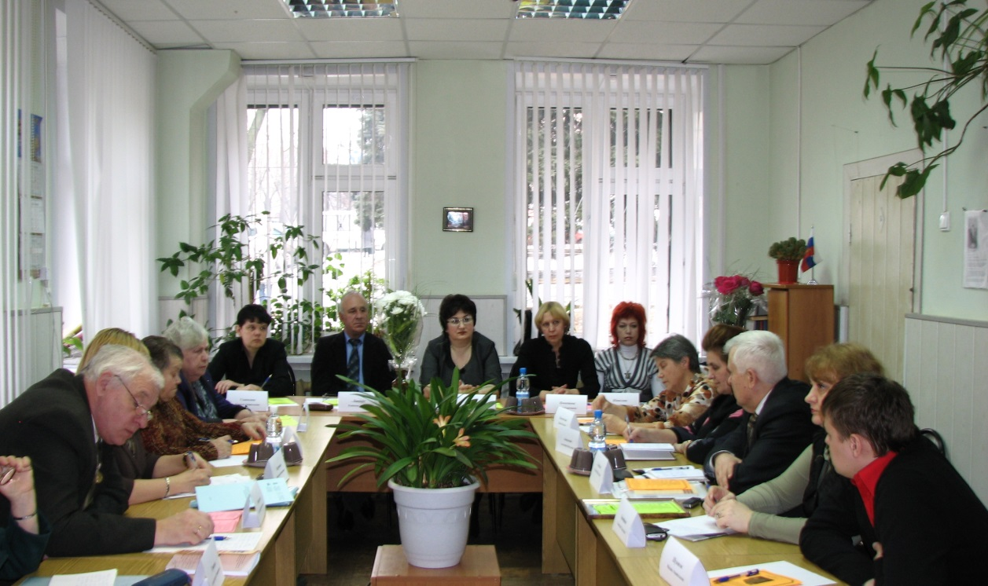

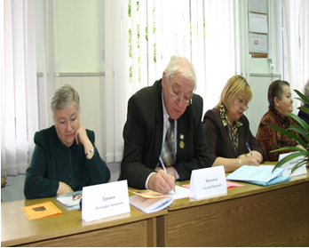
Мероприятие организовано работниками архива для представителей общественных организаций, документами которых он комплектуется. В заседании приняли участие заместитель начальника (Л.Б. Карманова) и ведущий консультант (М.В. Шишлова) архивного управления Курской области; директор (В.И. Хондарь) и работники ОКУ «ГАОПИ Курской области»; председатели советов Курской областной (В.В. Сундуков), Сеймского округа г.Курска (И.В. Железнякова) и председателя Курской городской (Т.И. Разумова) общественных организаций Всероссийской общественной организации ветеранов (пенсионеров) войны, труда, Вооруженных сил и правоохранительных органов; заместитель председателя правления Курской областной общественной организации Общества «Знание» России (В.В.Закурдаева); председатель общественной организации «Ассоциация жертв незаконных политических репрессий» (А.Ф.Степаненко); начальник управления по работе с территориями, документационного и кадрового обеспечения Избирательной комиссии Курской области (А.В. Аниськова); первый секретарь отделения политической партии «Коммунистическая партия Российской Федерации» Центрального округа г. Курска (А.Ю. Клюев); зам. главный специалист по работе со СМИ регионального исполнительного комитета Курского регионального отделения Всероссийской политической партии «Единая Россия» (С.С. Кутафина); и.о. руководителя регионального штаба общественной организации «Молодая Гвардия Единой России» (М.А. Шумаков); секретарь бюро совета регионального отделения политической партии «Справедливая Россия» в Курской области (В.В. Климов); краеведы - кандидат исторических наук (А.Н. Манжосов), создатель поискового военно-патриотического клуба «Красная гвоздика» при школе-интернате № 1 г. Курска (Т.Г. Шевченко), член рабочей группы при редколлегии по подготовке и изданию Курской областной Книги Памяти (А.С. Травина), всего около 20 человек. Заседание открыл директор ОКУ «ГАОПИ Курской области» Хондарь В.И., который подчеркнул, что сегодняшнее мероприятие проходит под эгидой празднования 110-летия архивной службы Курской области и 78-летия образования ОКУ «ГАОПИ Курской области» (ранее партийный архив), где хранится более 600 тысяч документов с 1917 г., отражающих, в основном, деятельность ВЛКСМ и КПСС. В выступлении было отмечено, что с развитием демократизации общества появилась возможность формировать архив документами общественных организаций и объединений, политических партий и молодежных движений. С приветственным словом к собравшимся обратилась заместитель начальника архивного управления Карманова Л.Б., которая отметила, что качественное и планомерное комплектование ОКУ «ГАОПИ Курской области» документами общественных объединений зависит от должного внимания руководителей и работников общественных организаций к документированию процесса их деятельности, необходимости сохранения документов для дальнейшего их использования в архиве при подготовке сборников документов и исследований в научных и практических целях. Ею были высказаны слова благодарности в адрес работников ОКУ «ГАОПИ Курской области» за их ежедневный, кропотливый труд по комплектованию архива документами общественных организаций и политических партий. В дружеской и теплой обстановке состоялся разговор о деятельности общественных организаций, действующих на территории Курской области, о документах общественных организаций, которые являются составной частью Архивного фонда Курской области, и активно используются исследователями, пользователями архивной информацией. Интерес вызвала информация об участии общественных организаций «Союз женщин России» и Общества «Знание» России в федеральных и региональных мероприятиях по гражданско-патриотическому воспитанию подрастающего поколения (Закурдаева В.В.). В частности, докладчиком была дана характеристика реализуемого с июня 2012 г. проекта «Покров Победы», посвященного работникам тыла в период Великой Отечественной войны 1941-1945 гг. Данный проект ориентирован на сбор документов, фотографий, писем военного времени, которые планируется передать на государственное архивное хранение. Проект «Пожилые помогают пожилым» направлен на помощь одиноким престарелым пенсионерам-инвалидам, для его реализации разработана нормативная база, составлены памятки и инструкции по волонтерскому движению. Пилотный проект «Университет сеньоров» рассчитан на взаимодействие с населением пенсионного возраста, в том числе сельских советов муниципальных образований Курской области. О деятельности рабочей группы при редакционной коллегии по изданию Курской областной Книги Памяти рассказала Травина А.С., которая подробно осветила работу по сбору и исследованию документов в государственных архивах Курской области, архивах УВД, УФСБ по Курской области, Центральных архивах для выявления имен воинов, погибших в годы Великой Отечественной войны.
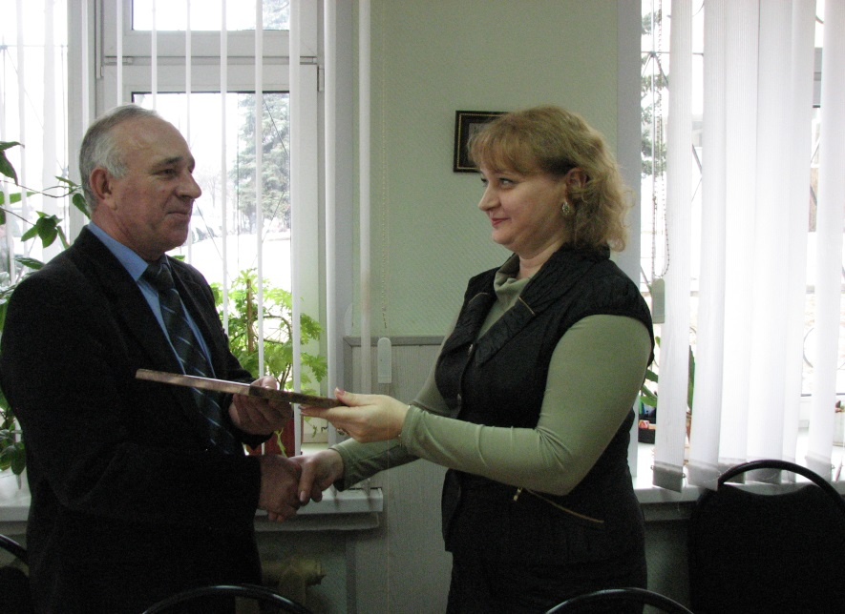
В продолжение темы по героико-патриотическому воспитанию участники заседания узнали о планирующихся мероприятиях Курской областной и Сеймского округа г. Курска общественных организаций Всероссийской общественной организации ветеранов (пенсионеров) войны, труда, Вооруженных Сил и правоохранительных органов по подготовке 70-летию Победы в Курской битве в, а именно, что начата акция «Заря Победы Курская дуга», в рамках которой издана брошюра «Вперед, на запад двигались полки», выпущена специальная юбилейная газета «Ветеран», в которой опубликованы новые страницы истории по освобождению советскими войсками территории Курской области в январе-марте 1943 г. и периоду освобождения районов Курской области от немецко-фашистских захватчиков (Сундуков В.В.);совместно с Администрацией Сеймского округа города планируется проведение конкурса «Лучший школьный музей» среди 14 музеев, образованных в средних учебных заведениях, будут организованы поздравления 350 ветеранам, участникам Великой Отечественной войны 1941-1945 гг. и 37 воинам-участникам Курской битвы (Железнякова И.В.). Научным сотрудником ОКУ «ГАОПИ Курской области» Ковалевской И.П. были высказаны слова благодарности Курскому региональному отделению политической партии «Справедливая Россия», областной общественной организации Всероссийской общественной организации ветеранов (пенсионеров) войны, труда, Вооруженных сил и правоохранительных органов Центрального округа г. Курска, общественной организации «Женщины России», общественной организации «Молодая Гвардия Единой России», Избирательной комиссии Курской области, рабочей группе при редколлегии по подготовке и изданию Курской областной Книги Памяти, поисковому военно-патриотическому клубу «Красная гвоздика» за качественное упорядочение документов, а также действенную помощь в работе по формированию архивных фондов интересными документальными источниками. Познавательным было выступление научного сотрудника Ульянкиной Н.А. об использовании документов ОКУ «ГАОПИ Курской области» в научных и просветительских целях, а именно, что в последние годы по документам архива были изданы следующие сборники документов: «Память, ты для сердца свята…Деятельность комсомольских и молодежных организаций Курской области по героико-патриотическому воспитанию в 50-90-е годы XX века», посвященного 90-летию образования ВЛКСМ, за который коллектив ГАОПИКО был награжден Дипломом Федерального конкурса научных работ в области архивоведения, документоведения и археографии; «Страницы пламенных лет. Письма с фронта»; «Боевые годы»; «Боевые годы. Воспоминания участников партизанского и подпольного движения». Традиционными стали выступления архивистов на радио и телевидении с информацией о деятельности комсомольских организаций, военно-патриотических клубов и общественных организаций, выдающихся партийных и комсомольских деятелей, почетных граждан Курска. Активно идет подготовка статей по различной тематике: «»Детский центр мира», «Комсомольский вожак курской молодежи», «Из поколения созидателей», «О строительстве железной дороги Старый Оскол-Ржава», «Партизанский комиссар» и др.
О значимости документов общественных организаций, переданных на архивное хранение для их изучения и исследования, рассказал Манжосов А.Н., подчеркнувший, что в последние годы на документах ОКУ «ГАОПИ Курской области» было защищено более 30 диссертаций, среди которых такие серьезные диссертационные исследования, как «Организация сопротивления в тылу немецко-фашистских войск на территории областей Центрального Черноземья в годы Великой Отечественной войны» (д.ист.наук В.В. Коровин) и «Общественно-политическая жизнь советской провинции в 1953-1964 годах (на материалах Курской области)» (к.ист.наук А.В. Гаврилюк). В рамках заседания «круглого стола» обсуждалась актуальная проблема, касающаяся документирования проводимых политическими партиями, общественными, ветеранскими и молодежными организациями мероприятий, и сохранения документов. Собравшиеся были единодушны в необходимости укрепления сотрудничества общественных организаций, политических партий и молодежных движений с архивными учреждениями Курской области в целях сохранения документальной истории края.
В заключение «круглого стола» представитель регионального исполнительного комитета Курского регионального отделения Всероссийской политической партии «Единая Россия» вручила Благодарность директору ОКУ «ГАОПИ Курской области» Хондарю В.И. за активную гражданскую позицию, профессионализм, патриотическое воспитание молодежи Курской области и значительный личный вклад в сохранение исторической памяти. Президиум Совета ветеранов (пенсионеров) войны, труда, Вооруженных Сил и правоохранительных органов наградил Почетной грамотой научного сотрудника ОКУ «ГАОПИ Курской области» Ковалевскую И.П. за развитие сотрудничества с областной ветеранской организацией. Государственному архиву общественно-политической истории была подарена книга «Вперед, на запад двигались полки», а всем присутствующим юбилейный выпуск газеты «Ветеран».
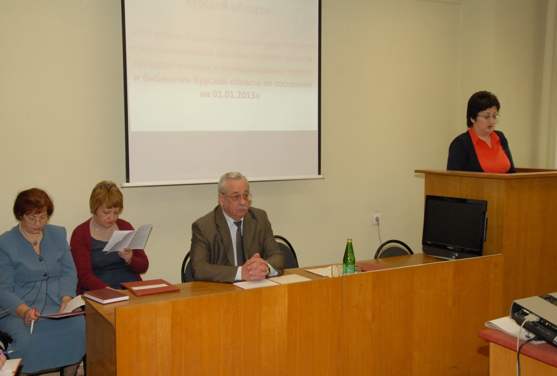
23 апреля 2013 г. в читальном зале ОКУ «Госархив Курской области» состоялось расширенное заседание коллегии архивного управления Курской области по теме: «Об итогах паспортизации государственных и муниципальных архивов Курской области, государственных и муниципальных музеев и библиотек Курской области по состоянию на 01.01.2013». В заседании коллегии приняли участие начальник архивного управления Курской области (В.Л. Богданов), зам.начальника архивного управления – начальник отдела методического руководства за работой государственных, муниципальных и отраслевых архивов (Л.Б. Карманова) и сотрудники архивного управления Курской области, работники областных казенных учреждений, подведомственных архивному управлению Курской области, начальники архивных отделов администраций муниципальных районов и городских округов Курской области, всего около 40 человек.
Коллегию открыл начальник архивного правления Курской области В.Л. Богданов, отметивший значимость и важность государственного централизованного учета документов Архивного фонда в деле совершенствования управления архивным делом в регионе. Итоги паспортизации государственных и муниципальных архивов Курской области, государственных и муниципальных музеев и библиотек Курской области осветила зам.начальника архивного управления Курской области (Л.Б. Карманова).

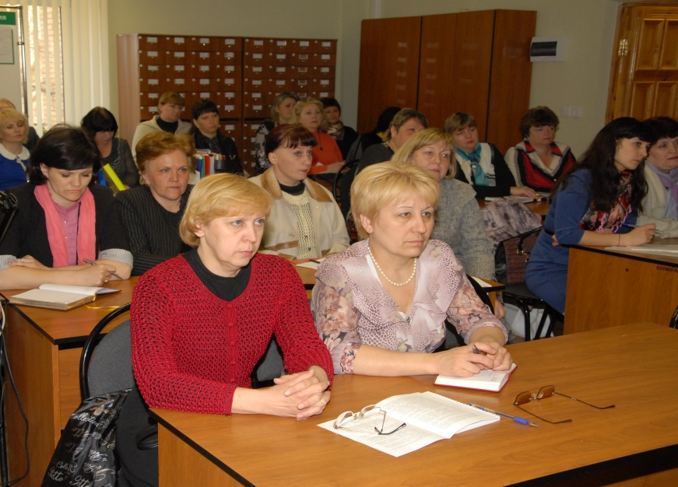
О работе ОКУ «Госархив Курской области» по проведению централизованного государственного учета документов, временно хранящихся в организациях-источниках комплектования, рассказала начальник отдела комплектования госархива (Н.Н. Харланова). Опытом работы по проведению паспортизации в организациях-источниках комплектования поделились начальники архивных отделов Администраций Кореневского (Г.Н.Коренева) и Щигровского (В.А. Качанова) районов. На коллегии были подняты проблемы, с которыми сталкиваются муниципальные архивы Курской области в работе с организациями-источниками комплектования по составлению паспорта архива. Одна из основных проблем – это частая смена кадров и отсутствие штатных работников в ведомствах. В заключении заседания коллегия признала работу архивных учреждений Курской области по проведению паспортизации, состоявшейся в 2012 году, удовлетворительной.
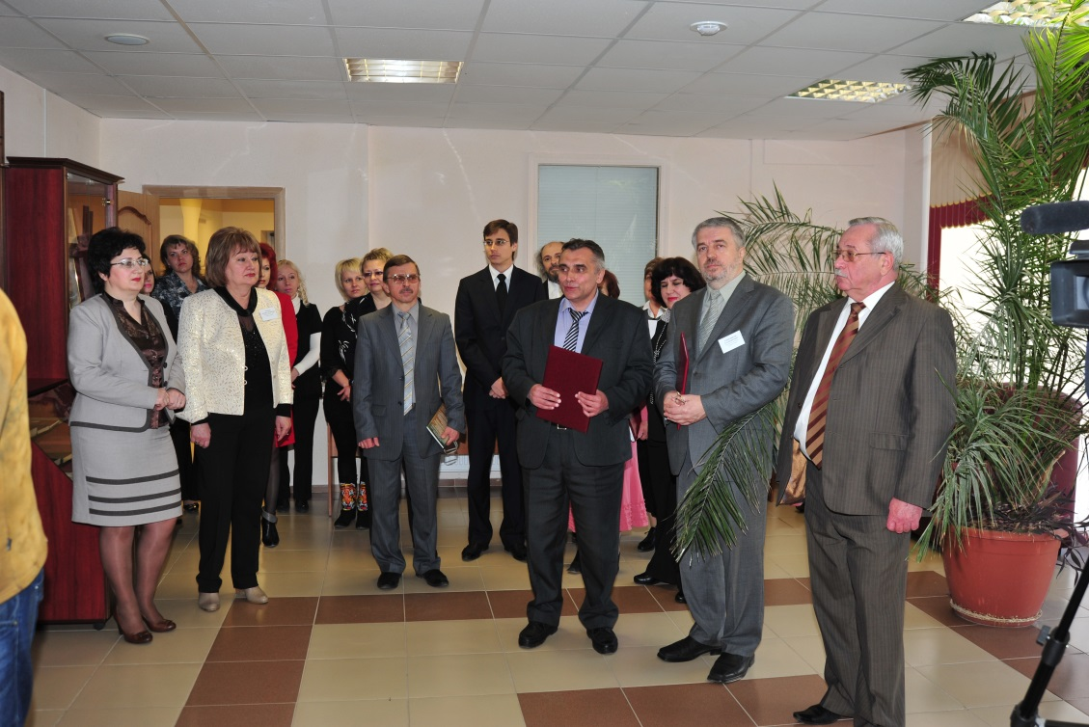
26 апреля в помещении ОКУ «Госархив Курской области» открылась выставка, посвященная 110-й годовщине создания архивной службы Курской области. В организации и подготовке выставки приняли участие работники архивного управления Курской области, ОКУ «Госархив Курской области», ОКУ «Государственный архив общественно-политической истории Курской области», ОКУ «Государственный архив документов по личному составу Курской области», муниципальных архивов, а также архивисты КУВО «Государственный архив Воронежской области». На выставки впервые представлены ценные и интересные документы и издания из фондов государственных архивов Курской и Воронежской областей. Выставку открыл начальник архивного управления Курской области В.Л. Богданов, подчеркнувший, значимость архивной службы Курской области для формирования документальной истории региона, которую сегодня в количестве около 3 млн. дел бережно сохраняют истинные профессионалы своего дела.
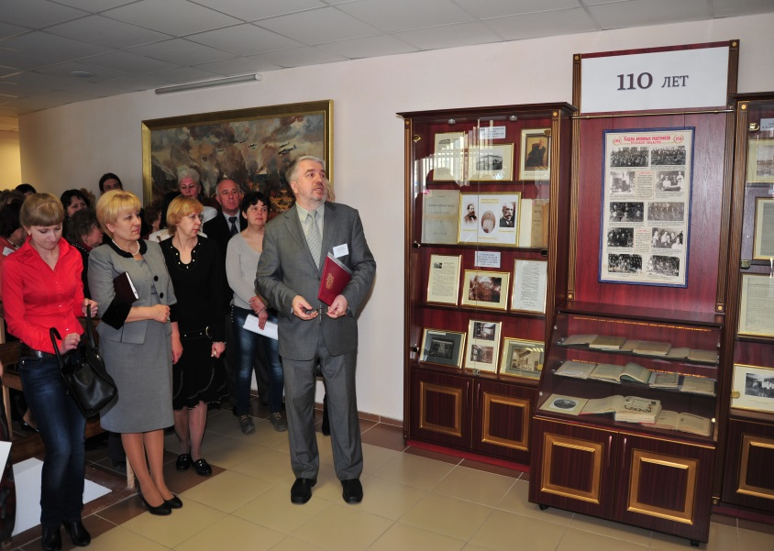
С приветственными письмами, в связи с юбилеем, и словами благодарности в адрес архивного управления Курской области и государственных архивов за плодотворное сотрудничество в сфере научного использования документов архивов и нравственного, гражданского воспитания молодёжи, обратились представители ВУЗов, учреждений культуры и общественных организаций, среди которых зав. кафедрой истории государства и права ФГБОУ ВПО КГСХА, д.и.н. З.Д. Ильина; председатель правления Курского регионального Историко-родословного общества Е.С. Карпук; директор ОБУК «Курская государственная картинная галерея им. А.А. Дейнеки» И.А. Припачкин; секретарь епархиальной историко-архивной комиссии, архивариус Курской обители, монахиня Курского Свято-Троицкого женского монастыря матушка Иустина (Трофимова) и др.Директор КУВО «Государственный архив Воронежской области» Ю.В. Плисов выразил мнение о том, что организация выставки станет первым шагом по возрождению традиций проведения совместных проектов архивных учреждения ЦФО. Участникам и гостям выставки представлены, находящиеся в холлах первого и второго этажей здания, материалы экспозиции, отобранные и посвященные каждому из государственных архивов, а также муниципальным архивам, и раскрывающие основные этапы развития архивной службы Курской области с момента зарождения (1903г.) по настоящее время.
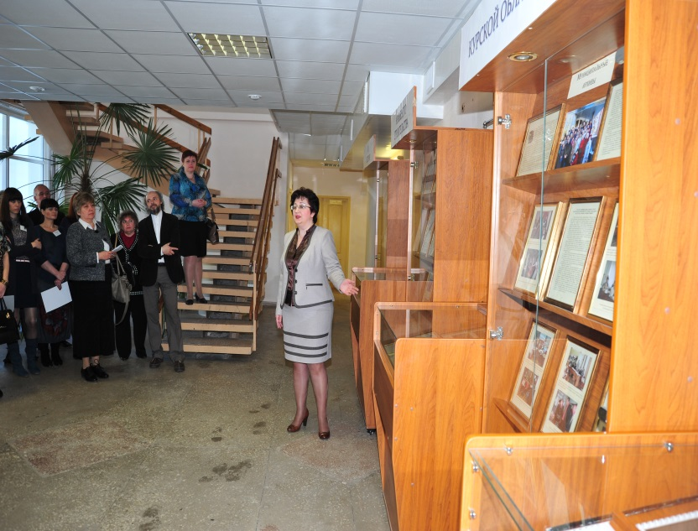
В каждом из представленных разделов экспозиции размещены документы, фотографии 20-х годов XX века и современности, освещающие этапы становления, развития и современного функционирования государственных и муниципальных архивов; нормативно-правовые и методические основы архивного дела; деятельность архивистов, вложивших свои профессиональные качества и душу в дело комплектования, сохранения и использования Архивного фонда Курской области, в том числе участии в областных конкурсах профессионального мастерства «Лучший архивист Курской области», конференциях, заседаниях «круглых столов», семинарах и совещаниях архивных работников, курсах по делопроизводству и архивному делу. В отдельной экспозиции размещены документы, посвященные деятельности ученой архивной комиссии и биографии Курского губернатора Н.Н. Гордеева, благодаря стараниям и участию которого была учреждена ученая архивная комиссия. Это исторические очерки Курской Мариинской женской гимназии и Курского женского клуба, историческая летопись Курского дворянства и др., подготовленные председателем архивного отдела ученой архивной комиссии, историком, краеведом А.А. Танковым; два тома Трудов ученой архивной комиссии, в которых сконцентрированы материалы по этнографии Курской губернии; сообщения о письменных и вещественных памятниках Отечественной войны 1812 г., курянах-участниках этой войны; статьи об археологических раскопках Курской губернии; исследовании родословной Серафима Саровского и многие другие материалы, которые и сегодня не потеряли своей научной ценности. Здесь же размещены фотографии председателя ученой архивной комиссии Н.Н. Гордеева и его дома, в котором учреждена архивная комиссия; почетных членов ученой архивной комиссии - управляющего Московским архивом Министерства юстиции Д.Я. Самоквасова; директора С.Петербургского археологического института Н.В. Покровского; секретаря Курского губстаткомитета Н.И. Златоверховникова, ставшего с 1906 г. председателем ученой архивной комиссии, а с 1918 г. уполномоченным Главного управления архивным делом в Курской губернии. Основу выставки составили архивные документы, в том числе представленные архивистами государственного архива Воронежской области, и фотографии, раскрывающие архивное строительство 30-90-х гг. XX в. Это акты сдачи дел вновь назначенному заведующему губархбюро, рапорты зав. Курским окружным бюро о результатах работы разборочной комиссии, выписки из приказов курского окружного архивного бюро о его ликвидации, сведения о личном составе Курского отделения областного архивного управления ЦЧО, акты и справки об ущербе, причиненном государственному архиву Курской области за время немецко-фашисткой оккупации; снимки строительства здания госархива Курской области, рабочих кабинетов и архивохранилищ государственных архивов Курской области и читальных залов, участников встреч с ветеранами архивного дела и Великой Отечественной войны и др. Особую часть раздела экспозиции составили периодически издания, подготовленные государственными и муниципальными архивами Курской области начиная с 30-х гг. XX в., среди них такие, как брошюра «Десять лет архивного строительства», Календари знаменательных и памятных дат, Путеводители по фондам государственных архивов и краткие справочники по фондам муниципальных архивов, сборники документов по коллективизации, сельскому хозяйству в ЦЧО, истории индустриализации, деятельности курян в годы Великой Отечественной войны. Здесь же размещены издания последних лет -три части сборника документов «Суровая правда войны» (по истории войны в рамках Курской области), «Память ты для сердца свята» (о деятельности комсомольских и молодежных организаций Курской области в 50-90-е годы XX века), брошюра «Боевые годы» (воспоминания участников партизанского и подпольного движения), справочник «Из истории храмов Курской епархии. Обоянский и Суджанский уезды», справочно-информационное издание «Поклонимся великим тем годам… Курская область в годы Великой Отечественной войны 1941-1945гг. Хроника военных лет», информационно-методический бюллетень для работников муниципальных и ведомственных архивов «Вестник архивной службы Курской области» и др. Мероприятие освещалось местными СМИ.
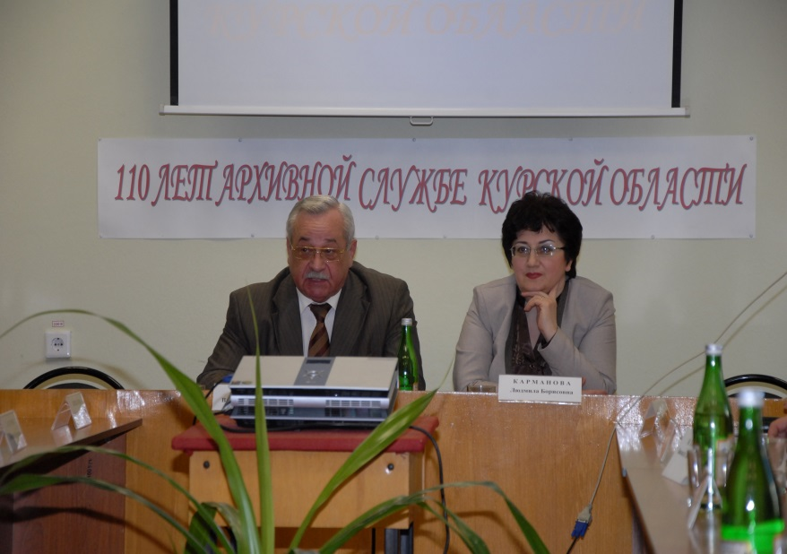
26 апреля в рамках празднования 110-летия образования архивной службы Курской области в читальном зале ОКУ «Госархив Курской области» состоялось заседание круглого стола «Из истории развития архивного дела в Курской области». Мероприятие организовано архивным управлением Курской области.
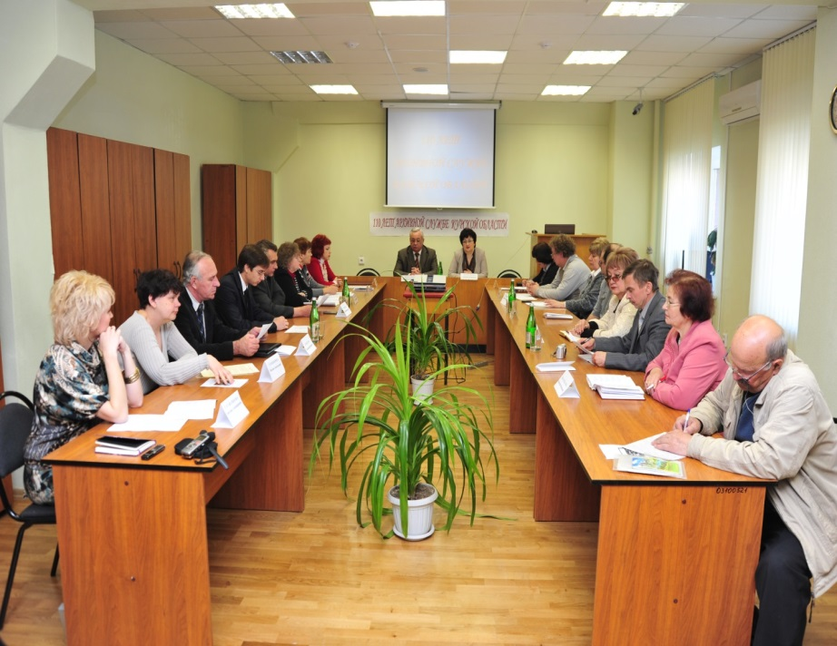
В нем участвовали начальник архивного управления (В.Л. Богданов), заместитель начальника (Л.Б. Карманова) и ведущий консультант (М.В. Шишлова) архивного управления Курской области; директор (Н.А. Елагина), зам. директора (В.В. Раков) и работники ОКУ «Госархив Курской области»; директор (В.И. Хондарь) и зам. директора (О.Г. Почепцова) и работники ОКУ «ГАОПИ Курской области»; директор ОКУ «ГАДЛС Курской области» (В.М. Шалобаева); заместитель начальника управления по делам архивов Белгородской области (Л.Б. Хромых); директор ОГКУ «Госархив Белгородской области» (П.Ю.Суботин) и директор ОГКУ «Центр документации новейшей истории Белгородской области» (В.А. Федоссев); директор (Ю.В. Плисов) и начальник отдела информации, публикации и использования документов КУВО «Госархив Воронежской области» (Н.Г. Воротилина); представители ВУЗов, учреждений культуры и общественных организаций (д.и.н. КГСХА З.Д. Ильина, директор ОБУК «Курский государственный областной музей археологии» Г.Ю. Стародубцев, старший научный сотрудник ОБУК «Курский областной краеведческий музей» С.А. Пахомов, матушка Иустина (Трофимова), монахиня Курского Свято-Троицкого женского монастыря, и др.), всего более 30 человек. Начальник архивного управления Курской области В.Л. Богданов, открывший заседание, отметил значительную роль губернской ученой архивной комиссии в становлении архивной службы Курской губернии, подчеркнув, что важным итогом ее деятельности в первую очередь стало создание архивной службы в губернии и краеведческого музея.
В то время ученая архивная комиссия была единственным учреждением, выполняющим двойную функцию – с одной стороны общественного органа управления архивным делом, с другой – архивным учреждением, занятым проведением архивной реформы на территории губернии по хранению, учету и использованию документов ведомств в целях сохранения исторического достояния российской провинции.
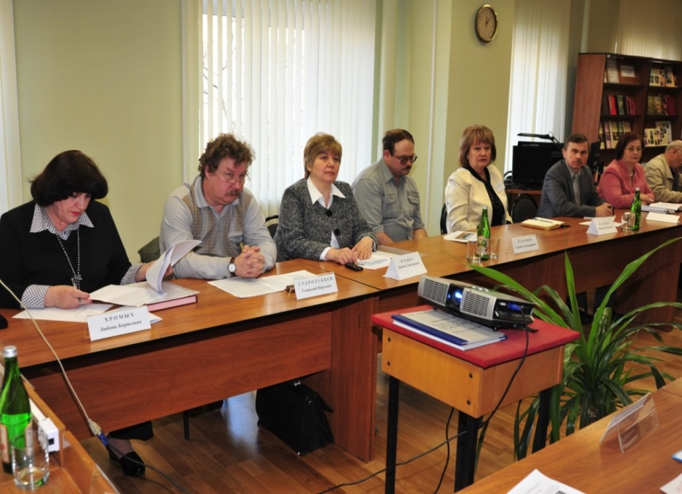
Роль Курского губернатора Н.Н. Гордеева в учреждении губернской ученой архивной комиссии, ставшего первым ее председателем, осветила М.В. Шишлова, отметившая ряд причин, подтолкнувших губернатора к созданию такой комиссии, среди которых его увлечение археологией, историей, краеведением, собиранием древностей по истории Курского края, а также дворянское происхождение, связи в светских кругах, упорство и настойчивость, которые позволили директору Археологического института Н.В.Покровскому дать свое согласие на открытие в Курской губернии архивной комиссии. В выступлении заместителя начальника отдела публикации и использования документов госархива Курской области Ласочко Л.С. на основе документов, хранящихся в госархиве Курской области, была освещена история Курской губернской архивной комиссии. Это отчеты о деятельности комиссии и два выпуска Трудов, в которых собраны материалы по этнографии Курской губернии - это детские игры, гадания, сказки, суеверия о домовых, ведьмах; песни, собранные в деревнях Обоянского уезда (с приложением нот); «Указатели важнейших статей», являющиеся библиографической редкостью и напечатанные в официальных и неофициальных частях «Курских губернских ведомостей»; статьи об археологических раскопках Курской губернии и др. Старший научный сотрудник областного краеведческого музея продолжил рассказ о разносторонней деятельности ученой архивной комиссии, в том числе об учреждении при ней историко-археологического и кустарного музея, ставшего сегодня одним из основных культурных учреждений области. Сегодня многие предметы, подаренные в первые годы существования музея, составляют основу многих коллекций Курского областного краеведческого музея. Это стилизованные под ХVII век стол с инкрустацией мореным дубом и деревянный ларчик, обитый железом; с фотографиями костюмированного бала в Зимнем дворце в честь 300-летия дома Романовых; резная доска для оттиска верхней части пирога или пряника со сценами свадебного пира (ХVII веком) коллекция головных уборов крестьянок Льговского уезда; книга «Таблицы показания времени лунных и солнечных затмений с 1840 по 2001 год, вычисленные и составленные Федором Семеновым» с автографом астронома-самоучки и др. Еще об одном самостоятельном музее, создание которого началось благодаря активной деятельности членов архивной комиссии, рассказал директор областного музея археологии Г.Ю. Стародубцев. Было отмечено, что члены комиссии проводили разведки и раскопки в различных частях губернии, в результате чего до нас дошли древние произведения искусства, а также ценные сведения и материалы об исторических памятниках. Это «щигровский сфинкс» из целого монолита кварцитного песчаника, «каменные бабы»; археологическая карта с. Гочево Обоянского уезда Курской губернии, где расположено Гочевское городище и могильник; инвентарь женских погребений различных славянских племён (северян, вятичей, радимичей) - налобные венчики, височные кольца, различные бусы, подвески, перстни, браслеты; предметы вооружения (сабли, топоры, кистени, наконечники стрел) и др.
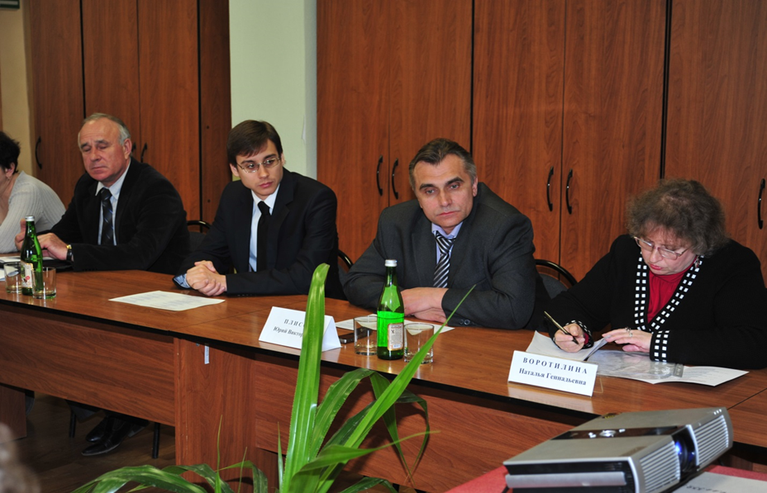
На заседании «круглого стола» рассматривались вопросы об истории создания и деятельности госархива общественно-политической истории Курской области (Н.А. Ульянкина) и муниципального архива г. Курчатова Курской области (С.А. Глушенков). Участники заседания узнали, что прообразом архива общественно-политической истории Курской области был партийный архив, созданный в 1935 г. В связи с образованием в 1934 г. Курской области из Воронежского партийного архива в созданный партийный архив Курской области переданы документы партийных и комсомольских органов и организаций городов и районов, отошедших к Курской области. За прошедшие годы архив превратился из небольшого архивохранилища (в августе 1935 г. числилось 5 человек и хранилось 16 тыс. дел) в одно из ведущих профильных архивных учреждений области, комплектующегося документами общественных организаций и объединений, политических партий и молодежных движений. Сегодня в архиве хранится свыше 600 тысяч дел, сохранность которых обеспечивают более 10 специалистов. Созданный в 1993 г. муниципальный архив г. Курчатова является одним из лучших среди муниципальных архивов области. В настоящее время архивный отдел имеет 9 помещений, состоящих из рабочего кабинета, архивохранилищ, читального зала, библиотеки, общей площадью 221 кв.м. Правовую поддержку архивному отделу оказывает Администрация города, издавая постановления и распоряжения по вопросам обеспечения сохранности документов и упорядочения документов, хранящихся в организациях-источниках комплектования архивного отдела. С развитием информационных технологий созданы электронная версия перечней протоколов заседаний исполкома горсовета, тематическая программа «Социально-правовые запросы граждан», архив электронных фотографий в количестве 2952 ед.хр. Ежегодно на базе архивного отдела проходит практика студентов, семинары, конференции, «круглые столы» и др. Интерес вызвало выступление заместителя начальника управления по делам архивов Белгородской области Л.Б. Хромых о взаимодействии курских и белгородских архивистов благодаря многовековой истории, связанной с частыми изменениями в
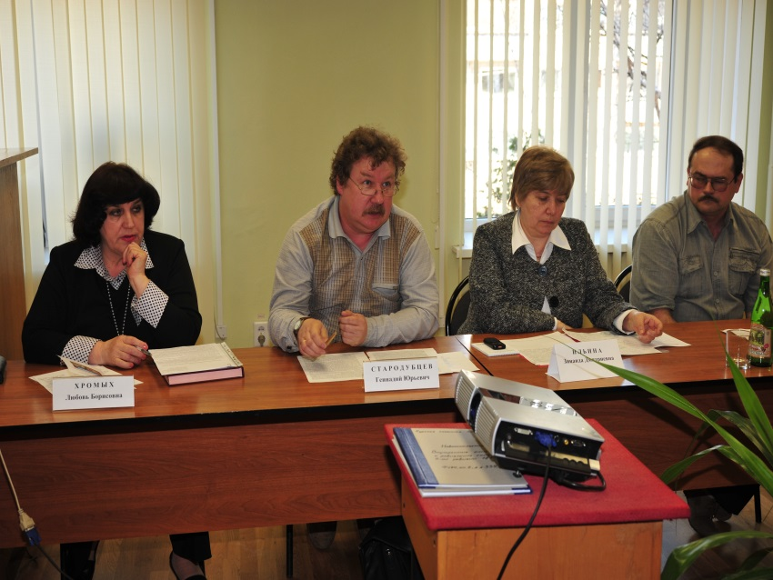
административно-территориальном делении. Белгородская губерния, включавшая в себя огромную территорию, в том числе и территорию современных Курской и Орловской областей, существовала с 1727 по 1779 гг. После образования Курской губернии теперь уже белгородские земли вошли в ее состав на целых 150 лет, до 1928 г., затем еще четверть века входили в состав Курской области, вплоть до 6 января 1954 г., даты образования Белгородской области. Сегодня в государственном архиве Белгородской области хранится более 20 фондов документов периода Белгородской губернии, которые поступили на хранение из государственного архива Курской области. Это фонды Корочанской, Новооскольской, Старооскольской и Яблоновской воеводских канцелярий, Белгородского, Корочанского и Старооскольского уездных судов, Корочанской нижней расправы, Белгородского, Новооскольского, Корочанского уездных казначейств, Белгородской духовной консистории, церквей Белгородского, Грайворонского, Новооскольского, Корочанского уездов, личный фонд помещика Корочанского уезда И.А. Григорьева и др. В продолжение темы сотрудничества начальник отдела информации, публикации и использования документов госархива Воронежской области Воротилина Н.Г. осветила вопросы межархивного сотрудничества курских и воронежских архивистов, которое началось с 20-х гг. XX в. и выразилось в подготовке и издании совместных информационных материалов по архивному делу; составлении документальных выставок, обмене кадрами, способствующими укреплению взаимных связей; выявление документов по истории революционного и крестьянского движения в ЦЧО в нач. XX в., о полезных ископаемых Дмитровского, Кромского, Михайловского, Мценского, Обоянского, Суджанского и Фатежского районов области, запасах топлива, климате, сельском и рыбном хозяйствах в районах ЦЧО в 30-х гг. XX в. Среди совместно изданных материалов отмечены «Бюллетень Центрально-Черноземного областного Архивного Бюро», на страницах которого печатались не только постановления, циркуляры исполнительных органов власти ЦЧО по архивному делу, но и статьи, заметки, рационализаторские предложения для обсуждения, не утратившие актуальности и в наши дни; путеводитель «Сельское хозяйство»; хроника «Революционное движение по Воронежской и Тамбовской губерниям»; сборник документов «Подпольная печать групп и комитетов РСДРП в ЦЧО (1901-1916)» и др. Зав. кафедрой КГСХА, д.и.н. З.Д. Ильина высказала мнение о том, что благодаря усилиям многих поколений архивистов, сегодня государственные и муниципальные архивы имеют возможность активно использовать накопленное документальное богатство региона, являясь культурными и просветительными центрами по популяризации исторического наследия области и воспитанию гражданственности и патриотизма подрастающего поколения. Подводя итоги мероприятия, все присутствующие отметили, что за юбилейной датой стоит труд курских архивистов прошлых и нынешнего поколений, труд упорный, плодотворный и значимый. В заключение «круглого стола» архивисты из Белгорода и Воронежа поблагодарили организаторов мероприятия и поздравили сотрудников всех архивных учреждений Курской области с этим знаменательным событием – 110-летнем образованием архивной службы региона.
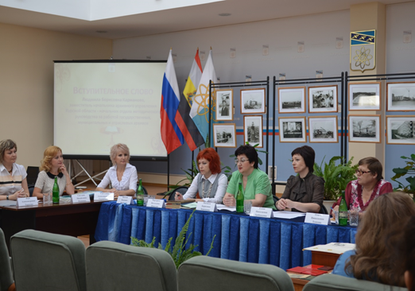
15 мая 2013 г., в рамках празднования 110-летия образования архивной службы Курской области, в актовом зале Администрации г. Курчатова состоялось заседание «круглого стола» на тему: «30 лет со дня преобразования рабочего поселка Курчатов Курчатовского района Курской области в город областного подчинения». Организаторами мероприятия стали архивное управление Курской области и архивный отдел Управления делами Администрации г. Курчатова. В заседании приняли участие заместитель начальника (Л.Б. Карманова) и ведущий консультант (М.В. Шишлова) архивного управления Курской области; начальник Управления делами (Е.Н. Гребенькова) и начальник архивного отдела Администрации г. Курчатова (С.А. Глушенкова); начальник архивного отдела Администрации Курчатовского района (Ж.А.Клыгина); заместитель начальника архивного отдела Администрации Октябрьского района (О.Н.Цуканова); представители учреждений культуры, общественных организаций, писатели и поэты г. Курчатова, обучающиеся школ города (С.М. Ильченко, зав.отделом обслуживания МКУК «Центральная библиотечная система», В.А. Тарасова зав.отделом современной истории ОБУК «Курчатовский государственный краеведческий музей», О.Н. Туинова, зав.отедлом информации Курчатовской городской газеты «Курчатовское время», В.И. Писаренко, фотограф, член союза журналистов России, И.Ф. Зиборов писатель, журналист, председатель Курчатовского отделения Международного фонда славянской письменности и культуры, А. Лащенко, обучающийся МКУ ДОД «Дом детского и юношеского туризма и экскурсий», протоиерей Роман, настоятель храма Успения Пресвятой Богородицы), всего более 20 человек.
Заседание открыла начальник Управления делами Администрации г. Курчатова Е.Н.Гребенькова, осветившая современный облик города Курчатов. С приветственным словом к собравшимся обратилась зам. начальника архивного управления Курской области Л.Б. Карманова, подчеркнувшая, что подобные мероприятия, проводимые совместно с муниципальными архивами на базе Администраций районов и городов, стали уже традиционными, т.к. значительная часть документов Архивного фонда хранится непосредственно в муниципальных архивах региона. О первых бригадах, первых фотоснимков поэтапного строительства Курчатовской атомной электростанции, кварталов, домов и первых многоэтажек г. Курчатова, проблемах на стройке, материалы о которых публиковались в 80-е гг. XX в. на страницах периодической печати, рассказала зав.отделом информации (О.Н. Туинова) и фотохудожник (В.И. Писаренко) городской газеты «Курчатовское время».
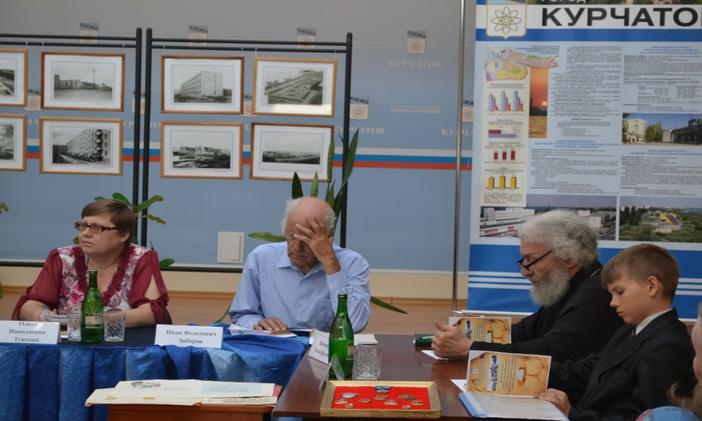
Роль архивного отдела и городских библиотек в сохранении истории города, популяризации архивных документов и краеведческих материалов, а также о деятельности краеведческого музея по собиранию культурных ценностей и традиций города осветили начальник архивного отдела Администрации С.А. Глушенкова, зав.отделом центральной библиотечной системы С.М. Ильченко и зав. отделом современной истории Курчатовского краеведческого музея В.А. Тарасова. Интерес вызвало выступление протоиерея Романа о разносторонней деятельности церкви по духовно-нравственному воспитанию курчатовцев, в том числе о создании и функционировании воскресной школы, детского православного лагеря «Исток», проведении ежегодного фестиваля народного творчества, лекций, выступлений в средних, дошкольных общеобразовательных учреждениях и др. Выступление сопровождалось показом слайдов. Не менее интересным был, пронизанный любовью к своей «малой родине» и своим истокам, рассказ 10-летнего обучающегося Дома детского и юношеского туризма и экскурсий Александра Лащенкова, о жизни и трудовой деятельности своих родных – бабушках, дедушках и родителях. Выступление сопровождалось демонстрацией их фотографий и наград. Председатель Курчатовского отделения Международного фонда славянской письменности и культуры, автор фундаментальной энциклопедии о выдающихся и знаменитых курчатовцах «Патриоты малой Родины. Патриоты России», журналист, писатель И.Ф. Зиборов рассказал об энтузиазме строителей города, начале строительства Курской атомной электростанции; интересных событиях и знаменательных датах г. Курчатова, выявленных им в периодической печати. В ходе обсуждения была достигнута договоренность о передаче архивному отделу Управления делами Администрации города фотографий всех мероприятий, организованных под руководством протоиерея храма Успения Пресвятой Богородицы Романа по духовно-нравственному воспитанию подрастающего поколения, а также о продолжении взаимного сотрудничества с библиотеками и музеями по сохранению истории города Курчатова. Мероприятие освещалось местными СМИ.
31 мая 2013 г. в МБОУ ДОД «Детская школа искусств № 1 им. Г.В. Свиридова» состоялось торжественное собрание, посвященное 110-летию архивной службы курской области, фундамент которой был заложен курской губернской ученой архивной комиссией, учрежденной 6 мая 1903 г. при непосредственной поддержке губернатора Н.Н. Гордеева. Именно Николай Николаевич, являясь камергером двора его Императорского Величества, статским советником, и в то же время, страстным любителем и знатоком истории и археологии, добился резолюции царя на создание ученой архивной комиссии и устройстве при ней историко-археологического и кустарного музея, он же стал первым председателем архивной комиссии.
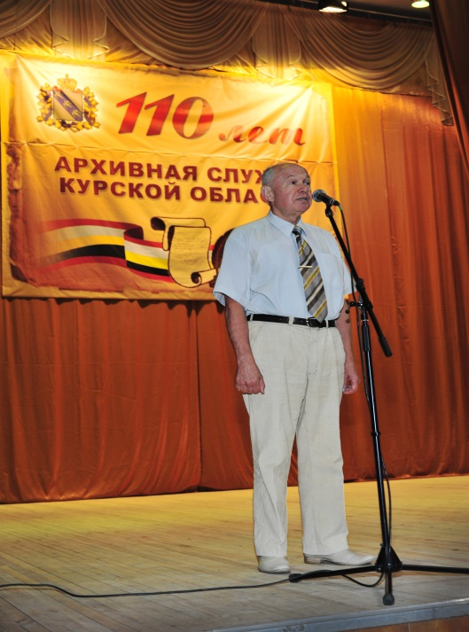
В то время архивная ученая комиссия выполняла двойную функцию - общественного органа управления архивным делом и одновременно архивного учреждения, занятого проведением архивной реформы на территории губернии по хранению, учету и использованию документов ведомств в целях сохранения исторического достояния российской провинции, изучения местной истории, археологии и этнографии. Ученая архивная комиссия просуществовала до середины 1922 г. За более чем вековой промежуток времени архивная отрасль региона сформировалась в мощный комплекс архивных учреждений, состоящих сегодня из архивного управления Курской области, трех государственных архивов, а так же 32 муниципальных архивов городов и районов области способных решать сложные задачи во имя сохранения документального наследия Курского края. В настоящее время Архивный фонд региона насчитывает около 3 миллионов единиц хранения, что стало возможным благодаря ежедневной кропотливой работе архивистов по созданию, сохранению и всестороннему использованию архивных документов в интересах общества и государства.
Благодаря вниманию и помощи со стороны Администрации Курской области и непосредственно Губернатора А.Н. Михайлова принята и успешно реализуются мероприятия областной целевой программы «Сохранение и развитие архивного дела в Курской области», направленные на обеспечение сохранности документов, укрепление и модернизацию материально-технической базы государственных архивов области, осуществление перевода документов Архивного фонда Курской области в электронный вид. На торжественном собрании с приветственными письмами и словами благодарности в адрес архивного управления Курской области, государственных архивов области выступили: заместитель Губернатора Курской области, председатель комитета информации и печати Курской области А.Т.Стрелков; исполняющий обязанности председателя Курской областной Думы В.Г.Сальников; председатель Избирательной комиссии Курской области Г.Д.Заика; глава города Курска О.М.Германова; заместитель главы администрации города Курска С.П.Пономарев; председатель обкома профсоюзов работников госучреждений и общественного обслуживания Курской области А.И.Свежинцев; Глава Администрации Солнцевского района Г.Д.Енютин; заместитель управляющего Курским филиалом № 8596 ОАО «Сбербанк России» А.В. Малинов; первый заместитель начальника главного управления Центрального банка Российской Федерации по Курской области Е.В. Овсянников; ректор Курского института менеджмента, экономики и бизнеса Г.П.Окорокова; директор ФГУП «Курская биофабрика – фирма «БИОК» В.М.Безгин; руководитель курского регионального яисполнительного комитета курского регионального отделения Всероссийской политической партии «Единая Россия» А.П.Трубников; председатель правления Курского регионального историко-родословного общества Е.С.Карпук; член Общественного Совета при главе г.Курска, заместитель руководителя Юго-Западного отделения академии военно-исторических наук А.Н.Манжосов. Состоялось награждение работников архивных учреждений Курской области. За многолетний добросовестный труд, вклад в развитие архивного дела Памятным знаком «За труды и Отечество» награжден начальник архивного управления Курской области Богданов В.Л.
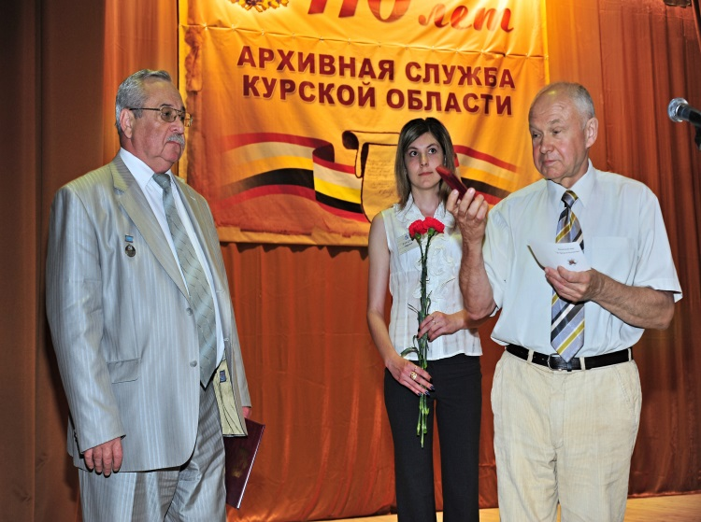
За многолетний добросовестный труд, высокие показатели и достижения в профессиональной деятельности награждены:

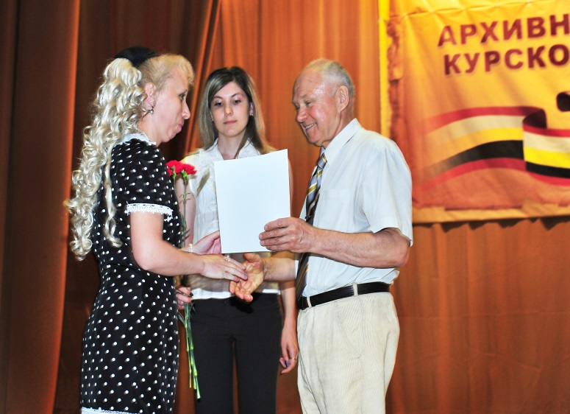
Почетной грамотой Федерального архивного агентства – Парфенова Т.Г., начальник отдела, Распутина В.В., ведущий консультант, Воронина В.В. и Прокопович Е.Л., консультанты архивного управления Курской области; Белинская О.И., начальник отдела НСА и Харланова Н.Н., начальник отдела комплектования ОКУ «Госархив Курской области», Ульянкина Н.А., научный сотрудник ОКУ «ГАОПИ Курской области»;
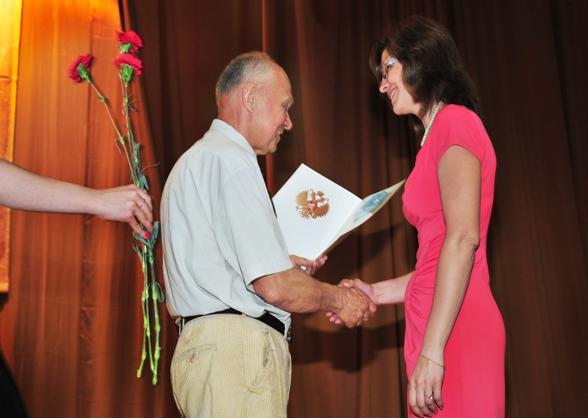
Почетной грамотой Курской областной Думы - Шишлова М.В., ведущий консультант архивного управления Курской области; Хондарь В.И., директор ОКУ «ГАОПИ Курской области»; Тверской В.П., начальник отдела ААТ и Виноградова В.К., главный архивист ОКУ «Госархив Курской области»; Рюмшина Т.М., зам.директора ОКУ «ГАДЛС Курской области»; Благодарственным письмом Курской областной Думы – Кънева Л.Д., архивист 1 категории; Пенькова Л.Ю., архивист 1 категории ОКУ «ГАОПИ Курской области»; Почетной грамотой Курской области – Анышева Е.А., начальник отдела архивного управления Курской области; Шалобаева В.М., директор ОКУ «ГАДЛС Курской области»; Ковалевская И.П., научный сотрудник ОКУ «ГАОПИ Курской области; Щербакова С.В., начальник архивного отдела Администрации Большесолдатского района;
Благодарностью Губернатора Курской области – Пешехонова О.В., зам.директора и Мальцева А.Н., зав.архивохранилищем ОКУ «Госархив Курской области»; Почепцова О.Г., зам.директора ОКУ «ГАОПИ Курской области»; Волошина В.М., главный бухгалтер ОКУ «ГАДЛС Курской области»;
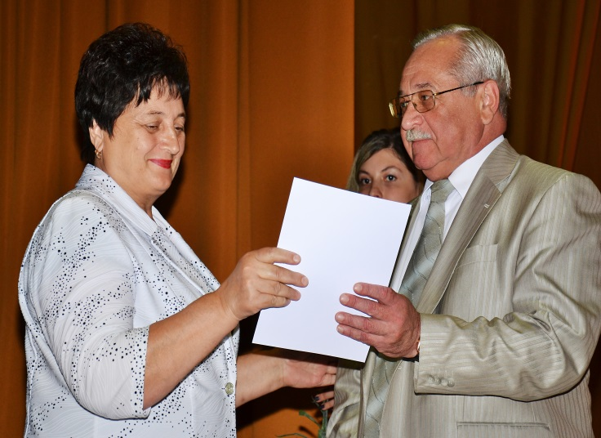
Почетной грамотой Федерации профсоюзных организаций Курской области – Анышева Е.А., начальник отдела архивного управления Курской области; Щедрина Л.Н., главный бухгалтер ОКУ «ГАОПИ Курской области»;
Почетной грамотой Президиума обкома профсоюза работников госучреждений и общественного обслуживания Курской области – Распутина В.В., ведущий консультант, Прокопович Е.Л., консультант и Пешкова Л.Б., старший инспектор-делопроизводитель архивного управления Курской области; Потаскаева Т.Н., главный архивист и Карачевцева Н.В., зав.архивохранилищем ОКУ «Госархив Курской области»;
Почетной грамотой архивного управления – Красноухова Е.В., главный хранитель фондов, Торубарова Н.А. и Нащекина С.А., главные архивисты ОКУ «Госархив Курской области»; Комарицкая Е.С., начальник отдела ОКУ «ГАДЛС Курской области»; начальники архивных отделов Администраций Дмитриевского (Бачурина А.Н.),
Глушковского (Левина Е.В.), Медвенского (Манухина Н.В.), Октябрьского (Цуканова Т.К.), Щигровского (Качанова В.А.) районов;
Благодарностью начальника архивного управления – Богданова К.С., ведущий эксперт архивного управления Курской области; Елагина Н.А., директор, Подчалимова Н.М., главный бухгалтер, Тверская А.А., зам.начальника отдела обеспечения сохранности, Третьякова Ю.В., зам.начальника отдела использования и публикации документов, Авдеева Е.В., научный сотрудник, Петухова М.В., главный архивист, Михайлов В.М., начальник отдела и Коровина Л.И., переплетчик ОКУ «Госархив Курской области»; начальники архивных отделов Администраций Конышевского (Епишева Л.М.), Рыльского (Варфоломеев С.Н.), Поныровского (Зиборова А.П.), Солнцевского (Сараева Е.М.) районов и Ефременко Л.А., специалист 1 категории архивного отдела Беловского района: Струков А.Н., начальник управления делами и Березина Е.С. архивист II категории архива управления делами Юго-Западного государственного университета; Гончарова Г.И., зав.архивом Курского госмедуниверситета; Завалишин М.Н., ведущий специалист Курского регионального отделения Фонда социального страхования Российской Федерации; Просолупова Н.П., старший архивариус Курской академии государственной и муниципальной службы.
21 июня 2013 г. 21 июня 2013 г. в читальном зале ОКУ «Госархив Курской области» состоялся II финальный этап VII областного конкурса профессионального мастерства «Лучший архивист Курской области» 2013 года, посвященный 110-летию образования архивной службы Курской области.
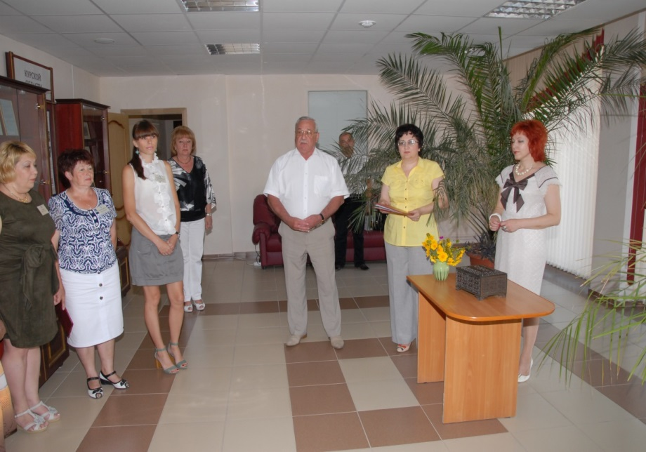
Первый, заочный этап, конкурса проходил с 7 мая по 6 июня и предполагал знакомство с конкурсантами посредством изучения представленных конкурсантами материалов, в том числе творческого характера. В финал конкурса вышло 6 человек, среди них: архивисты ОКУ «Госархив Курской области», ОКУ «Государственный архив документов по личному составу Курской области», архивных отделов администраций районов и работники ведомственных архивов области. Организатором конкурса стало архивное управление Курской области. Подобные конкурсы стали традиционными и проводятся среди курских архивистов с 2001 г. один раз в два года. Цель мероприятия - повышение престижа профессии архивиста, выявление инициативных и творчески работающих специалистов, распространение передового опыта в архивной деятельности. С приветствием к финалистам обратился начальник архивного управления Курской области В.Л. Богданов, отметивший, что данное мероприятие проводится в рамках празднования 110-летия со дня образования архивной службы Курской области, и подчеркнувший значимость архивного дела в деле сохранения и использования историко-документального и культурного наследия региона. Всех участников II этапа конкурса представила заместитель начальника архивного управления Курской области Л.Б.Карманова, отметившая лучшие качества каждого из участников и их достижения на архивном поприще. После представления конкурсантов и состоявшейся жеребьевки, началась напряженная борьба. Второй этап состоял из трех заданий.
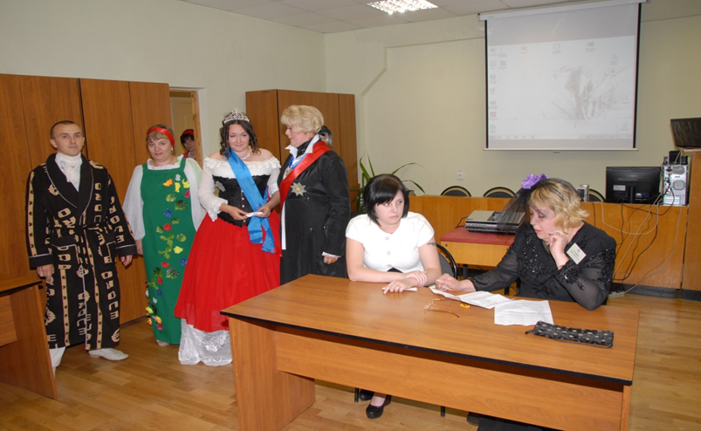
Первое теоретическое задание предусматривало соревнование участников в знании теории архивного дела и делопроизводства, в том числе Федерального закона «Об архивном деле в Российской Федерации», закона Курской области «Об архивном деле в Курской области», ГОСТа Р 6.30-2003 «Унифицированная система организационно-распорядительной документации. Требования к оформлению документов», ГОСТа Р51141-98 «Делопроизводство и архивное дело. Термины и определения» и др. Жюри конкурса, состоявшее из представителей архивного управления, директоров государственных архивов, отметило определенные знания участников в области теории.
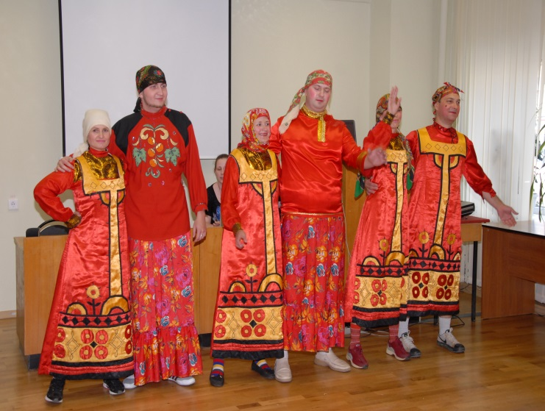
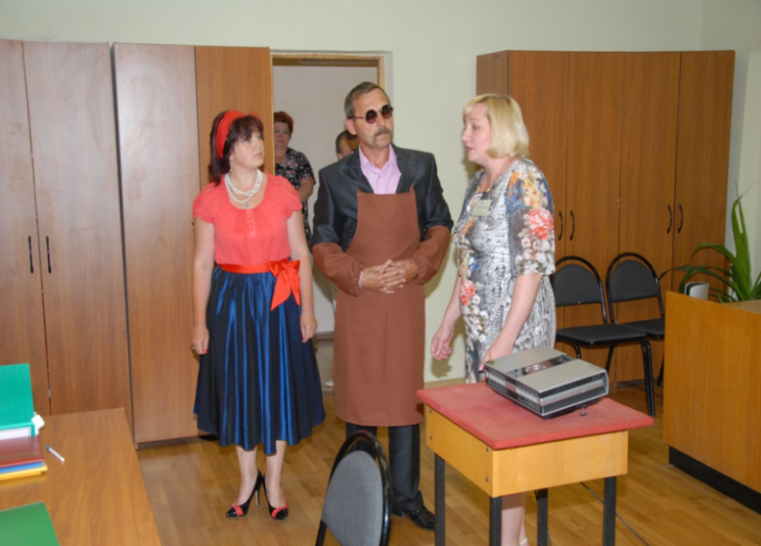
На втором этапе – практическом конкурсанты показали умения применять на практике правила архивного дела, в частности, участникам необходимо было найти и устранить ошибки в представленном образце описи дел постоянного хранения. Как и в предыдущие годы самым увлекательным и интересным стало домашнее задание, к которому участники конкурса готовились заранее. Посредством театрализованных и сценических представлений, сказок, частушек, поэм собственного сочинения участники рассказали о важности архивной работы. Присутствующих приятно удивило театрализованное представление архивиста 1 категории ОКУ «ГАДЛС Курской области» Л.В.Стецко; научного сотрудника ОКУ «Госархив Курской области» И.О.Рожковской, начальника архивного отдела Администрации Тимского района Е.А.Стародубцевой. Интересными были поэмы и стихотворения собственного сочинения, рассказывающие о бесценных документах, хранящихся в архивах, о работе архивиста (Н.В.Манухина, начальник архивного отдела Администрации Медвенского района, Т.М.Овсянникова, главный специалист архивного отдела Администрации Поныровского района). Победителем областного конкурса профессионального мастерства стал начальник архивного отдела Администрации Тимского района Стародубцева Елена Александровна, которой присвоено звание «Лучший архивист Курской области» 2013 года, и вручены Почетный диплом архивного управления Курской области, ценный подарок. Второе место заняла Манухина Наталья Васильевна - начальник архивного отдела Администрации Медвенского района, третье место – Завалишин Михаил Николаевич, ведущий специалист ГУ – Курское региональное отделение Фонда социального страхования РФ. Призерам, занявшим II и III места, вручены Дипломы и ценные подарки.
Остальные участники получили Благодарственные письма архивного управления Курской области. Жюри конкурса отметило, что проведение подобных мероприятий способствует повышению профессионализма, развитию творческой инициативы, находчивости, смелости, любви к своей профессии.
27 июня 2013 г. в читальном зале ОКУ «Госархив Курской области» (ул. Ленина, 57) состоялась Всероссийская научная конференция «Огненная дуга», посвященная 70-летию разгрома немецко-фашистских войск в Курской битве, проводимая в рамках мероприятий, посвященных 110-летию Архивной службы Курской области. Ее организаторы, архивное управление Курской области и ОКУ «Госархив Курской области», ставили перед собой несколько задач: помимо актуализации важнейших проблем истории Великой Отечественной войны 1941-1945 гг. предполагалось сосредоточить внимание ученых на участившихся попытках принизить роль Советского государства в Победе над фашизмом и необходимости противодействия фальсификациям исторических фактов. В конференции участвовали сотрудники архивных учреждений Курской области, работники учреждений культуры города, центров военно-патриотического воспитания из Санкт-Петербурга, Волгограда, Липецка, Курска и Курской области, ученые курских вузов, в том числе 6 кандидатов и 5 докторов исторических наук, всего около 30 человек.
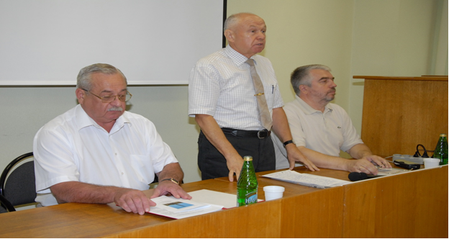
С приветственным словом к участникам обратился заместитель губернатора Курской области – председатель комитета информации и печати Курской области А.Т. Стрелков. Он подчеркнул, что сегодня вокруг истории Великой Отечественной войны, в том числе истории Курской битвы, образовалось много мифов и легенд, фальсифицирующих реальность, в некоторых публикациях много исторического «мусора» и искажений исторических фактов. Некоторые историки пытаются сфокусировать свое внимание на отдельных эпизодах Курской битвы. Задача, стоящая перед учеными курских вузов и архивистами сегодня, донести до широкой общественности и особенно молодого поколения правду истории. Конференцию открыл начальник архивного управления Курской области (В.Л. Богданов), отметивший, что Курская битва занимает особое место в Великой Отечественной войне. По своему ожесточению и упорству борьбы она не имеет себе равных. Победа на Курской дуге привела к дальнейшему изменению соотношения сил на фронте в пользу Вооружённых сил СССР, окончательно закрепила за ними стратегическую инициативу и создала благоприятные условия для развёртывания общего наступления. Разгром врага под Курском стал важным этапом в достижении коренного перелома в ходе войны.
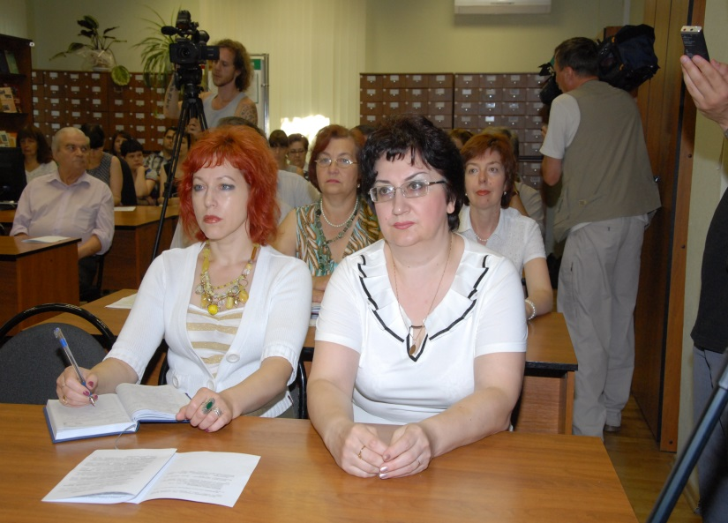
Работа конференции была построена на докладах пленарного заседания и выступлениях участников в двух секциях. На пленарном заседании особый интерес вызвали доклады профессора кафедры конституционного права ЮЗГУ, д.и.н. (Коровина В.В.) о боевой и оперативно-служебной деятельности войск НКВД по охране тыла накануне и в период Курской битвы; члена-корреспондента Академии военно-исторических наук, к.и.н (Манжосова А.Н.) о трудовых и боевых подвигах курских железнодорожников в годы Великой Отечественной войны по документам, выявленным в архиве Управления Московской железной дороги; доцента кафедры истории Отечества КГУ, к.и.н. (Фрянцева М.М.) о формах работы Советского государства по военно-патриотическому воспитанию молодежи таких, как экспедиции, летописи и всесоюзные походы по местам трудовой славы, способствующие формированию у молодых людей обще-гуманистических ценностей, присущих российскому менталитету; зав.кафедрой истории Отечества КГУ, профессора, д.и.н. (Третьякова А.В) о деятельности общественных музеев Курской области, являющихся основой историко-патриотической и историко-мемориальной работы, хранилищем исторической правды; зав. кафедрой философии КГУ, профессора, д.ф.н., д.и.н. (Щавелева С.П.) о периоде немецко-фашистской оккупации г. Курска по воспоминаниям очевидцев; зав. кафедрой истории России КГУ, д.и.н, (Яценко К.В.), сделавшего обзор новых источников по истории войны. Он отметил, что в некоторых публикациях отдельные аспекты войны фальсифицированы, в других допускается отход от исторических фактов, что приводит к незнанию истории войны и ее героев у молодого поколения.
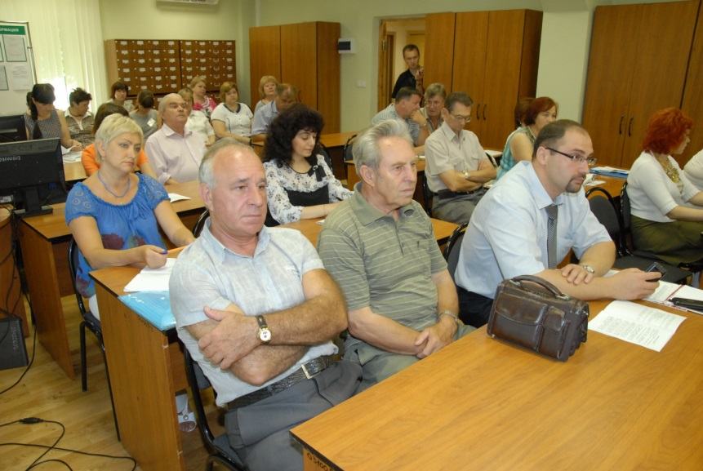
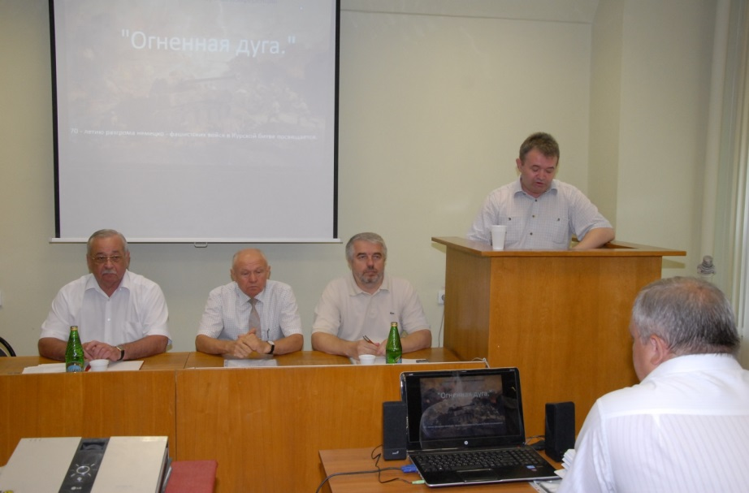
Основу секционных выступлений составили малоизвестные страницы о деятельности истребительных батальонов и охране тыла органами НКВД-НКГБ в период Курской битвы (Пилишвили Г.Д.); подвигах летчика Будыкина И.В., уроженца Фатежского района, уничтожившего в первые годы войны 6 танков и 8 автомашин с войсками и грузами, склады с боеприпасами, горючим, железнодорожные станции и совершившего 96 боевых вылетов (Каменева В.Г.) и летчика-сталинградца Сидорова И.Д., уроженца Волгоградской области, сражавшегося в огненном небе над Курском, мастерски проводя бои с группой фашистских истребителей и сбивая сразу по три самолета (Платонов А.И.); социально-экономических последствиях немецко-фашистской оккупации в Курской области, в том числе уничтожении ими 3/4% всех промышленных предприятий, 1295 школ и 2157 зданий, расстреле 18099 мирных граждан и 9826 военнопленных (Рожковская И.О.); первоочередных мерах по восстановлению коммунального хозяйства г. Курска в феврале – апреле 1943 г. (Раков В.В., к.и.н.) и организации работы по восстановлению предприятий и учреждений города после освобождения Курска от немецко-фашистских захватчиков (Путильцева В.И., Михина Т.В.), и др.
Интерес представили сообщения о менее известных до настоящего времени фактах патриотизма курян, настоящих героях трудового фронта, самоотверженно трудившихся в тылу, таких как строители железнодорожной линии Старый Оскол-Ржава - командира 6-го отряда Тани Кабановой, командира 5-го отряда Нины Тютюновой, звеньевой Кати Крыгиной, ставших инициаторами стахановского движения и выполнявших норму на 200% (Дорохова А.Ю.); капитана Зыкова В.И., под командованием которого на военном аэродроме Липецка возвращались к жизни искореженные вражескими снарядами и ударами о землю боевые машины истребителей и бомбардировщиков, директора Раненбургского чугуно-литейного завода г. Липецка Тарасова В.И., под руководством которого изготавливались противотанковые ежи и направлялись на фронты, сражавшиеся на Курской дуге и др. (Березнев А.Т., к.и.н.) и др. Отдельные выступления посвящены формам работы педагогов Дворца детского творчества г. Курска по воспитанию патриотизма и гражданственности у школьников на примерах мужества и героизма участников Курской битвы (Путенко О.В.); знаниям студентами Государственного финансового университета при Правительстве РФ (Санкт-Петербургского филиала) событий Курской битвы 1943 г. (Виноградов А.А. к.и.н.) и др.
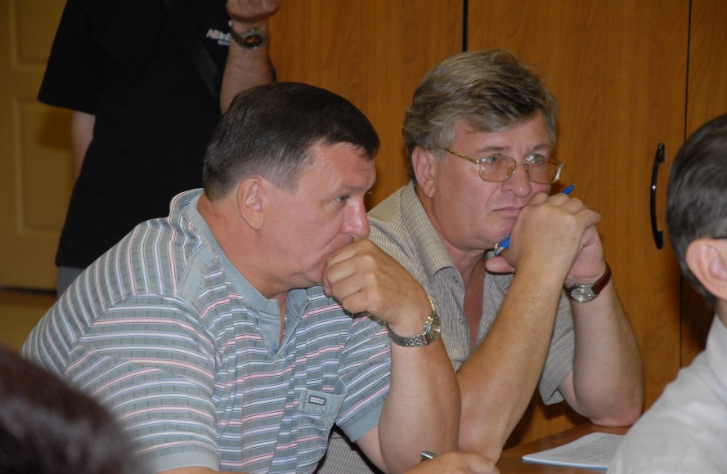
Подводя итоги конференции, ее участники отметили особую важность документального наследия Курского края по истории Великой Отечественной войны 1941-1945 гг., в том числе Курской битвы, для обеспечения информационных потребностей общества, необходимость формирования адекватных исторических взглядов и представлений о фактах войны у широкой общественности, а также расширение документальной базы Великой Отечественной войны с целью активного противодействия попыткам искажения и фальсификации ее итогов. В рамках конференции развернута выставка книг, посвященных Курской битве и хранящихся в государственном архиве Курской области, а также демонстрация документальных фильмов «Курская дуга. Железный рубеж» и «Курск. Возвращение: 70 лет со дня освобождения Курска от немецко-фашистских захватчиков. 1943-2013». Мероприятие освещалось местными СМИ.
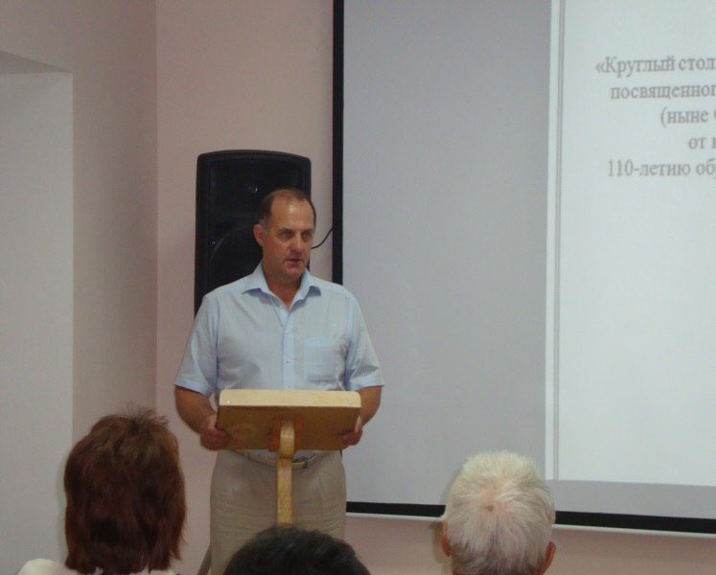
12 июля 2013 г. в Доме народного творчества п. Прямицыно Октябрьского района Курской области состоялось заседание «круглого стола» на тему: «Поклонимся великим тем годам…», посвященное 70-летию со дня освобождения Октябрьского (бывшего Ленинского) района от немецко-фашистских захватчиков в период Великой Отечественной войны 1941-1945 гг., проводимое в рамках мероприятий, посвященных 110-летию образования архивной службы Курской области. Организаторами мероприятия стали архивное управление Курской области совместно с архивным отделом Администрации Октябрьского района. В работе «круглого стола» приняли участие Глава Октябрьского района (Ковалев Н.Г.), управляющий делами Администрации Октябрьского района (Никифорова Л.А.), ведущий консультант архивного управления Курской области (Шишлова М.В.), работники архивного отдела Администрации района (Цуканова Т.К., Алексеева О.Н.), начальник отдела ЗАГС (Щадных Л.А.), заведующая Октябрьского историко-этнографического музея-филиала ОБУК «Курский государственный областной музей археологии» (Ковалева Н.Н.), ветеран Великой Отечественной войны 1941-1945 гг. (Якшин И.Е.), председатель районного Совета ветеранов (пенсионеров) войны, труда, Вооруженных сил и правоохранительных органов Всероссийской общественной организации (Душкин П.А.), обучающаяся МКОУ «Залининская средняя общеобразовательная школа» (Агаркова Н.), протоиерей храма Нерукотворного образа п. Прямицыно. На заседание «круглого стола» были приглашены работники Администрации района, главы и заместители глав Администраций сельских советов Октябрьского района, работники учреждений и предприятий Октябрьского района, ветераны Великой Отечественной войны 1941-1945 гг., учителя и обучающиеся МКОУ «Залининская средняя общеобразовательная школа» и МКОУ «Ленинская средняя общеобразовательная школа с углубленным изучением отдельных предметов», всего более 30 человек.
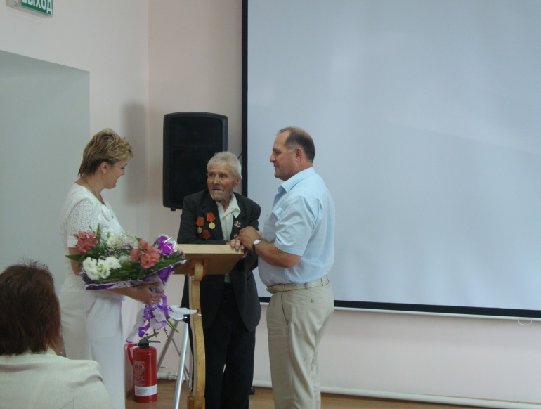
С приветственным словом к участникам мероприятия обратился Глава Октябрьского района. Он отметил, что хранить архивы - это великое дело. Ведь документ-это неопровержимое доказательство того или иного события, которое никогда не исчезнет в умелых руках архивистов. Сегодняшнее молодое поколение должно знать свою историю, в том числе историю Великой Отечественной войны 1941-1945 гг. О роли архивов в сохранении правды истории по противодействию отдельным публикациям, фальсифицирующим и искажающим отдельные аспекты Великой Отечественной войны 1941-1945 гг. рассказала ведущий консультант архивного управления Шишлова М.В., подчеркнувшая, что сегодняшнее мероприятие с участием ветеранов Великой Отечественной войны 1941-1945 гг., наглядный пример донесения до широкой общественности и особенно подрастающего поколения правдивых событий военных лет. Об истории района до революции, в том числе о существовании в конце 18-19 веках Дьяконовской волости, строительстве Дьяконовского железнодорожного вокзала, создании после 1928 г. Ленинского района в составе Курского округа с центром в селе 1-е Дьяконово и образования в 1970 г. Октябрьского района Курской области рассказала управляющий делами Администрации Октябрьского района Никифорова Л.А.
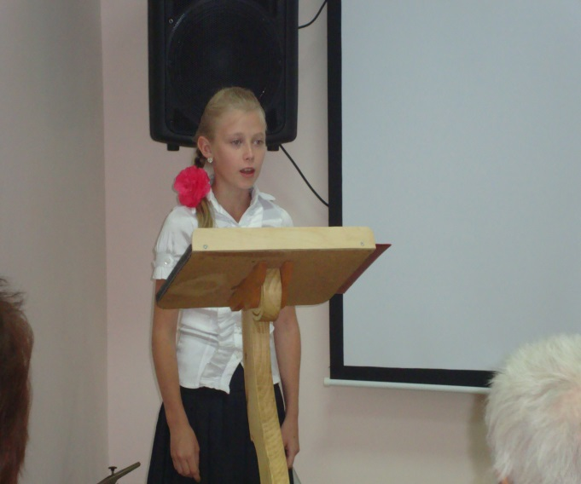
Роль архивного отдела в сохранении истории района, популяризации архивных документов и краеведческих материалов, осветила начальник архивного отдела Администрации Цуканова Т.К. О духовном возрождении жителей района, в частности о деятельности воскресной школы при храме Нерукотворного образа п. Прямицыно, проведении уроков православия в школах района рассказал протоиерей Отец Николай.
Особо запомнилось присутствующим выступление ветерана Великой Отечественной войны 1941-1945 гг., кавалера Ордена Красной Звезды, пенсионера Якшина И.Е., являвшегося наводчиком противотанкового орудия и подбившего более сотни танков на передовых позициях, о его участии в боевых сражениях под Калининградом, Сталинградом и на территории Прибалтики. Не менее интересным было воспоминание Щедриной Н.В., дочери Героя Советского Союза Жеребцова В.С., уроженца Октябрьского района, о своем отце, который командовал взводом солдат при форсировании р. Висла и получил звание Героя в 19 лет; выступление 11-летней школьницы МКОУ «Залининская средняя общеобразовательная школа» Агарковой Н. о патриотизме ее родных – дедушке, воевавшем всю войну на передовой; бабушке, которая скрывала от немцев раненного солдата, имея на руках трех малолетних детей. Подводя итоги «круглого стола», ее участники отметили, что подобные мероприятия важны, особенно для молодежи, они помогают помнить историю и не забывать ее Героев. В рамках «круглого стола» демонстрировалась выставка фотодокументов, хранящихся в архивном отделе Администрации Октябрьского района. Мероприятие освещалось местными СМИ.
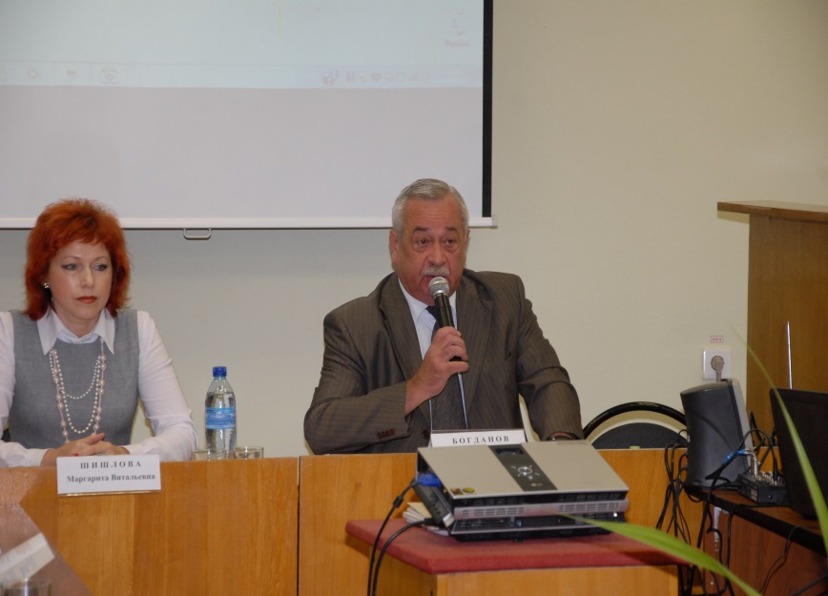
3 сентября 2013 г., в рамках празднования 70-летия освобождения Курской области от немецко-фашистских захватчиков и 110-летия образования архивной службы Курской области, в читальном зале ОКУ «Госархив Курской области» прошло заседание «круглого стола» на тему: «Великая Отечественная война в дневниках, воспоминаниях, народной памяти».
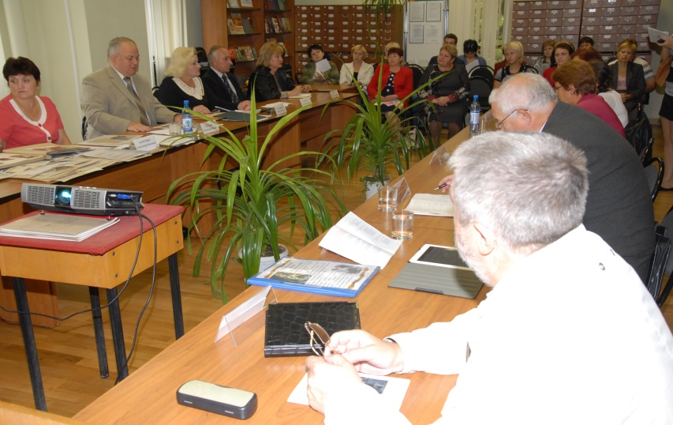
Мероприятие организовано архивным управлением Курской области. В нем участвовали начальник архивного управления (В.Л. Богданов) и ведущий консультант (М.В. Шишлова, к.и.н.) архивного управления Курской области; директор (Н.А. Елагина), зам. директора (В.В. Раков, к.и.н.) и работники ОКУ «Госархив Курской области»; директор (В.И. Хондарь) и зам. директора (О.Г. Почепцова) и работники ОКУ «ГАОПИ Курской области»; директор ОКУ «ГАДЛС Курской области» (В.М. Шалобаева) и зам. директора (Т.М. Рюмшина); начальники архивных отделов Администраций Дмитриевского (А.И. Бачурина) и Поныровского (А.П. Зиборова) районов; ректор ЧОУ ВПО «Курский институт менеджмента, экономики и бизнеса», председатель правления курской областной общественной организации Общество «Знание» России (Г.П. Окорокова); профессор Юго-Западного государственного университета, д.и.н. (В.В. Коровин); член корреспондент Академии военно-патриотических наук, к.и.н. (А.Н. Манжосов); представители средних учебных заведений Курской области: учителя истории МБОУ «Средняя общеобразовательная школа с углубленным изучением отдельных предметов №52» (С.Н. Грищенко), и МБОУ «Поныровская средняя общеобразовательная школа» (Л.П. Тимощенко), педагог детского объединения МБОУ ДОД «Дворец детского творчества» г. Курска (Ю.Г. Аграновская); ученики МБОУ «Средняя общеобразовательная школа с углубленным изучением отдельных предметов № 3 и № 52» г. Курска (А.Боев и Е. Позднякова). Всего около 30 человек. Начальник архивного управления Курской области В.Л. Богданов, открывший заседание, отметил важность темы Великой Отечественной войны, поскольку во многих публикациях отдельных историков и публицистов усматриваются преднамеренные действия, направленные на искажение сознания нашей молодежи для того, чтобы посеять сомнения в правоте, патриотизме, верности своему гражданскому долгу тех, кто воевал в той войне, поставить под сомнение дела наших дедов, отцов, усилить раскол между поколениями в нашем обществе. И задача учителей школ, преподавателей вузов, представителей научной общественности с помощью системы проведения воспитательных мероприятий, направленных на изучение истории и подвигов своего народа, привить чувство патриотизма у подрастающего поколения, передать нашим детям гордость Великой Победы, научить хранить в памяти имена своих героев.
Роль документов личного происхождения (дневников, мемуарных изданий, сборников воспоминаний) в исследовании истории партизанского движения проанализировал в своем выступлении профессор ЮЗГУ, д.и.н. Коровин В.В., отметивший в качестве основных документов личного характера - мемуары видных организаторов партизанского движения в нашей стране (П.К. Пономаренко, С.А. Ковпака, М.И. Наумова и др.), в том числе хранящиеся в государственном архиве общественно-политической истории Курской области дневниковые записи курских партизан - командира Винницко-Сумского партизанского соединения Я.И. Мельника и комиссара Первой Курской партизанской бригады А.Д. Федосюткина.
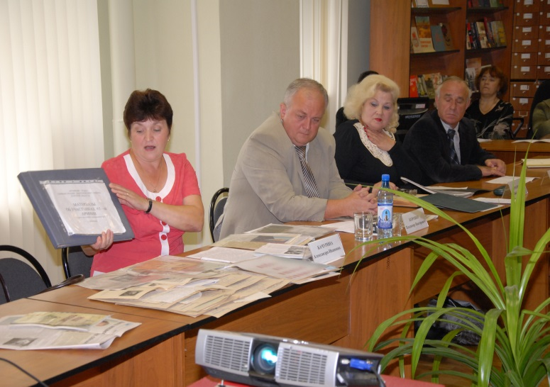
В выступлении члена-корреспондента Академии военно-исторических наук Манжосова В.В. были названы те незначительные публикации воспоминаний железнодорожников Курского края, которые сегодня сохранены («У победы есть имена», «Человеческие документы войны, «Курская битва. Из воспоминаний участников», «Курский край» и др.). Им было отмечено, что, к сожалению, на сегодняшний день нет документов о деятельности железнодорожников в курских архивах, нет ни одного курянина - железнодорожника, свидетеля тех героических событий, нет ни одной записи с их интервью, только несколько публикаций, да четыре документальных фильма.
О документах участников Великой Отечественной войны, ветеранов войны, которые поступают на хранение в муниципальный архивный отдел Дмитриевского района, рассказала его начальник А.И. Бачурина, наглядно показавшая дневник партизанки, уроженки с. Дерюгино Разуваевой В.А., в котором описана жизнь в отряде с первых его дней; записную книжку Тарасенко А.А., участника Великой Отечественной войны, в которой описывается его боевой путь; дневник лейтенанта Борщевской В.К., с описанием всех чаяний и невзгод, выпавших на долю женщины на войне и др.
В продолжение темы воспоминаний о Великой Отечественной войне, ученик муниципальной школы № 3 г. Курска Боев Андрей осветил содержание хранящихся в музее Боевой славы своей школы писем курских солдат, писавших своим родным и близким с фронта. По словам Андрея, такие письма дают возможность услышать и увидеть войну глазами очевидцев, которые на бумаге запечатлевали все ужасы войны. Выступление сопровождалось показом слайдов.
Об участии в Курской битве своего отца Тимощенко П.И., рассказала учитель Поныровской средней школы Л.П. Тимощенко, отметившая, что Павел Иванович, будучи музыкантом, прошел всю войну со скрипкой, давая концерты после сражений, а в мирное время собрал уникальный материал об участниках Курской битвы, уроженцах п. Поныри.
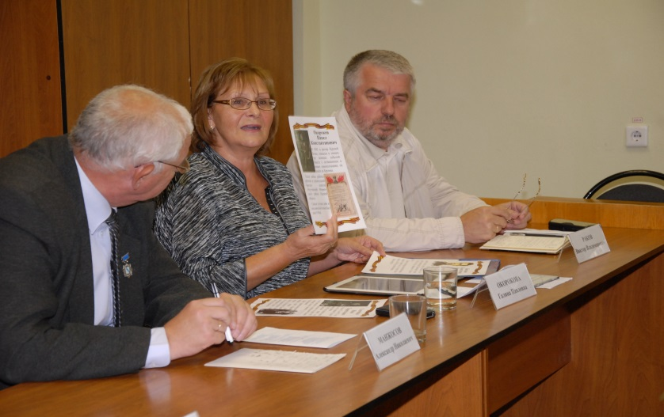
Связь времен и преемственность поколений была показана ученицей муниципальной школы № 52 г. Курска Поздняковой Е. на примере рассказа о жизни и деятельности ее прадедушки, участнике Великой Отечественной войны и кавалере Ордена Александра Невского Новикове Павле Григорьевиче, о котором помнят и свято чтят память в простой курской семье.
Интерес вызвали информации о реализации проектов, связанных с памятью о войне и патриотическим воспитанием подрастающего поколения. Об итогах проекта «Народный Покров Победы» рассказала ректор курского института менеджмента экономики и бизнеса, председатель правления курской областной общественной организации Общество «Знание» Окорокова Г.П., отметившая его масштабность и ощутимый результат - более 250 фотографий ветеранов и участников Великой Отечественной войны собрано в стенах института, открыта выставка и планируется издание книги. О презентации авторского проекта «Война болью в сердце моем отзовется», реализуемого совместно с учащимися 9 классов Поныровской средней школы, рассказала учитель истории этой школы (Тимощенко Л.П.), осветившая основные направления работы со школьниками: исследовательскую (взаимодействие с музеем Курской битвы), поисковую (поиск захоронений солдат), организаторскую (встречи с ветеранами войны, участие в школьной игре «Зарница», конкурсе патриотической песни), волонтерскую (помощь старикам и родственникам ветеранов войны). По словам заместителя директора госархива Курской области, к.и.н. Ракова В.В., суть его проекта, организованного совместно со студентами Курского государственного университета, состоит в записи на видеопленку воспоминаний сегодняшних бабушек, которым в годы войны было по 7-15 лет, и которые воспринимали войну будучи детьми. Выступление сопровождалось демонстрацией фильма.
В заключение мероприятия архивисты муниципального архива Поныровского района подарили архивному управлению Курской области книгу «70-летию Курской битвы посвящается. Поныровский район. Страницы истории».
26 сентября 2013 г. в Госархиве Курской области в рамках 110-летия архивной службы Курской области, 70-летия разгрома немецко-фашистских войск в Курской битве и освобождения Курской области от немецко-фашистских захватчиков состоялось открытие фотодокументальной выставки «1943»: Курская область в год коренного перелома в Великой Отечественной войне», подготовленной работниками Госархива Курской области по документам архивных фондов, фондов личного происхождения, большинство из которых экспонировались впервые.
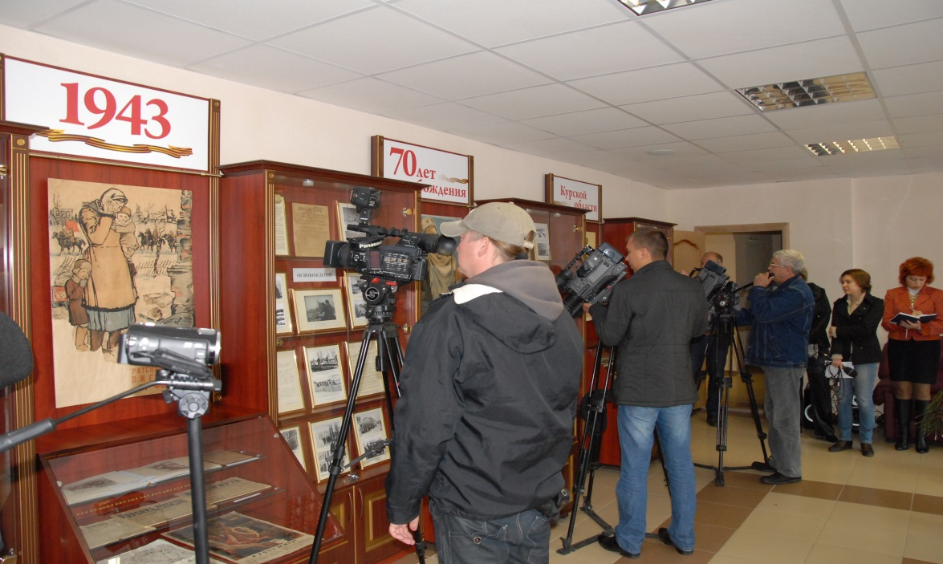
Выставку открыл начальник архивного управления Курской области В.Л. Богданов, отметивший, что представленные на выставке материалы отражают разнообразные события на территории Курской области в 1943 году, ставшим для курян годом освобождения от германского рабства, восстановления и созидания. С приветственным словом к гостям обратились зав. кафедрой истории России КГУ, профессор, д.и.н. (К.В. Яценко) и доцент Регионального финансово-экономического института, к.и.н. (С.А. Никифоров), подчеркнувшие, что 1943 год вошел в мировую историю и историю войны, как год коренного перелома, и мы по праву можем гордиться нашими земляками, принимавшими самое активное участие в строительстве оборонительных сооружений, создании истребительных батальонов, восстановлении железнодорожной сети и народно-хозяйственной сферы. Экспозиция выставки состояла из объединённых хронологическими рамками четырёх самостоятельных тематических разделов: «Оккупация», «Освобождение», «Огненная дуга» и «Восстановление».
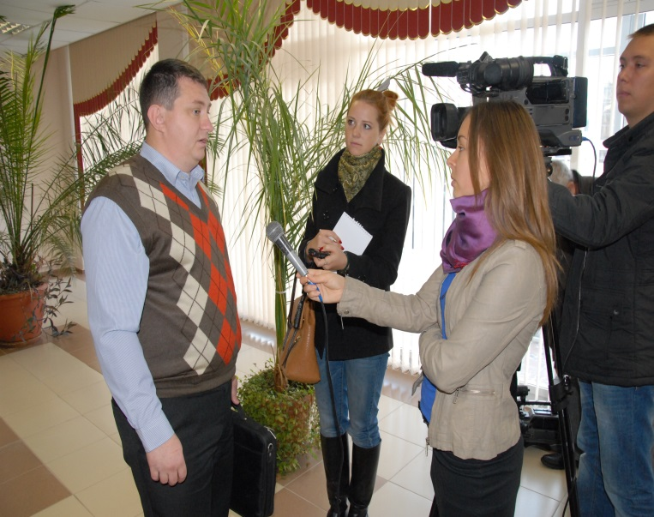
В первом разделе разместились документы и фотографии, рассказывающие о периоде немецко-фашистской оккупации и зверствах оккупантов. На фотографиях и в фотоальбомах запечатлены останки военнопленных и мирных жителей города, расстрелянных фашистами в 1943 г. Протоколы опроса и акты членов комиссии по расследованию злодеяний немецко-фашистских оккупантов, причиненных мирным жителям, – это яркие свидетельства того кровавого террористического режима, в результате которого было убито, расстреляно, зверски замучено 18 099 мирных граждан; угнано на каторжные работы в Германию 38 797 человек. Ответ на вопрос об отношении оккупантов к гражданскому населению дает прокламация венгерского военного коменданта: за сокрытие красноармейцев – расстрел, за нахождение на маршруте передвижения оккупационных войск – расстрел, за пользование колодцем, предназначенным для «новых хозяев» – расстрел. Информацию о гитлеровском режиме содержат и оккупационные газеты «Курские известия», «Рыльский путь», «Новая жизнь». Второй раздел выставки посвящен освобождению Курской области от немецко-фашистских захватчиков. Здесь размещены карты, схемы о расположении дивизий частей Красной Армии, фотографии о боевых действиях артиллеристов, саперов, партизан в январе 1943 г., фрагменты боев за улицы города, об установлении бойцами Красной Армии красного знамени в центральной части города 8 февраля 1943 г. Альбом памяти генерала Н.Ф. Ватутина и другие документы рассказали об этапах освобождения Курской области, а именно о том, что большая часть территории Курской области была освобождена в ходе зимне-весеннего наступления Красной Армии в январе-марте 1943 г. Под оккупацией до начала сентября 1943 г. оставались (в современных административных границах) Глушковский и частично Кореневский, Поныровский, Рыльский и Хомутовский районы. Центральную часть выставки занимает раздел «Огненная дуга». В нем кроме фотографий боев летом 1943 г. представлены документальные материалы и печатные издания, свидетельствующие об огромном вкладе в строительную и инженерную подготовку Курской битвы, гражданского населения области (строительство опорных пунктов, оборонительных сооружений, восстановление железнодорожной сети «Старый Оскол-Ржава» и др.). Летом 1943 г. на оборонных работах для Центрального фронта задействовано 63 577 человек. Всего по районам Курской области и г. Курску на разные виды работ, без учета отправленных за пределы области, было мобилизовано 108 575 человек. Кроме того, на обслуживании аэродромов было занято 15 000, на железных дорогах – 26 200, на военных дорогах – 2 879 человек. Бесценными свидетельствами событий Курской битвы являются красноармейская книжка, фронтовые снимки и воспоминания участников Курской битвы Г.В. Кривченко и П.М. Макулина. Фото- и документальные материалы раздела «Восстановление» позволили увидеть и колоссальные размеры ущерба, нанесенного войной, и героический труд женщин, подростков, стариков по восстановлению городов и населенных пунктов. За период оккупации Курска городскому хозяйству был нанесен огромный ущерб. Фашистские войска при отступлении разрушили, сожгли, уничтожили и вывели из строя 30 крупных промышленных предприятий (кожзавод, ликеро-водочный завод, табачная фабрика, гречзавод и др.), значительное количество социально-культурных учреждений и жилых домов; разрушили более 100 наиболее крупных зданий города, занимавшихся советскими, партийными и общественными организациями (Дом Красной Армии, НКВД, обком, облисполком, пединститут, мединститут, цирк, кондитерская, мебельная, швейная фабрики, хлебозавод и др.). Связующим звеном выставки стали плакаты военной поры, красочно и эмоционально передающие и трагедию оккупации, и радость освобождения, и надежду на возрождение. Большой интерес представили выставленные в экспозиции картографические материалы: топографическая карта вермахта северных районов Курской области; советская разведкарта лета 1943 г., карта Курской области по состоянию на 1 мая 1943 г. – первая карта после начала освобождения районов. Выставка привлекла внимание профессиональных историков, краеведов, работников областных и городских учреждений культуры, музеев, широко освещалась местными СМИ.
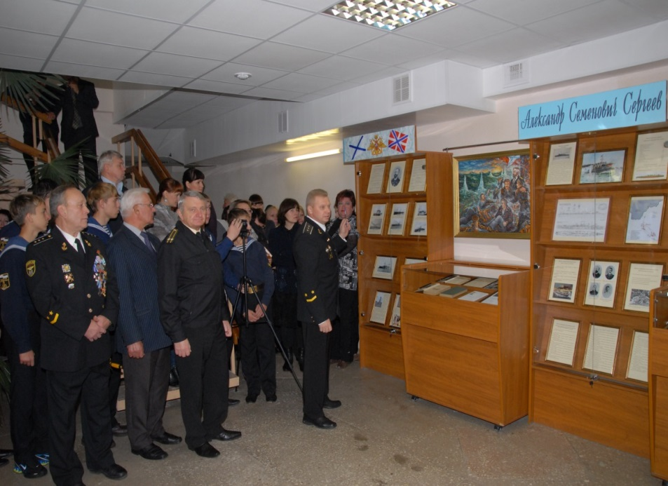
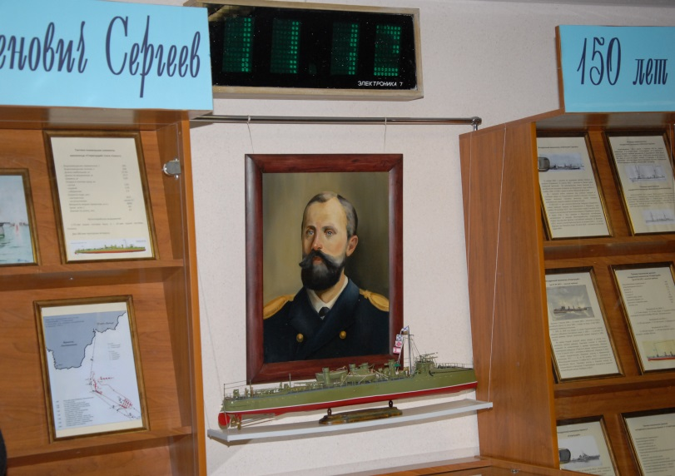
27 сентября 2013 г. в Госархиве Курской области в торжественной обстановке открылась историко-документальная выставка, посвященная 150-летию со дня рождения российского офицера, лейтенанта, командира миноносца «Стерегущий», уроженца Щигровского уезда Курской губернии Александра Семеновича Сергеева. Выставка проходила в рамках патриотического воспитания граждан Курской области и в преддверии 110-годовщины с начала Русско-японской войны 1904-1905гг. Инициаторами выставки и ее организаторами стали члены Курской городской общественно-культурной организации Морской клуб «Кают-компания», которые по крупицам собирали и сохранили богатейший документальный материал о подвиге моряков периода русско-японской войны. В первом разделе экспозиции представлены биографические материалы, рассказывающие о жизни и деятельности А.С. Сергеева, фотографии броненосца «Император Николай I», малых минных кораблей (миноносок и номерных миноносцев) на которых удалось служить А.С. Сергееву до назначения его командиром эскадренного миноносца «Стерегущий». Александр Семенович Сергеев родился 18 (30) сентября 1863 года в дворянской семье в с. Стаканово Щигровского уезда Курской губернии, (сегодня Черемисиновский район Курской области). Был младшим из четырех сыновей губернского правления, учился в Курском реальном училище, затем поступил в Петербургский морской кадетский корпус, откуда в 1884 г. выпущен мичманом. В 1890 г. продолжая военно-морскую специализацию в Кронштадте в минно-офицерских классах, получил звание лейтенанта на броненосце «Император Николай I», а в январе 1904 г. переведен в Порт-Артурскую эскадру на Тихом океане командиром эскадренного миноносца «Стерегущий». Основу следующего раздела выставки составили фотографии моряков, матросов, мичманов, служивших на эскадренных миноносцах «Решительный» и «Стерегущий»; выписки из циркуляров Главного Морского штаба о погибших офицерах и низших чинах на миноносцах в 1904 г.; схемы проекций корпусов и тактико-технические параметры миноносцев; фотографии и схемы героического боя корабля «Стерегущий», экипаж которого сражался до последнего, затопив искореженное и превращенное в груду металла судно, чтобы оно не досталось врагу.
Геройская гибель эскадренного миноносца «Стерегущий» и его командира А. С. Сергеева сделала их широко известными, впоследствии их имена неоднократно присваивалась кораблям советского и российского флота. Об этом подробно рассказано в следующей экспозиции, где представлены фотографии и технико-технические элементы минного крейсера (с 1907 г. эскадренного миноносца) «Стерегущий» типа «Украина» (принят в состав ВМФ в 1906 г.); эскадренного миноносца проекта 7 «Стерегущий» типа «Грозный» (принят в состав ВМФ в 1939 г.); большого противолодочного корабля проекта 61 «Стерегущий» (принят в состав ВМФ в 1966 г.); корвета проекта 20380 «Стерегущий», построенного на Северной верфи (принят в состав ВМФ в 2008 г.); эсминца «Лейтенант Сергеев», вступившего в строй в 1908 г. в составе военно-морских сил России на Дальнем Востоке и находящегося в составе Красного флота СССР до середины 1924 г.
Связующим звеном выставки стали медали, памятные и сувенирные знаки миноносца «Стерегущий», а также книжные издания курских авторов, посвященные миноносцу и событиям в Порт-Артуре 1904-1905гг.
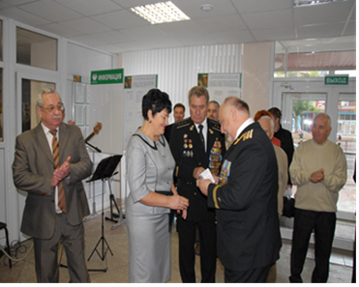
Посетители выставки увидели портрет А.С. Сергеева, иллюстрации с изображением тонущих моряков и корабля «Стерегущий», а также модель миноносца «Стерегущий», изготовленного членом (сегодня председателем) Морского клуба «Кают-компания» Лифинским Д.А., капитаном I ранга. Завершали экспозицию фотоматериалы, в которых отражена память миноносцу и его легендарному командиру. Это фотографии памятника миноносцу «Стерегущий», гордо возвышающемуся в Александровском парке С.Петербурга и являющимся одним из достопримечательностей города; о строительстве церкви, построенной в с. Стаканово отцом А.С. Сергеева в память о его сыновьях, погибших в русско-японской войне 1904-1905 гг.; об открытии бюста А.С. Сергееву в Стакановской средней школе Черемисиновского района, именем которого названа школа, а также памятной доски на ул. К. Либкнехта г. Курска; названной именем Сергеева улицы в Северо-западном микрорайоне Курска. На презентации выставки слова признательности в адрес членов Морского клуба «Кают-компания» прозвучали от Главы города О.М. Германовой и начальника архивного управления Курской области В.Л. Богданова за память военно-морскому флоту и его героям. На выставке присутствовали члены Морского клуба «Кают-компания», учащиеся кадетских классов 18-й средней школы им. А.С. Сергеева, историки, краеведы и архивисты. В заключение выставки местным меценатом (В.Л. Истоминым) Госархиву Курской области подарен портрет А.С. Сергеева; представителями Морского клуба «Кают-компания» Главе города (О.М. Германовой), начальнику архивного управления Курской области (В.Л. Богданову) и директору Госархива Курской области (Н.А. Елагиной) вручены юбилейные медали «Сделал все что мог»; местным бардом (А.А. Кирилович) в память о погибших моряках исполнена песня. Выставка вызвала большой общественный резонанс, освещалась местными СМИ.
4 октября 2013 г. в архивном управлении Курской области состоялось заседание конкурсной комиссии по подведению итогов конкурса фотодокументов среди муниципальных архивов Курской области на тему: «Великая и славная Курская битва», посвященного 70-летию Победы в Курской битве. Конкурс фотодокументов проходил с 25 февраля 2013 года по 25 сентября 2013 года в рамках мероприятий, посвященных 70-летию со дня разгрома советскими войсками немецко-фашистских войск в Курской области. В соответствии с приказом начальника архивного управления Курской области от 20 февраля 2013 года были утверждены Положение о проведении указанного конкурса фотодокументов и состав конкурсной комиссии по организации и проведению конкурса, в которую вошли работники архивного управления Курской области (В.Л. Богданов, Л.Б. Карманова, В.В. Распутина, М.В. Шишлова), ОКУ «Госархив Курской области» (О.В. Пешехонова), ОКУ «ГАОПИ Курской области» (О.Г. Почепцова), исполнительный директор Ассоциации «Совет муниципальных образований Курской области» (В.М. Браткеев), председатель областной организации ветеранов войны, труда вооруженных сил и правоохранительных органов Курской области (В.В. Сундуков).
Главной целью конкурса являлось пополнение коллекции фотодокументов муниципальных архивов Курской области редкими и исторически значимыми фотографиями, связанными с событиями на Курской дуге. Основные задачи конкурса – создание базы фотодокументов, отражающих редкие кадры событий Курской битвы и личностей истории, участвовавших в них; выявление наиболее редких военных фотографий, способных служить ярким источником по изучению истории крупнейшей битвы Великой Отечественной войны 1941-1945 гг. с целью пополнения Архивного фонда Курской области; привлечение внимание общественности к событиям нашей истории; формирование интереса у архивистов органов местного самоуправления Курской области к самостоятельным поискам образов фотографического искусства, признанных запечатлевать события военных лет. Конкурс проводился по трем номинациям: «Боевые действия, сражения, стратегические операции, строительство оборонительных сооружений на Курской дуге», «Неизвестные Герои Курской битвы. Их именами названы школы, улицы, дома, кварталы», «Курская битва в судьбе моей семьи». На конкурс были представлены фотодокументы из 13 архивных отделов Администраций муниципальных районов. Состав конкурсантов – начальники и специалисты архивных отделов Администраций районов Курской области. В связи с отсутствием представленных фотоальбомов в номинации «Боевые действия, сражения, стратегические операции, строительство оборонительных сооружений на Курской дуге» конкурсная комиссия оценивала фотоработы по двум номинациям – это «Неизвестные Герои Курской битвы. Их именами названы школы, улицы, дома, кварталы» и «Курская битва в судьбе моей семьи».

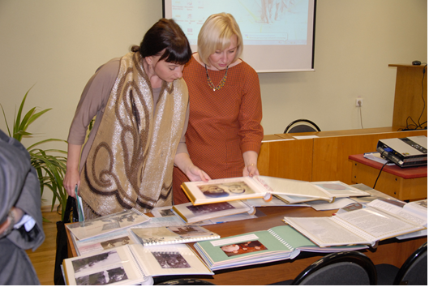

В номинации «Неизвестные Герои Курской битвы. Их именами названы школы, улицы, дома, кварталы» представлены 7 фотоальбомов из архивных отделов Большесолдатского, Конышевского, Обоянского, Октябрьского, Поныровского, Рыльского, Фатежского районов; в номинации «Курская битва в судьбе моей семьи» - 6 фотоальбомов из архивных отделов Глушковского, Железногорского, Медвенского, Советского, Суджанского, Черемисиновского районов. Конкурсная комиссия отметила подлинность фотографий, историческую значимость и редкость снимков, представленных из Конышевского, Октябрьского, Рыльского и Фатежского районов; художественное и эстетическое впечатление от оформления фотоальбомов из Глушковского и Советского районов; творческий характер выполнения фоторабот из Железногорского и Черемисиновского районов.
В номинации «Неизвестные Герои Курской битвы. Их именами названы школы, улицы, дома, кварталы» первое место было единодушно отдано начальнику архивного отдела Администрации Фатежского района Чаплыгиной Ирине Викторовне; второе – начальнику архивного отдела Администрации Конышевского района Епишевой Людмиле Михайловне; третье – начальнику архивного отдела Администрации Рыльского района Варфоломееву Сергею Николаевичу. В номинации «Курская битва в судьбе моей семьи» первое место было присуждено начальнику архивного отдела Администрации Медвенского района Манухиной Наталье Васильевне, второе – ведущему специалисту архивного отдела Администрации Советского района Помогаевой Лилии Николаевне, третье – главному специалисту архивного отдела Администрации Черемисиновского района Локтионовой Людмиле Николаевне.
Победители были награждены Почетными дипломами архивного управления Курской области, а все остальные участники конкурса получили Благодарственные письма архивного управления Курской области. Награждение победителей и участников конкурса состоялось 1 ноября 2013 г. в 11.00 часов в читальном зале ОКУ «Госархив Курской области». Организаторы конкурса отметили, что проведение данного мероприятия позволило пополнить муниципальные архивы Курской области редкими и исторически значимыми фотографиями, связанными с событиями на Курской дуге.
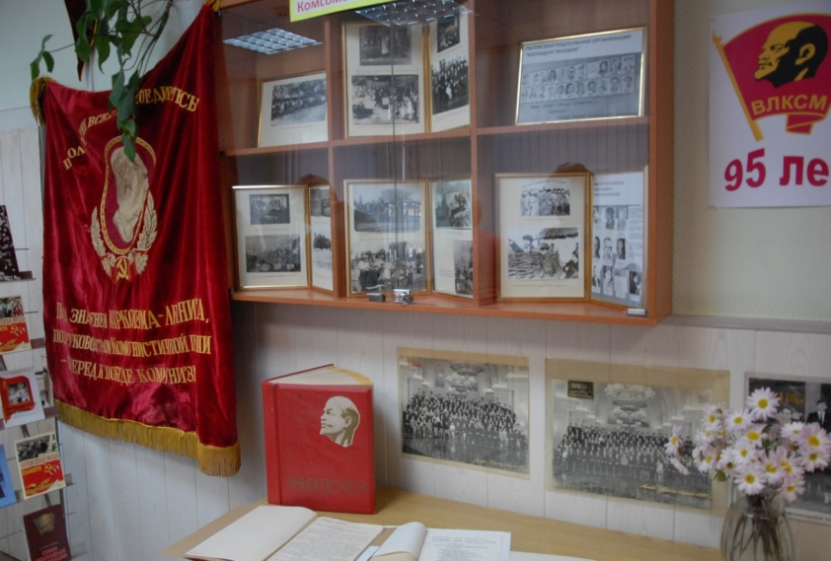
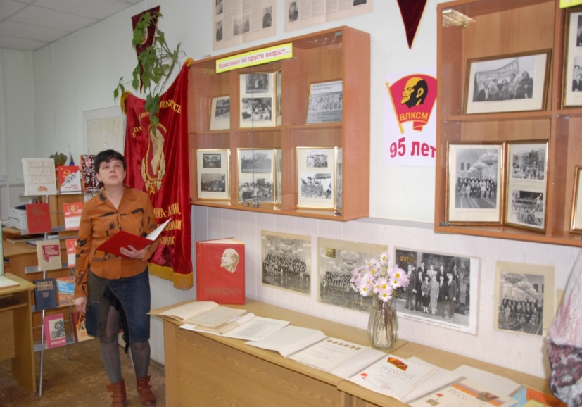
28 октября 2013 г. в 11.00 в помещении Государственного архива общественно-политической истории Курской области (ул. Челюскинцев, 2, читальный зал, 1 этаж) состоялось открытие выставки под названием «Комсомол не просто возраст..», посвященной 95-летию ВЛКСМ и подготовленной работниками Государственного архива общественно-политической истории Курской области по документам архивных фондов Курского обкома и горкома ВЛКСМ, большинство из которых экспонировались впервые. Выставку открыла и.о. начальника архивного управления Курской области Л.Б. Карманова отметившая, что представленные на выставке материалы отражают деятельность Курской комсомольской организации от ее зарождения до распада в 90-е годы 20 в. В первой экспозиции разместились документы и фотографии, рассказывающие о зарождении и становлении в 1918 г. в Курской губернии комсомольской организации. Первый в Курской губернии Ямской союз рабочей молодежи, насчитывавший 80 членов, состоял, в основном, из рабочих паровозного депо, вагонных мастерских, телеграфистов и детей рабочих. К концу 1918 г. в Курской губернии было создано 15 союзов рабочей и крестьянской молодежи, наиболее многочисленные в Льговском, Щигровском и Фатежском уездах. На фотографиях запечатлены: делегаты первой Курской, Рыльской, Путивльской, Щигровской, Ямской уездных конференций РКСМ, проходивших в 1920 г.; комсомольцы на субботниках, демонстрациях 1 Мая в период с 1920 по 1940 гг. Основной раздел выставки посвящен периоду Великой Отечественной войны 1941-1945 гг. и участию комсомольцев Курской области в борьбе с немецко-фашистскими захватчиками. Представленные на выставке фотографии рассказывают об участии комсомольцев в боевых действиях на территории СССР и Курской области, в восстановлении разрушенных городов и населенных пунктов.
Документы (рапорты, отчеты, донесения) свидетельствуют о том, что на защиту Родины ушло более 30 тысяч курских комсомольцев, в организации «Молодая гвардия» Льговского района участвовали 22 комсомольца-подпольщика. Летом 1943 г. после освобождения Курской области от фашистов в строительстве железнодорожной линии Старый Оскол-Ржава, протяженностью 95 км., приняли участие около 4 тысяч комсомольцев и более 15 тысяч молодежи в составе 50 молодежных бригад.
О том, как комсомольцы Курской области участвовали в крупнейших новостройках страны 20 века, рассказывает вторая экспозиция. Молодежь Курска участвовала в строительстве ударных комсомольских строек – Курской атомной электростанции и Михайловского горно-обогатительного комбината, строительстве клубов «Спутник», а также Волго-Донского канала, Каховской и Куйбышевской ГЭС, стадиона в г. Москве, БАМа. Всего по путевкам было направлено более 2,5 тысяч человек. Обком, горкомы, райкомы комсомола уделяли большое внимание шефству комсомольских организаций над воинами Советской Армии и Военно-Морского Флота, укреплению с ними дружбы и делового сотрудничества. Тесные узы дружбы связывали курскую областную комсомольскую организацию с личным составом крейсера «Михаил Кутузов» и Ленинградским Высшим Военно-Морским инженерным ордена Ленина училищем имени Ф.Э. Дзержинского.
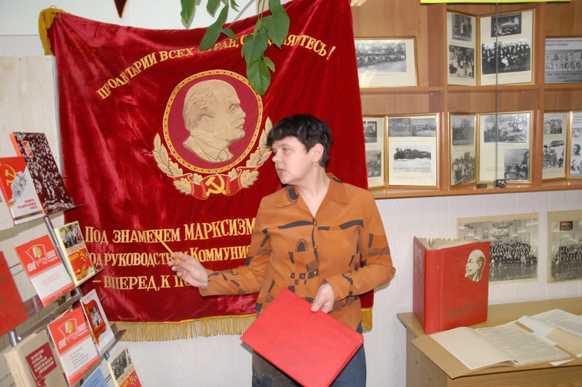
Следующая экспозиция посвящена участию комсомольских организаций в общественных мероприятиях. Свыше 500 тысяч курских комсомольцев приняли участие во Всесоюзных военно-спортивных играх «Орленок» и «Зарница»; во Всесоюзных походах по местам боевой и трудовой славы, в результате которых проведено более 6 тысяч экспедиций, создано свыше 100 курганов славы, обелисков и памятников героям революции, войны и руда. Документы (отчеты, справки, информации) и фотографии выставки также рассказывают о деятельности молодежного общественного движения под названием «Комсомольский прожектор», получившего широкое распространение в стране после Великой Отечественной войны. Общественное движение объединяло контрольные комсомольские посты, рейдовые бригады, общественные бюро экономического анализа, штабы технического прогресса и другие формы общественной активности молодежи на промышленных и сельскохозяйственных предприятиях. Основной их целью была борьба за выявление и использование резервов производства, с бюрократизмом, косностью и злоупотреблениями администрации. В 1986 г. всего по Курской области было создано более 10 тысяч постов и штабов, включающих свыше 23 тысяч комсомольцев. В отдельной экспозиции размещены печатные издания (книги, брошюры, буклеты, сборники) о деятельности Курской областной комсомольской организации, а также атрибуты ВЛКСМ, среди которых: переходящие Красные знамена; вымпелы, врученные курским обкомом КПСС районным комсомольским организациям за выполнение социалистических обязательств, работу по нравственному и военно-патриотическому воспитанию молодежи; Почетные грамоты ЦК ВЛКСМ областным, городским и районным комсомольским организациям; рапорты районных студенческих строительных отрядов; грампластинки с комсомольскими песнями, плакаты о боевых и трудовых буднях комсомольцев.
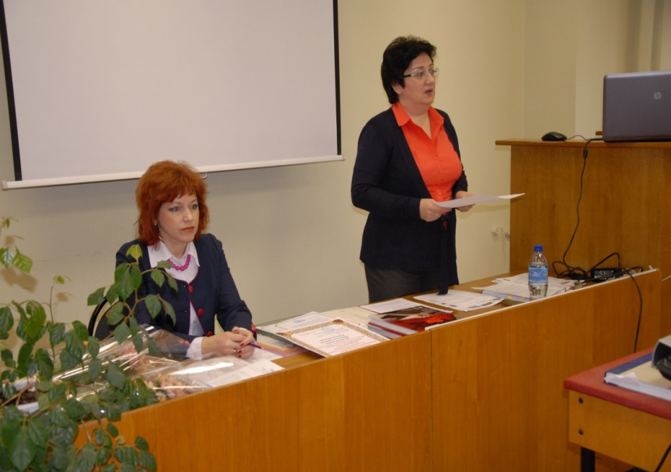
01 ноября 2013 г. в читальном зале ОКУ «Государственный архив Курской области» состоялся областной выездной семинар по теме: «Создание электронного фонда пользования на документы Архивного фонда Курской области». Организатором семинара выступило архивное управление Курской области. В семинаре приняли участие начальники и специалисты архивных отделов Администраций районов Курской области и городских округов Курской области, всего около 40 человека. Открыла мероприятие и.о. начальника архивного управления Курской области Л.Б. Карманова, отметившая, что реалии современного времени требуют от архивов активного внедрения инновационных продуктов и технологий, применения новых подходов, поиска способов улучшения и оптимизации видов архивных работ, повышения производительности труда их работников. Архивы должны постоянно совершенствовать свою деятельность, гибко и оперативно реагируя на возникшие проблемы и вызовы. Архивисты должны непрерывно совершенствовать методику работы, добиваясь улучшения качества обслуживания пользователей. О методических требованиях, предъявляемых к электронному копированию архивных документов, рассказал ведущий эксперт архивного управления Курской области (В.П. Тверской). Им были отмечены необходимые требования, предъявляемые к сканирующему, серверному, компьютерному оборудованию, печатному устройству, программному обеспечению, носителям информации и созданию мастер-копий, а также к записи электронных мастер-копий, хранению электронных мастер-копий на встроенных носителях и созданию рабочих электронных копий. Об опыте работы по созданию фонда пользования в Государственном архиве Курской области рассказал начальник отдела автоматизированных архивных технологий ОКУ «Госархив Курской области» (М.Б. Голованов), подчеркнувший, что оцифровкой документов Архивного фонда Курской области Государственный архив Курской области занимается с февраля 2012 г. В настоящее время его работа в данном направлении строится в соответствии с Методическими рекомендациями по электронному копированию архивных документов и управлению полученным информационным массивом (ВНИИДАД, 2012). Опытом работы со сканирующим устройством визуализатором архива «ViAr» поделилась начальник архивного отдела Администрации Солнцевского района (Е.М. Сараева), подчеркнувшая компактность и простоту в использовании. Ею было отмечено, что при сканировании документов автоматически создаются папки на дела и листы, происходит автоматическая обрезка документа (если в этом есть необходимость).
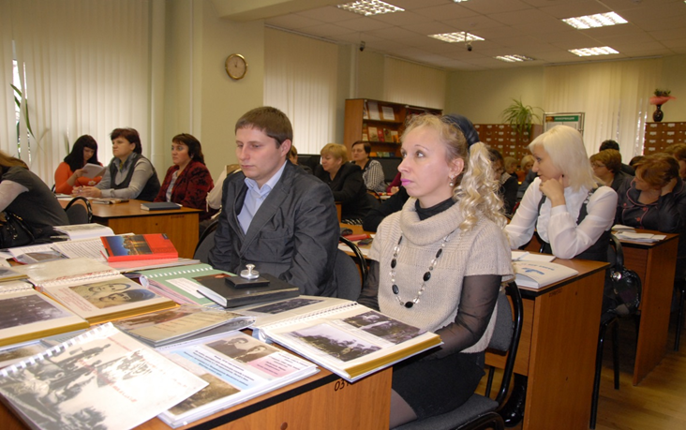
В период с июня по октябрь 2013 г. в архивном отделе было отсканировано 20 дел с общим количеством 1001 лист. Это постановления Главы Администрации Максимовского сельсовета и решения райисполкома за 1992-2010 гг. Отсканированные документы были использованы при подготовке ответов на запросы граждан, подготовлено семь архивных справок. Данная работа будет продолжена в 2014 г. В заключение семинара состоялось награждение победителей и участников Всероссийского конкурса на лучший муниципальный архив среди архивных учреждений Центрального Федерального округа РФ (Дипломом за участие в конкурсе в номинации «Использование архивных документов» награждена Громова И.А., начальник архивного отдела Администрации Обоянского района) и конкурса фотодокументов среди муниципальных архивов Курской области по теме: «Великая и славная Курская битва» (Почетными дипломами в номинации «Неизвестные Герои Курской битвы» награждена Чаплыгина И.В., начальник архивного отдела Администрации Фатежского района, в номинации «Курская битва в судьбе моей семьи» - Манухина Н.В., начальник архивного отдела Администрации Медвенского района, занявшие первые места).
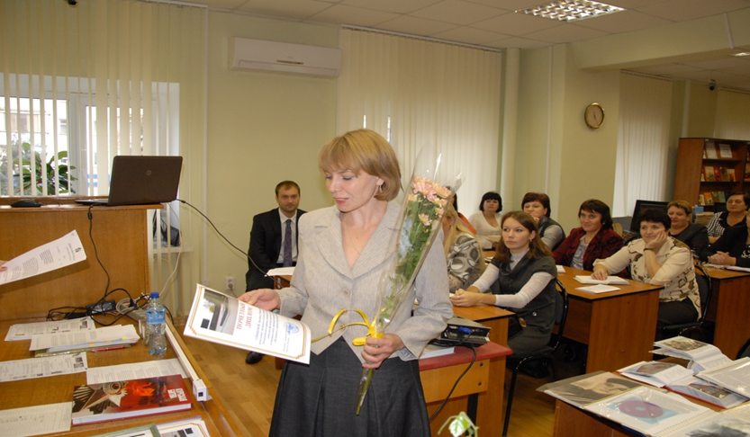
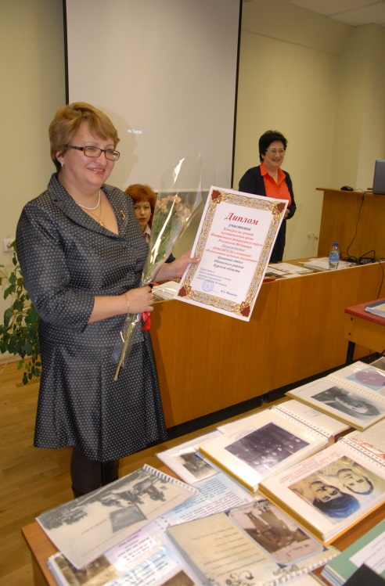

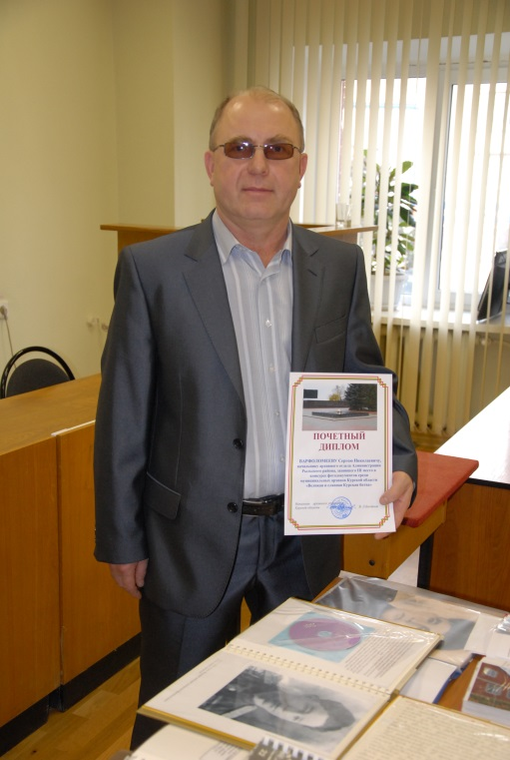

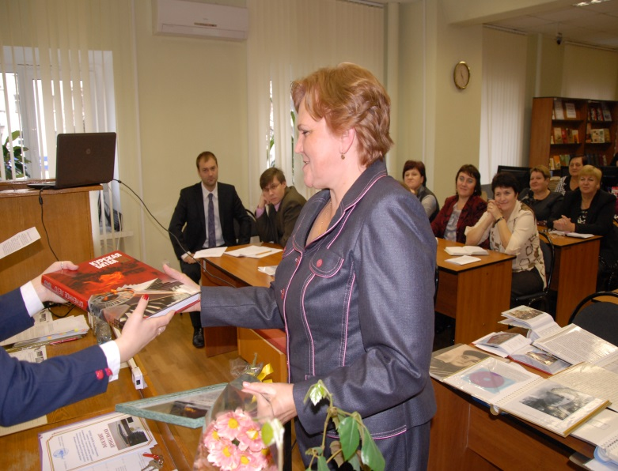

15 ноября 2013 г., в рамках празднования 110-летия образования архивной службы Курской области, в актовом зале Администрации поселка Конышевка состоялось заседание «круглого стола», посвященного 45-летию образования поселка Конышевка. Организаторами мероприятия стали архивное управление Курской области, Администрация Конышевского района, Администрация поселка Конышевка и архивный отдел Администрации Конышевского района. В заседании приняли участие и.о. начальника (Л.Б. Карманова) и ведущий консультант (М.В. Шишлова) архивного управления Курской области; Управляющий делами Администрации Конышевского района (Л.Н.Теплакова); Глава поселка Конышевка (А.С. Краснов); заведующий Конышевским краеведческим музеем - филиалом областного бюджетного учреждения культуры «Курский областной краеведческий музей» (С.Н. Челенков); начальники архивных отделов Льговского И.А. Маленкина), Хомутовского (В.С. Остапенко) районов, директор МКУ «Архив города Льгова» (А.Е. Савенков), заместители и специалисты администраций п. Конышевка и сельсоветов Конышевского района; настоятель храма А.Невского протоиерей Николай; жители п. Конышевка, всего около 50 человек.
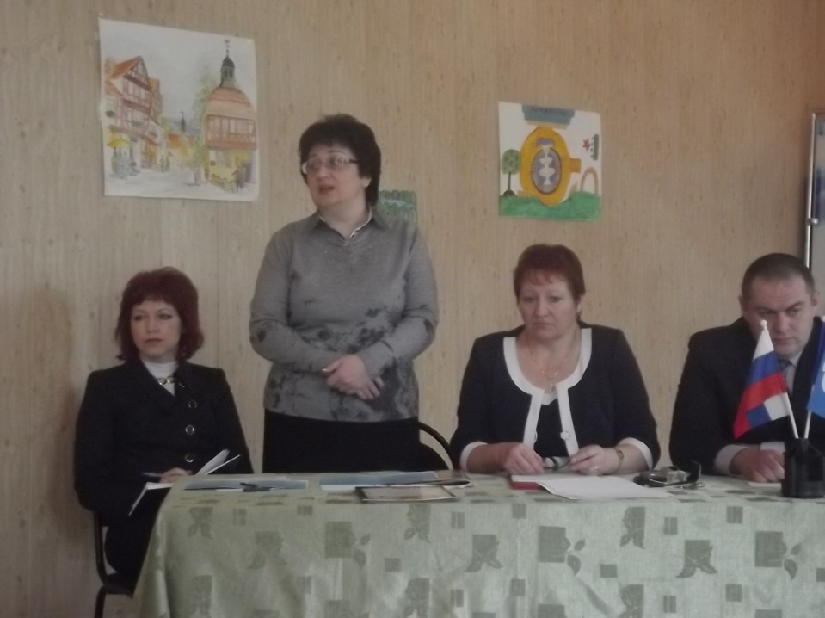
Заседание открыла Управляющая делами Администрации Конышевского района Л.Н.Теплакова, пожелавшая участникам плодотворной работы. С приветственным словом к собравшимся обратилась и.о. начальника архивного управления Курской области Л.Б. Карманова, подчеркнувшая, что благодаря сохранению документальных источников в муниципальных архивах Курской области, мы сегодня имеем возможность проводить подобные мероприятия и узнавать историю своей малой родины.
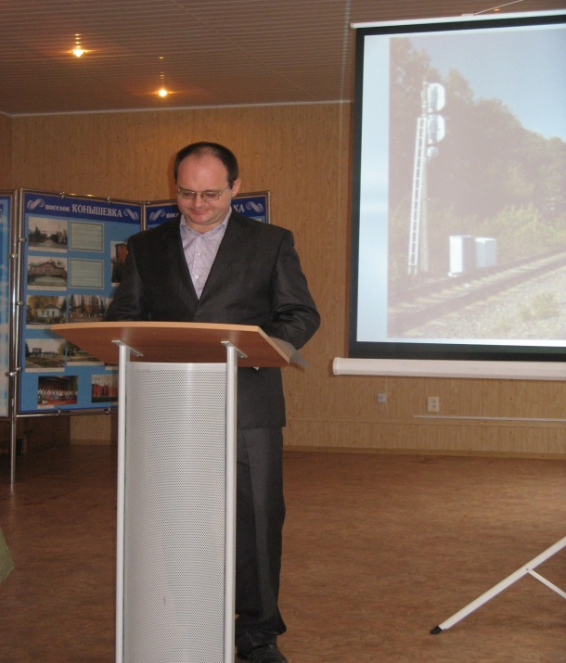
О современном облике поселка рассказал Глава поселка А.С. Краснов, отметивший, что в поселке 1575 хозяйств, 380 жителей, 40 улиц. Только за 2012 год построены новые многоквартирные дома, отремонтированы улицы, дворовые территории; введены в строй новые предприятия, открыты новые магазины; совместно с Администрацией района построена площадка для молодоженов, создан проект по благоустройству центрального парка и др. Историю строительства станции Конышевка, ставшей в последствие поселком городского типа, поведал присутствующим заведующий Конышевским краеведческим музеем С.Н. Челенков. Им было подчеркнуто, что образованию поселка послужило строительство железной дороги, а его расположение между двумя городами Льговом и Дмитриевом привлекло городских купцов удобной доставкой товаров и спросом на них местного населения. На станции было много лавок, магазинчиков, собирались большие базары, увеличивалось количество жителей, что способствовало строительству жилых домов.
В продолжение темы по истории поселка начальник архивного отдела Администрации Конышевского района Л.М. Епишева на основе архивных документов проследила историю инфраструктуры поселка - от строительства домов до названия улиц. В конце 50-х годов в поселке было всего лишь 11 улиц, сегодня их уже 40. В 60-е годы строились дома и были названы улицы Гагарина, Веселая, в 70-80-е годы - Полевая, Чапаева, Первомайская, Титова, Почтовая, Гайдара; в 90-х годах начинается строительство улиц Рабочей и Луговой. Строительство домов и улиц в настоящее время продолжается.
Роль III сельского областного спортивного фестиваля, проходившего в 1988г. и символизировавшего молодость, здоровье, силу и оптимизм в культурном развитии поселка и материальном благополучии его жителей, осветила заместитель директора Конышевской средней общеобразовательной школы О.В. Румянцева. Ею было отмечено, что к открытию фестиваля был сооружен новый стадион с двумя волейбольными площадками и пятидесятиметровым тиром, оборудован бассейн; отремонтированы трассы, ведущие в поселок со стороны Льгова и со стороны Дмитриева; заасфальтированы улицы. Как и на олимпийских играх, здесь был торжественный подъем флага Советского Союза и флага фестиваля, зажжение огня. Огонь фестиваля зажгли учитель Александр Кудинов и выпускница Жигаевской школы Елена Теплова.
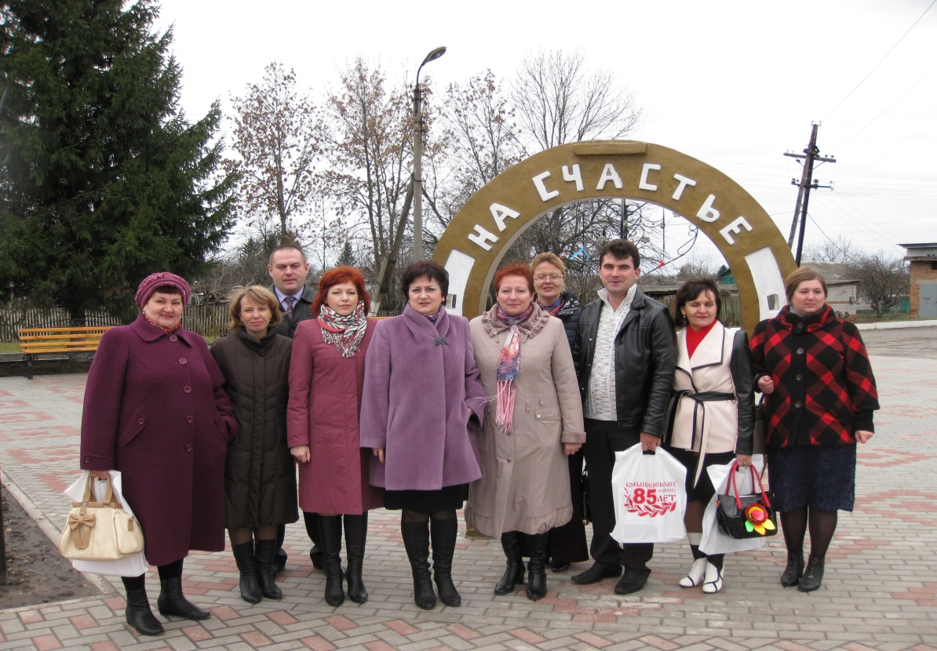
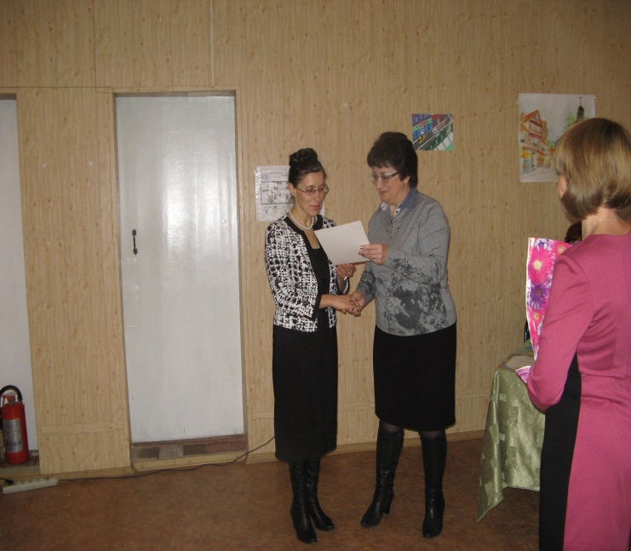
Интерес вызвало выступление ученицы Конышевской средней общеобразовательной школы Т. Румянцевой о своем дедушке, участнике Великой Отечественной войны 1941-1945 гг., его участии в боевых действиях на границе, где был наводчиком противотанкового орудия 405-й стрелкового полка 258 стрелковой дивизии, службе на Кавказе; о работе после войны на железной дороге путевым обходчиком; о его семейной жизни, в которой был очень счастлив и имел 4 детей, 6 внуков и 9 правнуков. О знаменитых и выдающихся жителях поселка, среди которых ветераны Великой Отечественной войны, местные художники, поэты, ученые, военнослужащие, депутаты Государственной думы, рассказала библиотекарь Конышевской межпоселенческой библиотеки Т.В. Борисова. Своими воспоминаниями о начале строительства поселка поделилась пенсионерка, участника клуба пожилых людей Н.Т. Чемодурова. Протоиерей Николай рассказал о строительстве храма Александра Невского, его прихожанах, в том числе школьниках воскресной школы, о мероприятиях, проводимых под его руководством - «Рождественская звезда» и «Колокольный звон» и др.
Все выступления участников «круглого стола» сопровождались показом слайдов.
В заключение мероприятия был показан фильм о жизни поселка и состоялось награждение победителей районных конкурсов на лучшую исследовательскую статью и лучший фотоальбом, посвященных юбилейным датам 2013 г. (110-летие образования архивной службы Курской области, 45 - летию со дня образования поселка Конышевка, 85-летию со дня образования Конышевского района, 70-летие Победы в Курской битве и 70-летию освобождения Конышевского района от немецко-фашистских захватчиков). После окончания мероприятия для участников «круглого стола» проведена экскурсия в Конышевском краеведческом музее. Мероприятие освещалось местными СМИ.
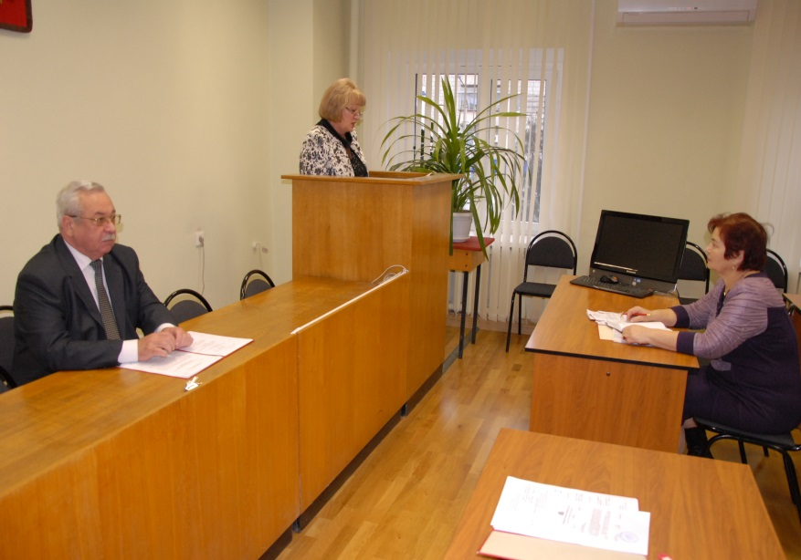
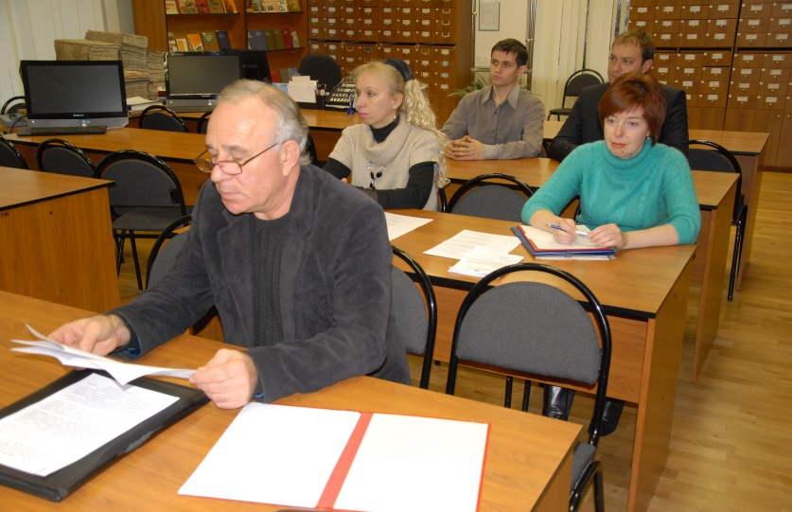
29 ноября 2013 г. в читальном зале ОКУ «Госархив Курской области» состоялось заседание коллегии архивного управления Курской области по теме: «О выполнении мероприятий областной целевой программы «Сохранение и развитие архивного дела в Курской области на 2011-2015 годы». В заседании коллегии приняли участие начальник архивного управления Курской области (В.Л. Богданов), зам.начальника архивного управления – начальник отдела методического руководства за работой государственных, муниципальных и отраслевых архивов (Л.Б. Карманова), сотрудники архивного управления Курской области, директора (Н.А.Елагина, В.М.Шалобаева, В.И.Хондарь) и работники государственных архивов Курской области. Коллегию открыл начальник архивного правления Курской области В.Л. Богданов, отметивший значимость и важность целей, на достижение которых были направлены мероприятия областной целевой программы «Сохранение и развитие архивного дела в Курской области на 2011-2015 годы» (далее – Программа), а именно: сохранение Архивного фонда Курской области как культурного и исторического наследия региона и иных архивных документов; внедрение информационных продуктов и технологий в архивную отрасль с целью повышения качества предоставляемых услуг и интеграции архивов Курской области в общероссийское информационное пространство, а также удовлетворение информационных потребностей граждан в условиях информатизации общества;укрепление кадрового потенциала, повышение профессионального уровня работников архивной отрасли, их творческой активности. Общий объем средств областного бюджета для реализации мероприятий Программы и достижения ее основных показателей (индикаторов) в 2011 - 2013 годах составил 61,518 млн. рублей, в том числе: 2011 год - 55,658 млн. рублей, 2012 год - 2,975 млн. рублей, 2013 год - 2,975 млн. рублей. О работе ОКУ «Госархив Курской области» по выполнению мероприятий Программы за период 2011-2013 гг. проинформировала директор архива Н.А.Елагина, отметившая, что все мероприятия, запланированные Программой на 3 года, выполнены в целом на 99,3%. Выступление В.И.Хондаря, директора ОКУ «ГАОПИ Курской области», было также посвящено анализу проделанной работы по проведению текущего ремонта здания ОКУ «ГАОПИ Курской области», помещений архива, приобретению специального оборудования, оргтехники и др., в рамках выделенных средств. На коллегии был рассмотрен вопрос, касающийся выполнения решения коллегии архивного управления Курской области от 30 ноября 2012 г. «О состоянии работы по созданию фонда пользования на электронных носителях в архивах Курской области и внедрения автоматизированной информационной системы по документам Архивного фонда Курской области и иным архивным документам». О целом комплексе осуществленных мероприятий, за истекший период, проинформировал и.о.начальника отдела автоматизированных архивных технологий ОКУ «Госархив Курской области» М.Б.Голованов: разработан и утвержден перспективный план по переводу документов, хранящихся в ОКУ «Госархив Курской области», в электронный вид на 2013-2015гг., который предусматривает перевод в электронный вид 70 171 ед.хр., 8 034 464 л.; устранено отставание по обработке электронных образов от оцифрованных документов; разработан перспективный план по модернизации автоматизированной информационной системы по документам Архивного фонда Курской области и иным архивным документам (АИС); проведены разработка и внедрение программы контроля электронного документооборота отсканированных образов документов в отделе автоматизированных архивных технологий; модернизация сайта «Архивы Курской области», в том числе личного кабинета пользователя. На данный момент в рабочей эксплуатации находятся все модули АИС, кроме модуля «Личный кабинет», который функционирует в тестовом режиме. В заключении коллегия одобрила работу ОКУ «Госархив Курской области» и ОКУ «ГАОПИ Курской области» по реализации мероприятий областной целевой программы «Сохранение и развитие архивного дела в Курской области на 2011-2015 годы», отметив, что реализация задач и целей областной целевой программы по модернизации материально-технической базы государственных архивов Курской области, внедрению в их деятельность информационных продуктов и технологий, укреплению кадрового потенциала архивной отрасли, с 2014 года будет продолжена в рамках утвержденной государственной программы Курской области «Развитие архивного дела в Курской области» (2014-2020 годы).
12 декабря в госархиве общественно-политической истории Курской области состоялось открытие выставки, посвященной 20-летию Конституции Российской Федерации под названием «Конституция Российской Федерации: вчера, сегодня, завтра». Организатором выставки стал Государственный архив общественно-политической истории Курской области. Выставка подготовлена по документам архивных фондов «Избирательная комиссия Курской области» и, экспонирующихся впервые.
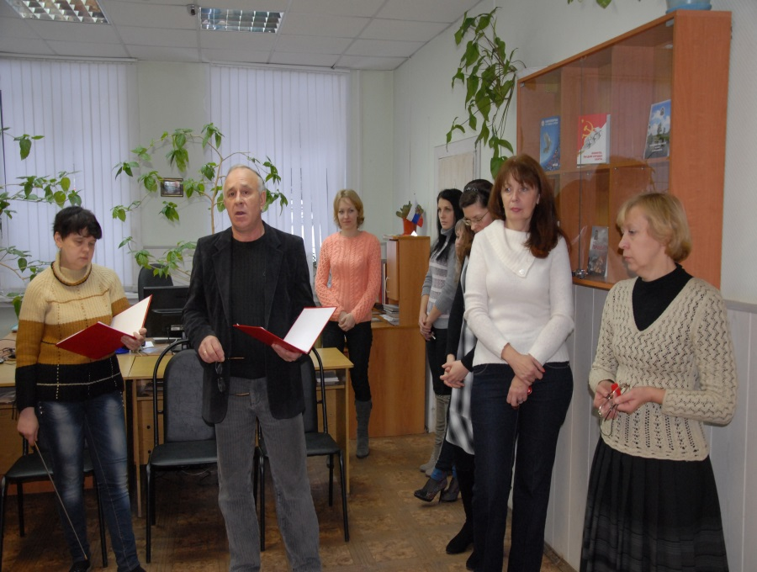
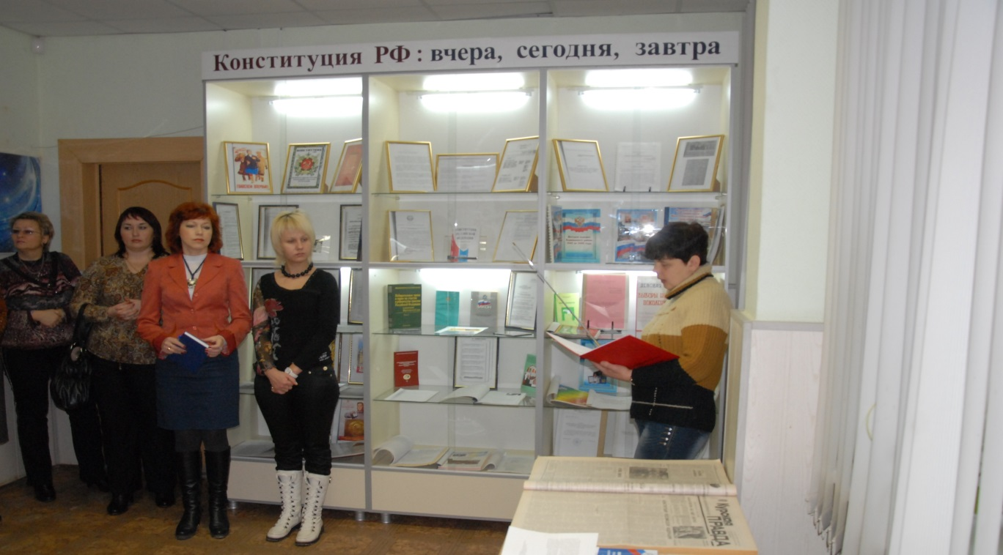
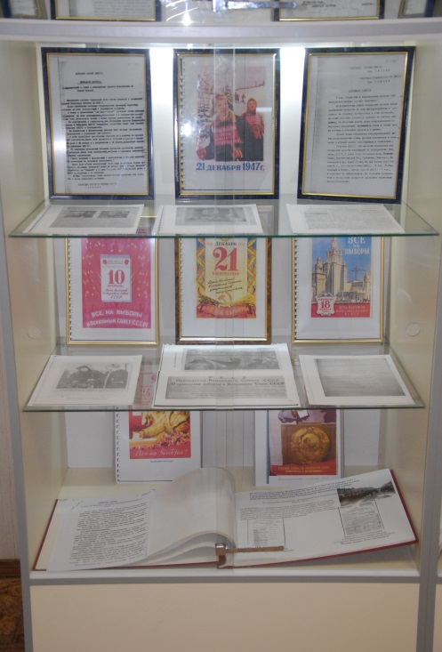
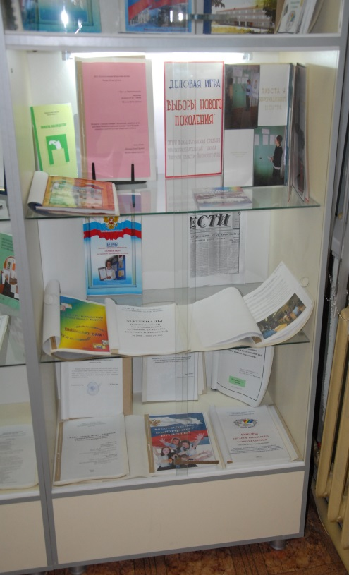
Выставку открыл директор Государственного архива общественно-политической истории Курской области (В.И. Хондарь), отметивший, что непременным условием конституционного строительства является развитие государственно-правовых отношений, представленные на выставке материалы, отражают историю развития выборов и правовой системы в Курской области.Им кратко была освещена история выборов в России. В истории советского строительства известна Конституция РСФСР 1918 г., сущность которой состояла в юридическом закреплении диктатуры пролетариата. В истории развития СССР насчитывается четыре официально принятых Конституции – 1924 г., 1936 г., 1977 г. и 1993 г. Принятие каждой из них знаменовало существенные изменения в жизни общества. Первая конституция Советского Союза была принята 31 января 1924 года Вторым съездом Советов СССР. В декларации говорилось исключительно о политических аспектах образования нового государства. Конституция СССР 1936 года была принята Восьмым съездом Советов 5 декабря. После ее опубликования в печати в Курской области были организованы мероприятия по ее обсуждению в организациях, учреждениях и на предприятиях, проводились собрания трудящихся, кружки партийного, комсомольского просвещения. Конституция СССР 1977 г., принятая Верховным Советом СССР 7 октября, воплощала концепцию построения развитого социализма и общенародного социалистического государства. Конституция РФ была принята всенародным голосованием (референдумом) 12 декабря 1993 г. и закрепила демократические свободы и личные интересы граждан, а также право избирать и быть избранными в федеральные и региональные органы государственной власти, органы местного самоуправления. В первом разделе выставки представлены документы, освещающие историю выборов с 1936 по 1993 гг. Среди них доклады парткома Курской облконторы госбанка по вопросу обсуждения проекта Конституции СССР 1936 г.; вопросы, дополнения и изменения к проекту Конституции 1936 г.; протоколы заседаний комиссии по проведению дня Конституции 1936 г.; докладная записка об изучении доклада Сталина; информационная сводка об организации радиослушания открытия Восьмого чрезвычайного съезда Советов СССР о проекте новой Конституции 1936 г.; докладная записка о мероприятиях в связи с обсуждением проекта Конституции по г. Курску; календарный план проведения организационных мероприятий по подготовке к выборам 1977 г. в Верховный Совет СССР; докладная записка о ходе разъяснения и изучения Конституции СССР 1977 г.; справка о работе областного совета профсоюзов по обсуждению проекта новой Конституции 1993 г.; сведения о предложениях и замечаниях к проекту новой Конституции, внесенных на открытых партийных собраниях в организациях г. Курска; предложения и замечания к проекту Конституции 1993 г. и др. Основу выставки составили материалы выборов, проходивших в течение 2004-2010 гг.: справки и отчеты о работе территориальных и участковых избирательных комиссий округов города Курска по подготовке и проведению выборов Президента РФ; инструктивное письмо о некоторых вопросах работы окружных и участковых избирательных комиссий на завершающем этапе подготовки и проведения выборов депутатов Федерального собрания; положение о Курском областном клубе молодого избирателя; протоколы заседаний Координационного совета по реализации Федеральной целевой программы повышения правовой культуры избирателей и организации выборов; отчеты о деятельности избирательной комиссии Курской области по повышению правовой культуры будущих избирателей; справки, информации и отчеты молодежного клуба «Молодой избиратель» о деятельности по повышению правовой культуры молодежи и др.
В отдельном разделе были размещены книги, газеты, методические пособия и инструкции («Избирательные права и право на участие в референдуме граждан РФ», «Выборы школьных самоуправлений», Библиотека – фонд знаний избирателей», «Памятка наблюдателю», «Рабочий блокнот члена участковой избирательной комиссии» и др.), освещающие правовые и организационные аспекты избирателей; материалы конкурсов под названием «История выборов», проходивших в 2008-2009гг. среди обучающихся общеобразовательных школ Кореневского, Мантуровского, Обоянского и Суджанского районов; методические разработки к конкурсу по повышению правовой культуры избирателей, проходившего среди работников библиотек и учреждений культуры г. Курска в 2010 г.; материалы деловых игр проходивших в общеобразовательной школе Льговского района в 2009 г. под названием «Выборы нового поколения»; сценарии тематических бесед с элементами театрализации «Сегодня ученик – завтра избиратель» и др. Связующим звеном выставки стали плакаты, посвященные выборам разного периода, эмоционально и красочно передающие всенародный праздник в стране: «Голосуем впервые!» (1918 г.), «Первая Конституция СССР» (1918 г.), «Куряне выстояли. Выборы состоялись!» (1936 г.), «Все на выборы!» (1947 г.), «День выборов в Верховный Совет» (1956 г.), «Отдадим голоса за кандидатов блока коммунистов и беспартийных!» (1958 г.), «Молодежь выбирает власть!» (2010 г.) и др. Материал и фотографии об открытии выставки размещены на сайтах Администрации Курской области и архивного управления Курской области «Архивы Курской области».
17 декабря 2013 г. в читальном зале ОКУ «Госархив Курской области» состоялось внеочередное заседание коллегии архивного управления Курской области по теме: «Об итогах мониторинга качества предоставления государственной услуги по исполнению запросов граждан в государственных архивах Курской области в 2013 году». В заседании коллегии приняли участие начальник архивного управления Курской области (В.Л. Богданов), зам.начальника архивного управления – начальник отдела методического руководства за работой государственных, муниципальных и отраслевых архивов (Л.Б. Карманова), члены коллегии (А.А. Аносенкова, эксперт управления организационной, правовой и кадровой работы комитета здравоохранения Курской области; И.А. Громова, начальник архивного отдела Администрации Обоянского района; Н.А. Елагина, директор ОКУ «Госархив Курской области»; О.В. Пешехонова, зам.директора ОКУ «Госархив Курской области»; В.И. Путильцева, начальник архивного отдела комитета организационной и кадровой работы Администрации г. Курска; В.В. Распутина и М.В. Шишлова, ведущие консультанты архивного управления Курской области; В.И. Хондарь, директор ОКУ «ГАОПИ Курской области»; В.М. Шалобаева, директор ОКУ «ГАДЛС Курской области»), работники государственных архивов Курской области, ответственные за работу с запросами граждан. Коллегию открыл начальник архивного правления Курской области В.Л. Богданов, отметивший актуальность вопроса, рассматриваемого на заседании.
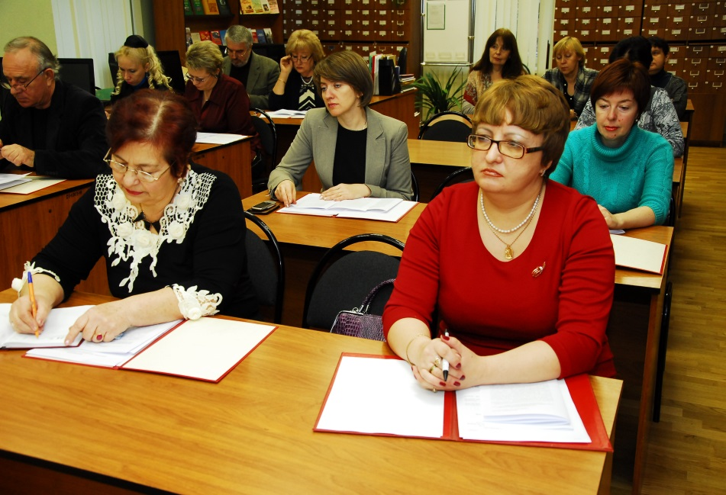
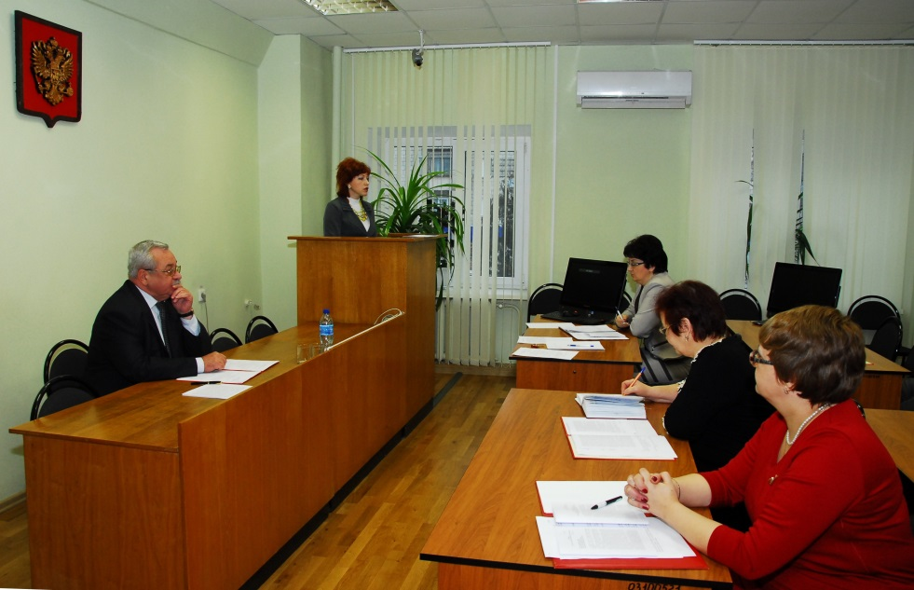
С основным докладом «Об итогах мониторинга качества предоставления государственной услуги по исполнению запросов граждан, в государственных архивах Курской области в 2013 году» выступила ведущий консультант архивного управления Курской области (М.В. Шишлова), отметившая, что мониторинг качества предоставления государственной услуги по исполнению запросов граждан проводится третий год подряд в рамках реализации Указа Президента Российской Федерации от 07 мая 2012 № 601 и постановления Администрации Курской области от 24 декабря 2012 № 1127-па в государственных архивах Курской области, хранящих документы и необходимых для исполнения запросов граждан. В ходе проведения мониторинга было опрошено 69 респондентов посредством очного анкетирования и интервью по телефону. В результате было установлено, что большинство граждан предпочитают получать интересующую их информацию от друзей, родственников, знакомых. Увеличилось количество пользователей желающих самостоятельно получить информацию об услуге через сеть «Интернет» и воспользоваться информацией, размещенной на информационных стендах. Большая часть респондентов положительно оценила качество предоставления услуги. Во всех государственных архивах сократилось время ожидания граждан в очереди до 15 мин. Большую часть опрошенных респондентов устраивает зал ожидания в месте предоставления услуги, техническая обеспеченность процесса предоставления услуги и организация очереди в месте предоставления услуги. Председателем коллегии архивного управления Курской области (В.Л. Богдановым) был освещен Проект Плана работы коллегии архивного управления Курской области на 2014 год, который был принят за основу.
В заключении коллегия признала работу государственных архивов Курской области по исполнению запросов граждан в 2013 г. удовлетворительной и отметила, что государственная услуга по исполнению запросов граждан являются социально значимой и востребованной потребителями.

ЮБИЛЯРЫ АРХИВНОЙ
ОТРАСЛИ_____________________________________________________________

В 2014 году юбилярами станут:

50 лет
Архивное управление Курской области:

Шишлова Маргарита Витальевна – ведущий консультант архивного управления Курской области

ОКУ «Госархив Курской области»:

Артеева Евгения Владимировна – реставратор архивных и библиотечных материалов отдела обеспечения сохранности документов ОКУ «Госархив Курской области».
Стрелкова Жанна Валерьевна – реставратор архивных и библиотечных материалов отдела обеспечения сохранности документов ОКУ «Госархив Курской области».

Муниципальные архивы Курской области:

Семенова Инна Витальевна – главный специалист архивного отдела Администрации Щигровского района.

55 лет

ОКУ «Госархив Курской области»:

Дорохова Александра Юрьевна – старший научный сотрудник отдела использования и публикации документов ОКУ «Госархив Курской области».
Еськова Татьяна Ивановна – заведующая архивохранилищем отдела обеспечения сохранности документов ОКУ «Госархив Курской области».

ОКУ «ГАОПИ Курской области»:

Почепцова Ольга Георгиевна – заместитель директора ОКУ «ГАОПИ Курской области».
Пенькова Лариса Юрьевна – ведущий архивист ОКУ «ГАОПИ Курской области».

Муниципальные архивы Курской области:

Бачурина Александра Ивановна – начальник архивного отдела Администрации Дмитриевского района.
Волобуева Нина Федоровна – начальник архивного отдела Администрации Горшеченского района.
Яцук Галина Дмитриевна – ведущий специалист архивного отдела Администрации Тимского района.

60 лет

Архивное управление Курской области:

Богданов Валентин Леонидович - начальник архивного управления Курской области

ОКУ «Госархив Курской области»:

Думбадзе Арсен Османович – рабочий по комплексному обслуживанию и ремонту здания отдела хозяйственного обеспечения ОКУ «Госархив Курской области».
Красноухова Елена ВАитальевна – главный хранитель фондов ОКУ «Госархив Курской области».
Пешков Руслан Васильевич – рабочий по комплексному обслуживанию и ремонту здания отдела хозяйственного обеспечения ОКУ «Госархив Курской области».

65 лет

ОКУ «Госархив Курской области»:

Адамов Леонид Александрович – водитель отдела хозяйственного обеспечения ОКУ «Госархив Курской области».
Кибальчич Валентина Дмитриевна – архивист 1 категории отдела обеспечения сохранности документов ОКУ «Госархив Курской области».
Кънева Лидия Дмитриевна – архивист 1 категории отдела обеспечения сохранности документов ОКУ «Госархив Курской области».

